АЛЕКСАНДР НИКИФОРОВ
ОБЩЕДОСТУПНАЯ И УВЛЕКАТЕЛЬНАЯ

Книга
Никифоров Александр Леонидович (1940 — ?). Доктор философских наук, профессор, ведущий научный сотрудник Института философии Российской Академии наук. Автор многих книг и статей по логике и философии науки.

Биологический вид, к которому мы принадлежим, носит наименование "человек разумный", именно разум считается важнейшей отличительной особенностью человека по сравнению с другими животными. Но как мало заботимся мы о развитии собственного разума!
Какой бы деятельностью вы ни занимались, какой бы жизнью ни жили — вам не обойтись без разума. А эффективно использовать и развивать его учит логика. Поэтому знакомство с логикой необходимо любому человеку.

Конечно, думать трудно, напряженное размышление забирает столько сил, сколько их тратит шахтер или молотобоец. Но ведь думать необходимо, если вы не. хотите прожить всю жизнь куклой, которую дёргают за веревочки. А когда думание становится привычкой, оно начинает доставлять наслаждение. Так атлет, хрустя позвоночником, обливаясь потом, со стонами развивает свои мышцы. Зато потом какой восторг доставляет ему игра этих мыищ, когда каждая клетка его тела поет о радости телесного бытия!
Думайте, господа!
ПО
логике
СОДЕРЖАЩАЯ ОБЪЕМНОЕ
И СИСТЕМАТИЧЕСКОЕ
ИЗЛОЖЕНИЕ
ЭТОЙ НАУКИ
ПРОФЕССОРОМ
ФИЛОСОФИИ
7 .
ДОМ ИНТЕЛЛЕКТУАЛЬНОЙ КНИГИ
МОСКВА
1998

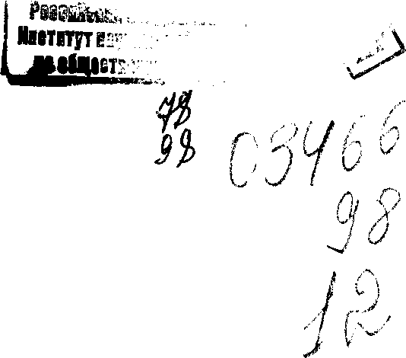
ББК 87.4 H 62
ОГЛАВЛЕНИЕ
Небольшое, но, быть может, нужное предисловие 7
Лекция I. Предмет и значение логики
- Определение предмета логики 10
- Истинность и правильность 12
- Мышление и язык 13
- Этапы развития логики 14
- Значение логики 18
Лекция П. Понятие
II. 1. Что такое понятие 22
II.2. Объем и содержание понятия... 26
И.З. Закон обратного отношения между объемом
и содержанием понятия 30
- 4. Отношения между понятиями 31
Лекция III. Операции над понятиями
- 1. Обобщение и ограничение понятий 37
Ш.2. Деление понятий 39
Ш.З. Определение понятий 45
- 4. Приемы, сходные с определением 51
Лекция IV. Простое суждение
- 1. Общая характеристика суждения 55
IV.2. Структура простого суждения 58
IV.3. Классификация суждений по количеству и
качеству 62
- 4. Логический квадрат 66
Лекция V. Сложные суждения
- l. Логические связки 73
V.2. Таблицы истинности 77
V.3. Отношения между сложными высказываниями 83
- 4. Другие виды высказываний 86
Лекция VI. Законы логики
VI. 1. Законы традиционной логики 91
- 2. Понимание законов мышления в математи-
ческой логике ••••• ЮО
Никифоров А. Л.

H 62 Общедоступная и увлекательная книга по логике, содержащая объемное и систематическое изложение этой науки профессором философии (учебное пособие), 3-е изд., доп. и перераб. — М.: Дом интеллектуальной книги, 1998. — 240 с.

Книга содержит 13 лекций по логике профессора философии. В этом учебном пособии впервые предпринята попытка пропорционально представить все основные темы классической логики. Нужно отметить, например, включение лекций на такие темы, как "Индуктивные умозаключения" и "Нелояльные приемы и аргументы спора".
В конце каждой лекции автором задаются вопросы (каждый может проверить усвоение материала), а также предлагаются смешные и серьезные задачи. Простой и юмористический стиль изложения, а также обилие иллюстраций делают интересным и доступным изучение этого предмета широкому кругу читателей.
ISBN 5^7333-0430-8

ББК 87.4
© Никифоров А. Л.
© Никифоров Е. А. Рисунки
© Бондаренко А. Л. Художественное оформление
© Дом интеллектуальной книги, 1998
Лекция VII. Непосредственные умозаключения
VII. 1. Общая характеристика умозаключения. Де- 104
дукция и индукция
VII.2. Превращение 108
VII.3. Обращение 110
                - 4. Противопоставление предикату 112
Лекция VIII. Простой категорический силлогизм
VI 11.1. Общая характеристика силлогизма 115
                - 2. Общие правила силлогизма 118
VIII.3. Фигуры и модусы силлогизма 122
VIII.4. Проверка силлогизмов 130
VIII.5. Энтимема 135
Лекция IX. Другие виды дедуктивных умозаключений
IX. 1. Условно-категорический силлогизм 143
IX.2. Разделительно-категорический силлогизм 152
                - 3. Леммы и иные виды дедуктивных умозаклю-
чений , 156
Лекция X. Индуктивные умозаключения
X. 1. Общее определение индукции 163
Х.2. Виды индукции 164
                - З. Индуктивные методы установления причин-
ных связей 169
Лекция XI. Доказательство и опровержение
                - 1. Общая характеристика доказательства 177
XI. 2. Опровержение 180
XI. 3. Требования к элементам доказательства 184
Лекция XII. Рациональный спор
XII. 1. Общее представление о споре 194
XII. 2. Разновидности споров 196
ХН.З. Условия рационального спора 201
                - 4. Лояльные приемы спора 205
Лекция XIII. Нелояльные приемы и аргументы
XIII. 1. Нелояльные приемы спора 212
                - 2. Нелояльные аргументы 223
XIII.3. Что делать? 231
Заключение 234
Литература 235
НЕБОЛЬШОЕ, НО, БЫТЬ МОЖЕТ, НУЖНОЕ ПРЕДИСЛОВИЕ
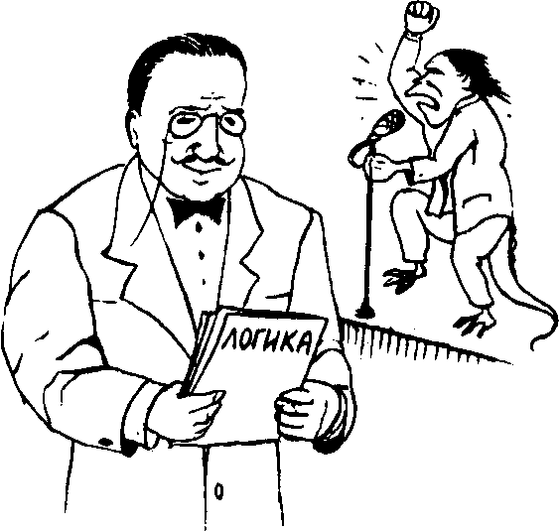
Биологический вид, к которому мы принадлежим, носит наименование «человек разумный», именно разум считается важнейшей отличительной особенностью человека по сравнению с другими животными. Но как мало заботимся мы о развитии собственного разума! Глядя на наших политических деятелей, читая периодическую печать, узнавая об абсурдных экономических или политических решениях государственных чиновников, порой начинаешь сомневаться, разумны ли эти люди, пользуются ли они своим разумом? Наблюдая за спорами в Государственной думе или в региональных органах власти, на различных совещаниях, в очередях или на кухне, опять-таки легко заметить, как мало в этих спорах разумного, как много эмоций и голой агрессивности. Какой бы деятельностью вы ни занимались, какой бы жизнью ни жили — вам не обойтись без разума. А эффективно использовать и развивать его учит логика. Поэтому знакомство с логикой необходимо любому человеку.
«Когда я принимаю в соображение, — писал сто лет назад английский экономист, философ и логик Д. С. Милль, — как проста теория умозаключения, какого небольшого времени достаточно для приобретения полного знания ее принципов и правил и даже значительной опытности в их применении, я не нахожу никакого извинения для
тех, кто, желая заниматься с успехом каким-либо умственным трудом, упускает это изучение. Логика есть великий преследователь темного и запутанного мышления; она рассеивает туман, скрывающий от нас наше невежество и заставляющий нас думать, что мы понимаем предмет, в то время как мы его не понимаем. Я убежден, что в современном воспитании ничто не приносит
большей пользы для выработки точных мыслителей, остающихся верными смыслу слов и предложений и находящихся постоянно настороже против терминов неопределенных и двусмысленных, как логика».
Логика есть необходимый элемент того минимума культуры, овладение которым только и делает человека человеком разумным. Несколько слов о данном учебном пособии.
Я попытался отойти от обычной академической манеры изложения материала и построил учебник в виде лекций, стремясь сохранить живую речь лектора, беседующего с аудиторией. Такая манера подачи материала воздвигает перед автором дополнительные трудности, но, надеюсь, будет содействовать его лучшему усвоению.
Конечно, я хочу дать читателям некоторые логические знания. Однако мне представляется, что это далеко не самое важное. Ну, запомните вы фигуры и правила силлогизма — хорошо! А не запомните — бог с ними, как-нибудь проживете и без них. Гораздо важнее, полагаю я, подтолкнуть читателя к тому, чтобы он начал думать, размышлять. Ведь не секрет, что наше школьное образование построено таким образом, что учащимся в основном приходится зубрить, запоминать и перелагать огромные массивы информации по самым разнообразным дисциплинам. Не знаю, быть может, это развивает память, но несомненно гасит способность мыслить. Возможно поэтому у нас так много людей, не способных заметить очевидное противоречие в речи оратора или статье журналиста и становящихся легкой добычей любого демагога или политического спекулянта. Занятия логикой должны хотя бы немного стимулировать процессы размышления. Поэтому я включил в учебник довольно много разнообразных задач.
Но даже это еще не самое главное. Логика не может научить людей думать, размышлять, она способна лишь пробудить в человеке стремление пользоваться этой своей способностью.
Реальная же практическая польза логики состоит в том, что она дает средства анализа наших мыслительных процессов — средства, с помощью которых мы можем оценить корректность наших собственных рассуждений, обнаружить в них ошибку и устранить ее. Поэтому главная цель изучения логики — сформировать у человека навык обращать внимание и критически оценивать собственные рассуждения, т. е. сформировать у него рефлексию. Только человек, способный критически взглянуть на свои собственные (и, разумеется, других людей) рассуждения, т. е. обладающий рефлексией, может считаться интеллектуально развитым. И если нам удастся выработать привычку к самоанализу такого рода, мы можем считать цель курса логики достигнутой.
Наконец, последнее. Процесс познания — открытия или хотя бы усвоения чего-то нового — чрезвычайно увлекателен. Он способен доставить человеку минуты величайшего наслаждения, и если вы хотя бы однажды испытали это наслаждение, вы будете стремиться учиться всю жизнь. Увы, современная школа чаще всего внушает ребенку отвращение к учебе, вчерашний школьник с ужасом вспомина-
ет школу и, более или менее случайно попав в вуз, сохраняет реакцию отторжения по отношению ко всему, что преподносят ему с учительской кафедры. Чрезвычайно трудно преодолеть эту инерцию отвращения. Я постарался сделать пособие веселым — включил в него забавные задачи, смешные примеры и т. п., пусть школьник или студент читает это пособие с улыбкой, пусть откроет для себя, что учеба — не каторга и муштра, а веселое и увлекательное приключение.
Хочу, правда, предупредить читателя: без ваших собственных усилий ничего не выйдет! Нельзя стать образованным, мыслящим человеком, не затратив собственных сил. Можно купить какие угодно книги, можно нанять самых распрекрасных преподавателей, которые вам все разжуют и положат в рот, но глотать-то вы должны сами! Да, кое-что в этом мире каждый человек должен делать сам, в том числе и учиться. Купить можно диплом об образовании, но не само образование:

«Осел останется ослом,
Хотя осыпь его звездами!», — как сказал поэт,
«Где должно действовать умом, Он только хлопает ушами.»
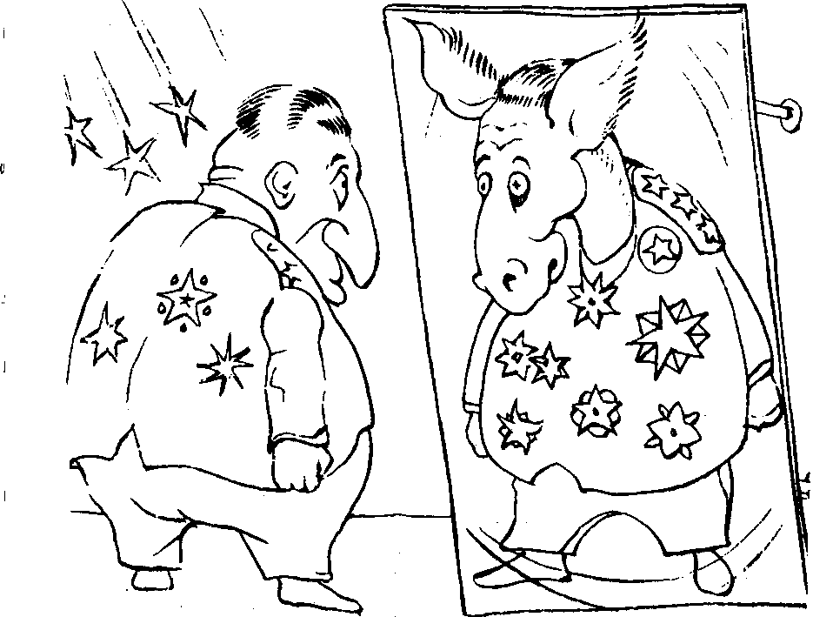

•

Может ли порядочный человек жениться на сестре своей вдовы?
Слово «порядочный» привлекает ваше внимание и вы задумываетесь: этично ли жениться на сестре вашей жены? Но вскоре приходит мысль: жена-то ведь уже вдова, значит, тот человек, о котором идет речь, умер! Ясно, что он ни на ком жениться не может, а слова «порядочный человек» просто отвлекают наше внимание от этого решающего обстоятельства.

Во всех этих случаях поиск решения сводится к выдвижению некоторого предположения; рассмотрению следствий этого предположения и отбрасыванию его, если следствия не согласуются с условиями задачи; затем выдвигается новое предположение и т. д. Несмотря на простоту этих задач, поиск их решения воспроизводит основные черты всякого познавательного процесса: проблема — предположительное решение — отбрасывание первоначального предположения и выдвижение нового... Логика как раз и изучает те формы, в которых протекает познающее мышление, и те общие принципы, которым оно должно подчиняться, чтобы достигнуть поставленной цели.
Логику интересует лишь форма наших мыслей, но не их содержание. Содержание наших мыслей бесконечно разнообразно: мы можем думать и рассуждать о вулканах и звездах, о любви и приватизации, о колбасе, которой вечно не хватает, и об электронах, от которых не знаешь, куда деваться... Однако все это разнообразие укладывается в сравнительно небольшое число форм. Вот эти формы и изучает логика. Грубо говоря, логику интересуют сосуды — бутылки, ведра, бочки, — а не то, что в них налито. В бутылку что ни налей — коньяк, пиво или виски, она останется бутылкой и ее можно изучать как бутылку — исследовать ее геометрическую форму, объем, толщину стенок и т. п. Точно так же и мыслительные формы, независимо от их содержания, обладают определенными свойствами, которые изучает логика.
В этом отношении логика сходна с грамматикой, которую мы изучали в школе. Грамматика тоже исследует и описывает формы языковых выражений, отвлекаясь от их содержания. Для иллюстрации этого обстоятельства известный советский лингвист Л. В. Щерба приводил пример следующего выдуманного им самим предложения: «Глокая куздра штеко будланула бокра и курдячит бокренка». Мы ничего не можем сказать о содержании этого предложения, но знание грамматики позволяет нам утверждать, что слово «куздра» здесь является подлежащим, «будланула» — сказуемым, «бокра» — дополнением и т. д. Мы можем говорить о роде, числе, падеже наших существительных, не имея ни малейшего представления о том, что обозначают соответствующие слова. Аналогичное знание о формах мысли дает нам логика.
ЛЕКЦИЯ I. ПРЕДМЕТ И ЗНАЧЕНИЕ ЛОГИКИ
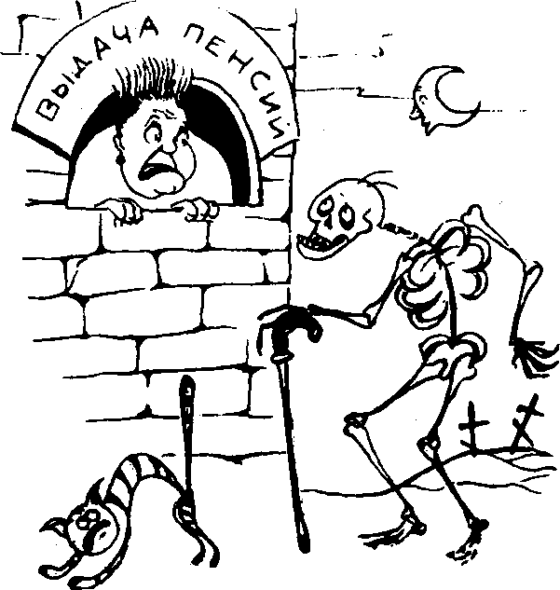
1.1. Определение предмета логики

Конечно, предмет всякой науки становится вполне ясным лишь в процессе знакомства с самой наукой, поэтому все определения этого предмета остаются неполными и не очень ясными. Однако некоторое предварительное указание на то, что изучает логика, необходимо. Логика есть наука о законах и формах познающего мышления. Логика изучает мышление, но не всякое мышление, а лишь те мыслительные процессы, которые направлены на обнаружение и обоснование истины, на решение некоторой задачи, на поиск путей преодоления тех или иных трудностей, встающих перед нами как в профессиональной деятельности, так и в обыденной жизни. Иногда утром, посмотрев на себя в зеркало, вы можете показать себе язык, подумав: «Какая же у меня сегодня противная рожа!» — Таких мыслительных процессов логика не касается, изучение их — дело психологии. Логику интересуют лишь познавательные процессы.
Ну, а что это такое — «познающее мышление»? Попробуйте отве
тить на несколько простых вопросов:

У меня в кармане две монеты, которые в сумме дают 15 коп., но одна из этих монет не пятачок. Какие это монеты?
Вы начинаете думать: 7 и 8 коп.? — Таких монет не существует. Может быть, 2, 3 и 10 коп.? — Но тогда получается 3 монеты, а их всего две. Наконец, приходит мысль: одна из них не пятачок, но другая-то может быть пятачком! Ответ: 10 и 5 коп.
Я—ночной сторож!
Ночной сторож умер не ночью, а днем. Назначат ли ему пенсию?
Вы начинаете вспоминать то, что вам известно о пенсионном законодательстве, затем вдруг спохватываетесь: но ведь он же умер, зачем же ему пенсия? Ответ: нет, не назначат.
1.2. Истинность и правильность

Мы уже несколько раз упоминали слово «истина». Пора бы пояснить его. Вопрос о том, что есть истина, можно ли получить ее и каким образом, исследует философия. Здесь мы ограничимся кратким разъяснением, достаточным для целей логики.
Мысль называется истинной, если она соответствует своему предмету, т. е. представляет объект, ситуацию, положение дел так, как они существуют в реальности, сами по себе. Если же мысль не соответствует своему предмету, искажает его, такую мысль называют ложной. Например, мысль о том, что первый президент СССР был лысым, является истинной, т. к. М. С. Горбачев действительно обладал значительной плешью, в чем мы могли убедиться, наблюдая его по телевизору. Однако мысль о том, что первый президент России является лысым, будет ложной, ибо искажает облик Б. Н. Ельцина, который до преклонных лет сохранил волосяной покров на голове.
Такое понимание истины восходит еще к древнегреческому философу Платону (427—447 гг. до н. э.), который писал: «... тот, кто говорит о вещах в соответствии с тем, каковы они есть, говорит истину; тот же, кто говорит о них иначе, — лжет». Эту идею подхватил и развил учение Платона Аристотель и с тех пор в течение двух тысячелетий истину истолковывали именно таким образом. Через 355 лет после смерти Аристотеля Иисус Христос говорит римскому прокуратору Понтию Пилату, что Он пришел в мир, чтобы свидетельствовать об истине. Пилат в ответ спрашивает: что есть истина? А ответ-то был уже давно известен: истина — это мысль, соответствующая своему предмету. К сожалению, ни иудеи, ни римские всадники в эту эпоху уже .не читали Платона и Аристотеля.
Их концепция истины получила наименование «классической». Согласно классической концепции, истина объективна — в том смысле, что она не зависит от того, признают ее люди или нет. В течение тысячелетий человечество отвергало мысль о вращении Земли, Гали-лео Галилей уже в XVII веке подвергся осуждению за поддержку этой еретической и, как казалось, абсурдной мысли, однако эта мысль всегда была истинной: Земля продолжала вращаться, не обращая внимания на наши убеждения и споры. Соответствие мысли предмету зависит только от самого предмета, но не от наших желаний, — в этом и состоит объективность истины. Благодаря этому обстоятельству, истина оказывается также общезначимой: ее вынужден принимать каждый человек, независимо от своего национального происхождения, социальной принадлежности или политической ориентации. Истина одна для всех —для рабочего и капиталиста, для китайца и француза, для ученого и невежды.
Логическая правильность рассуждения есть его соответствие правилам, законам логики. Если вы опираетесь на истинные посылки и рассуждаете правильно, то вы всегда получите истинное заключение. Это логика гарантирует. К сожалению, можно правильно рассуждать, но исходить при этом из ложных посылок. В таком случае вы можете придти к любому заключению — как истинному, так и ложному. Например, на посылки «Все тигры питаются, травой» вы можете совершенно корректно сделать ложный вывод: «Некоторые травоядные есть тигры», но столь же корректно можете получить истинный вывод: «Некоторые нетравоядные не есть тигры». Важно иметь в виду следующее: логика не может сказать, истинны ли те или иные посылки, — это задача конкретных наук и повседневной практики — она способна лишь помочь нам сделать наши рассуждения правильными.

Немного устали? Попробуйте тогда ответить на следующие вопросы:
Вы — пилот самолета, совершающего рейс из Москвы в Нью-Йорк с посадкой в Лондоне. После вылета из Москвы на борту самолета обнаруживается террорист, требующий посадить самолет в Париже. Сколько лет пилоту самолета?
Кажется, что это вопрос того типа, который задал бравый солдат Швейк членам медицинской комиссии, однако это не так. Разговоры о Нью-Йорке, Лондоне и террористе имеют цель отвлечь ваше внимание от того факта, что пилот — это вы сами и ему столько же лет, сколько и вам.
Сидит на дороге ребенок и плачет: «Есть у меня отец, есть и мать, да я им не сын!» — Может ли такое быть?
Начинаются размышления: может быть, это не родной, а приемный сын? Обычно первыми находят ответ девушки: да, такое часто бывает, это — дочь.
1.3. Мышление и язык
Познающее мышление, изучаемое логикой, выражается в языке, поэтому логика всегда рассматривает мысль в ее языковом выражении. Иногда мы будем говорить о словах и предложениях, имея в виду их мысленное содержание. Вопрос о соотношении ' мышления и языка относится к числу наиболее сложных философских вопросов и обсуждать его здесь мы не будем, тем более, что он и не имеет до сих пор общепризнанного решения. Мы предполагаем, что познающее мышление всех людей приблизительно одинаково и не зависит от их национальной принадлежности, социального положения и культурных различий. Естественные же языки, на которых разговаривают
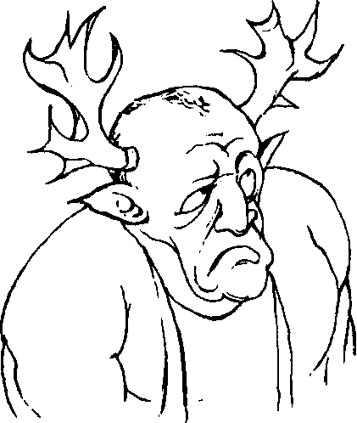
люди разных народов, весьма существенно различаются, в чем мы с огорчением убеждаемся, когда начинаем изучать иностранные языки. Логика изучает формы мысли, а не языка, поэтому ее законы и принципы справедливы для всякого мышления независимо от того, в какой языковой оболочке оно представлено. Вместе с тем, основополагающие характеристики языка оказывают влияние и на нашу мысль, поэтому логике часто приходиться принимать во внимание особенности языкового выражения мысли.
1.4. Этапы развития логики
Логика как отдельная наука впервые была систематически изложена древнегреческим философом и ученым Аристотелем (384-322 гг. до н. э.). Именно он сформулировал основные законы логики и разработал учение о силлогистических умозаключениях.
Обращение Аристотеля к систематизации и разработке- логики было в значительной мере обусловлено общественной потребностью. Гражданин античного полиса активно участвовал в жизни своего маленького государства. Он регулярно посещал народные собрания, на которых обсуждались вопросы войны и мира, налогообложения, городского строительства. Он ежегодно избирал государственных чиновников и сам в течение жизни неоднократно мог занимать те или иные должности. Античные греки много и с удовольствием судились, причем греческий суд не знал прокуроров и адвокатов, истец и ответчик сами должны были выступать перед судьями и присутствующей публикой. Почти каждый гражданин хотя бы раз в жизни избирался (или назначался по жребию) судьей, присяжным заседателем или членом городского совета. Короче говоря, хорошему, гражданину необходима была определенная образованность для выполнения своих гражданских обязанностей и осуществления своих гражданских прав. Поэтому в античной Греции высоко ценились учителя — их называли софистами (от слова «софия» — мудрость), что означало первоначально «мудрец» или «учитель мудрости». Они учили детей грамоте, основам наук, воспитывали умение ясно и убедительно говорить, отстаивать в спорах свое мнение. Со временем, однако, софисты стали изобретать приемы, направленные на то, чтобы одурачить собеседника, представить противника в смешном или глупом виде, внушить недоверие к истине, а ложь, напротив, представить в белоснежных ризах истины. Такие недобросовестные приемы и уловки получили наименование «софизмов», а слово «софист» приобрело тот негативный оттенок, который сохранился у него до сих пор. Вот примеры некоторых софизмов:
«То, чего ты не терял, у тебя есть. Ты не терял рогов. Следовательно, ты рогат».
«Сидящий встал. Кто встал, тот стоит. Следовательно, сидящий стоит».
«У знаменитого софиста Протагора был ученик по имени Эватл, обучавшийся праву. Учитель и ученик заключили договор, согласно которому Эватл заплатит за обучение лишь после того, как выиграет свой первый процесс. Однако, закончив обучение, Эватл не спешил выступать в суде. Терпение учителя иссякло, и он подал на своего ученика в суд.
—Эватл в любом случае должен будет заплатить мне, — рассуждал Прота-гор. — Он либо выиграет этот процесс, либо проиграет его. Если выиграет —
Я своих рогов не терял! заплатит в силу нашего с ним догово-
ра; если же проиграет — заплатит в силу приговора суда.
-Ничего подобного, - возражал Эватл. - Действительно, я либо выиграю процесс, либо проиграю его. Если выиграю - решение суда освободит меня от уплаты; если же проиграю - не буду платить в силу нашего договора.
Озадаченный таким поворотом дела, Протагор посвятил этому спору с Эватлом особое сочинение «Тяжба о плате», которое, к сожалению, до нас не дошло.
А если вам публично начнут задавать такие, например, вопросы (договорившись предварительно, что вы будете отвечать только «да» или «нет»):
«Перестал ли ты бить свою мать?» «Давно ли ты вышел из тюрьмы?» и т. п.
Я думаю, вы впадете в легкий столбняк: хоть скажи «да», хоть — «нет», все равно оказываешься в дурацком положении. А вот современная житейская история на ту же тему:
«-Я не мог не жениться на ней, - сказал Хенпек своему приятелю. -Ведь как она поставила вопрос: «Ты женишься на мне, не правда ли? Надеюсь, у тебя нет возражений?» Тут уж я никак не мог выкрутиться. Скажи я «да» или «нет», ее бы устроил любой ответ.
—Почему же ты не промолчал?
—В том-то и дело, что промолчал. Тогда она сказала: «Молчание — знак согласия!», и на этом все было кончено».
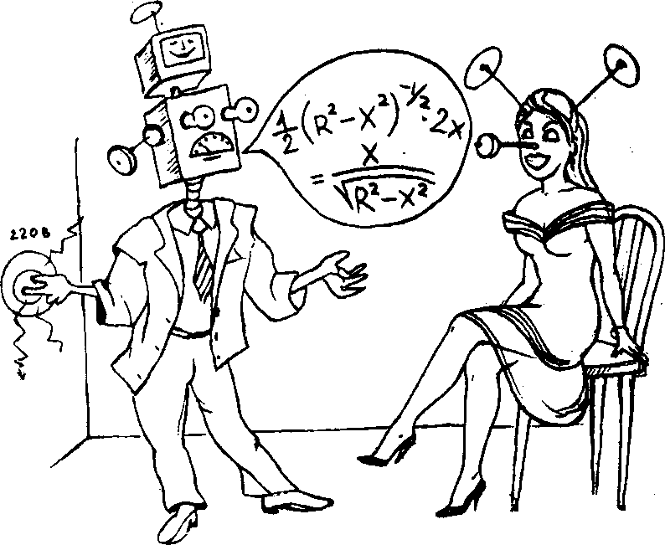
обычным естественным языком. И здесь аппарат традиционной логики оказывается весьма полезным.
Что бы вы сказали, если бы я обратился к вам с таким рассуждением: —Знаете ли вы, о чем я хочу вас сейчас спросить? —Нет, не знаем.
—Неужели вы не знаете, что лгать — нехорошо? —Конечно, знаем.
—Но именно об этом я и собирался вас спросить, а вы ответили, что не знаете; выходит, вы знаете то, чего не знаете!
Чувствуешь, что тебя слегка надувают, но в чем тут дело, сказать трудно. А разве рассуждения наших современных государственных деятелей не похожи на эти софизмы? Например, как много говорили нам о ваучерной приватизации, убеждали, что ваучер — это чек на получение приличного куска от общественного пирога! Ну, и что в итоге? — Мой ваучер валяется в ящике письменного стола, осталось получить на него автограф Чубайса и тогда лет через десять его можно будет продать коллекционерам курьезов.
Аристотель и разработал логику как средство защиты истины и разоблачения софистики и лжи. В этом качестве она служит людям вот уже более двух тысячелетий. Значительный вклад в разработку логики внесли средневековые схоласты, до сих пор сохраняется введенная ими латинская терминология. Английский философ Ф. Бэкон (1561—1626) заложил основы учения об индуктивных умозаключениях. Немецкий философ Г. В. Лейбниц (1646—1716) сформулировал закон достаточного основания. В середине XIX века возникла и начала интенсивно развиваться математическая (символическая) логика, применяющая для анализа рассуждений математические средства и методы. Именно она заложила теоретические основы последующей разработки языков программирования для ЭВМ. С тех пор аристотелевская логика стала называться традиционной формальной логикой.
А перед создателями учебных пособий по логике вот уже в течение многих десятилетий стоит весьма трудная и болезненная проблема: как соединить изложение традиционной логики с материалом, доставляемым символической логикой? Впечатляющие успехи символической логики в области теории логического вывода и логической семантики породили мнение о том, что традиционная логика целиком осталась в прошлом и уступила свое место символической логике. Однако это мнение оказалось слишком оптимистичным. Традиционная логика продолжает пользоваться спросом. В свое время предтеча символической логики Г. В. Лейбниц мечтал о том, что когда-нибудь люди Перестанут спорить с помощью словесных доводов, а будут обмениваться математическими формулами, будут «вычислять» истину.
К счастью, это время еще не пришло, люди не превратились в роботов и продолжают рассуждать, доказывать и опровергать, пользуясь
Конечно, многие вопросы, которыми занималась традиционная логика, получили новое — более глубокое и точное освещение в символической логике, например, вопрос о сложных суждениях или о логически законах. Символическая логика значительно расширила сферу логического, открыв новые формы рассуждений и новые виды логических связей. Излагать традиционную логику, полностью игнорируя достижения символической логики, как это делал когда-то в своем прекрасном учебнике Г. И. Челпанов, сейчас нельзя. Но как включить эти достижения в курс традиционной логики? Трудность данной задачи обусловлена принципиальным различием между традиционной и символической логикой в подходе к анализу человеческого рассуждения: традиционная логика анализирует мышление, а символическая логика исследует язык или, точнее сказать, его смысловое содержание. Именно поэтому традиционная логика описывает, скажем, понятия и суждения как формы мысли, а символическая логика предпочитает говорить о терминах и высказываниях языка. Соединить два столь различных подхода в одном изложении чрезвычайно трудно, поэтому к традиционной логике приходится просто добавлять некоторые элементы символической логики — там, где она глубже освещает вопрос или дает что-то новое. Количество таких добавлений может, конечно, сильно варьироваться в зависимости от того, для читателей какой профессиональной ориентации предназначается учебное пособие.
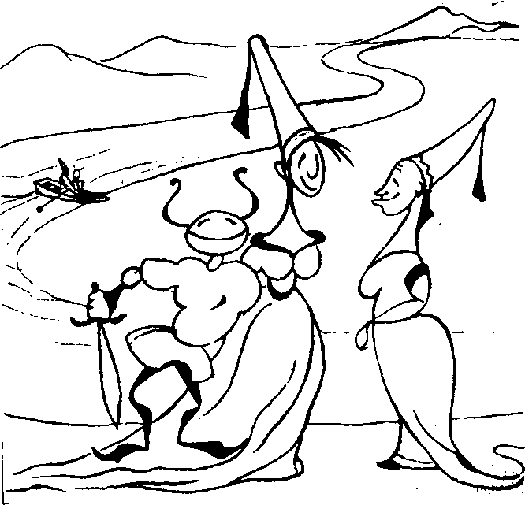
2.Многие из
нас помнят простую детскую задачку о волке, козе и капусте: как перевезти их по очереди на другой берег реки и при этом не допустить, чтобы волк съел козу, а коза — капусту? Существует несколько более сложный вариант этой задачи.
На берег реки приезжают 3 рыцаря, каждый со своей дамой. В их распоряжении имеется лодка, способная вместить не более 2-х человек. Как смогут перебраться на другой берег рыцари со своими дамами, если требуется выполнить условие: ни одна дама не может остаться без своего рыцаря в обществе других рыцарей — она тут же подвергается насилию (нравы «рыцарей» не слишком-то изменились с тех пор). Лошади переплывают реку сами, дамы гребут веслами, как и рыцари, лодка может пересекать реку сколько угодно раз.
Попробуйте найти хотя бы один способ переправы.
Могу дать совет: старайтесь думать головой]
А теперь для тех, кто утомился, парочка чуть-чуть более сложных задач:
1. Имеется 9
монет одинаково-
го достоинства, но
одна из монет
фальшивая — она
легче остальных.
В нашем распоря-
жении есть ры-
чажные весы с
двумя шашками.
Как с помощью
всего двух взве-
шиваний выде-
лить фальшивую
монету?

1.5. Значение логики
В наш прагматичный век, сталкиваясь с чем-то для себя новым, люди первым делом спрашивают: а зачем мне это нужно? Увы, простая человеческая любознательность постепенно исчезает, да и вечная погоня за куском хлеба почти не оставляет времени и сил на занятия, не приносящие немедленной пользы. Хотелось бы мне ответить на этот вопрос так, как я действительно думаю: да затем, чтобы развить свой интеллект, чтобы стать мыслящим человеком, чтобы научиться рассуждать и понимать! Разве этого мало?
Но можно привести и другие, более прагматичные соображения в пользу изучения логики.
                - Занятия логикой приучают нас точно мыслить и ясно излагать свои мысли. Многие люди просто неспособны связать двух слов, речь их ограничивается хриплыми выкриками и матерными словами. Другие говорят, но так бессвязно и расплывчато, что ничего не поймешь. Логика содействует формированию связной и ясной речи.
                - Логика воспитывает умение убеждать и обосновывать свои идеи. Если вы способны обосновать свою мысль, свое решение того или иного вопроса, то ваша речь будет не только ясной, но и убедительной. Каким бы родом деятельности вы ни занимались, это — необходимое условие ее успеха.
                - Еще более важно то, что занятия логикой постепенно формируют привычку анализировать свой и чужие рассуждения. Логика вооружает нас и средствами такого анализа, позволяющими обнаружить, точно обозначить и устранить ошибку рассуждения. Она помогает нам справиться с демагогией и софистикой, избавляет нас от того земляного простодушия, которое легко толкает нас в объятия сладкоречивых жуликов. Обращусь я, например, к вам с таким рассуждением:

Я — человек
Вы — не я
Следовательно, Вы — не человек

Даже если вы чувствуете, что здесь что-то не так, сможете ли вы мне достойно возразить? Вряд ли. В лучшем случае вы буркнете что-то вроде: «Сам дурак!» — и отойдете с чувством интеллектуального унижения. Знакомство с логикой даст вам возможность определить, что это за рассуждение, каким требованиям оно должно удовлетворять и какое из этих требований здесь нарушено. Указав мне на все это, вы пристыдите меня как демагога или невежду.
                - Логика научит вас спорить. И в повседневной жизни, и в профессиональной деятельности нам часто приходиться вступать в полемику по разным поводам. Спорить мы, как правило, не умеем, и наши столкновения чаще всего заканчиваются перебранкой, криком, а то и дракой. Познакомившись с элементами логики спора, вы научитесь корректно отстаивать свое мнение, опровергать ошибочное убеждение своего оппонента, находить компромиссы, разоблачать недобросовестные приемы и уловки.
                - И все-таки самое важное — логика вырабатывает привычку думать. Странно, но многие люди не любят и не умеют думать. Вместо того, чтобы задуматься и найти свое решение тех или иных трудное-
Сс |  | M
с |  | Аа  А*
Аа
Сс
вв | оА ^ | ■А
в  Сс | Е=7
1 2
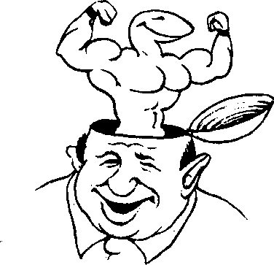
3

4
5
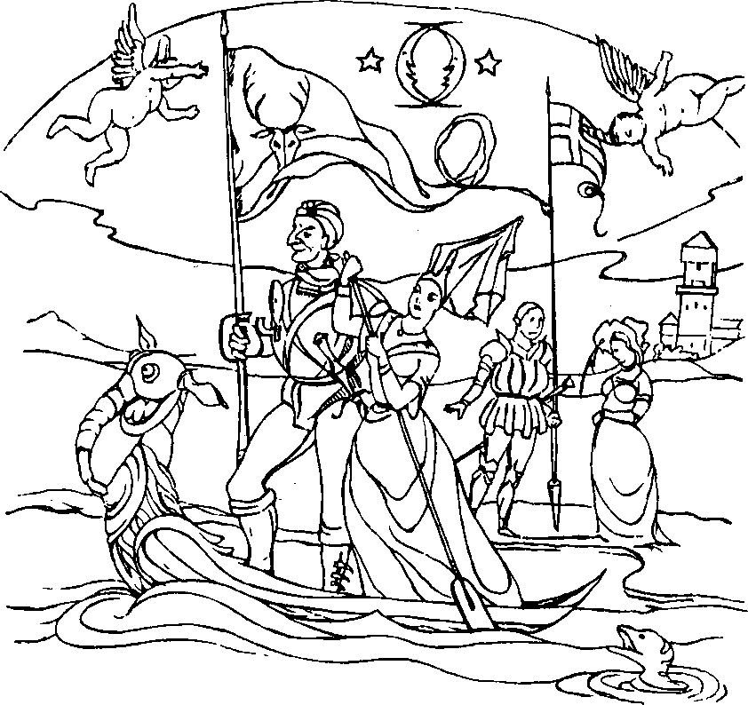
тей, мы охотно полагаемся на мнение какого-нибудь телевизионного вещателя, друзей или знакомых. Конечно, думать трудно, напряженное размышление забирает столько сил, сколько их тратит шахтер или молотобоец. Но ведь думать необходимо, если вы не хотите прожить всю жизнь куклой, которую дергают за веревочки. А когда ду-мание становится привычкой, оно начинает доставлять наслаждение. Так атлет, хрустя позвоночником, обливаясь потом, со стонами развивает свои мышцы. Зато потом какой восторг доставляет ему игра этих мышц, когда каждая клетка его тела поет о радости телесного бытия! Думайте, господа!

ВОПРОСЫ

Было бы неплохо, если бы вы смогли, хотя бы для себя, ответить на следующие вопросы:
                - Что изучает логика?
                - Что мы называем истиной и ложью?
                - Когда возникла логика как наука?
                - Зачем нужно изучать логику?
Ответы к задачам
Знание — сила! \ Основная идея решения состоит в том,
что 9 монет нужно разделить на 3 кучки по 3 монеты в каждой. Как только вы набрели на эту мысль, задача моментально решается: кладем на каждую чашку весов по 3 монеты и 3 монеты остаются в стороне. Если весы остаются в равновесии, то это означает, что фальшивая монета находится среди трех оставшихся. Если же одна тройка монет тяжелее другой, то фальшивая монета — в той тройке, которая легче. Таким образом, первым взвешиванием мы выделяем тройку монет, в которой находится фальшивая. Затем из этой тройки вынимаем две монеты и кладем по одной на каждую чашу весов, третья остается. Если весы находятся в равновесии, фальшивой будет отложенная монета; если равновесия нет, чашка с фальшивой монетой поднимется.
2. Эта задача имеет почтенный возраст.
У нас имеется 3 позиции: на левом берегу, в лодке и на правом берегу, и мы должны перевозить рыцарей и дам таким образом, чтобы ни одна дама без своего рыцаря ни на миг не оставалась с чужим рыцарем в какой-либо из этих позиций.
Заметьте себе, что здесь, как и во многих других случаях, очень облегчает рассуждения введение подходящей символики.
Обозначим рыцарей прописными буквами, а их дам — соответствующими строчными буквами, получим три пары: Аа, Вв, Сс. Все они находятся на левом берегу.
                - Дама а со своим рыцарем А переплавляются на правый берег; рыцарь А высаживается, дама а плывет обратно.
                - К даме а в лодку садится дама в и они плывут к правому берегу; дама а высаживается на берег к своему рыцарю, а дама в плывет обратно.
                - К даме в в лодку забирается ее рыцарь В и они плывут к правому берегу; рыцарь В высаживается на берег, а его дама в плывет обратно.
                - К даме в в лодку садится дама с и они плывут к правому берегу; дама в высаживается на берег к своему рыцарю В, а дама с плывет обратно к одиноко стоящему на левом берегу рыцарю С.
                - Дама с забирает своего рыцаря С, они плывут к правому берегу, сначала высаживается рыцарь С, затем — его дама с и они присоединяются к остальным.
И в те отдаленные времена дамы ворочали веслами лучше, чем их
кавалеры!
Что такое понятие
23

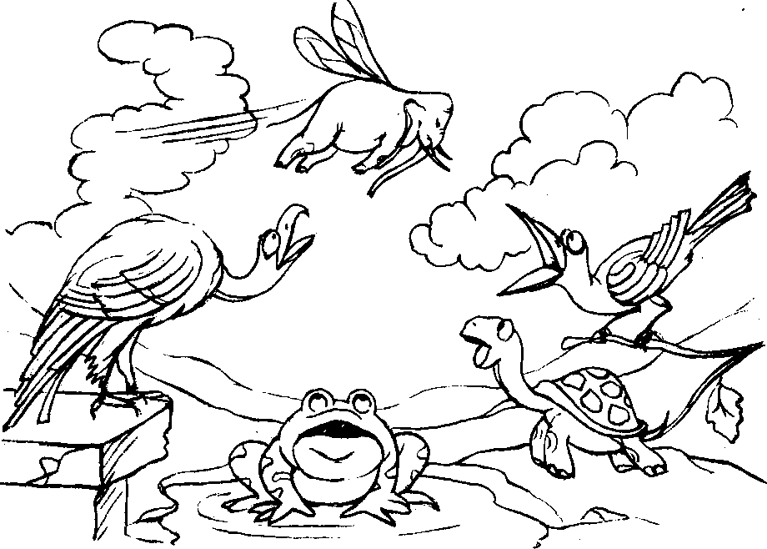
ЛЕКЦИЯ II. ПОНЯТИЕ
Уважаемые дамы и господа! Мы с вами определили логику как науку о формах и законах познающего мышления. Сейчас мы начинаем изучение этих форм, из которых наиболее простой и фундаментальной является понятие. Как наша речь состоит из отдельных слов, так наши рассуждения, связки мыслей состоят из понятий. Понятия — это кирпичи, из которых мы сооружаем величественные здания теорий и доказательств.
Но сначала — несколько вопросов.
Как вы думаете, сколько лет отцу, единственному сыну которого 7 лет?
Вопрос кажется бессмысленным и не допускающим разумного ответа. Однако подумайте: человек стал отцом 7 лет назад, значит ему — как отцу — всего 7 лет, хотя как человеку ему может быть сколько угодно лет.
Отец и сын попали в автомобильную катастрофу. Их доставили в больницу. Ночью отец умер. Утром в палату сына входит хирург и восклицает: «Сын мой!» — Как это может быть?
Не надо долго думать: хирургом в этой больнице работала мать молодого человека.
II. 1. Что такое понятие

Понятие есть форма мысли, отображающая предметы и явления в их наиболее общих и существенных признаках.
Понятие следует отличать от представления, которое дает наглядно-чувственный образ предмета и включает в себя множество конкретных и несущественных признаков. Понятие есть абстрактное отображение предметов и явлений, его нельзя представить себе в виде наглядного образа. Если сейчас я попрошу вас представить себе, скажем, дом, то у каждого из вас всплывет в сознании какой-то конкретный образ: у одного — деревенская изба, в которой он провел свое детство; у другого — блочная пятиэтажка; у третьего — уютный коттедж с подземным гаражом, садом и бассейном... В понятии же дома ничего этого нет, в нем сохраняется лишь общее и существенное для всех домов: это — жилище человека, защищающее его от непогоды и непрошеных гостей.
Признаком называют все то, в чем предметы могут быть сходны между собой или чем они могут отличаться друг от друга, т. е. величина, форма, цвет и т. п. Например, чайка летает и скворец летает, способность летать — это тот признак, относительно которого чайка и
скворец похожи, и по этому признаку они отличаются от слона, который, по-видимому, летать не может.
Общим называется признак, присущий классу однородных предметов. Если какие-то предметы сходны в отношении некоторого признака, то их можно объединить в группу, класс, отличающийся от других классов как раз тем, что входящие в него предметы обладают данным признаком. Например, снег бел, чистый лист бумаги бел, сахар бел... Мы можем объединить все эти вещи в класс «белых предметов», всем элементам которого присущ один общий признак — «быть белым». Конечно, большая часть признаков, с которыми мы имеем дело, относится к числу общих. Но встречаются и единичные признаки, обладателями которых является только один-единственный предмет. Как вы думаете, скольким предметам принадлежит такой, например, признак, как «быть естественным спутником Земли» или «быть женой нынешнего президента США»? — Одному, конечно! Этими признаками обладают только Луна или Хиллари Клинтон и больше никакой другой предмет.
Существенный признак — такая сторона, черта, особенность предмета, которая необходимо ему присуща, лишившись которой он перестает быть самим собой, становится иным предметом. Несущественный признак может приобретаться или теряться предметом, но это никак не влияет на его существование в качестве данного предмета. Например, вода была теплой — стала холодной, была прозрачной —

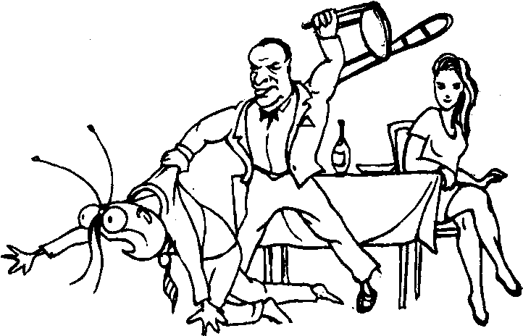
А теперь попробуйте ответить на несколько вопросов:

1)Найдите понятие, к которому можно отнести следующие признаки:
—Официант схватил меня за шиворот и спустил с лестницы.
Здесь одно и то же слово «паразит» выражает понятие о насекомом и понятие о молодом человеке, за которого в ресторане платит девушка.
стала мутноватой, была пресной — стала солоноватой, однако она остается водой, не становясь чем-то иным, когда теряет или приобретает перечисленные признаки. Если же, скажем, мы охладили воду до нуля градусов, она замерзнет, превратиться в лед, перестанет быть водой; значит, быть жидкостью — существенный признак воды.
Следует заметить, правда, что различие между существенными и несущественными признаками не является строгим: то, что в одном отношении кажется существенным, в других отношениях может оказаться несущественным, и наоборот. Взгляните, например, на сидящую рядом с вами девушку. Она — ваша подруга и к тому же хорошая студентка. Вчера она пришла на занятия в свитере и джинсах, сегодня на ней шерстяное платье; вчера она была брюнеткой, сегодня у нее красивые зеленые волосы, напоминающие морские водоросли... Но все это — несущественные признаки, она остается вашей подругой и хорошей студенткой, несмотря на трансформации одежды и внешнего облика. Однако «вот реприманд неожиданный»: на очередном экзамене она получает двойку! С точки зрения друзей это несущественно — она остается вашей подругой; с точки зрения преподавателей это важно: она перестает числиться хорошей студенткой и переходит в разряд нерадивых ленивцев. Вдруг у нее меняется характер: она становится хмурой, злой, раздражается по пустякам. Для преподавателей это не важно, лишь бы училась хорошо. Но для друзей такое изменение характера может оказаться существенным, и вы через некоторое время перестанете садиться с ней за один стол.
В понятии мы фиксируем лишь самые общие и существенные признаки предметов и явлений. В языке понятия выражаются отдельными словами и словосочетаниями — «стол», «гора», «законодательный акт», «река в Африке», «остров сокровищ» и т. п. Полезно иметь в виду, что каждое понятие обязательно выражается в каком-то слове, но одно и то же слово естественного языка может выражать разные понятия, например, слово «ключ»: это и ключ от квартиры, «где деньги лежат», и ключ в подмосковном лесу, из которого я пил прошлым летом. Ученые прилагают большие усилия для создания искусственных языков, в которых каждое слово (термин) выражает только одно понятие.
Рассказывают также, что у одного молодого человека, шедшего по улице, был такой вид, будто он недавно столкнулся с паровозом.
—Кто это тебя так отделал? — спросил его приятель.
—Видишь ли, дело было так, — ответил парень. — Пошел я вчера вечером в ресторан со своей девушкой, и вдруг она обнаруживает в супе какое-то насекомое. Она завизжала, позвала официанта и сказала: «Избавьте меня от этого паразита!»
—Ну и что?
—теплая, дружественная, радостная, неожиданная; —светлый, звездный, тяжелый, долгий; —холодное, мрачное, серое.
                - Вычеркните «лишние» слова и укажите общий признак оставшихся слов:
а) собака, корова, овца, лось, кошка;
собака, корова, овца, лось, лошадь;
б) футбол, хоккей, ручной мяч, баскетбол, водное поло;
футбол, хоккей, ручной мяч, баскетбол, борьба.
                - Какие признаки являются существенными для указанных ниже предметов, а какие — нет?
Карандаш — круглый, красный, длиной 20 см., оставляет след на бумаге, имеет грифельный стержень, затачивается перочинным ножом, имеет деревянный корпус.
Студент — читает книги, учится в вузе, овладевает знаниями по какой-то специальности, не работает, молодой человек.
Солнце — теплое, ласковое, желтого цвета, находится от Земли на расстоянии 150 миллионов километров, звезда, центр нашей планетной системы.
II.2. Объем и содержание понятия
Теперь мы будем знакомиться с основными свойствами понятия как специфической формы мысли. Но сначала...

Вставьте слово, которое служило бы окончанием первого слова и началом второго:
ОБЫ /.../ КА
Голова как у кошки, ноги как у кошки, туловище как у кошки, хвост как у кошки, но не кошка. Кто это?
Объемом понятия называют совокупность (класс) предметов, явлений, признаки которых отображаются в понятии.
Содержание понятия есть совокупность существенных признаков тех предметов, которые входят в его объем. Именно эти признаки мыслятся в содержании понятия.
Объем и содержание понятия взаимосвязаны: тот признак, который мыслится в понятии и задает его объем, т. е. совокупность предметов, обладающих этим признаком; если же мы имеем некоторую совокупность предметов в качестве объема какого-то понятия, то общий признак всех этих предметов и будет содержанием соответствующего понятия. Например, в объем понятия «дерево» войдут все существующие на Земле деревья — дубы, каштаны, березы, сосны, кедры и т. д.; содержанием же этого понятия будут общие признаки деревьев — быть растением, иметь ствол, крону, корневую систему.

Укажите объем и содержание следующих понятий: город, остров, автор романа «Остров сокровищ», автомобиль, дворец, рыба, государство.

По объему все понятия можно разделить на три вида:
а) общие, в объем которых входит несколько (два и более) предме-
тов, — «стол», «дом», «химический элемент» и т. п.
б) единичные, в объем которых входит один-единственный пред-
мет, — «первый космонавт», «столица Франции», «Луна» и т. п.; еди-
ничные понятия выражаются в зыке именами собственными или эк-
вивалентными им выражениями;
в) пустые (или нулевые), в объем которых не входит ни одного ре-
ально существующего предмета, — «кентавр», «русалка», «человек,
побывавший на Марсе» и т. п.
Употребление пустых понятий требует определенной осторожности, ибо способно приводить к недоразумениям и парадоксам. Начать с
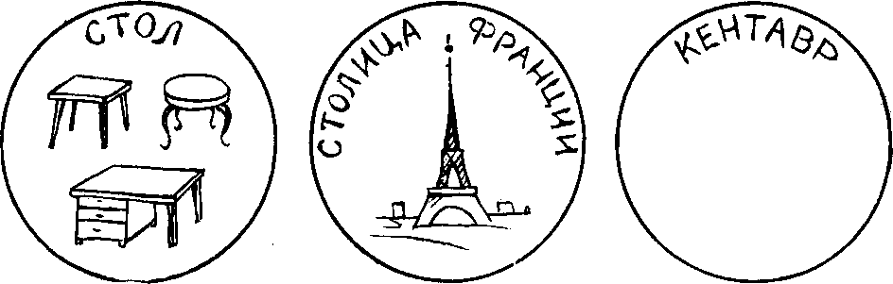
того, что порой весьма трудно решить, является некоторое понятие пустым или нет. Например, физики XIX столетия были убеждены в том, что существует эфир — особая межзвездная среда, в которой распространяются электромагнитные волны. Потребовались длительные исследования, революция в физике, чтобы отвергнуть существование эфира и признать понятие «эфир» пустым. А возьмите понятие «Бог»: верующий человек убежден, что это не пустое понятие, ибо Господь существует; атеист полагает это понятие пустым. Поэтому прежде чем характеризовать некоторое понятие как общее, единичное или пустое, постарайтесь более точно представить себе его содержание.
Мы определили пустое понятие как такое, в объем которого не входит ни одного реально существующего предмета. Но что понимать под реальностью? Прежде всего, это, конечно, окружающий нас физический мир. Употребление понятий пустых в этом мире, приводит к недоразумениям такого, например, рода: истинно или ложно высказывание «Нынешний король Франции лыс»? Перебрав всех лысых на Земле, мы не найдем среди них нынешнего короля Франции, поэтому данное высказывание следует считать ложным. Но тогда должно быть истинным противоположное высказывание «Нынешний король Франции не лыс». Однако, перебрав всех волосатиков, мы и среди них не обнаружим нынешнего короля Франции! Значит, и противоположное высказывание ложно, и мы получаем парадоксальную ситуацию.
Возьмем, однако, похожее высказывание «Отелло был женат». Отелло — этот венецианский мавр — никогда не существовал в этом мире как реальная личность. Тем не менее, в мире, созданном воображением Шекспира, Отелло действительно был женат и нам известно имя его жены — Дездемона. Таким образом, говоря о пустых понятиях, следует представлять себе универсум наших рассуждений: физическая реальность, религиозная картина мира или мир художественного произведения.
Рассказывают, что один врач из Тулузы (Франция), желая позабавиться, поместил в местной газете объявление: «В связи с выездом за границу про-
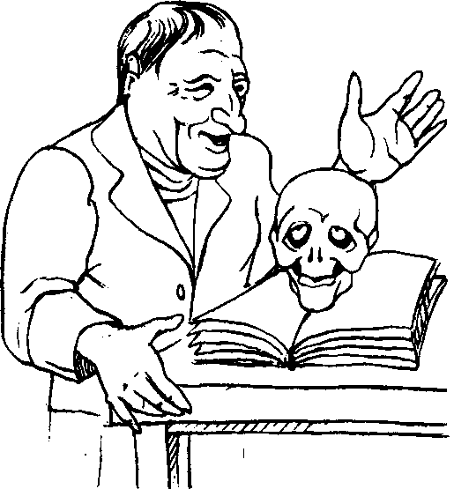
ношения между людьми и без людей нет на Земле ни любви, ни дружбы.
б) Относительные и безотносительные. Относительные называют
такие понятия, содержания которых взаимно предполагают существо-
вание друг друга, грубо говоря, это понятия, существующие только в
паре. Например, «правое—левое», «верх—низ», «ученик—учитель» и
т. п. Представьте себе, что у нас осталось лишь понятие «правое", а
понятие «левое» исчезло. Нетрудно сообразить, что, оставшись одно,
понятие «правое» потеряет всякий смысл и тоже исчезнет. Такие по-
нятия могут существовать лишь в паре, ибо их содержания определя-
ются отношением друг к другу. Безотносительные понятия не содер-
жат ссылки на другие понятия и могут существовать сами по себе,
например, «карандаш», «овца», «жмых».
в) Положительные и отрицательные. Положительные понятия ото-
бражают свойства, присущие предметам, например, «высокий», «алч-
ный», «желанный». Отрицательные понятия отображают свойства,
отсутствующие у предмета, например, «неграмотный», «бескорыст-
ный», «нежеланный». Если понятие «грамотный» отображает свойст-
во человека уметь читать и писать, то понятие «неграмотный» гово-
рит о том, что у объектов, входящих в его объем, данное свойство от-
сутствует. Следует, правда, обратить внимание на то, иногда слова,
включающие в себя отрицательные частицы «не» или «без» («бес»),
выражают положительные понятия, т. е. отображают некоторые при-
сущие предметам свойства: «ненависть», «неряха», «беспечный» и т. п.
г) Собирательные и несобирательные (разделительные). В собира-
тельных понятиях некоторое множество, состоящее из однородных
предметов, мыслится как единое целое, например, «стадо», «флот»,
«лес», «созвездие» и т. п. Эта целостность проявляется в том, что
многие свойства совокупности предметов принадлежат ей как целому,
но не принадлежат составляющим ее предметам. Можно сказать, на-
пример, «В лесу легко заблудиться» или «Данное созвездие похоже
на рыбу», но этого нельзя сказать об отдельном дереве или звезде.
Совокупность предметов часто приобретает свойства, которые лише-
ны входящие в нее предметы. В этом легко убедиться, придя в ауди-
торию: каждый отдельный студент как будто бы ведет себя тихо, но
все вместе вы создаете такой шум, что я не слышу самого себя!
Указанные выше характеристики довольно расплывчаты и не всегда легко применимы. Однако если вы все-таки попытаетесь охарактеризовать содержание тех или иных, вы быстро обнаружите, что во многих случаях ваши представления о содержании понятий весьма и весьма туманны. И это побудит вас к уточнению ваших мыслей. Спрошу я вас, скажем, каким по содержанию является понятие «школа» или, если угодно, «вуз»? Уверен, многие из вас скажут:
даю редкую историческую реликвию — череп Вольтера-ребенка». В течение недели он получил более ста запросов о цене реликвии.
Простаки, они не поняли, что понятие «череп Вольтера-ребенка» — пустое!
Охарактеризуйте следующие понятия по объему:
океан, Зевс, Гомер, завод, истина, женщина-космонавт, Вселенная, звезда, автор романа «Двенадцать стульев», кремль, Сибирь, озеро, Киев, улица Киева.
С объемами понятий дело обстоит более или менее — просто: в большинстве слу-. чаев не так уж трудно решить, один предмет входит в объем данного понятия или несколько. Сложнее
дать характеристику содержания понятий, ибо оно более субъективно, изменчиво и целиком находится в сознании человека. Предметы, входящие в объем, можно увидеть, сосчитать, так сказать, «пощупать» их руками, а содержание не пощупаешь! Тем не менее, и здесь логика вводит некоторые различения.

По содержанию понятия разделяются на следующие группы: а) Конкретные и абстрактные. Конкретными называют понятия, содержание которых говорит о том, что в их объем входят некоторые объекты, предметы, самостоятельно существующие сущности, например, «человек», «буря», «дом» — объемы этих понятий включают в себя людей, явления природы, дома. Все это — целостные, автономные объекты. Абстрактными называют понятия, .объемы которых включают в себя некоторые свойства предметов или отношения между ними. Свойства и отношения не существуют сами по себе, автономно и независимо, они всегда «привязаны» к каким-то объектам. Возьмите, например, понятие «белизна» или понятие «честность». Й белизна, и честность сами по себе не существуют, существуют белые предметы и честные люди. Но мы можем оторвать от предмета некоторое свойство и образовать о нем понятие — такие понятия и называют абстрактными. К абстрактным относятся и такие, столь волнующие нас понятия, как «дружба» и «любовь». Они отображают от-
или искусственного языка рассматриваются как имена. Характерной чертой имени является то, что оно обозначает некоторый объект. Этот объект называют денотатом имени. Так, денотатом имени «Москва» будет известный город в центре России; денотатом имени «дом» будет совокупность домов и т. п. У разных имен может быть один и тот же денотат, например, «Москва» и «столица Российской Федерации» обозначают один и тот же объект. Чем же тогда они отличаются? — Тем, что по-разному указывают на этот объект. Способ, которым имя указывает на свой денотат, называется смыслом имени.
Нетрудно заметить определенный параллелизм между традиционной и символической логикой: объему и содержанию понятия в традиционной логике соответствуют денотат и смысл имени. И точно так же, как и понятия, имена подразделяются на единичные — обозначающие отдельные предметы, общие — обозначающие классы предметов, и пустые — обозначающие не существующие в реальности предметы. Однако не следует переоценивать этот параллелизм, ибо в логической семантике разработаны и другие, более богатые теории значения языковых выражений.
А теперь две несколько более сложные задачи.
                - Сейчас я докажу вам, что 3 раза по 2 будет не 6, как вы думаете, а 4. Следите за моими рассуждениями:
—У меня в руке 2 спички — 1 пара;
—Я ломаю одну спичку и получаю вторую пару;
—Я ломаю вторую спичку и получаю третью пару.
Однако, взяв 3 раза по 2, я получаю всего 4. Посмотрите и убедитесь: на моей ладони лежат всего 4 обломка. Где я совершил ошибку?
                - В темной пещере лежат 4 колпака — 2 белых и 2 черных. В пещеру входят 3 мудреца, они знают, сколько и каких колпаков находится в пещере, однако в темноте они не видят, какие колпаки на себя надевают. Надев колпаки, они по одному выходят из темноты пещеры на свет: первый идет куда глаза глядят; второй идет за первым и видит, какого цвета на нем колпак; третий идет за вторым и видит, какого цвета колпаки на первом и втором. Найдется ли мудрец, который догадается, какой на нем колпак и воскликнет: «Я знаю!»
II.4. Отношения между понятиями

Если в содержании двух понятий имеются общие признаки, то их объемы можно сравнивать и такие понятия называются сравнимыми; если же общих признаков нет, то сравнение объемов оказывается бессмысленным и такие понятия называются несравнимыми, в самом деле, как сравнивать такие вещи, как «ответственность» и «романс», «деньги» и «гора», «ваучер» и «приватизация»!?
это — конкретные понятия. Из вашего ответа я могу заключить, что вы представляете себе школу или вуз как некий предмет — здание, в котором проходят занятия. Но вспомните, что Платон учил в саду, посвященном герою Академу (отсюда и наше название: Академия), Аристотель занимался с учениками, прогуливаясь по дорожкам Ликея (пригород Афин, отсюда: Лицей). А если завтра бомба террориста разрушит здание вашей школы или вуза и занятия будут перенесены в ближайшее кафе или на лоно природы, разве учебное заведение He^{N} сохранится? — Безусловно сохранится! Значит, школа или вуз — это не здание со столами и партами, а система отношений «учитель-ученики», и пока эти отношения сохраняются, сохраняется и учебное заведение. Таким образом, понятия «школа» и «вуз» оказываются не конкретными, а абстрактными понятиями: это отношения между людьми, существующие только постольку, поскольку существуют их носители — люди.
А теперь попробуйте дать полную характеристику следующим понятиям:
отвратительный, поэма, государство, цена, частная собственность, остров, самое большое число, самое маленькое число, Солнечная система, собачий хвост, лысина.
Например, так: понятие «бессердечный» — общее, абстрактное, соотносительное, отрицательное, несобирательное.
11,3. Закон обратного отношения между объемом и содержанием понятия
Закон гласит: чем богаче содержание понятия, т. е. чем больше признаков оно в себя включает, тем меньше его объем, и наоборот, чем больше объем понятия, тем беднее его содержание. Возьмем, например, два понятия: «человек» и «европеец». Содержание второго понятия богаче, ибо к признакам человека вообще здесь еще добавляются признаки, характеризующие европейца, однако по объему оно гораздо меньше первого понятия.
Решите анаграммы (найдите зашифрованные слова) и исключите «лишнее» слово:
ААЛТЕРК ДМОНЧЕА КОЖАЛ ШКААЧ
Символическая логика не говорит о понятии. В логической семантике — том разделе символической логики, который исследует отношения языковых выражений к внеязыковой реальности, — за исходную единицу анализа часто принимают имя. Все слова естественного
Сравнимые понятия, в свою очередь, распадаются на две группы: совместимые и несовместимые. Совместимыми называются такие понятия, объемы которых имеют общие элементы; объемы несовместимых понятий не имеют общих элементов.
Отношения между объемами понятий принято изображать с помощью круговых схем (кругов Эйлера): мы рисуем кружок, в центре которого пишем какую-то букву — А, В, С... Кружок с буквой, скажем, А, схематично представляет объем понятия А.

IÎ.4.İ. Виды совместимости
1. Пересечение: объемы двух понятий А и В частично совпадают. В таком отношении находятся, например, понятия «спортсмен» и «студент»; существуют спортсмены, не являющиеся студентами; есть студенты, не занимающиеся спортом; но имеются спортсмены, одновременно являющиеся студентами (эта общая часть объемов понятий А и В на рисунке будет заштрихована).
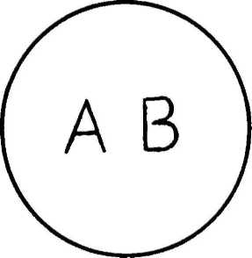
родовому понятию «животное», но то же самое понятие «слон» будет родовым по отношению к понятию «африканский слон».
3. Равнозначность (тождество): объемы двух понятий А и В
полностью совпадают; с точки зрения языка, слова, выражающие такие понятия, являются синонимами. В таком отношении находятся, например, понятия «квадрат» и «равноугольный ромб». Все геометрические фигуры, являющиеся квадратами, будут одновременно равноугольными ромбами, и обратно. Объемы равнозначных понятий изображаются совпадающими полностью кругами.

П.4.2. Виды несовместимости

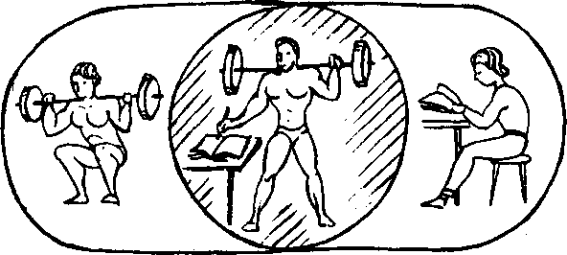
1. Соподчинение: объемы двух понятий А и В произвольным образом включаются в объем третьего, более широкого понятия С. В таком отношении находятся, например, понятия «береза» и «сосна», объемы которых включаются в объем более широкого понятия «дерево». Как мы уже сказали, несовместимые понятия не имеют общих элементов, поэтому отношения между ними изображаются двумя непересекающимися кругами.
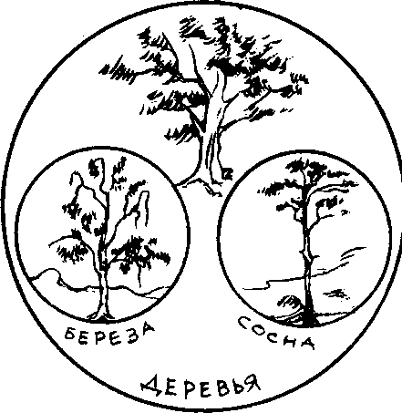
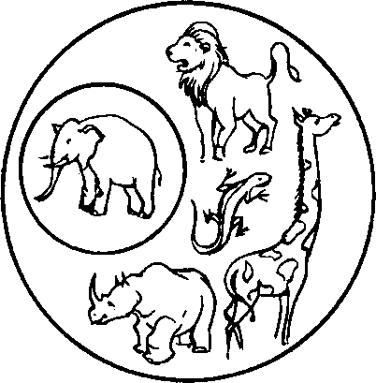
2. Подчинение: объем одного понятия полностью включается в объем другого понятия. В таком отношении находятся, например, по
нятия «животное» и «слон»: слоны полностью включаются в класс животных, но не исчерпывают его.
Понятие, более широкое по объему, при этом называется родовым (или просто родом) по отношению к подчиненному понятию. Понятие с меньшим объемом называется видовым (или просто видом) по отношению к подчиняющему понятию. Отношение подчинения часто называют родо-видовым отношением. Следует иметь в виду, что понятие, ви
довое по отношению к некоторому более широкому понятию, может быть родовым по отношению к понятию с меньшим объемом. Так в нашем примере понятие «слон» является видовым по отношению к
Однако они все-таки сравнимы, т. е. в их содержании имеются общие признаки. Именно это и выражает третье — родовое по отношению к данным — понятие, в объем которого они включаются как различные виды.

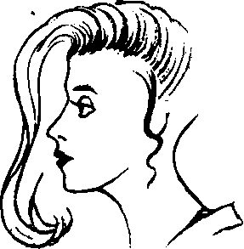
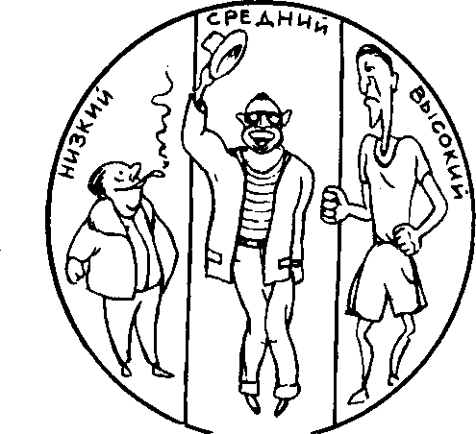
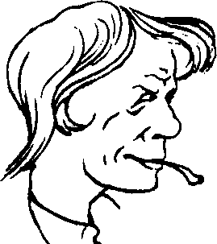
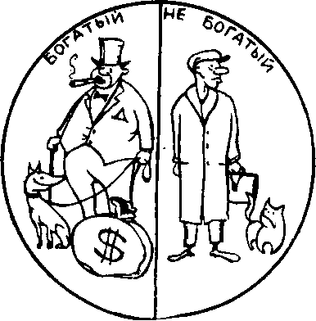
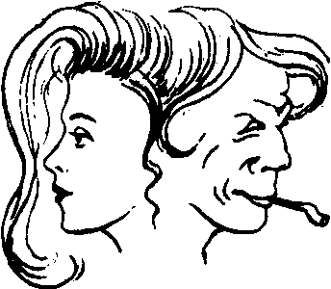
3) Найдите понятия, находящиеся в отношении пересечения с данными:
сталевар; республика; учебное пособие; портрет, столица; депутат Государственной думы; взяточник.
                - Найдите понятия, подчиненные по отношению к данным:
город; самолет, вуз; книга; озеро; корабль; движение; химический элемент, дорога; дерево.
                - Найдите понятия, подчиняющие
данные понятия:
рядовой, университет; шахтер; село; лошадь; студент; баобаб.
                - Найдите понятия, для которых приведенные ниже пары понятий являлись бы соподчиненными:
самолет — вертолет, городской поселок — деревня; сержант — лейтенант; железо — калий; школьник — студент; Азия — Африка; птица — рыба.
                - Найдите понятия, противоположные и противоречащие данным:
ребенок; вежливость; умный; смелость; белый; мало; дорогой; любовь; чистый.
                - Изобразите с помощью круговых схем отношения между следующими парами понятий:
измерение — взвешивание; моряк — офицер; мужество — храбрость; веселый — грустный; крестьянин — фермер.
                - Ну, а теперь несколько более сложное
С- —^ задание. Почему мы должны ограничивать-Ч ЕЛ О В E Гл * J ся только парами понятий? Изобразите от-
ношения между следующими понятиями: растение (А), животное (В), организм (С);
справедливая война, несправедливая война, Великая Отечественная война;
летательный аппарат, вертолет, винт;
студент-заочник, милиционер, токарь;
движение, быстрое движение, вращение;
океан, море, суша;
врач, хирург, женщина;
историк, русский историк, профессор;
человек, мужчина, женщина.
2. Противоположность: объемы понятий А и В не произвольно включаются в объем родового понятия С, а занимают в нем наиболее удаленные части, располагаются, так сказать, на разных полюсах родового понятия. В указанном отношении находятся такие понятия,
одно из которых имеет в своем содержании некоторый признак, а в другом понятии этот признак заменен на противоположный, например, «храбрый» — «трусливый».

3. Противоречие: объемы понятий А и В полностью исчерпывают объем родового понятия С. Такие понятия являются видами одного рода, но при этом одно понятие отрицает некоторый признак, входящий в содержание
другого понятия, не заменяя его никаким другим признаком, напри
мер, «белый» — «небелый» и т. п. Таким образом, объем родового понятия разделяется на две части.

Теперь, пользуясь этими простыми схемами, мы можем поучиться графически изображать отношения между понятиями, с которыми мы встречаемся в повседневной жизни. Начните с самого простого:

1) Приведите примеры понятий, равнозначных указанным ниже поня
тиям, не используя собственных имен:
столица России; высочайшая вершина Гималаев; кит; римский папа; автор «Евгения Онегина».

2) Определите, являются ли равнозначными понятия в следующих парах:
мельчайшая частица — атом; парнокопытное .животное — млекопитающее; друг — приятель; вражда — неприязнь; свобода — анархия; завод — промышленное предприятие.
Q МУЖЧИНА ^
(j ЖЕИ1ДИНА -J
Решайте, господа, эти простые задачи! Кажется, детское занятие — круги вертеть, но когда мы начинаем это делать, мы вынуждены более точно и ясно представить себе содержание, казалось бы, известных понятий и открываем при этом немало для себя интересного. Мышление наше становится более определенным, мы обнаруживаем, как неточны, как расплывчаты порой слова повседневного языка, как смутно наше понимание их. Попробуйте решить еще одну задачу и я уверен — вы будете удивлены.

Изобразите отношения между понятиями: мать (А), дочь (В), бабушка (С), женщина (Д) или отец (А), сын (В), дедушка (С), мужчина (Д).
ВОПРОСЫ
                - Что такое понятие?
                - Что такое объем и содержание понятия? На какие виды разделяются понятия по объему? На какие виды они разделяются по содержанию?
                - О чем говорит закон обратного отношения между объемом и содержанием понятий?
4. Какие отношения существуют между сравнимыми понятиями?
Ответы к задачам
Если третий мудрец видит перед собой два белых колпака, то он догадывается, что на нем самом черный колпак; если он видит перед собой два черных колпака, то опять-таки он догадывается, что на нем самом белый колпак. Таким образом, в случаях 1 и 2 догадается и воскликнет третий мудрец. Если же он идет и молчит, то второй мудрец понимает, что имеет место -3-й и 4-й варианты. Посмотрев на колпак первого мудреца, второй мудрец определяет, какой колпак на нем самом: если на первом — белый, то на нем самом должен быть черный; если же на первом мудреце черный колпак, то на нем самом должен быть белый.
Таким образом, один из мудрецов обязательно догадается, какого цвета на нем колпак.

ЛЕКЦИЯ III. ОПЕРАЦИИ НАД ПОНЯТИЯМИ
В предыдущей лекции мы познакомились с понятием как формой мысли. Узнали, что каждое понятие имеет объем и содержание, что понятия по объему разделяются на три вида, научились изображать отношения между объемами различных понятий с помощью круговых схем. Теперь мы переходим к рассмотрению операций, которые можно осуществлять с понятиями. Но сначала пара вопросов:
В комнате 4 угла. В каждом углу сидит кошка. Напротив каждой кошки по 3 кошки. На хвосте каждой кошки по одной кошке. Сколько всего кошек в комнате?
Как разделить 5 яблок между 5-ю лицами таким образом, чтобы каждый получил по яблоку и при этом одно яблоко осталось в корзине?
III. 1. Обобщение и ограничение понятий
Обобщить некоторое понятие значит сформулировать понятие с более широким объемом, родовое по отношению к данному. Например, обобщением понятия «такса» будет понятие «собака», обобщением последнего будет понятие «животное» и т. д. Пределом обобщения являются наиболее широкие по своему объему категории философии и науки: бытие, пространство, время, движение, взаимодействие, жизнь, материя и т. п.
Ограничить понятие значит сформулировать понятие с меньшим объемом, видовое по отношению к данному. Например, ограничением понятия «автомобиль» будет «легковой автомобиль», ограничением последнего будет понятие «мерседес» и т. д. Пределом ограничения являются единичные понятия. Когда мы доходим до таких понятий, как, например, «Азия», «маршал Жуков», «озеро Байкал», дальнейшее ограничение оказывается невозможным: из объектов определенного рода у нас остался только один предмет, уменьшить это количество
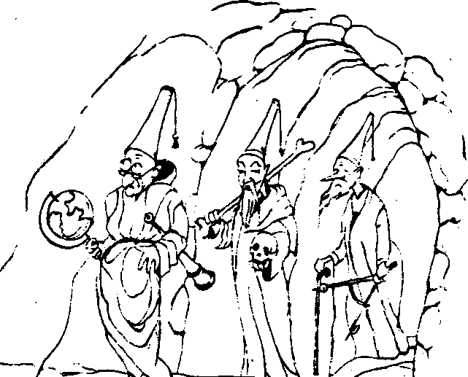
                - Моя ошибка заключается в том, что я посчитал первую пару — целых спичек, — а затем уничтожил ее, поэтому и осталось всего 4 куска.
                - На первых двух мудрецах могут быть надеты такие сочетания колпаков: 1) белый — белый; 2) черный — черный; 3) белый — черный; 4) чер
ный — белый.
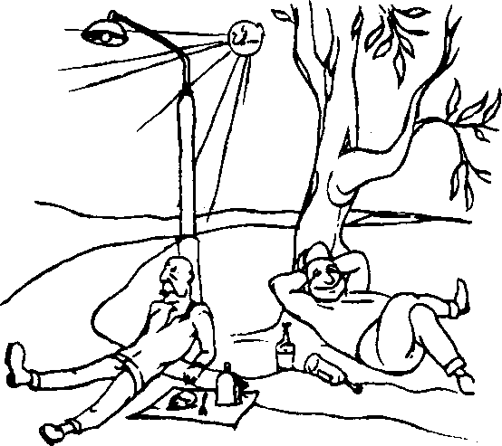
таллургический завод, натрий, ранняя весна, университет.
                - Произведите ограничение понятий:
вуз, самолет, преступление, преподаватель, искусство, море, учебник.
                - Назовите видовые понятия различных порядков по отношению к следующим:
учащийся, наука, закон, прибор, растение, населенный пункт.
                - Определите, какие из следующих отношений между понятиями являются отношениями рода и вида, а какие — выражают отношение целого и части:
Российская Федерация, Тюменская область; дорога, шоссе; историческая достопримечательность, старинный замок; университет, факультет; дом, крыша; город, центр города; воинская часть, полк.
6) Определите, правильно ли произведено ограничение понятий:
республика — область — район; город — город России — город Тюмен-
ской области — город Сургут; сутки — день — утро; машина — трактор —
трактор «Беларусь»; офицер — майор — сержант.
7) Правильно ли произведено обобщение понятий:
секунда — минута — час; цех — завод — предприятие; учебник логики — учебник — книга; високосный год — год — столетие; одиночный выстрел — залп.
III.2. Деление понятий

В процессах практической или интеллектуальной деятельности нам часто требуется более тщательное знакомство с предметами, входящими в объем того или иного понятия, особенно, если объем этот очень велик. В этом случае мы начинаем разбивать этот объем на группы, классы, виды, которые, в свою очередь, могут быть подвергнуты дальнейшему разбиению. Помните, как Н. В. Гоголь в «Мертвых душах» разделяет всех дам города Н. на «дам, просто приятных» и «дам, приятных во всех отношениях»? С логической точки зрения, это есть не что иное, как деление понятия.
Деление есть логическая операция, раскрывающая объем понятия посредством разбиения его на виды. Например, органы чувств подразделяются на органы зрения, слуха, обоняния, осязания и вкуса; высшие растения делятся на травы, кустарники и деревья. В повседневной жизни мы постоянно разделяем людей на высоких, среднего роста и низеньких; пищу, которую потребляем, — на вкусную и невкусную; вещи, которые носим, — на дорогие и дешевые...
В операции деления присутствуют три элемента: делимое понятие; основание деления — один из признаков предметов, образующих объем
нельзя, можно лишь расчленить предмет на части, но это уже не будет ограничением понятия.
Операции обобщения и ограничения понятий основываются на законе обратного отношения между объемом и содержанием понятия: в процессе обобщения мы устраняем некоторые признаки из содержания понятия, благодаря чему объем его увеличивается; ограничение понятия достигается за счет добавления к содержанию дополнительных признаков, что ведет к уменьшению объема. Возьмем, например, понятие «животное». В его содержание входят общие признаки животных. Добавим к этим признакам, т. е. к содержанию данного понятия, еще один признак «быть домашним». Объем первоначального понятия сразу же резко уменьшится — за его пределами останутся все дикие животные. Теперь к содержанию понятия «домашнее животное» добавим еще один признак «дающее молоко». Объем опять уменьшится — из него устранятся собаки, кошки, свиньи и т. п. Двигаясь в обратном направлении, т. е. устраняя видовые признаки из содержания понятия, мы будем переходить ко все более широким родам.
Во избежание ошибок следует ясно представлять себе различие между родовидовым отношением и отношением части к целому. Для родовидовых отношений выполняется принцип: все то, что можно сказать о роде, будет верно и для вида; для отношения части и целого этот принцип не выполняется: далеко не все, что можно сказать о целом, будет верно для его частей. Например, «береза» есть вид «дерева», поэтому все, что можно сказать о дереве вообще, будет верно также и для березы; но, скажем, «ствол» — это часть дерева, и то, что можно сказать о дереве, не всегда будет верно для ствола, например: «Приятно в жаркий полдень отдохнуть в тени дерева», — но едва ли можно сказать «Приятно в жаркий полдень отдохнуть в тени ствола».
Полезно поучиться обобщать и ограничивать понятия.
                - Обобщите понятия: школа, газета, история,
повесть, дом, артист, дружба, наводнение, тепловоз, штукатур.
                - Назовите родовые понятия различных порядков по отношению к следующим:
автомобиль, сосна, ме-
делимого понятия, опираясь на который, мы производим деление; члены деления — те виды, которые получаются в результате деления. Возьмем пример: люди делятся на блондинов, брюнетов, шатенов, рыжих и альбиносов. Здесь делимым понятием будет понятие «люди»; / основанием деления — цвет волос; членами деления — блондины, брюнеты и т. д. Такое деление называется делением по видообразую-щему признаку.
Для того чтобы деление не приводило нас к ошибками, чтобы оно действительно раскрывало объем интересующего нас понятия, при совершении деления нужно соблюдать некоторые простые правила:

III.2.1. Деление должно быть соразмерным, т. е. сумма членов деления должна быть в точности равна объему делимого понятия. Нарушение этого правила приводит к ошибкам двух видов:
а) Неполное деление, когда перечисляются не все виды данного ро-
дового понятия, например: «Энергия делится на механическую и хи-
мическую» (не указаны электрическая и атомная энергия). Голландс-
кий писатель Симон Вестдейк дает следующие характеристики гол-
ландцам и немцам, представляющие собой пример неполного деления:
«Война сделала одних голландцев героями, других — преступниками,
третьих — инфантильными подонками»; «немцы, как правило, либо
тошнотворные фанатики определенной идеи, либо ее ярые противни-
ки». Ясно, что в любой нации существуют люди и других типов.
Кстати, и Николай Васильевич, разделив дам города Н. на «просто
приятных» и «приятных во всех отношениях», шутил по своему
обыкновению: наверняка там были дамы не совсем приятные, а то и
вовсе противные!
б) Деление с лишними членами, когда в результате деления к объе-
му делимого понятия добавляются предметы, которых там первона-
чально не было, например, «Химические элементы делятся на метал-
лы, неметаллы и сплавы». Сплавы не входят в объем понятия «хими-
ческий элемент». Такую же ошибку совершает герой рассказа А. П. Че-
хова «Письмо к ученому соседу» отставной урядник Войска Донского
Василий Семи-Булатов, когда пишет: «Я пламенно люблю астроно-
мов, поэтов, метафизиков, приват-доцентов, химиков и других жрецов
науки, к которым Вы себя причисляете...». Поэты и метафизики явно
не входят в число «жрецов науки».
Ш.2.2. Члены деления должны исключать друг друга, т. е. не иметь общих элементов, быть соподчиненными понятиями, объемы которых не пересекаются. Иначе говоря, каждый элемент объема делимого понятия должен попасть только в один класс, в противном случае мы получим путаницу, а не прояснение объема интересующего нас поня-
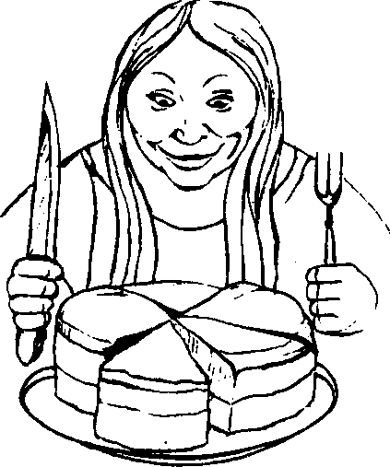
тия. Пример: «Войны бывают справедливыми, несправедливыми, освободительными, захватническими, мировыми». Здесь члены деления не исключают друг друга: справедливая война может быть освободительной, захватнические войны — все несправедливые, те и другие могут быть мировыми. Хорошее деление можно сравнить с разрезанием пирога: куски пирога четко отделены друг от друга, и не может быть так, чтобы часть одного куска была в то же время частью другого куска. Таким же должно быть и деление понятий.

Ш.2.3. Деление должно производиться только по одному основанию, нельзя в процессе деления заменять один признак, опираясь на который вы начали деление, другим признаком. Нарушение этого правила сразу же приводит и к нарушению предыдущего правила. Например: «Люди бывают высокими, низенькими и рыжи
ми» — здесь, начав делить людей по росту, мы перескочили на цвет волос; «Транспорт делится на наземный, водный, воздушный, транспорт общего пользования,
транспорт личного пользования» — здесь в качестве основания деления сначала берется вид среды, в которой осуществляются перевозки, а затем — назначение транспорта. Аргентинский писатель X. Л. Борхес в одном из своих произведений цитирует «некую китайскую энциклопедию», в которой говорится, что «животные подразделяются на: а) принадлежащих императору; б) бальзамированных; в) прирученных; г) молочных поросят; д) сирен; е) сказочных; ж) бродячих собак; з) включенных в настоящую классификацию; и) буйствующих, как в безумии; к) неисчислимых; л) нарисованных очень тонкой кисточкой из верблюжьей шерсти; м) и прочих; н) только что разбивших кувшин; о) издалека кажущихся мухами». — Поможет ли вам такая классификация ориентироваться в классе животных?

Ш.2.4. Деление должно быть непрерывным, не закончив деления родового понятия, нельзя переходить к делению видовых понятий. Нарушение этого правила приводит к ошибке, называемой скачок в делении. Например: «Высшие растения делятся на травы, деревья и сосны». Здесь очевиден скачок: сначала нужно закончить разделение рода высших растений на травы, деревья и кустарники; затем перейти
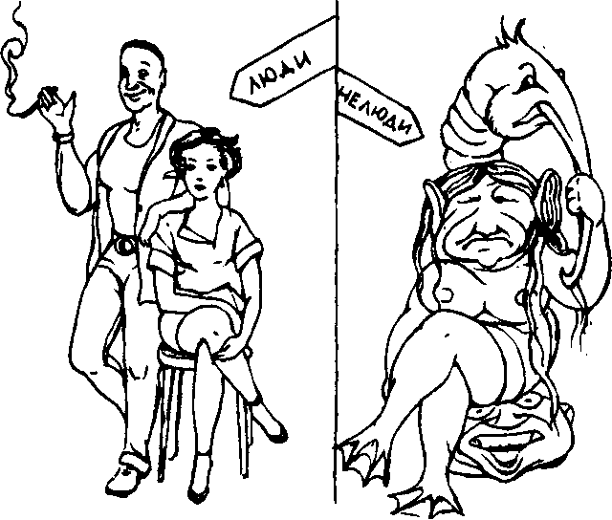
Люди — Не-люди
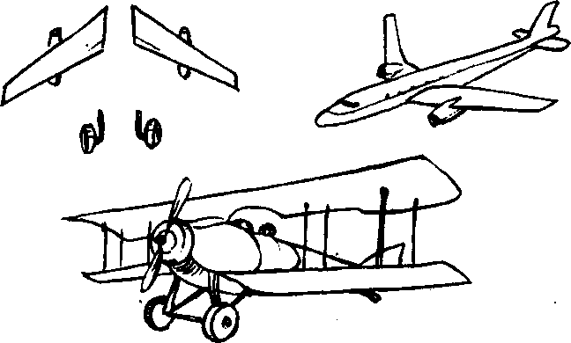
не могут пересекаться; невозможна подмена основания деления. Поэтому дихотомическое деление широко используется.
Еще одной разновидностью деления является классификация — распределение предметов по группам (классам), причем эти группы и предметы в них сохраняют определенное, постоянное место. От обычного деления классификация отличается относительно устойчивым характером. Различают два вида классификации.
Естественная классификация — это распределение предметов по группам (классам) на основании их существенных признаков. Такая классификация отображает реальные различия между предметами и на основании места, которое занимает предмет в такой классификации, можно судить о его свойствах. Примером естественной классификации является всем нам известная Периодическая система химических элементов Менделеева Д. И. Расположив химические элементы в порядке возрастания их атомного веса, он вскрыл некоторые закономерности в их свойствах и даже предсказал существование еще не известных науке элементов. К естественным видам классификации относится также классификация животных и растений, звезд, климатических зон, людей по группам крови и т. п.
Вспомогательная классификация — это распределение предметов по группам (классам) на основании их несущественных признаков. К таким классификациям мы прибегаем постоянно, и хотя они не позволяют судить о свойствах предметов, однако дают возможность лучше ориентироваться в окружающем мире. Примерами вспомогательных классификаций являются алфавитные каталоги книг, списки фамилий, расположенных в алфавитном порядке; словари, справочники и т. п. Различие между естественной- и вспомогательной классификациями отнюдь не является четким, однако оно все-таки существует: если вам скажут, что фамилия некоего человека «Сидоров», то единственное, что вы сможете заключить отсюда, что он, по-
к делению деревьев на хвойные и лиственные, и лишь после этого делить хвойные на сосны, ели, кедры и т. п. Нарушение этого правила приводит к тому, что некоторый вид мы ставим в один ряд с его родом.
Деление понятий следует отличать от мысленного расчленения предмета на части. Последняя операция также широко используется в повседневной практике: квартиру мы членим на комнаты, кухню, коридор и туалет; автомобиль — на мотор, кузов, колеса; завод — на цеха, управленческие и вспомогательные отделы и т. п. Однако деление понятия и расчленение предмета на части — совершенно разные операции, приводящие к разным результатам и преследующие разные цели. Их смешение приводит к путанице. Кому, например, нужно такое деление: «Дома делятся на жилые, нежилые и квартиры» или «Самолеты делятся на гражданские, военные, крылья и колеса»? Как и при ограничении понятий, при делении следует помнить о том, что в результате деления мы получаем виды некоторого рода и все то, что можно сказать о роде, будет справедливо и для вида, например, все то, что справедливо для автомобиля вообще, будет верно и для грузового, и для легкового автомобиля. В результате же расчленения мы получаем части предметов, но то, что можно сказать о предмете в целом, далеко не всегда будет верно для его отдельных частей, например, можно сказать: «Автомобиль — не роскошь, а средство передвижения», но сказать: «Колесо — не роскошь, а средство передвижения», — уже нельзя.
В качестве особой разновидности выделяют дихотомическое деление (дихотомия) — деление объема некоторого понятия на две части с помощью противоречащих друг другу понятий, например: «Натуральные числа делятся на четные и нечетные», «Вещества делятся на органические и неорганические» и т. п. Деление такого типа отличается простотой и безопасностью; оно всегда соразмерно; члены деления исключают друг друга, так как объемы видовых понятия А и не-Л
видимому, русскоязычный; но если вам скажут, что этот человек стоит третьим по росту в своей роте, то вы уже сможете утверждать, что он обладает высоким ростом. Классификация по алфавиту — вспомогательная, классификация по росту — ближе к естественной.
А теперь упражнения.
                - Определите, по какому основанию произведено деление:
Автомобили делятся на грузовые и легковые; Преступления делятся на умышленные и неосторожные; Понятия делятся на единичные, общие и пустые; Денежные знаки делятся на металлические и бумажные; История человечества делится на древнюю, средневековую, новую и новейшую; Люди делятся на белых, черных, желтых и красных.
                - Соблюдены ли правила деления в следующих примерах, а если — нет, то какое правило нарушено?
Лето бывает сухим и влажным. Правильные четырехугольники делятся на ромбы, квадраты и прямоугольники. Люди делятся на дающих и берущих взаймы. Договоры делятся на устные, письменные и безвозмездные. Преступления делятся на умышленные, неосторожные и должностные. Леса Делятся на лиственные и хвойные. «Есть три разряда эгоистов: эгоисты, которые сами живут и жить дают другим; эгоисты, которые сами живут и не дают жить другим; наконец, эгоисты, которые и сами не живут и другим не дают» (И. С. Тургенев). Науки делятся на гуманитарные и естественные. Животные делятся на хищников, травоядных, всеядных и млекопитающих. Материальные тела делятся на твердые, жидкие и газообразные. Церкви делятся на православные и католические, высокие и низкие. Свет делится на искусственный, голубой и лунный. Деревья бывают хвойные, низкие, строевые, плодовые. Учебные предметы делятся на обязательные и необязательные. По силе зрения люди делятся на близоруких и дальнозорких. По способности проводить электрический ток тела делятся на проводники, полупроводники й непроводники. Источники бывают холодные, горячие, соленые, серные. Проволоки бывают медные, серебряные, толстые, тонкие, телеграфные. Греки делили всех людей на греков и варваров.
                - Определите, в каких из приведенных ниже примеров имеет место деление понятий, а в каких — расчленение предмета на части:
Животные делятся на позвоночных и беспозвоночных. Год делится на 12 месяцев. Углы делятся на острые, тупые и прямые. Дома делятся на одноэтажные и многоэтажные. Университет делится на факультеты. Земной шар делится на Восточное и Западное полушария. Формы обучения в вузе делятся на дневную, вечернюю и заочную. Метр делится на сантиметры.
                - Замените дихотомическое деление на деление по видообразую-щему признаку:
Люди делятся на блондинов и неблондинов. Автомобили делятся на легковые и нелегковые. Вузы делятся на университеты и неуниверситеты. Термометры делятся на ртутные и нертутные. Строительство бывает жилищное и нежилищное. Позвоночные животные делятся на млекопитающих и немлекопитающих. Дома бывают кирпичные и некирпичные. Спутники планет делятся на искусственные и неискусственные.
5) Произведите деление следующих понятий, используя, если нужно, выражения «и т. д.», «и др.»:

человек; страна; море; городской транспорт; денежные знак; художественное произведение; наука; дерево; рабочий; дорога; книга; город; стол; кинофильм.
Еще раз напоминаю: упражнения нужно делать, если вы хотите выработать у себя навыки точного мышления.

Ш.З. Определение понятий
Пора уже немножко подумать.
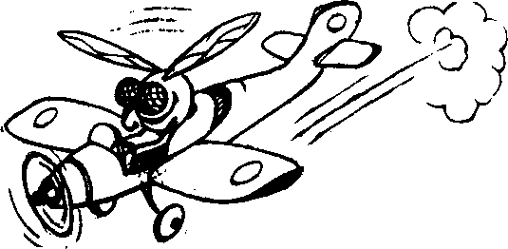
1. Расстояние между двумя городами А и В равно 30 км. Однажды утром из этих городов навстречу друг другу вышли два пешехода со скоростью 5 км. в час каждый.
Одновременно с одним из них вылетела муха и
полетела навстречу другому пешеходу со скоростью 15 км. в час. Встретив второго пешехода, муха тотчас же поворачивает обратно и летит до встречи с первым пешеходом. Затем опять поворачивает и так летает между пешеходами до тех пор, пока они не встретятся. В момент встречи муха успокаивается и садится одному из пешеходов на шляпу.
Сколько километров пролетела муха?
2. По реке плывут 3 парохода. Навстречу им плывут другие 3 парохода. Река настолько узкая, что пароходы разъехаться не могут. Однако на реке, как раз на месте встречи, имеется небольшой залив, в котором может уместиться только один пароход. Могут ли и каким образом пароходы разъехаться и продолжать свой путь по реке в том же порядке, в котором они встретились?
E Л Г Я Б В
равны, тождественны! Нарушение данного требования приводит к следующим ошибкам.
Определение есть логическая операция, раскрывающая содержание понятия и позволяющая отличать отображаемые им предметы от других, сходных с ними предметов.
Когда вы не знаете каких-либо вещей или вам незнакомо некоторое слово, вы спрашиваете: что это такое? В ответ (если вам все-таки ответят) вы обычно получаете не что иное, как определение. Скажем, вы меня спрашиваете: «Что такое кистень?», а я отвечаю: «Кистень — это древнее оружие, короткая палка, на одном конце которой на цепи или на ремне подвешивался металлический шар, а на другом конце делали петлю для надевания на руку». — Это и есть определение. В определении выделяют два основных элемента: определяемое понятие (definiendum) — то понятие, содержание которого нам неизвестно, и определяющее понятие или набор понятий (definiens), содержание которого мы знаем.
Что такое «прямоугольник»? Прямоугольник — это геометрическая фигура, плоская, ограниченная прямыми линиями, четырехугольник, с прямыми углами, у которой стороны попарно параллельны... — Это, конечно, определение, однако оно слишком громоздко и практически неудобно, ибо стремится перечислить все признаки, входящие в содержание определяемого понятия. Имеется более простой и экономный способ определения понятий, который и пользуется наибольшим распространением. Это — определение через род и видовое отличие. Суть его состоит в том, что в процессе определения мы сначала формулируем понятие с широким объемом — родовое, а затем, добавляя видообразующие признаки, ограничиваем его объем до нужного размера, например: «Прямоугольник есть параллелограмм, у которого все 4 угла прямые». Здесь мы сначала указываем род геометрических фигур, к которым принадлежит прямоугольник, — «параллелограммы», а затем с помощью дополнительного признака выделяем определяемый вид.
Сформулировать хорошее точное определение далеко не просто. Я как-то спросил соседскую девочку, знает ли она, кто такой хомяк? «Знаю, — бодро ответила она. — Хомяк — это такой суслик, который похож на курицу». Здесь есть и род и видовое отличие, но много ли вы извлечете из такого определения?
Для того чтобы определение было корректным и выполняло свои функции, оно должно удовлетворять следующим требованиям:

Ш.3.1. Определение должно быть соразмерным, т. е. объем определяющего понятия должен быть равен объему определяемого понятия. Ну, конечно, ведь мы же словами «это есть», «то же самое, что и...» утверждаем, что по объему определяемое и определяющее понятия
а) Слишком широкое определе-
ние, когда определяющее понятие
по объему оказывается шире, чем
определяемое понятие, например,
«Гравитация — это взаимодействие
двух материальных тел», «Лампа —
источник света». В данных опреде-
лениях определяющие понятия зна-
чительно шире по объему, чем оп-
ределяемые, ибо взаимодействие
материальных тел включает в себя
не только гравитацию, но и элект-
ромагнитные взаимодействия, ядер-
ные взаимодействия, соударения; а
источники света — помимо лам-
пы — вообще трудно перечислить
из-за их многочисленности, это и
электрические фонари, свечи и
спички, Солнце и звезды...
б) Слишком узкое определение,
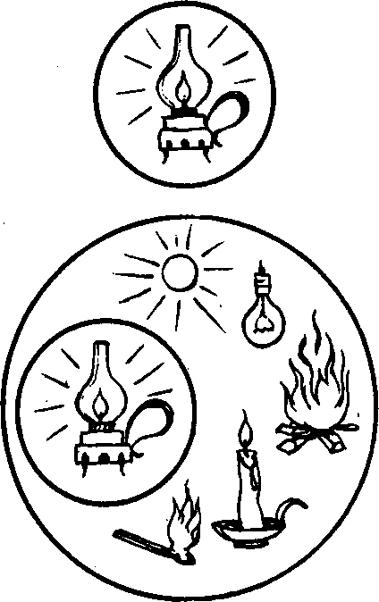
когда определяющее понятие по объему меньше, чем определяемое понятие, например, «Треугольник есть плоская геометрическая фигура с тремя равными сторонами». Это определение исключает из числа треугольников разносторонние треугольники.
в) В одном отношении слишком широкое, а в другом — слишком узкое определение, например, «Бочка есть сосуд для хранения жидкостей». С одной стороны, это слишком широкое определение, так как сосудом для хранения жидкостей может быть и банка, и ведро и т. п.; с другой стороны, это определение является слишком узким, так как бочка пригодна не только для хранения жидкостей, но и твердых тел.

III.3.2. Определение не должно содержать в себе круга, т. е. понятия, входящие в определяющую часть, сами должны определяться без помощи определяемого понятия. Здесь мы впервые встречаемся с «порочным кругом», который проникает во многие логические операции.
Например, в определении «Вращение есть движение вокруг своей оси» будет допущена ошибка круга, если понятие «ось» само определяется через понятие «вращение»: ось — это прямая, вокруг которой происходит вращение. Частным случаем этой ошибки является тавтология — -повторение в определяющей части самого определяемого понятия, хотя, быть может, в ином словесном выражении, например:
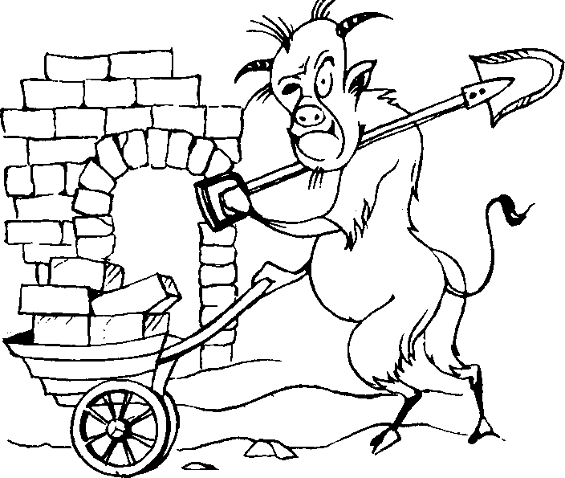
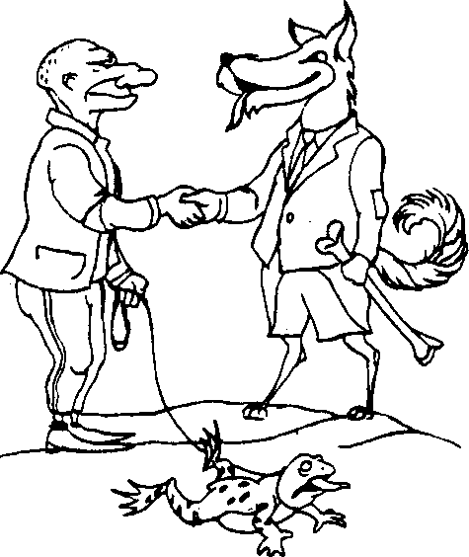
1)Анемометр — прибор, измеряющий силу ветра.
2)Человек есть животное, строящее жилище.
3)Виктор Гюго — французский писатель, написавший роман «Собор
Парижской богоматери».
4)Квадрат — прямоугольник с равными сторонами.
5)Жизнь есть сумма жизненных функций.
6)Жидкость есть то, что может быть вылито.
Собака есть друг человека
«Детектор есть прибор, осуществляющий детектирование», «Фильтрование — процесс разделения с помощью фильтра».

Ш.З.З. Определение должно быть четким и ясным, т. е. смысл, содержание всех понятий, входящих в определяющую часть, должен быть ясен и их объемы должны быть достаточно четко ограничены. Требование кажется весьма простым, однако его не всегда легко выполнить, ибо слова нашего естественного языка часто имеют весьма расплывчатые значения и мы порой склонны принимать за определения метафоры, сравнения и иные риторические фигуры. Например, не являются определениями следующие утверждения: «Быстрота — мать успеха», «Слухи — черный ход для правды и парадный для лжи», «Ясность — вот лучшее украшение истинно глубокой мысли» и т. п., ибо хотя они, может быть, и остроумны, однако не раскрывают содержания определяемых понятий.
Обратите внимание также на то, что смысл понятий, входящих в определяющую часть, должен быть вам ясен и известен, в противном случае будет совершена ошибка определения неизвестного через неизвестное, например, «Сепулькарии есть объекты, служащие для се-пуления» (Ст. Л ем) — кто-то, может быть, и знает, что такое «сепуление», но я этого не знаю, поэтому из данного определения я не могу понять, что такое (или кто такие) сепулькарии.

III.3.4. Наконец, желательно, чтобы определение не было отрицательным. Иногда трудно избежать таких определений, когда о некоторых объектах мы знаем только то, что они отличаются от других, известных нам объектов. Скажем, когда физик открывает новую элементарную частицу и дает ей название, то первоначально он не может сказать о ней ничего, кроме того, что она отличается от известных частиц. Однако отрицательные определения содержат ничтожно малую информацию и по мере увеличения наших знаний заменяются положительными. Известным же вещам не стоит давать отрицательных определений. Ну, много ли можно узнать из таких, например, определений: «Корова — это не лошадь», «Самолет — это не паровоз», «Театр есть здание, не служащее для жилья»? — Почти ничего.
Вообще, когда вы встречаете определение, всегда задавайте себе вопрос: смогу ли я только на основании данного определения отличить определяемые предметы от других предметов? Если смогу, то определение хорошее, оно выполняет свои функции; если не смогу — определение плохое и нужно посмотреть, какое из правил в нем нарушено.
Установите, являются ли приведенные ниже определения корректными, а если — нет, укажите, какие правила в них нарушены:
                - Солдат есть храбрый человек, который готов умереть за свое отечество.
                - Лев есть царь зверей.
9) Барометр — метеорологиче-
ский измерительный прибор.
10) Медицина — наука, изу-
чающая человеческие болезни.
11) Железные дороги есть сред-
ства сообщения людей между со-
бой.
                - Историк — человек, изучающий историю.
                - Олигоцен — третья эпоха палеогена.
                - Мухомор есть ядовитый гриб.
15) Ртуть — единственный
жидкий при обыкновенной темпе-
ратуре металл.
                - Собака есть друг человека.
                - Круг есть замкнутая кривая линия.
18) Гипотенуза есть сторона прямоугольного треугольника, лежащая против прямого угла.
Попробуйте сами дать определение через род и видовое отличие следующим понятиям:
остров, преступление, студент, Луна, лед, озеро, лошадь, вертолет, роза.
Существует несколько десятков различных видов определений. Конечно, мы не будем рассматривать их все, однако с некоторыми из них полезно познакомиться.
В частности, важно иметь в виду различие между реальными и номинальными определениями. Реальное определение говорит об интересующих нас предметах и выделяет их из круга других предметов. Все, о чем говорилось выше, относится к реальным определениям. С помощью же номинального определения формулируется значение некоторого языкового выражения. Например: «Квадрат есть прямоугольник с равными сторонами» представляет собой реальное определение; «Термин «квадрат» служит для обозначения прямоугольников с равными сторонами» или «Флорой называют видовой состав растений, произрастающих на той или иной территории» — номинальные определения.
Можно заметить, что всякое реальное определение нетрудно превратить в номинальное, например, реальное определение «Бриллиант есть отшлифованный алмаз» легко сделать номинальным: «Бриллиантом называют отшлифованный алмаз». Поскольку номинальные определения представляют собой соглашения о значениях тех или иных слов — соглашения, которые можно изменять, уточнять, принимать или отвергать, — постольку вообще все определения рассматриваются как наши произвольные установления, к которым понятие истины неприменимо. Поэтому и гозорят, что об определениях не спорят — их принимают или отвергают. Обратите внимание на то, что разнообразные энциклопедии содержат реальные определения, характеризующие предметы, а толковые словари дают номинальные определения, говорящие о том, в каком смысле употребляются в современном языке то или иное слово.
Важную роль в науке и в повседневной жизни играют остенсивные определения — задание значений слов и словосочетаний путем непосредственного указания на предметы, свойства или ситуации, обозначаемые этими словами. Значение некоторых слов трудно, а порой и невозможно, выразить иными словами и в этом случае мы прибегаем к помощи остенсивных определений. Что такое «красный цвет»? — Попробуйте разъяснить это с помощью слов, — едва ли что-нибудь получится! В таких случаях следует просто указать пальцем: «Вот, у
этого предмета красный цвет». — «Как пахнет ландыш?» — «На, понюхай, вот как пахнет ландыш!» Кстати сказать, в детстве мы именно так начинали усваивать родной язык. Когда мы еще бессмысленно таращили глаза на белый свет, мама уже показывала нам на собаку или кошку и говорила: «Вот собачка!» или «Вот киса!», и у нас постепенно формировались значения этих слов.
Остенсивные определения противопоставляются вербальным определениям — с помощью других слов и словосочетаний.

III.4. Приемы, сходные с определением
Дать определения всем понятиям невозможно. Особенно хорошо это видно, когда мы имеем дело с некоторой научной областью: одни ее понятия определяются через другие, эти другие — через третьи, но скоро мы добираемся до таких понятий, которые невозможно определить в рамках данной научной области. В таких случаях мы прибегаем к другим способам разъяснения смысла понятий.

Ш.4.1. Описание состоит в перечислении внешних черт предмета с целью нестрогого отличения его от сходных с ним предметов. Описание, как правило, дает чувственно-наглядный образ предмета, включающий как его существенные, так и несущественные черты. В романе «Мастер и Маргарита» М. А. Булгаков так описывает Воланда: «...Ни на какую ногу описываемый не хромал и росту был не маленького и не громадного, а просто высокого. Что касается зубов, то с левой стороны у него были платиновые коронки, а с правой — золотые. Он был в дорогом сером костюме, в заграничных в цвет костюма туфлях. Серый берет он лихо заломил за ухо, под мышкой нес трость с черным набалдашником в виде головы пуделя. По виду — лет сорока с лишним. Рот какой-то кривой. Выбрит гладко. Брюнет. Правый глаз черный, левый — почему-то зеленый. Брови черные, но одна выше другой». Художественная литература полна таких описаний. В том-то и разница между наукой — логикой в том числе — и искусством, что наука говорит о глубинном и существенном, а искусство интересуется также внешним и случайным.
Ш.4.2. Характеристика дает перечисление лишь наиболее важных в том или ином отношении признаков предметов и явлений. Почти всем нам знакомы характеристики или рекомендации, выдаваемые школой или учреждением, в которых мы учились или работали. В художественной литературе вместо длинных описаний мы часто встречаем краткие характеристики персонажей, обрисовывающие их одной-двумя чертами. Читаем, например, у Л. Н. Толстого: «Их было
принятии решений, о доказательстве — здесь нужны определения, а не метафоры и сравнения.
ВОПРОСЫ
                - Что значит обобщить или ограничить понятие?
                - Что такое деление понятий? Какие правила нужно соблюдать при делении? Чем отличается деление понятий от мысленного расчленения предмета на части?
                - Что такое определение понятий? Каким требованиям должно удовлетворять определение через род и видовор отличие?
Ответы к задачам
                - Пешеходы встретились через 3 часа: каждому из них нужно было пройти половину пути, т. е. 30 км: 2 х 15 км; при скорости пешехода 5 км/час он пройдет 15 км за 3 часа. Следовательно, муха летала 3 часа со скоростью 15 км/час, значит, всего она пролетела 15 х 3 = 30 км.
                - Здесь нужно осознать одну простую мысль: пароходы способны двигаться не только вперед, но и назад, и тогда все становится легко.
Допустим, один пароход из стоящих справа заходит в залив, а оставшиеся два парохода отплывают назад; три парохода, стоящие слева, проплывают вперед мимо стоящего в заливе парохода, после чего он выходит из залива и плывет вперед по реке; три парохода, ранее стоявшие с левой стороны, возвращаются на свое место, а из двух пароходов, оставшихся справа, один опять заходит в залив.
Далее все повторяется до тех пор, пока в залив не войдет последний из стоявших справа пароходов; тогда пароходы, стоявшие слева, проплывают мимо него и следуют своим маршрутом, а оставшийся пароход выплывает из залива и присоединяется к двум, плывущим налево.
ЛЕКЦИЯ IV. ПРОСТОЕ СУЖДЕНИЕ
В предыдущих лекциях мы исследовали наиболее простую форму мысли — понятие. Теперь мы переходим к рассмотрению другой, более сложной формы мысли — суждения, для которого понятия служат лишь строительным материалом. Но сначала несколько простых вопросов.
Горели 7 свечей, 2 из них погасли. Сколько свечей осталось?
У некоего фермера имеется 8 свиней: 3 розовых, 4 бурых и 1 черная. Сколько свиней могут сказать, что в этом небольшом стаде найдется по крайней мере еще одна свинья такой же масти, как ее собственная?
Сколько горошин войдет в чайный стакан?
— Это все, конечно, шутки, но шутки, демонстрирующие много-смысленность, метафоричность нашего родного языка, показывающие,
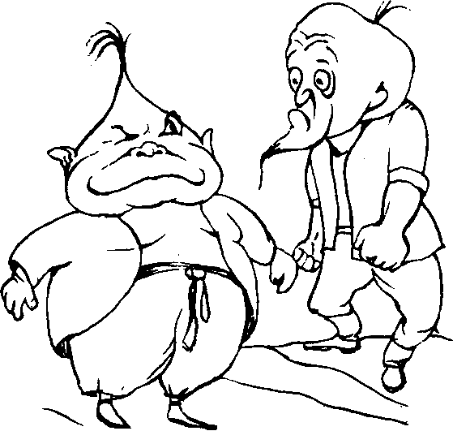
три. Старшая, чистоплотная, с длинною талией, строгая девица ... читала; младшие, обе румяные и хорошенькие, отличавшиеся друг от друга только тем, что у одной была родинка над губой, очень красившая ее, шили в пяльцах»; или у А. П. Чехова: «... старший советник губернского правления Окуркин, дряхлый человечек с лицом желто-лимонного цвета и с кривым ртом».

III.4.3. Сравнение указывает на сходство предметов, порой неожиданное, и позволяет лучше понять или по-новому осветить их черты и свойства. Этот прием особенно часто используется в поэзии. Вот как, например, Н. Гумилев пишет об одной из своих героинь:
Страстная как юная тигрица, Нежная как лебедь сонных вод.
А какие сравнения изобретает удивительный Н. В. Гоголь: «Голова Ивана Ивановича похожа на редьку хвостом вниз; голова у Ивана Никифоровича — на редьку хвостом вверх»!
Поэты порой обнаруживают такие сходства, которые просто ошеломляют своей неожиданностью: «Как конь попоною, одет рояль забытый» (И. Анен-нский); «Кровь капает, как розы, изо рта» (А. Ахматова); «Дышала трава, точно шкура вспотевшего льва» (Н. Гумилев). Но и ученые иногда способны побаловать нас забавными сравнениями. Как-
то я попросил знакомого экономиста пояснить мне, что такое «спад», «депрессия», «паника». — «Ну, это простые вещи, — ответил он. — «Спад» — это период, когда люди потуже затягивают пояса. Во время «депрессии» трудно купить ремень, чтобы держать штаны. А когда человек остается вообще без штанов, начинается «паника».
Нужно, разумеется, уметь пользоваться описаниями, характеристиками, сравнениями. Это сделает вашу речь яркой и выразительной. Но как ни хороши все эти приемы, они не могут заменить строгого и точного определения. Когда речь идет о выяснении истины, о
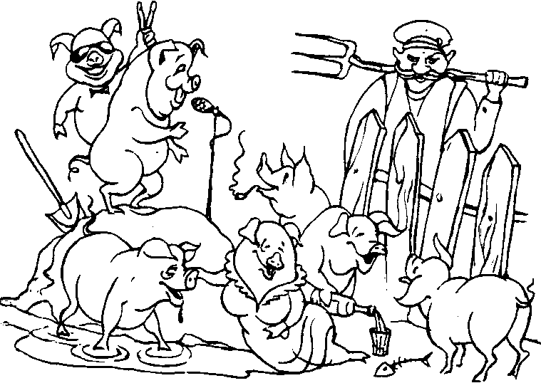
сколь много мы не договариваем, не выражаем ясно, а лишь подразумеваем, надеясь, что собеседник нас поймет.
Я вижу берег отдаленный
Земли полуденной волшебные края
                - Здесь оно близко по значению слову «страна».
Отец понять его не мог И земли отдавал в залог
                - Здесь данное слово обозначает земельное владение.

Вот эта гибкость языковых выражений, это богатство смысловых оттенков позволяют нам выражать тончайшие переживания души, наше интимное отношение к вещам и явлениям, сиюминутное настроение и устойчивое убеждение. Язык логики проще и суше, но он более строг и точен, ибо следует за мыслью, а не за чувством.

IV. 1. Общая характеристика суждения

Суждение есть форма мысли, в которой что-либо утверждается или отрицается о существовании предметов и явлений, о связях между предметами и их свойствами или об отношениях между предметами.
Наличие утверждения или отрицания является отличительной особенностью суждения как формы мысли. Именно благодаря этому суждение обладает еще одним важным признаком: оно может быть истинным или ложным. Ни одна другая форма мысли не обладает этими особенностями. Примеры суждений: «Все ужи — пресмыскаю-щиеся», «Тула расположена южнее Москвы», «Иван Калита не был русским царем», «Я памятник себе воздвиг нерукотворный...» и т. п.
Когда мы пользуемся понятиями, произносим, например, «стул», «русалка», «Килиманджаро», мы ничего не утверждаем и не отрицаем относительно предметов, входящих в объемы этих понятий. Поэтому понятия не оцениваются нами как истинные или ложные. Но когда мы произносим суждение, скажем, «Килиманджаро находится в Африке», мы уже что-то утверждаем о Килиманджаро, что-то такое, что может оказаться истинным, а может быть и ложным. В этом заключается величайшая ценность суждений для познания: именно в суждении выражается та истина, которую мы ищем, на которую опираемся в своей деятельности и в своих рассуждениях.
В языке суждения выражаются посредством повествовательных предложений. Вопросительные предложения не выражают суждений, ибо не содержат в себе ни утверждения, ни отрицания, характерных для суждения. Например, «Что день грядущий мне готовит?», «Когда ты ко мне придешь?», «Кто стучится в дверь ко мне с толстой сумкой на ремне?» — здесь нет утверждения или отрицания, поэтому вопрос
Мы не впадаем в столбняк, услышав фразу «Прошли два дня», хотя слово «прошли» имеет здесь не свой прямой смысл, как в предложении «Прошли два человека», а какой-то иной, метафорический. Взгляните на следующий диалог:
Разговорчивая женщина: «Вы плаваете?» Матрос: «Только временами, мадам».
Женщина: «Как интересно! И когда у вас проявляется эта способность?» Матрос: «Когда я попадаю в воду, мадам».
Комичность ситуации обусловлена разным истолкованием вопроса собеседниками. А возьмите такое простое, такое известное всем слово, как «земля»! У одного А. С. Пушкина можно встретить множество разных значений этого слова:
... корабли
Толпой со всех концов земли К богатым пристаням стремятся
                - Здесь оно обозначает Земной шар.
Я удаляюсь от морей В гостеприимные дубровы; Земля мне кажется верней И жалок мне рыбак суровый
                - Здесь это скорее обозначение суши.
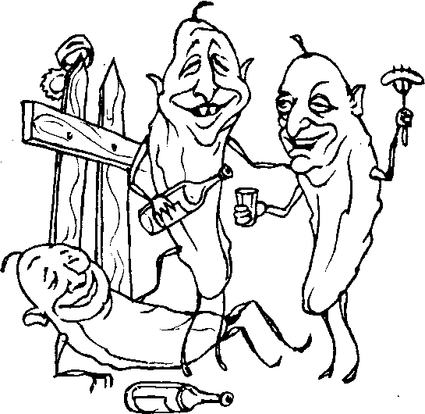
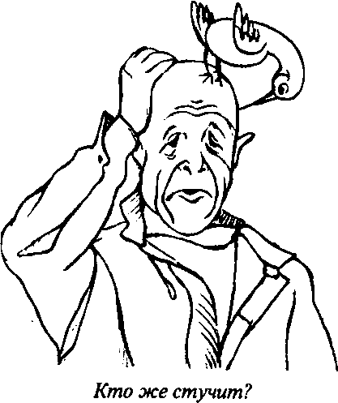
не оценивается как истинный или ложный, следовательно, не выражает суждения. Правда, вопрос опирается на суждение или, как говорят, неявно содержит в себе суждение. И если суждение, лежащее в основе вопроса, истинно, вопрос оценивается как осмысленный, если же оно ложно, вопрос не имеет смысла. Когда я спрашиваю: «Кто там стучит?», — то я неявно предполагаю, что кто-то стучит, т. е. что суждение «Сейчас кто-то стучит» истинно. Если же в полной тишине я спрошу: «Кто там стучит?» — окружающие подумают, что у меня начались галлюцинации.
Есть, правда, вопросы особого рода — риторические вопросы, которые, по сути дела, являются суждениями, принявшими грамматическую форму вопроса. «Кто не проклинал станционных смотрителей, кто с ними не бранивался?» — пишет А. С. Пушкин и не спрашивает, а утверждает, что всякий из нас проклинал этих самых смотрителей. «...И какой русский не любит быстрой езды?» — восклицает Н. В. Гоголь и его вовсе не интересует, кто именно из нас не любит быстро ез-
дить, он как раз и хочет сказать, что. всякий русский человек любит промчаться с ветерком.
Восклицательные предложения, когда они выражают побуждение к действию или эмоциональное состояние говорящего, также не выражают суждения. Например: «Дай, Джим, на счастье лапу мне!» или «Не пробуждай воспоминанья минувших дней!» — здесь ничего не утверждается и не отрицается, следовательно, здесь нет суждения. Правда, следует сказать, что восклицательные предложения порой содержат в себе утверждение или отрицание, восклицание обусловлено лишь грамматическими особенностями русского языка, например:
Безумны мы, когда народный плеск Иль ярый вопль тревожит сердце наше!

Здесь имеется утверждение о том, что мы безумны, с которым можно спорить, это можно оценить как истину или как ложь, таким образом, это восклицание выражает суждение.
Итак, если отвлечься от указанных исключений, то только повествовательные предложения выражают суждения, ибо только в них в чистом виде содержится тот элемент утверждения или отрицания, ко-
торый один способен придать мысли особую форму — форму суждения. Но для того, чтобы действительно что-то утверждать или отрицать, повествовательное предложение должно быть еще и осмысленным. Понятия смысла, осмысленности чрезвычайно трудны для понимания и анализа, до сих пор в логике ведутся споры по поводу этих понятий и обсуждаются различные теории смысла и осмысленности.
Конечно, некоторые вещи просты и легко могут быть зафиксированы. Чтобы быть осмысленным, повествовательное предложение прежде всего должно быть грамматически правильно построено. Например, если я скажу: «Быстро камень и когда если», вы сразу поймете, что эта грамматическая конструкция неправильна, она не выражает законченной мысли, она бессмысленна. Но возьмем какое-нибудь грамматически правильное предложение: «7 есть нечетное число». Здесь имеется утверждение, следовательно, это предложение выражает суждение и даже истинно. Теперь в этом предложении «7» заменим словами «Юлий Цезарь», получим: «Юлий Цезарь есть нечетное число». — Грамматическое строение сохранилось, но осмысленно ли получившееся предложение? Рудольф Карнап, австрийский логик и философ, которому принадлежит данный пример, полагал, что это предложение бессмысленно, т. к. оно приписывает объекту некоторое свойство, которое ему в принципе не может принадлежать. Такие предложения, как «Глубокая корова весело смеялась» или «Мама, - ваш сын прекрасно болен — у него пожар сердца», по мнению Карна-па, бессмысленны.
Может быть. Однако логические критерии оказываются слишком
жесткими и узкими, чтобы охватить все многообразие повествовательных предложений. Не можем же мы признать бессмысленными всю поэзию, философию, громадные пласты повседневной речи! Вы слышали, как армейский старшина обращается к солдатам: «Опять водку пьянствуете, а потом ходите красные, как огурцы!» или «Ваши знания гроша выеденного не стоят»? А вот высказывания из
Красные огурцы водку пьянствуют... школьных сочинений:
логическая структура простого атрибутивного суждения может быть представлена как «5 есть Р» или «5" не есть Р». Во избежание ошибок при разнообразных манипуляциях с суждениями следует всегда формулировать связку в явном виде и представлять суждение в канонической форме, например, в суждении «Кролики не едят мяса» нужно увидеть каноническую структуру: «Кролики не есть едящие мясо».
Обратите внимание на то, что членение суждения на субъект^ и предикат не совпадает с членением предложения на подлежащее и сказуемое, ибо в первом случае мы выделяем элементы мысли, а во втором — элементы ее языкового выражения. Грамматика говорит также о второстепенных членах предложения — дополнениях, обстоятельствах и т. д., логика от всего этого отвлекается. Например, в предложении «Громко квакали зеленые лягушки» подлежащим будет слово «лягушки», сказуемым — слово «квакали», «зеленые» — прилагательным, «громко» — причастием. С точки зрения логики, в суждении, выражаемом данным предложением, всего лишь два понятия — «зеленые лягушки» является субъектом, а понятие «громко квакали» — предикатом. Связка опущена и выражается согласованием слов.
Структура мысли всегда проще, чем структура выражающего его предложения, ибо мысли по своему строению приблизительно одинаковы у всех людей, а языки народов сильно отличаются в силу случайностей исторического развития: в одних языках есть артикль, в других — нет; в английской грамматике по сути нет деления слов по родам, в русском — оно есть; в немецком языке обязательно присутствие в предложении вспомогательных глаголов, в русском языке мы обходимся без них, и т. д.
Вот как, например, американский писатель Марк Твен юмористически обыгрывает особенности словообразования в немецком языке:
«Соловей сидел на ветке и каркал»; «У него был нос с тонкими чертами лица»; «Если огород не поливать, то удои капусты уменьшатся»; «Зайцы сидели под кустом, тихо сложив руки»; «Володя бежал, весело перебирая двумя ногами» и т. п.
С логической точки зрения, все эти высказывания бессмысленны. В то же время мы их понимаем, схватываем какую-то содержащуюся в них мысль или образ, следовательно, в них есть какой-то смысл. Логика вырабатывает все более точные и тонкие критерии осмысленности предложений, но человеческий язык всегда будет выходить за пределы этих критериев. И это естественно и прекрасно! Но в дальнейшем имейте все-таки в виду, что мы будем стараться рассматривать только бесспорно осмысленные предложения.
IV.2. Структура простого суждения
Простым называется суждение, не содержащее логических связок. (Вопрос о том, что такое логические связки, рассмотрим позже, а пока удовлетворимся этим определением). Различают следующие виды простых суждений: атрибутивные суждения, суждения с отношениями, суждения существования.
Атрибутивное суждение утверждает или отрицает принадлежность предмету каких-либо свойств, состояний, видов активности, например: «Роза приятно пахнет», «Кролики не едят мяса». Оно состоит из трех элементов: субъекта, предиката и связки. Субъектом суждения называется понятие о предмете нашей мысли: о чем (о ком) мы мыслим, о чем мы судим? В приведенных примерах в качестве субъекта выступают понятия «роза» и «кролики». Предикатом суждения называется понятие о признаке или состоянии, наличие которого отображается в суждении: что мы приписываем предмету нашей мысли или что мы отрицаем у него? В приведенных примерах предикатом являются понятия «приятно пахнет» и «едят мясо». Субъект и предикат — это два понятия, входящие в состав суждения. Однако просто высказав два каких-то понятия, мы еще не получим суждения. Их нужно связать, поставить в определенное отношение — только тогда два понятия образуют новую форму мысли. Поэтому третьим необходимым элементом суждения является связка. В русском языке связка выражается словами «суть», «есть», «является» или их временными формами, иногда она заменяется тире, часто вовсе опускается, однако она всегда присутствует в суждении, ибо только связка вносит в суждение тот элемент утверждения или отрицания, без которого суждение распадается на два безразличных по отношению друг к другу понятия.
Субъект суждения обозначается буквой «5» (от лат. Subjectum), предикат — буквой «Р» (от лат. Praedicatum), ив обобщенном виде
«В одной немецкой газете, — уверяет он, — я сам читал такую весьма занятную историю:
Готтентоты (по-немецки: «хоттентотен»), как известно, ловят в пустынях кенгуру (по-немецки: «бейтельратте» — сумчатая крыса). Они обычно сажают их в клетки («коттэр», снабженные решетчатыми крышками («латтенгиттер») для защиты от непогоды («ветгер»).
Благодаря замечательным правилам немецкой грамматики все это вместе — кенгуру и клетки — получает довольно удобное название:
— О-
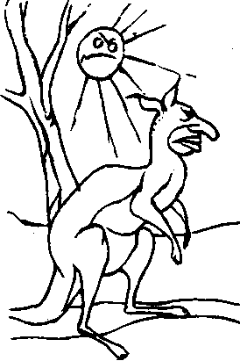
1
 |  | щ
У | / /  V | ^ 4-
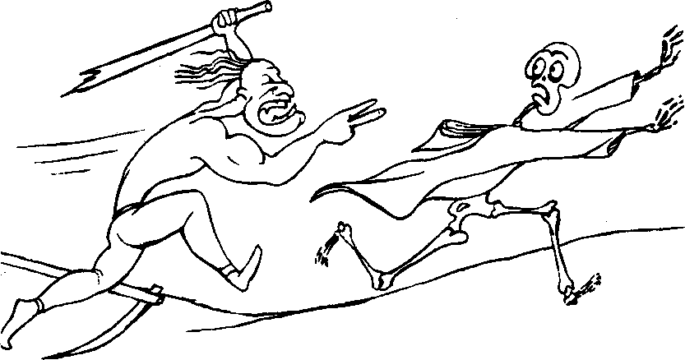
город Москва;
к мысли о том, что имеются разные виды существования: существование в физическом мире вещей и явлений и существование в идеальном или воображаемом мире научных теорий, художественных произведений и т. п.

Упражнения
1) Установите, какие из приведенных ниже выражений представляют суждения, а какие — нет:
«Латтенгаттерветтеркоттэрбейтельратте».
Однажды в тех местах, в городе Шраттертроттэле, был схвачен негодяй, убивший готтентотку, мать двоих детей.
Такая женщина по-немецки должна быть названа «хоттентотенмуттэр», а ее убийца сейчас же получил в устах граждан имя «щраггертроттэльхоттентотен-муттэраттэнтэтэр», ибо убийца — по-немецки «агтэнтэтэр».
Преступника поймали и за неимением других помещений посадили в одну из клеток для кенгуру, о которых выше было сказано. Он бежал, но снова был изловлен. Счастливый своей удачей, негр-охотник быстро явился к старшине племени.
—Я поймал этого ... Бейтельратте! Кенгуру! — в волнении вскричал он.
—Кенгуру? Какого? — сердито спросил потревоженный начальник.
—Как какого? Этого самого! Ляттенгиттерветтеркоттэрбейтельратте.
—Яснее! Таких у нас много... Непонятно, чему ты так радуешься?
—Ах ты, несчастье какое! — возмутился негр, положил на землю лук и стрелы, набрал в грудь воздуха и выпалил:
—Я поймал шраттертроттэльхоттентотэнмуттэраттэнтэтэрляттенгиттервет-теркоттэрбейтельратте! Вот кого!
Тут начальник подскочил, точно подброшенный пружиной:
—Так что же ты мне сразу не сказал этого так коротко и ясно, как сейчас?!»
Логика отвлекается от подобных особенностей различных языков. Правда, это нужно понимать сит grano salis (с крупицей соли — с оговоркой), ибо здесь мы вплотную подходим к чрезвычайно сложной и интересной проблеме соотношения мышления и языка и даем ее упрощенное решение: мышление и язык — разные вещи, существующие сами по себе, и язык лишь выражает мышление. Такое представление является, конечно, слишком упрощенным, язык — не только средство выражения, но и средство формирования мысли. Однако за более глубоким освещением этой проблемы нужно обратиться к специальным работам.
Суждения с отношениями (или об отношениях) описывают отношения между предметами, например: «8 больше 5», «Эльбрус выше Казбека» и т. п. Структура таких суждений имеет вид: a R Ь, где а и Ь представляют названия некоторых предметов, a R обозначает отношение между ними.
Суждения существования говорят о существовании или несуществовании тех или иных предметов, явлений, например, «На Марсе существует жизнь», «Не существует белых ворон» и т.п. Суждения этого типа порой приводят к парадоксам, заставляющим нас более глубоко вникнуть в смысл понятия «существовать».
Возьмем, например, суждение: «Пегас есть крылатый конь». Из него очевидно следует суждение существования: «Существует объект, который является крылатым конем». Однако из истинного суждения «Пегас не существует» следует парадоксальный вывод: «Существует объект, который не существует». Такого рода парадоксы приводят нас
храброму смерть не страшна; зрелое яблоко; один в поле не воин;
граждане! Будьте взаимно вежливы!;
з чему равно расстояние от Земли до Луны?;
погиб поэт, невольник чести!; победа в Великой Отечественной войне; смерть Цезаря от рук тираноборцев; Святая Елена, маленький остров.
                - Определите, к какому виду относятся следующие суждения: А + В = С;
Люди часто опаздывают на работу;
Некоторые спортсмены не являются мастерами спорта;
Киев расположен южнее Москвы;
Одиссей был царем Итаки;
Сады Семирамиды когда-то существовали.
                - Найдите субъект, предикат и связку в следующих суждениях:
Вода, нагретая до 80° С, не кипит. Среда — третий день недели.
Зеленые идеи яростно спят.
В нас горят еще желанья!
В Татьяну Онегин как дитя влюблен.
Под Полтавой победили не шведы.
Абсолютное большинство из нас учится хорошо.
Жил-был старик со старухой.
Наскальные рисунки ориньякского времени, обнаруженные в Европе, представляют собой фигуры различных животных.
Немецкие рыцари были разбиты Александром Невским на льду Чудского озера.
IV.3. Классификация суждений по количеству и качеству

По качеству связки («есть» или «не есть») простые суждения разделяются на утвердительные и отрицательные. «Книги стоят на полках» — утвердительное суждение, «Попугаи не живут в Сибири» — отрицательное суждение. Обращаю ваше внимание на то, что в отрицательных суждениях отрицание «не» стоит перед связкой. Отрицательные суждения не следует смешивать с утвердительными суждениями, в которых предикатом является отрицательное понятие типа «несмелый», «неумелый», «невысокий», «недотепа» и т. п. Грамматическая форма предложения порой затушевывает это различие. Когда мы слышим: «Петр не глуп», то далеко не всегда ясно, что имеется в виду — отрицательное суждение «Петр не есть глуп» или утвердительное суждение с отрицательным предикатом «Петр есть неглуп». Но это — разные суждения, отождествление которых способно приводить к ошибкам в выводах.
В зависимости от того, обо всем объеме субъекта идет речь в суждении или лишь о его части, суждения подразделяются на общие и частные. — Это называется делением суждений по количеству. Для указания количества суждения перед субъектом обычно ставится кванторное слово (или просто квантор): все, всякий, каждый, ни один — для общих суждений, эти слова показывают, что в суждении речь идет обо всех предметах, включенных в объем субъекта; некоторые, большинство, часть — для частных суждений, эти слова показывают, что в суждении речь идет лишь о некоторых предметах, входящих в объем субъекта. Иногда квантор не имеет явного языкового выражения и лишь подразумевается, но при выявлении логической структуры суждения он должен формулироваться в явном виде. Пример: «Ни один кит не является рыбой» — общее суждение; «Некоторые цветы — розы» — частное суждение.
Объединяя разделение суждений по качеству и количеству, мы получаем объединенную классификацию простых атрибутивных суждений, включающую в себя суждения 4-х различных типов.
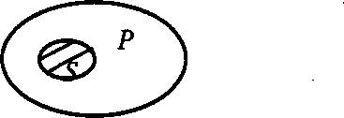
Опять-таки хочу обратить ваше внимание на то, что связка «есть» в простых суждениях имеет по крайней мере два различных смысла. Суждение «Сократ есть грек» можно понимать как приписывающее Сократу свойство «быть греком»: «Сократ является греческим» (как «Сократ является белым»), а можно понимать как включающее Сократа в класс греков: «Сократ есть элемент греческого народа».
В приводимой ниже классификации простых суждений мы истолковываем связку «есть» как утверждающую некоторое отношение между объемами субъекта и предиката.

Суждения типа А (общеутвердительные):
Все S есть Р, например, «Все люди — позвоночные».
Обращаясь к отношениям между объемами понятий, мы можем
изобразить отношение между субъектом и предикатом в суждениях
типа А следующим образом:
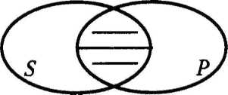
Суждения типа J (частноутвердительные):
Некоторые S есть Р, например: «Некоторые элементарные частицы
имеют положительный заряд». В кругах Эйлера:
— Заштрихованная часть как раз и Показывает те элементы объема субъекта, которые одновременно входят в объем предиката. Буквенные обозначения типов утвердительных суждений взяты от латинского слова Affirmo — утверждаю, первая гласная — для общих, вторая гласная — для частных суждений.
Суждения типа E (общеотрицательные):
Ни одно S не есть Р, например: «Ни один дельфин не является рыбой».
В кругах Эйлера:
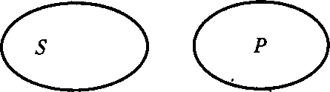
Суждения типа О (частноотрицателъные): Некоторые S не есть Р, например, «Некоторые деревья не являются хвойными». В кругах Эйлера:
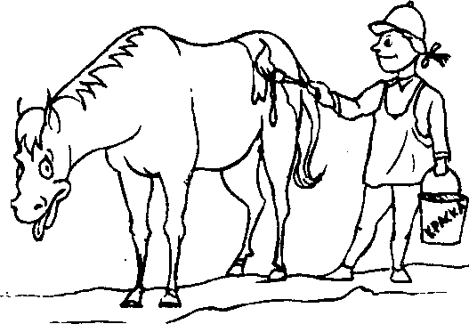
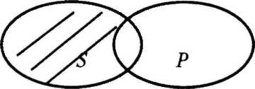
Речь в суждениях этого типа идет о заштрихованной части объема субъекта: эта часть не входит в объем предиката. Что касается другой части объема субъекта, то суждение типа О ничего не говорит о ней: квантор «некоторые» может иметь смысл «некоторые, а, может быть, и все», а иногда истолковывается и так: «только некоторые». То или иное истолкование зависит от контекста. Буквенные обозначения типов отрицательных суждений взяты от латинского слова Nego — отрицаю, первая гласная для общих, вторая — для частных суждений.
Единичные суждения, т. е. суждения, говорящие об отдельных предметах, в этой классификации относятся к общим суждениям, например, суждение «Автор «Гулливера» жил в Англии» рассматривается как общее, поскольку в нем речь идет обо всем объеме субъекта, подразумевается, что, так сказать, «всякий автор «Гулливера» или «весь автор «Гулливера» жил в Англии». Точно так же обстоит дело со всеми другими единичными суждениями.
Мы должны научиться в грамматической структуре предложения видеть логическую структуру суждения. Для этого следует во встречающихся нам предложениях всегда явно формулировать связку и квантор. Пусть с точки зрения русского языка мы будем получать несколько неуклюжие конструкции, зато логическая структура мысли станет более ясной.
Субъект и предикат суждения называются его терминами. Некоторый термин распределен в суждении, если в этом суждении речь идет обо всем объеме данного термина, и термин считается нераспределенным, если суждение говорит лишь о части его объема. Ясно, что в общих суждениях субъект распределен, т. к. слова «всякий», «каждый», «ни один» как раз и показывают, что речь идет обо всех предметах, входящих в объем субъекта. Столь же ясно, что в частных суждениях субъект нераспределен. — Об этом вы могли бы догадаться сами. Что же касается распределенности предиката, то считается, что в отрицательных суждениях предикат распределен, т.к. мы вычитаем объем субъекта из всего объема предиката, а в утвердительных суждениях предикат не распределен, ибо в них мы говорим только о той части объема предиката, которая совпадает с объемом субъекта.
Упражнения
1) Установите количество и качество следующих суждений и придайте им стандартную форму одного из четырех типов A, E, J, О:
а) Рыбы дышат жабрами.
б) Некоторые выдающиеся математики не приняли неевклидовой геомет-
рии.
в) Лень никогда не приводит к добру.
г) Прекрасное и полезное отчасти совпадают.
д) Многие из почтенных людей несчастны.
е) Кораллы образуют в океане опасные для судоходства рифы.
ж) Авторы этой книги не ставили перед собой задачу охватить все аспек-
ты обсуждаемой проблемы.
з) Среди диких растений флоры нашей страны многие представляют со-
бой большую ценность для медицины.
и) Только один металл жидок,
к) Не все званные избраны.
л) Хорошая лошадь никогда не имеет дурного цвета.
м) Не все здесь присутствующие имеют значки.

Не беспокойтесь, если вам покажется, что одному и тому же суждению можно придать разные стандартные формы. Это случается довольно часто: ведь когда в предложении мы пытаемся разглядеть
суждение того или иного типа, мы стремимся понять предложение, схватить мысль, выраженную в нем. А одно и то же предложение нередко способно выражать разные мысли, т. е. разные суждения, поэтому и получается, что из него можно извлечь и одно суждение, и другое. Важно то, что при этом мы более точно формулируем свое понимание данного предложения и, таким образом, избавляемся от двусмысленности, свойственной нашему повседневному языку.
И еще одно. Здесь могут вызвать затруднение предложения, в которых перед квантором «все» стоит отрицание. В стандартных формах простых суждений отрицание встречается только внутри суждения. Поэтому полезно иметь в виду, что «Не все S есть Р» эквивалентно «Некоторые S не есть Р» — отрицание проносится через квантор, изменяет его и ставится перед связкой.
3) В приведенных ниже суждениях определите распределенность терминов и изобразите отношение между субъектом и предикатом в круговых схемах:
а) Не все то золото, что блестит.
б) Аксиомы самоочевидны.
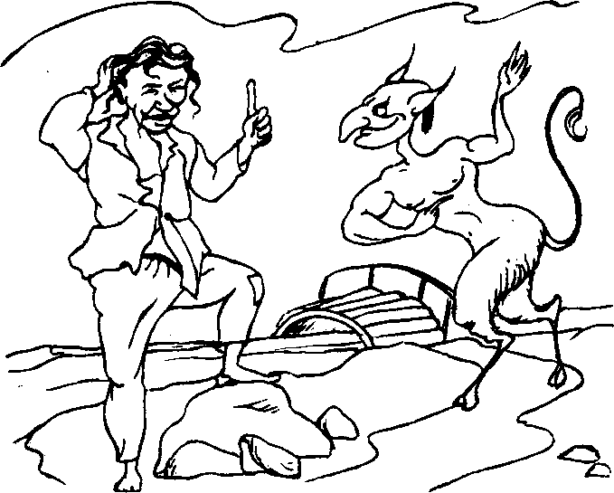
Перешел крестьянин через мост один раз — и правда, количество денег в кармане удвоилось! Бросил черту 24 коп., повернул назад, прошел через мост второй раз — опять стало денег вдвое больше! Бросил черту его 24 коп., повернул и пошел через мост в третий раз. Деньги опять удвоились, да только отдал он черту 24 коп. и все — ничего у него в кармане не осталось, ни единой копеечки...
Сколько же было денег в кармане у крестьянина, когда он встретился с чертом?
2. Прекрасный остров лежал в теплом океане. И все бы хорошо, да повадились на этом острове устраиваться на жительство инородцы. Едут и едут со всех концов света, уж коренных жителей стеснять стали. Дабы воспрепятствовать нашествию инородцев, правитель острова издал указ: «Всякий приезжий инородец, желающий поселиться на нашем благословенном острове, обязан высказать какое-нибудь суждение. Если суждение окажется истинным, инородца следует расстрелять; если же суждение окажется ложным, инородца нужно повесить». Боишься — тогда молчи и поворачивай восвояси!
Спрашивается: какое нужно высказать суждение, чтобы остаться в живых и все-таки поселиться на острове?
Для иллюстрации отношений между простыми суждениями раз-
личных типов используется логический квадрат. Он и в самом деле
д р представляет собой геометри-
ческий квадрат с проведенными в нем диагоналями, в углах которого мы ставим буквы А, E, J, О, обозначающие типы суждений. Между суждениями A, E,J, Ос одними и теми же субъектом и предикатом возможны следующие отношения: противоречия, или контрадикторное™; противоположности (противности), или контрарности; подпротивности, или суб-контрарности; подчинения. Все эти отношения наглядно предс
тавлены логическим квадратом. Самым простым является отношение подчинения, существующее между общими и частными суждениями: A — J, E — О. Общее суждение А или E называется подчиняющим, соответствующее частное суждение J или О называется подчиненным. Если общее суждение истинно, то подчиненное суждение, также истинно, но обратное неверно: если подчиненное суждение истинно, то подчиняющее общее суждение может быть как истинным, так и ложным. Например, если суждение «Все караси — рыбы» истинно, то будет истинно и подчинен-
полпрогывмость
в) Все хорошо, что хорошо кончается.
г) Многие соли растворяются в воде.
д) Часть народов России принадлежит к монгольской расе.
е) Некоторые металлы хрупки.
ж) Не все книги являются словарями.
з) Многие растения не употребляются в пищу.
и) Некоторые христиане являются православными,
к) Отдельные животные не имеют легких.
л) Реки есть естественные пути сообщения, м) Все излишества губят здоровье, н) Все православные есть христиане.
о) Ни один из римских рабов не обладал гражданскими правами.
п) Наука изощряет ум.
р) Привычка притупляет чувствительность.
IV.4. Логический квадрат
Что-то, мне кажется, мы сбились на сухое и скучное изложение учебного материала, и вы уже давно не улыбались. Ну-ка, напрягите мозги и попробуйте решить следующие забавные задачи!
1. Идет как-то крестьянин по дороге и причитает: «Ну что же это такое! Вечно у меня ничего нет! Вон, посмотришь, у других — было много, а стало еще больше. А у меня в кармане только несколько копеек болтается. Хоть бы кто-нибудь мне помог!» — Только он эти слова произнес, а перед ним — сам черт! Все как полагается — копыта, хвост, морда отвратительная, но... улыбается. — «Давай помогу, — предлагает черт крестьянину. — Вон, видишь, мост через реку? Как только перейдешь по мосту на другую сторону *- деньги у
тебя в кармане удвоятся. Перейдешь назад — опять удвоятся, и так будут удваиваться всякий раз, как ты по мосту пройдешь. Одно только условие: каждый раз, когда ты через мост пройдешь, будешь давать мне 24 копейки, остальное — твое. Согласен?» — Подумал крестьянин: нет ли тут подвоха какого? Черт все-таки! Потом
Давай помогу! решился:: «Согла-
сен!»
л. | У
У | ч
ное частное суждение «Некоторые караси — рыбы». Если же истинно частное суждение «Некоторые слоны живут в Африке», то общее суждение «Все слоны живут в Африке» в данном случае ложно (хотя в некоторых случаях оно может быть истинным). Когда частное суждение ложно, то соответствующее общее суждение будет обязательно ложным; если же общее суждение ложно, то подчиненное частное суждение может быть, как истинным, там и ложным.
Между суждениями типа А — E имеет место отношение противоположности (противности): эти суждения не могут быть одновременно истинными, но могут быть одновременно ложными, т. е. если одно из них истинно, то второе обязательно будет ложным; но если одно из них ложно, то относительно противоположного суждения ничего сказать нельзя — оно может быть как истинным, так и ложным. Han пример, признав истинным суждение «Все металлы есть элементы», вы не можете в то же время признать истинным противоположное суждение «Ни один металл не есть элемент». Но когда мы признаем ложным суждение «Все бизнесмены корыстолюбивы», то противоположное суждение «Ни один бизнесмен не является корыстолюбивым» все-таки нельзя признать истинным, оно вполне может оказаться и ложным.
Отношение между суждениями типов J — О называют отношением подпротивности: суждения этих типов могут быть одновременно истинными, например, «Некоторые люди искренни» — истинно и «Некоторые люди неискренни» также истинно. Однако они не могут быть одновременно ложными, если одно из них ложно, то второе обязательно будет истинным, например, если ложно суждение «Некоторые люди не имеют сердца», то будет истинным суждение «Некоторые люди имеют сердце».
Наконец, наиболее интересным является отношение противоречия, существующее между суждениями типов А — О и E — J, т. е. между типами суждений, находящимися на противоположных концах диаго-
Например, если мы полагаем ложным суждение «Все люди злы», то это происходит потому, что мы считаем истинным суждение «Некоторые люди не злы». Когда же общее суждение «Ни один кит не дышит жабрами» мы считаем истинным, то должны признать ложным противоречащее ему частное суждение «Некоторые киты дышат жабрами».
Можно обратить внимание на сходство отношений между понятиями и суждениями: противоположные понятия не исчерпывают всего объема родового понятия, в нем еще остается промежуток; точно так же противоположные суждения оба могут быть ложными, и
, истина лежит где-то посередине. Противоречащие же понятия полностью разделяют объем родового понятия на две части, точно так же противоречащие суждения не оставляют места чему-то третьему: истина заключена в одном из них. Поэтому в процессе спора общему тезису оппонента разумнее противопоставлять противоречащее частное суждение, а не противоположное общее. Общие суждения Л и £
; оба могут оказаться ложными, в то время как из пары А — О или E —
J одно обязательно будет истинным.
Отношения между типами простых суждений полезно суммировать в виде следующей таблицы:

I Если А истинно,
то E ложно, О ложно, / истинно
Если E истинно,
то А ложно, J ложно, О истинно
Если J истинно,
¹ то А неопределенно, О неопределенно, E ложно
Если О истинно,
то E неопределенно, / неопределенно, А ложно Если А ложно,
то E неопределенно, J неопределенно, О истинно Если E ложно,
то А неопределенно, J истинно, О неопределенно Если J ложно,
то А ложно, E истинно, О истинно Если О ложно,
то А истинно, E ложно, / истинно.
А теперь попробуем использовать эту таблицу для следующих упражнений:
1) Определите тип данного суждения и сформулируйте все суждения остальных типов с теми же субъектом и предикатом:
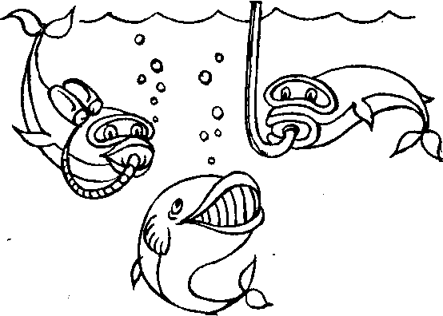
налей логического квадрата. Для этого отношения характерно то, что противоречащие друг другу суждения не могут быть одновременно истинными, но не могут быть и одновременно ложными: если одно из них истинно, то второе обязательно ложно; если же одно из них ложно, то второе необхо-
я жабрами! димо будет истинным.
                - На какие типы разделяются суждения по количеству и качеству?
                - Какие отношения существуют между простыми суждениями различных типов?

Ответы к задачам
                - Можно, конечно, наобум выдвигать различные предположения, а затем проверять их: допустим, у крестьянина было 15 коп.; прошел он через мост первый раз — у него стало 30 коп., из которых он 24 коп. отдал черту; у него, следовательно, осталось 6 коп., с которыми он перешел мост во второй раз; после этого перехода у него стало 12 коп. Но этого не хватит даже на то, чтобы отдать черту его 24 коп.! Значит, в начале денег у него должно быть больше. Допустим, у него было 20 коп. ... и т. д.
Однако есть более экономный путь решения нашей задачи, прямо приводящий к искомому результату. Нужно двигаться с конца. После третьего перехода, как нам известно, у крестьянина образовалось 24 коп., которые он и отдал черту. Значит, до перехода у него было 12 коп. Но эти 12 коп. — то, что осталось у него после того, как он отдал 24 коп. черту. Поэтому после второго перехода через мост у него должно было образоваться 12 + 24 = 36 коп. Значит, до этого перехода у него было 36 : 2 = 18 коп. Опять-таки, это то, что осталось у него после расплаты с чертом, следовательно, всего у него было 18 + 24 = 42 коп. — Эта сумма возникла у него в кармане после первого перехода через мост, следовательно, до этого перехода у него было 42 : 2 = 21 коп. Таким образом, когда крестьянин встретился с чертом, в его кармане была 21 коп.
И сейчас подобные хитроумные черти бродят по нашей земле, правда, выступают они теперь под личиной представителей банков, акционерных компаний, рекламных агенств и т. п. Подумайте и скажите: сколько крестьянину нужно было иметь денег, чтобы согласиться с условием черта и не проиграть? А сколько нужно иметь денег, чтобы выиграть?
                - Это одна из разновидностей знаменитого парадокса, известного еще со времен античности. Некий житель острова Крита однажды сказал: «Я лгу». — Это, по-видимому, суждение, ибо здесь содержится утверждение о том, что произнесенное ложно. Истинно или ложно это суждение? Предположим, оно истинно. Но тогда говорящий действительно солгал, т. е. высказал ложь, следовательно, это суждение ложно. Хорошо, попробуем принять, что это суждение ложно. Но если оно ложно, тогда говорящий не солгал, т. е. сказал правду, следовательно, это суждение истинно. Таким образом, мы получаем парадоксальную ситуацию: признавая суждение «Я лгу» истинным, мы приходим к тому, что в таком случае оно должно быть ложным; признавая же суждение «Я лгу» ложным, мы приходим к тому, что его следует считать истинным.
Аналогично и в нашем случае. Инородец должен высказать суждение: «Меня повесят», и с ним ничего нельзя будет сделать. Действительно, если попытаться повесить его, то окажется, что он сказал правду, а за правду следует расстреливать, а не вешать. Если же попытаться его расстрелять, что в этом случае получится, то инородец солгал и его следует повесить. Таким образом, что бы мы с ним ни попытались сделать, в любом случае получается нарушение указа правителя острова. Поэтому приходится отпустить его и выдать вид на жительство.
а) Все студенты конспектируют первоисточники.
б) Некоторые бактерии вредны.
в) Все пошли за ним.
г) Ни одно пресмыкающееся не пернато.
д) Ни одна книга не содержит стилистических ошибок.
е) Не многие знают самих себя.
ж) Некоторые справедливые действия выгодны.
з) Все хорошо, что хорошо кончается.
и) Честность есть лучшая политика.
к) Некоторые хорошие действия не вознаграждаются.
л) Совершенное счастье невозможно.
м) Никакое знание не бесполезно.
н) Некоторые звезды не видны невооруженным глазом.
л) Всякая хищная птица имеет короткий крючковатый клюв.
                - Считая данное суждение истинным, что вы можете сказать об истинности или ложности суждений других типов с теми же субъектом и предикатом:
а) Все сложное может быть разрушено.
б) Ни один лентяй не заслуживает похвалы.
в) Некоторые растения вредны.
г) Всякое зло заслуживает порицания.
д) Числа являются величинами.
е) Некоторые вещества не сложны.
                - Считая данное суждение ложным, что вы можете сказать об истинности или ложности других типов с теми же субъектом и предикатом:
а) Некоторые животные разумны.
б) Некоторые виды лжи не заслуживают порицания.
в) Все усилия решить проблему «квадратуры круга» бесполезны.
г) Все науки опираются на практический опыт.
д) Ни один параллелограмм не является разносторонним.
е) Некоторые изменения не имеют никакой причины.
                - Как-то в одном областном городе я услышал следующую историю. Ре¹ дактор местной газеты, возмущенный корыстолюбием городской администрации, поместил в своей газете разоблачительную статью под заголовком: «Половина наших чиновников — взяточники». Разъяренные местные политиканы предъявили ему ультиматум: или он поместит опровержение, или будет выброшен из газеты, из города и вообще из жизни... Редактор вынужден был в конце концов подчиниться и поместил опровержение под заголовком: «Половина наших чиновников не взяточники». Оно не удовлетворило гонителей смелого журналиста. Почему?
ВОПРОСЫ
                - Что такое суждение как форма мысли и чем оно отличается от понятия?
                - Из каких элементов состоит простое атрибутивное суждение?
Вот так и проникают хитроумные инородцы в страны простодушных аборигенов!
Быть может, вам будет небезынтересно узнать, что парадокс «Лжец» и его разнообразные проявления и модификации до сих пор не имеют общепризнанного решения. Иногда удается предотвратить появление парадоксов такого рода, однако это обычно достигается за счет наложения серьезных ограничений на использование языка. Так произошло, например, в математике. В конце XIX века была создана теория множеств — математическая дисциплина, ставшая основанием всего величественного здания математики. Немецкий математик и логик Готтлоб Фреге поставил перед собой грандиозную задачу: опираясь на простые и самоочевидные принципы логики и теории множеств, строго вывести из них арифметику натуральных чисел, затем — математический анализ и, таким образом, представить все ветви математики в виде единой стройной системы, похожей на систему евклидовой геометрии. В течение долгих лет Фреге упорно продвигался к своей цели, получая интересные результаты и уточняя математический язык. Его фундаментальный труд «Основные законы арифметики» был уже в типографии, когда от молодого английского логика Бертрана Рассела он получил письмо, в котором тот сообщал об открытом им парадоксе в теории множеств. Фреге сразу оценил открытие Рассела: в фундаменте математики — этого образца строгости и точности — лежит противоречие! Работа Фреге в значительной мере потеряла смысл, что он сам с горечью был вынужден признать в предисловии к своему труду. Он был умным и едким человеком, похожим на старого князя Болконского из «Войны и мира». Этот удар потряс его. И хотя после открытия парадокса Фреге прожил еще 25 лет и много работал, он не опубликовал больше ни одной статьи...
А Рассел впоследствии изложил свой парадокс в следующей шуточной форме. Представьте себе деревню, жители которой приняли решение: у местного брадобрея бреются те и только те жители деревни, которые не бреются сами. Кажется, это вполне естественно: либо ты сам бреешься, либо идешь к брадобрею. Но попробуйте теперь ответить на вопрос: что делает сам брадобрей — бреет он себя или нет? Допустим, он бреет сам себя. Но брадобрей — это же житель деревни и раз он бреется сам, его не может брить брадобрей, т. е. он сам. Хорошо, пусть он себя не бреет. Но тогда он — житель деревни, который себя не бреет, следовательно, должен бриться у брадобрея, т. е. у самого себя. Итак, если брадобрей себя бреет, он не может этого делать; если же он себя не бреет, то обязан себя брить. — Противоречие, парадокс!
В курсах символической логики излагается парадокс Рассела и, естественно, приводится эта его шуточная формулировка. Спрашиваю как-то на экзамене у студента:
Ну-с, расскажите мне о парадоксе, обнаруженном Расселом в теории множеств!
—Была деревня, — запинаясь, начинает он, — и в деревне жил брадобрей. Они там все время брились — и сами, и у брадобрея....
—Ну ладно, ладно, — тороплю я его, так в чем же парадокс?
—А в том, — после некоторого размышления произносит студент, — что все ходили небритые!
Занавес!..

ЛЕКЦИЯ V. СЛОЖНЫЕ СУЖДЕНИЯ
Во времена Л.И. Брежнева в составе Политбюро ЦК КПСС было много престарелых членов. От тех времен до нас дошел следующий анекдот:
Встречаются как-то в коридоре Брежнев с Пельше и последний спрашивает: «Скажи, Леонид Ильич, кто это такой — сын моего отца, но мне не брат?» — «М... м..., это я». — «Да нет, Леонид Ильич, это я!» — говорит Пельше. Заходит после этого Брежнев в кабинет к Суслову: «Скажи, Михал Андреич, кто это такой — сын моего отца, но мне не брат?» — «Да это же вы сами, Леонид Ильич!» — отвечает Суслов. — «Ну да, и я так подумал, а вот Пельше говорит, что это он!?
А вы сможете ответить на этот вопрос?

V.l. Логические связки
Сложным называется суждение, содержащее логические связки и состоящее из нескольких простых суждений.
В дальнейшем простые суждения мы будем рассматривать как некие неразложимые атомы, как элементы, из соединения которых возникают сложные структуры. Простые суждения будем обозначать отдельными латинским буквами: а, Ь, с, d,... Каждая такая буква представляет некоторое простое суждение. Откуда это видно? Отвлекаясь от сложной внутренней структуры простого суждения, от его количества и качества, забыв о том, что в нем имеется субъект и предикат, мы удерживаем лишь одно свойство суждения — то, что оно может быть истинным или ложным. Все остальное нас здесь не интересует. И когда я говорю, что буква «а» представляет суждение, а не понятие, не число, не функцию, я имею в виду только одно: это «а» представляет истину или ложь. Если под «а» я подразумеваю суждение «Кенгуру живут в Австралии» — я подразумеваю истину; если же под «а» я подразумеваю суждение «Кенгуру- живут в Сибири» — я подразумеваю ложь. Таким образом, наши буквы «а», «6», «с» и т.
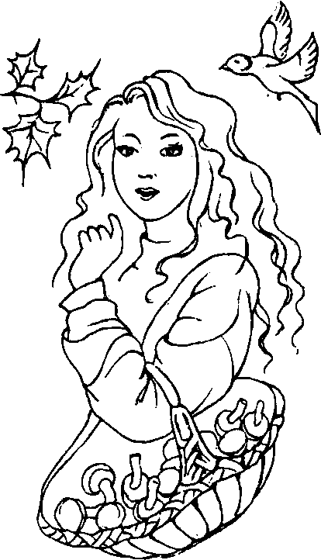
д. — это переменные, вместо которых могут подставляться истина или ложь.
Увы, приступая к рассмотрению сложных суждений, мы вынуждены вторгнуться в область символической логики и хотя бы немного познакомиться с ее формальным языком. Я понимаю, что человеку с гуманитарными склонностями вид всех этих символов, крючков и закорючек отвратителен и даже внушает некоторый страх. Не бойтесь! На самом деле, все это — весьма простые вещи, и как только вы это почувствуете (а вы обязательно это почувствуете!), сразу же исчезнут и отвращение и страх.
Логические связки представляют собой формальные аналоги союзов нашего родного естественного языка. Как сложные предложения строятся из простых с помощью союзов «однако», «так как», «или» и т. п., так и сложные суждения образуются из простых с помощью логических связок. Здесь ощущается гораздо большая связь логики с языком, поэтому в дальнейшем мы вместо слова «суждение», обозначающего чистую мысль, будем использовать слово «высказывание», обозначающее мысль в ее языковом выражении. Итак, давайте познакомимся с наиболее употребительными логическими связками и их символическими обозначениями.

V.I.I. Отрицание^ В естественном языке ему соответствует выражение «неверно, что...». Эта связка называется унарной, поскольку применяется к одному простому (или сложному) высказыванию. Остальные связки, которые мы будем рассматривать, называются бинарными, т. к. они соединяют два простых (или сложных) высказывания. Отрицание обычно, обозначается знаком «-i» или чертой _над буквой, представляющей простое суждение, т. е. «-i я» или « а». Пример: «Неверно, что Земля — шар». — Здесь простое суждение «Земля — шар», обозначим его буквой «а», подвергается отрицанию: «неверно, что а», или «-i а».
Следует обратить внимание на одно тонкое обстоятельство. Выше мы говорили о простых отрицательных суждениях. Как их отличить от сложных суждений с отрицанием? Логика различает два вида отрицания — внутреннее и внешнее. Когда отрицание стоит внутри суждения, перед связкой «есть», то в этом случае мы имеем дело с простым отрицательным суждением, например: «Земля не шар». Если же отрицание внешним образом присоединяется к суждению, например: «Неверно, что Земля шар», то такое отрицание рассматривается как логическая связка, преобразующая простое суждение в сложное. Имейте в виду различие между этими двумя видами отрицания.
V.l.2. Конъюнкция. В естественном языке ей соответствуют союзы «и», «а», «но», «да», «однако», «хотя» и т. п. Чаще всего конъюнкция обозначается символом «&». Постарайтесь научиться изображать этот символ, тем более что в последнее время мы стали часто встречать его в названиях иностранных фирм, корпораций, товаров. Если вы уже начали баловаться курением, то вам могут быть знакомы сигареты «L&M» («ласковый май», как иногда их называют), в название которых входит этот символ. Суждение с такой связкой называется
конъюнктивным, или просто конъюнкцией, и выглядит следующим образом: а & Ь. Пример: «В корзине у Нелли лежали подберезовики и маслята». — Это сложное суждение представляет собой конъюнкцию двух простых суждений: «В корзине у Нелли лежали подберезовики» и «В корзине у Нелли лежали маслята».
V.I.3. Дизъюнкция. В естественном языке этой связке соответствует союз «или». Обычно она обозначается знаком «V». Суждение с такой связкой называется дизъюнктивным, или просто дизъюнкцией, и выглядит следующим образом: a v Ь.
Союз «или» в естественном языке может употребляться в двух разных смыслах: нестрогое «или» — когда члены дизъюнкции не исключают друг друга, т. е. могут быть одновременно истинными, и строгое «или»
(часто заменяется союзом «либо..., либо...») — когда члены дизъюнкции исключают друг друга. В соответствии с этим различают два вида дизъюнкции: нестрогая — обозначается обычным знаком «v», и строгая — обозначается тем же знаком, но с точкой «v». Например, суждение «У данного больного растяжение связок или ушиб» представляет собой нестрогую дизъюнкцию, так как вполне возможно, что больной растянул связки и одновременно получил ушиб, поэтому его формальный вид будет таким: a v Ь. А вот в суждении «Пациент либо жив, либо мертв» альтернативы исключают друг друга, поэтому здесь используется строгая дизъюнкция, и формальное представление данного суждения будет иметь вид: a v Ъ.
V.I.4. Импликация. В естественном языке ей соответствует союз «если..., то...». Она обозначается знаком «-^». Суждение с такой связкой называется импликативным, или просто импликацией, и выглядит следующим образом: а -> Ь. Пример: «Если через проводник проходит электрический ток, то проводник нагревается». Первый член импликации называется антецедентом, или основанием; второй — консек-вентом, или следствием. В повседневном языке союз «если..., то...» часто соединяет такие предложения, которые выражают причинно-следственную связь явлений, и первое предложение фиксирует причину, а второе — следствие этой причины. В приведенном примере прохождение электрического тока через проводник (причина) порождает его нагревание (следствие). Отсюда и название членов импликации.
V.l.5. Эквиваленция. В естественном языке ей соответствуют союзы «если и только если», «тогда и только тогда, когда...». Эта связка используется нами в тех случаях, когда мы хотим сказать, что два суждения в некотором смысле эквивалентны. Она обозначается знаком «=». Например: «В нормальных условиях вода замерзает тогда и только тогда, когда температура опускается ниже 0°С» или «Страховая премия выплачивается в тех и только тех случаях, когда доказано наличие неумышленного ущерба».
Существуют и другие логические связки, но здесь мы ограничимся перечисленными выше. Рассказывая о логических связках, мы рассматривали до сих пор лишь самые элементарные сложные суждения, состоящие всего из двух простых суждений и одной логической связки. Однако логические связки могут соединять и сложные суждения, порождая, таким образом, все более сложные структуры. Рассмотрим несколько примеров:
Суждение «-i (a v 6)». — Здесь в скобках стоит дизъюнкция, перед которой находится отрицание. Это означает, что отрицанию подвергается сложное дизъюнктивное суждение, и читается данное выражение так: «неверно, что а или 6». Например, «Неверно, что данный человек болен или устал».
Суждение «(а & Ь) -> с». — Здесь скобки указывают, что мы имеем дело с импликацией, первым членом которой является конъюнкция «(а & 6)», а вторым — простое суждение «с». Знак импликации «-»» в данном случае будет называться «главным знаком» всего выражения. Например: «Если мы пораньше освободимся и сходим в сауну, то получим большое удовольствие».
Представление высказываний естественного языка в символическом виде с помощью указанных выше обозначений означает их формализацию, которая во многих случаях может оказаться полезной. Можно попытаться хотя бы в небольшой степени развить в себе на-
выки выявления формальной логической структуры встречающихся вам предложений повседневного языка.
Попробуйте установить логическую структуру следующих предложений и выразить ее с помощью логических связок.
а) Не дорог подарок, дорога любовь.
—Это сложное суждение, состоящее из двух простых: «Дорог подарок», «Дорога любовь». Обозначим первое из них буквой «а», второе — буквой «6». Перед первым суждением стоит отрицание, следовательно, в целом оно будет выглядеть так: «-i а». Все выражение скорее всего представляет собой конъюнкцию, которую можно представить следующим образом: -i а & Ь.
б) Фемистокл знал каждого жителя Афин в лицо и по имени.
в) Каждый из нас знает книгу или хотя бы имя Альфреда Брема.
г) Иван и Петр друг друга не любят.
д) Если я устал, то я не могу готовиться к занятиям.
е) Неверно, что 5 делится на 2 или на 3.
ж) Береги платье снову, а часть смолоду.
з) Правда в огне не горит и в воде не тонет.
и) Если четырехугольник — параллелограмм и не ромб, то его диагонали
не взаимно перпендикулярны.
к) Всякое тело сохраняет состояние покоя или равномерного прямолинейного движения, если на него не действует какая-либо сила.
л) Деньги — продукт стихийного развития товарных отношений, а не результат договоренности или какого-либо иного сознательного акта.
м) Если Сергей и его хоровая капелла поедут в Москву, то, если запись пройдет удачно, их пригласят в Париж.
н) Лена и Нелли — подруги или просто живут рядом.
о) Иван либо сын, либо внук Петра.
п) Александр либо дядя, либо дедушка Лизы.
V.2. Таблицы истинности

Теперь мы подошли к очень важному и трудному вопросу. Сложное суждение — это тоже мысль, которая что-то утверждает или отрицает и которая, поэтому, оказывается истинной или ложной. Вопрос об истинности простых суждений лежит вне сферы логики — на него отвечают конкретные науки, повседневная практика или наблюдение. Истинно или ложно суждение «Киты — млекопитающие»? Нужно спросить биолога и он скажет нам, что это суждение истинно. Истинно или ложно суждение «Железо тонет в воде»? Нужно обратиться к действительности: бросим в воду какую-нибудь железку и убедимся, что это суждение истинно. Короче говоря, вопрос об истинности или ложности простых суждений в конечном итоге всегда
решается посредством обращения к той реальности, к которой относятся наши суждения.
Но как установить истинность или ложность сложного суждения? Пусть у нас имеется некоторая конъюнкция «я & 6» и мы знаем, что суждение «а» истинно, a суждение «6» — ложно. Что можно сказать об этом сложном высказывании в целом? Если бы в реальности существовал объект, к которому относится наша связка «&», то трудности не возникло бы: обнаружив этот объект, мы могли бы сказать: «Есть! Конъюнкция истинна»; обшарив все вокруг и не обнаружив соответствующего объекта, мы бы констатировали: «Конъюнкция ложна». Но дело в том, что логическим связкам — как, впрочем, и союзам естественного языка — в действительности ничего не соответствует! Это — изобретенные нами средства связи наших мыслей или предложений, это — орудия мышления, не имеющие аналогов в реальности. Поэтому вопрос об истинности или ложности высказываний с логическими связками — не вопрос конкретных наук или материальной практики, а чисто логический вопрос. И его решает логика.
Мы договариваемся, или принимаем соглашения относительно того, когда высказывания с той или иной логической связкой будем считать истинными, а когда — ложными. Конечно, в основе этих соглашений лежат некоторые соображения, однако важно иметь в виду, что это — наши произвольные соглашения, принятые в целях удобства, простоты, плодотворности, но не навязанные нам реальностью. Поэтому мы вольны изменять эти соглашения и делаем это, когда считаем нужным.
Соглашения, о которых идет речь, выражаются таблицами истинности для логических связок, показывающими, в каких случаях высказывание с той или иной связкой истинно, а в каких — мы будем считать его ложным. При этом мы опираемся на истинность или ложность простых суждений, являющихся компонентами сложного суждения. «Истина» («и») и «ложь» («л») называются «истинностными значениями» суждения — если переменная представляет истинное суждение, она принимает значение «истина»; если же она представляет ложное суждение, она принимает значение «ложь». Каждая переменная может представлять как истину, так и ложь.
Отрицание применяется к одному суждению. Это суждение может быть истинным или ложным.
Если исходное суждение истинно, то его отрицание мы договариваемся считать ложным; если же исходное суждение ложно, то его отрицание мы договариваемся считать истинным. Кажется, такое соглашение соответствует нашей интуиции. Действительно, суждение «Байрон был английским поэтом» истинно, поэтому его отрицание «Неверно, что Байрон был английским поэтом» естественно считать ложным. Суждение «Афины находятся в Италии» ложно, поэтому его отрицание «Неверно, что Афины находятся в Италии» естественно считать истинным.
Таблицы истинности для остальных логических связок мы для удобства приводим все вместе:
 | а | Ь | а & Ь | avb | avb | а -> b | а = b
1. | и | и | и | и | л | и | и
2. | и | л | л | и | и | л | л
3. | л | и | л | и | и | и | л
4. | л | л | л | л | л | и | и
— Все приведенные здесь связки являются бинарными, т. е. соединяют два суждения. Для двух суждений имеется 4 возможности: оба они могут быть истинными; одно истинно, другое — ложно; одно ложно, другое — истинно; оба они ложны. Все эти возможности учтены как случаи 1—4.
Конъюнкция истинна только в одном случае — когда оба ее члена истинны. Во всех остальных случаях мы считаем ее ложной. В общем, это кажется довольно естественным. Допустим, вы говорите своему избраннику: «Я выйду за тебя замуж и буду тебе верна». Вы действительно вышли замуж за этого человека и храните ему верность. Он доволен: вы его не обманули, конъюнкция в целом истинна. Второй случай: вы вышли замуж, но не храните верности своему мужу. Он сердится и считает, что вы его обманули, — конъюнкция ложна. Третий случай: вы не вышли замуж за того, кому обещали, хотя и храните ему верность, лелея воспоминания о первой и, — увы! — единственной любви. Опять-таки он в расстроенных чувствах: вы его обманули, конъюнкция ложна. Наконец, четвертый вариант: вы и замуж за него не вышли и, естественно, верности ему не храните. Ваш поклонник в бешенстве: вы его нагло обманули, конъюнкция ложна.
Слабая дизъюнкция ложна только в одном случае: когда оба ее члена ложны, в остальных случаях она истинна. Это тоже кажется вполне естественным. Когда утром вы бежите в булочную и говорите своим домашним: «Пойду принесу белого или черного хлеба!» — они не сочтут себя обманутыми, если вы принесете и белого, и черного или
а | -п h
и | Л
л | и
хотя бы какого-нибудь хлеба. Вот если вы вернетесь вообще без хлеба, они могут обидеться: как же так, обещал принести хлеба, но не принес!
Строгая дизъюнкция считается ложной, когда оба ее члена истинны. Действительно, этого не может быть, ведь она соединяет несовместимые возможности. Не вызывает затруднений и таблица для эквивалентности: раз мы утверждаем эквивалентность двух высказываний, то это утверждение будет истинным, когда члены эквиваленции имеют одно и то же значение — либо оба истинны, либо оба ложны.
Несколько сложнее обстоит дело с импликацией. Рассмотрим суждение «Если Солнце взошло, то на улице стало светло». Здесь импликация соединяет два простых суждения «Солнце взошло» и «На улице стало светло». Когда первое из них истинно и второе истинно, то импликацию в целом мы считаем истинной. Теперь второй случай: Солнце взошло, но на улице светло не стало. — Если такое вдруг произошло, мы сочтем наше импликацию ложной: видимо, чего-то мы не учли, когда формулировали такую связь между двумя суждениями. Третий случай: Солнце не взошло, но на улице стало светло. Опровергнет ли это нашу импликацию? Отнюдь нет, такое вполне возможно: на улице зажглись фонари, стало ¹светло, но это не противоречит связи между восходом Солнца и наступлением светлого времени суток. Импликацию можно считать истинной. Наконец, четвертый Случай: Солнце не взошло, и светло не стало. — Это вполне естественно, наша импликация остается истинной.
Поясняя таблицы истинности для логических связок, я старался показать, что эти таблицы в какой-то мере соответствуют нашей языковой интуиции, нашему пониманию смысла союзов естественного языка. Однако не следует переоценивать степень этого соответствия. Союзы естественного языка гораздо богаче по своему смысловому содержанию, нежели логические связки. Последние схватывают лишь ту часть этого содержания, которая относится к соотношениям истинности и ложности простых высказываний. Более тонких смысловых связей между этими высказываниями логические связки не учитывают. Поэтому иногда возникает довольно большое расхождение между логическими связками и союзами естественного языка.
В частности, для конъюнкции справедлив закон коммутативности: а & b = b & а, однако далеко не всегда и отнюдь не все союзы естественного языка, формальным представителем которых является конъюнкция, допускают подобную перестановку предложений. Даже для союза «и» порядок предложений порой бывает важен и их перестановка способна сделать бессмысленным осмысленное сложное высказывание. Попробуйте, например, поменять местами элементы таких предложений: «Прицепили паровоз и поезд тронулся», «Чашка упала со стола и разбилась», — и они потеряют смысл. Помните стишок про
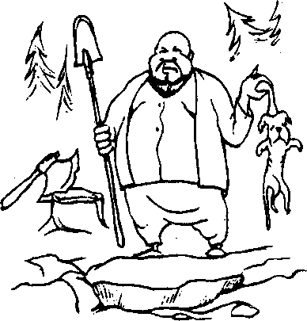
попа, у которого была собака? В нем есть такая фраза: «Она съела кусок мяса, он ее убил. И в землю закопал, и надпись написал». Перестановка членов этой конъюнкции сделает данную фразу совершенно абсурдной.
Еще более отчетливо различие между логическими связками и союзами естественного языка выступает в случае импликации. Союз «если..., то...» обязательно предполагает смысловую, содержательную связь между простыми суждениями, которые он соединяет. Импликация же эту связь игнорирует, для нее безразлично содержание суждений а и Ь, соединенных знаком «-»», важны лишь значения их истинности. Поэтому мы с полным пра-
Она съела мое мясо! _{вом} можем утверждать, что имплика-
ция «Если Луна сделана из зеленого сыра, то Лондон находится во Франции» истинна, т. к. оба входящих в нее простых суждения ложны. В конце 50-х — начале 60-х годов, когда логика в нашей стране — наряду с генетикой и кибернетикой — была реабилитирована и стала возрождаться, многие философы с недоумением и сарказмом приводили примеры таких предложений, как «Если снег бел, то 2 х 2 = 4», восклицая при этом: «И это они (логики) считают истиной!» Ну, конечно, если союз «если.,., то...» мы формализуем как импликацию, то данное предложение будет истинным. Хотя с точки зрения здравого смысла оно, несомненно, выглядит странно.
Мы должны научиться пользоваться таблицами истинности для установления истинности или ложности сложных суждений, когда нам известны значения входящих в них простых суждений.
1) Установите с помощью таблиц истинности истинны или ложны следующие суждения:
а) Тигры полосаты, но уголь бел.
Давайте посмотрим, как это делается. Данное суждение представляет собой конъюнкцию, соединяющую два суждения: «Тигры полосаты» и «Уголь бел». Первое из этих суждений истинно, второе — ложно. Смотрим в таблицу истинности для конъюнкции и обнаруживаем, что конъюнкция в целом ложна, если ложен хотя бы один из ее членов. Следовательно, данное конкретное сложное суждение в целом будет ложно. Просто, не правда ли?
а | b | -i a v b
и | и | л
и | л | л
л | и | и
л | л | и
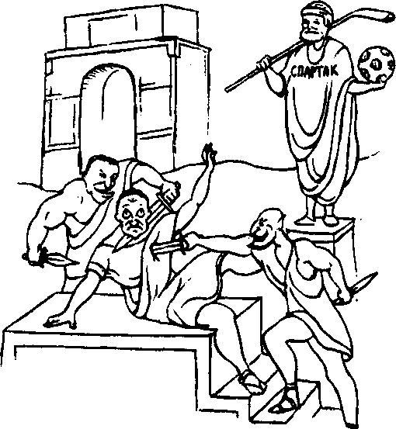
б) Либо Земля вращается
вокруг Солнца, либо Солнце
вращается вокруг Земли.
в) Оперу «Севильский ци-
рюльник» написал М. П. Му-
соргский или П. И. Чайков-
ский.
г) Если Брут и Кассий
убили Цезаря, то Спартак был
римским императором.
д) Слон голоден тогда и
только тогда, когда он давно
не ел.
2) Суждение «а & Ь* ложно, а суждение а истинно. Каково истинностное значение Ь?
Суждение «e v 6» истинно, а суждение а ложно. Како-
Значения первого члена дизъюнкции у нас теперь есть, значения второго ее члена тоже есть. Пользуясь таблицей истинности для дизъюнкции, находим значения всего выражения:
а | b | —1 | a v b
и | и | л | и
и | л | л | л
л | и | и | и
л | л | и | и
Построение таблиц истинности для сложных высказываний — занятие простое, хотя довольно-таки скучное. Мне представляется, однако, что вам полезно было бы с ними повозиться. Во-первых, потому, что эти таблицы нам еще понадобятся. Во-вторых, для того чтобы вы хотя бы немного привыкли к этой символике и перестали ее бояться. Может быть, когда-то вам придется осваивать компьютер и языки программирования. Первые программы для ЭВМ создавались именно на основе формального языка логики и знакомство с ним облегчит вам усвоение языков программирования, формальное представление релейно-контактных схем и многое другое.
V.3. Отношения между сложными высказываниями
Тот, кто так и не смог преодолеть своего отвращения ко всем этим значкам и крючкам, может смело пропустить несколько следующих страниц. Большой беды от этого не будет. Но сначала попробуйте решить парочку задач:
                - Как разделить 7 яблок поровну между 12 мальчиками, не разрезая при этом ни одного яблока на 12 частей? (Наложенное условие призвано исключить самое простое решение: разрезать каждое яблоко на 12 частей и дать каждому мальчику по одной дольке от каждого яблока или 6 яблок разрезать пополам, а 7-е яблоко разрезать на 12 частей).
                - На одном острове живут два племени — молодцы, которые всегда говорят правду, и лжецы, которые всегда лгут. На остров приезжает путешественник, быть может, это был Миклухо-Маклай, и, встретив местного жителя, спрашивает его: «Кто ты, из какого рода-племени?». — «Я молодец!» — гордо отвечает абориген. — «Вот хорошо, — обрадовался путешественник, — будешь моим проводником!» — Гуляют они вдвоем по острову и вдруг видят вдалеке
И ты, Брут!? во истинностное значение Ь?
Суждение «а -> Ъ* истинно, a b ложно. Каково истинностное значение а?
Если а истинно, то можно ли что-нибудь сказать об истинностном значении следующих выражений:
а & (a v b); (Ь -> а) -* а); -. а -> (-т а & b); a s -, а; -. a v (-. а & Ь)?
3) Постройте таблицы истинности для следующих выражений:
(а & Ь) -» а; -. (а -> (a v b)); (а v b) -» (а & b); (а-> b) -> (b a).
Посмотрите, как это делается. Допустим, нам нужно построить таблицу истинности для выражения i a v i. В него входит лишь два простых суждения, поэтому вариантов различных комбинаций их истинностных значений будет всего 4. Изобразим их:
а | b | -> av b
и | и
и | л
л | и
л | л
Наше выражение представляет собой слабую дизъюнкцию, первым членом которой является отрицание простого суждения, а вторым — простое суждение. Пользуясь таблицей истинности для отрицания, сначала найдем значения для -i а:
a-*b = -*avb — выражение импликации через дизъюнкцию и отрицание — это и подобные ему соотношения позволяют нам заменять одни логические связки другими.
Наконец, важнейшим отношением является отношение логического следования: из высказывания а следует высказывание Ь, если всегда, когда истинно а, истинно также и Ь. Например, построим таблицу истинности для высказываний «а & Ь» и «а v 6»:
еще одного аборигена. — «Пойди спроси у него, — говорит путешественник своему проводнику, — из какого он племени?». — Проводник сбегал, вернулся и доложил: «Он сказал, что он — молодец!» — -«Ага, — подумал путешественник, — теперь я точно знаю, из какого племени ты сам!» А вы догадались?
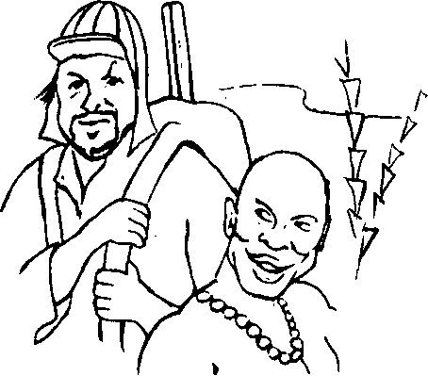
Итак, для каждого сложного высказывания можно построить таблицу истинности, показывающую, какое значение принимает это высказывание при различных наборах истинностных значений входящих в него простых высказываний. Учитывая совпадение или расхождение истинностных значений двух сложных высказываний, мы можем установить следующие отношения между ними.
Если хотя бы при одном наборе истинностных значений простых высказываний два сложных высказывания оказываются истинными, то такие сложные высказывания называются совместимыми. Например, высказывания «a v Ы и «а & Ь» совместимы, т.к. в случае, когда а истинно и b истинно, их дизъюнкция и конъюнкция также будут истинными.
Более интересно отношение равнозначности, или эквивалентности: два высказывания эквивалентны, если при любых значениях входящих в них простых высказываний они принимают одни и те же истинностные значения. Построив таблицы истинности, мы легко убедимся в эквивалентности следующих высказываний:
-i -i а = а — двойное отрицание некоторого высказывания эквивалентно самому этому высказыванию; это соотношение позволяет нам избавляться от двойных отрицаний;
-i (а & b) s -i a v -i b — отрицание конъюнкции эквивалентно дизъюнкции отрицаний;
-i (a v b) s -, а & -i b — отрицание дизъюнкции эквивалентно конъюнкции отрицаний;
-i(e->i)sflè-tè — отрицание .импликации эквивалентно конъюнкции первого члена и отрицания второго члена; — эти три соотношения позволяют нам избавляться от отрицания сложных высказываний и «опускать» его на простые высказывания;
а | b | а&Ь | avb
и | и | и | и
и | л | л | и
л | и | л | и
л | л | л | л
Рассматривая эту таблицу, мы замечаем, что в единственном случае, когда истинна конъюнкция «а & Ы, истинна и дизъюнкция «a v 6», поэтому мы можем сказать, что из высказывания «а & Ы логически следует высказывание «avb».
Иногда импликацию рассматривают как выражение логического следования одного высказывания из другого. Для этого есть основание: важнейшее свойство логического следования состоит в том, что следствие должно быть истинно, если истинна посылка; из истины не может следовать ложь, если мы-рассуждаем по правилам логики. Но как раз это свойство и передает импликация: высказывание «а -> Ы становится ложным, когда «а» истинно, а «Ь» ложно. Поэтому, установив, что из конъюнкции «а & 6» логически следует дизъюнкция «a v Ь», мы можем утверждать их импликацию: (а & b) -> (a v b). И эта импликация всегда будет истинной.
Покажем теперь, как эти отношения между высказываниями могут быть использованы для решения простых логических задач.
В деле об убийстве имеется двое подозреваемых — Пьер и Жан. Допросили четверых свидетелей. Показание первого свидетеля таково: —Я знаю только, что Пьер не виноват. Второй свидетель сказал: —Я знаю лишь, что Жан не виноват. Третий свидетель:
—Я знаю, что из первых двух показаний по меньшей мере одно истинно. Четвертый:
—Я знаю, что показания третьего свидетеля ложны.
Четвертый свидетель оказался прав. Кто же совершил преступление?
Можно, конечно, подумать и ответить на этот вопрос. Но логика существенно облегчает процесс размышления, поисков и находок. Обозначим высказывание «Пьер виноват» через «а»; высказывание
«Жан виноват» — через «А». Тогда показание первого свидетеля будет выглядеть так: «-. а»; показание второго свидетеля примет вид: «-» 6». Третий свидетель утверждает дизъюнкцию показаний первых двух свидетелей, т. е. «-i a v -> è». Четвертый свидетель утверждает, что эта дизъюнкция ложна, т. е. отрицает ее: «-* ( -i a v -. 6)». Нам сказано, что последнее утверждение истинно. Теперь преобразуем его, опираясь на указанные выше эквивалентности:

n(nflVnİ)Ennfl&-ınbu&i).

Последняя конъюнкция истинна, а это значит, что истинно суждение «а» и истинно суждение «6», т. е. Пьер и Жан вместе совершили преступление.

V.4. Другие виды высказываний
Конечно, здесь мы можем познакомиться только с наиболее простыми и распространенными логическими связками и соответствующими видами сложных высказываний. Однако следует сказать хотя бы несколько слов о других типах — как простых, так и сложных — высказываний, изучение которых требует обращения к более специальным работам.

V.4.I. Модальные суждения. Выше мы изучали суждения, которые просто констатировали, что между субъектом и предикатом некоторого суждения или двумя суждениями имеется какая-то связь, никак не оценивая этой связи. Такие суждения называются ассерторическими. Наряду с ними в наш язык входят суждения, так или иначе оценивающие характер утверждаемой связи. Их называют модальными. Примеры: «Возможно, что существуют внеземные цивилизации», «Необходимо, что все тела падают на Землю», «Случайно, что вчера шел дождь» и т. п. Слова, стоящие перед суждением и оценивающие характер выражаемой им связи — «возможно», «необходимо», «случайно» — называются модальными операторами. Суждения с такими операторами образуют обширный класс, изучаемый современной логикой. Различают несколько видов модальностей.
Физические (или онтологические) модальности: онтологически необходимо, возможно, случайно.
Логические модальности: логически необходимо, возможно, случайно.
Эпистемические модальности: доказано, опровержимо, неразрешимо, или знает, верит, допускает.
Деонтические модальности: обязательно, разрешено, запрещено.
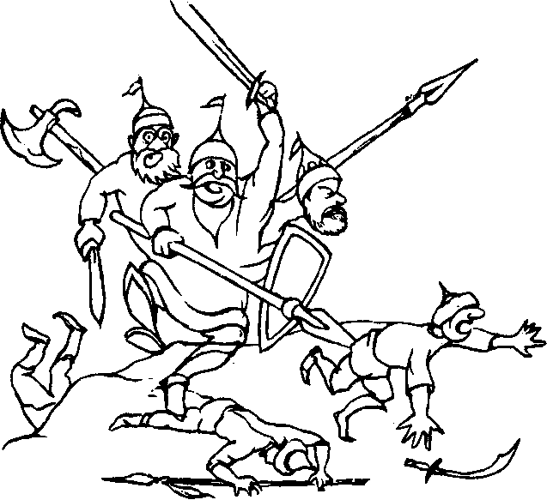
Аксиологические модальности: хорошо, плохо, безразлично. Существуют и другие виды модальностей, однако уже должно быть ясно, какого типа суждения имеются в виду.

V.4.2. Большой интерес современной логики вызывают контрфактические высказывания — условные высказывания, выраженные в сослагательном наклонении, например, «Если бы в XIII веке русс
кие князья были сплочены, они отразили бы татаро-монгольское нашествие», «Если бы я был Наполеоном, я не проиграл бы битву при Ватерлоо», «Если бы Визе и Верди были соотечественниками, то Бизе был бы итальянцем» и т. п.
Интерес к такого рода высказываниям обусловлен многими обстоя-
, тельствами. Во-пер-
И враг бежит, бежит, бежит...
^{у} вых, неясно, каким
должно быть их формальное представление. Если мы попытаемся представить эти высказывания в виде обычной импликации «а -> 6», то сразу же получится, что все контрфактические высказывания истинны: импликация истинна, если ее первый член ложен, а в контрфактическом высказывании этот член всегда ложен, следовательно, все контрфактические высказывания при такой формализации следует признать истинными. Вряд ли с этим можно согласиться, поэтому до сих пор продолжаются поиски адекватной формализации таких высказываний.
Во-вторых, не совсем ясно, как отличить истинное контрфактическое высказывание от ложного и как вообще можно говорить об истинности или ложности этих высказываний. Мы считаем высказывание истинным, если оно соответствует действительности, т. е. реальность такова, как о ней говорится в высказывании. Но контрфактическое высказывание заведомо не соответствует действительности! Оборот «если бы...» как раз и показывает, что в действительности дело обстоит не так. Когда я говорю: «Если бы сейчас было лето...» или

«Если бы я не сломал ногу...», то подразумеваю, что сейчас-то как раз не лето и нога-то у меня сломана. Тем не менее, вопрос об истинности или ложности контрфактических высказываний не лишен смысла, ибо существуют противоположные контрфактические высказывания, с одним из которых мы согласны, а другое отвергаем, например: «Если бы столицей Российской Федерации была Тверь, то президент России жил бы в Твери» и «Если бы столицей Российской Федерации была Тверь, то президент России все равно жил бы в Москве». -Только одно их этих двух высказываний можно признать истинным. Но как обосновать истинность контрфактического высказывания? — Это проблема.
Наконец, часто оказывается просто непонятным, что именно мы хотим сказать, пользуясь сослагательным наклонением. В некоторых случаях двусмысленность легко выявляется и может быть устранена. Например, два высказывания «Если бы Визе и Верди были соотечественниками, то Визе был бы итальянец» и «Если бы Визе и Верди были соотечественниками, то Верди был бы французом» кажутся несовместимыми. Однако эта несовместимость иллюзорна: одно и то же предложение «Визе и Верди — соотечественники» выражает два разных суждения. В одном случае мы хотим сказать: «Если бы Визе был соотечественником Верди», а в другом: «Если бы Верди был соотечественником Визе». Таким образом, это просто два разных высказывания, с обоими из которых мы можем согласиться.
Сложнее обстоит дело с контрфактическими высказываниями, антецедент которых говорит о тождестве двух индивидов, например: «Если бы я был Наполеоном, то не расстрелял бы герцога Энгиенско-го». Мы часто пользуемся такими высказываниями, но отдаем ли мы себе отчет, какую именно мысль хотим выразить? Думаем ли мы: «Если бы я был императором французов...» или «Если бы Наполеон обладал какими-то свойствами моего характера...»? Но останусь ли я самим собой, если приобрету некоторые черты Наполеона? И вообще, что такое я? — Вот к каким интересным вопросам приводит попытка разобраться в том, что такое контрфактическое высказывание.

V.4.3. В современной логике принято различать аналитические и синтетические суждения. Впервые это разделение было осуществлено великим немецким философом И. Кантом (1724—1804). Аналитическим Кант называет такое суждение, предикат которого уже входит в содержание субъекта и, таким образом, ничего не добавляет к тому, что мы знали о субъекте. Например, суждение «Всякий холостяк неженат» является аналитическим, т. к. признак «быть неженатым» уже мыслится в содержании понятия «холостяк». «Всякое тело протяженно», «Сургутяне живут в Сургуте» — все это аналитические сужде-
ния. Синтетическим является такое суждение, предикат которого добавляет что-то новое к содержанию субъекта, например, «Алмаз горюч», «Тихий океан — самый большой из океанов Земли» и т. п. Считается, что только синтетические суждения выражают новое знание, аналитические же суждения представляют собой тавтологии, не содержащие никакой информации.
Современная логика расширила понятие аналитического высказывания, включив в число таких высказываний и сложные высказывания, истинность которых можно установить лишь на основе логических правил, не обращаясь к реальности. Например, если нам дано высказывание «а -» а», то нам не нужно обращаться к действитель
ности, чтобы узнать, истинно или ложно высказывание «я», — в любом случае данная импликация будет истинной. Следовательно, это аналитическое высказывание. Высказывание «Сумма углов треугольника равна 180°» также будет аналитическим, т. к. для обоснования его истинности нам не нужно проводить измерений, оно может быть доказано на основе аксиом евклидовой гео
метрии.
Ну, вот я и тигр! Различие между анали-
тическими и синтетическими высказываниями не является строгим и четким, ибо наши понятия в процессе развития познания изменяют свое содержание, включают в него новые признаки, а это приводит к тому, что какие-то синтетические высказывания становятся аналитическими. Например, когда-то высказывание «Все тигры полосаты» было синтетическим и несло в себе новую информацию о тиграх. Но сейчас понятие «тигр» кажется уже включило в свое содержание признак полосатости. Скорее всего мы затруднимся назвать тигром животное, во всем похожее на тигра, но лишенное характерных полос на шкуре. Следовательно, это высказывание стало аналитическим.
Имеется немало других видов суждений, логический анализ которых сталкивается с интересными и сложными проблемами. Мы с вами изучаем пока лишь азы логики — берем из нее то, что сравнительно просто и ясно. Однако не усвоив известных простых вещей, не сможешь оценить привлекательность современных логических проблем.
ВОПРОСЫ
                - Какие виды сложных суждений вы знаете?
                - Как устанавливается истинность или ложность сложных суждений?
                - Умеете ли вы строить таблицы истинности для сложных суждений?
Ответы к задачам
                - Каждый мальчик получит 7/12 яблока; разложим эту дробь: 7/12 = 3/12 + 4/12, и сократим числитель и знаменатель: 1/4 + 1/3. Теперь мы видим, что каждый мальчик получает две дольки: четвертую и третью часть яблока. Чтобы получить 12 четвертинок, нужно разрезать 3 яблока на 4 части; чтобы получить 12 третьих долей, нужно 4 яблока разделить каждое на 3 части. Таким образом, ответ 4 яблока нужно разделить на 3 части, 3 яблока разделить на 4 части и эти доли раздать мальчикам.
                - Здесь нужно открыть одну простую мысль: к какому бы племени ни принадлежал местный житель, на вопрос: «Из какого ты племени?», он всегда ответит одно и то же: «Я молодец!» Если он действительно молодец, он о себе скажет правду; если же он лжец, он о себе солжет. Подумайте: ведь почти никто о себе плохо не говорит. И если вы спросите хама, вора, подлеца: «Какой ты человек?», — то скорее всего услышите: «Неплохой я человек!» Проводник принес путешественнику тот единственный ответ, который он мог услышать. Следовательно, он сам — молодец. А если бы он, вернувшись к путешественнику, сказал: «Он ответил, что он — лжец!», то кем был бы проводник? — Лжецом, конечно!
Не мог он такого услышать.
ЛЕКЦИЯ VI. ЗАКОНЫ ЛОГИКИ
Вспомним, дамы и господа, что логику мы определили как науку о законах и формах познающего мышления. Мы познакомились с двумя формами мышления — понятием и суждением, теперь пора поговорить о законах. Вообще законом называют устойчивую, необходимую связь явлений. Законом логики естественно назвать устойчивую, необходимую связь мыслей. Но в каком смысле необходим логический закон? Закон природы невозможно нарушить: подчиняясь закону всемирного тяготения, тело, лишенное опоры, падает на Землю, и даже если я очень захочу, я не могу отменить или игнорировать эту связь. Можно вообразить себя крылатым богом, быть абсолютно убежденным в этом, более того, все окружающие будут в этом уверены, однако попытка воспарить к небесам из окна 10-го этажа скорее всего закончится катастрофой: вы разобьетесь насмерть. Библия сообщает, правда, что Христос ходил по воде «яко по суху», нарушая тем самым законы природы, но это было чудо. Законы же логики мы нарушаем довольно часто и при этом остаемся живы, и никто не видит здесь особого чуда. Да, необходимость законов логики носит иной характер
нежели необходимость законов природы. Они необходимы в том смысле, что только при их соблюдении мы можем надеяться получить истину. Ведь это законы познающего мышления, если вы их нарушаете — вы не достигнете целей познания. Попытка нарушить закон природы способна убить вас, но точно так же попытка нарушить закон логики убивает-в вас разум.
VI. 1. Законы традиционной логики
Традиционная логика знала всего четыре основных закона мышления — три из них были открыты и сформулированы Аристотелем, четвертый закон был добавлен немецким философом и ученым Г. В. Лейбницем.
VI. 1.1. Закон тождества: всякая мысль в процессе рассуждения должна оставаться тождественной самой себе.
Это означает, что сколько бы ни повторялось в ходе рассуждения то или иное понятие или суждение, они должны сохранять одно и то же содержание и смысл. Соблюдение э'.юго закона предохраняет мышление от расплывчатости, туманности, двусмысленности, позволяет достигнуть определенности и точности, являющихся существенными свойствами правильного мышления. Конечно, данный закон вовсе не запрещает нам изменять содержание наших понятий и суждений. Он требует лишь, чтобы мы фиксировали и отмечали такие изменения и в одном рассуждении в конкретной ситуации использовали слова только в одном значении. Символически закон тождества выражается следующим сложным высказыванием: а -> а или asa.
Неточность, двусмысленность наших рассуждений способна приводить к недоразумениям. Как, например, вы поймете фразу: «Она спрятала в карман записку от мужа»? — Полученную от мужа записку она спрятала в карман или она спрятала от мужа записку, полученную, скажем, от знакомого? Или вы читаете: «Генерал своим корпусом преградил ему путь». — Что имеется в виду — тело генерала или подчиненная ему войсковая часть? «Я навсегда покончил со старым», — сказал бандит, выходя из лавки антиквара. О чем или о ком он говорит? Если в вашей речи часто встречаются подобные двусмысленности, то ее нелегко понять, как нелегко понять речи политиков и дипломатов.
Нарушение закона тождества нередко встречается в беседах, в диалогах людей, один из которых некоторое слово или предложение употребляет в одном смысле, а его собеседник — в другом. Вот несколько примеров:
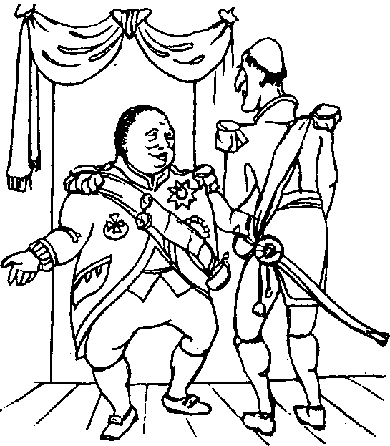
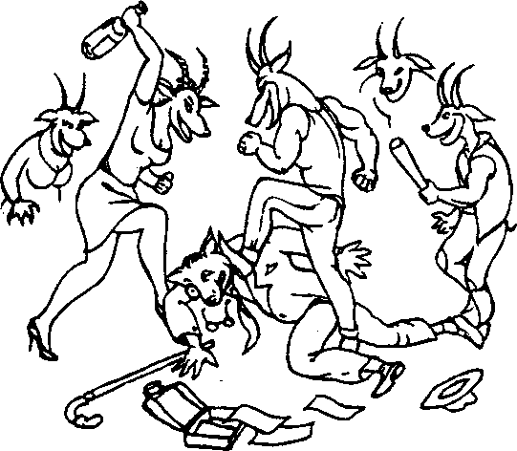
Генерал своим корпусом преградил ему путь.
Волки: «Молчи, козел!»
На приеме у французского дипломата в Лондоне центром внимания была хорошенькая голубоглазая блондинка, вызывавшая всеобщий интерес своими особо выдающимися формами. Вокруг нее собрались почти все приглашенные мужчины.
Одна из женщин не выдержала, скривила губы и, повернувшись к мужу, небрежно бросила:
—Не вижу, что они в ней нашли!
—Я тоже не вижу, — ответил муж, направляясь к собравшимся, — пойду и погляжу поближе.
Двое друзей встречаются на шикарном приеме, организованном в связи с очередной презентацией. Попробовав изысканные закуски и изрядно выпив, они выходят покурить.
—Вот это прием! — говорит один из них. — Какой стол, какие люди, а туалеты-то какие, видел?
—А вот об этом я ничего не могу сказать, — отвечает второй.
—То есть как?
—Да я туда еще не ходил.
Порой мы сознательно играем разными смыслами и смысловыми оттенками наших слов.
Один английский журналист был привлечен к суду за то, что в своей статье обозвал супругу пэра «коровой». Дело он, конечно, проиграл, но в конце заседания решил спросить судью:
—Скажите, ваша честь, значит, в будущем я не могу называть баронессу коровой,так?
—Да, так.
—Ну а если я назову корову баронессой? —Это будет неостроумно, но не подсудно.
—Благодарю вас, ваша честь, — сказал журналист и, обернувшись к истице, произнес: поздравляю, баронесса!
И, наконец, один из современных вариантов известной сказки «Волк и семеро козлят».
Встречают как-то семеро козлят волка и начинают его дубасить.
—Что вы делаете! кричит несчастный. — Волки!
—Молчи, козел! — отвечают ему шалуны.
—Здесь первоначальный и привычный смысл понятий изменяется на прямо противоположный. Но какой эффект!
—Почему вы называете этот хор смешанным? Ведь здесь одни женщины! —Да, но одни умеют петь, а другие — нет.
Студент, обращаясь к преподавателю, спрашивает: «Можно ли наказывать человека за то, что он не сделал?» — «Нет, конечно, — отвечает преподаватель. — «Тогда не наказывайте и меня за то, что я не сделал домашнего задания!»
Учитель: «Надеюсь, Том, я больше не увижу, как ты списываешь с чужой тетради?»
Том: «Я тоже на это надеюсь, господин учитель»

Иногда нарушение закона тождества приводит к курьезным следствиям.
Один мой знакомый, шевелюра которого стала катастрофически редеть,
написал в редакцию журнала «Химия и жизнь» письмо с просьбой посоветовать ему, как сохранить волосы. Через некоторое время пришел ответ «Вы лучше всего сохраните волосы, если будете собирать их в полиэтиленовый пакет с кусочками нафталина. Пакет держите в темном, прохладном и не слишком сухом месте».
Если вы более внимательно присмотритесь к анекдотам и всякого рода забавным историям, то часто обнаружите, что в основе комической ситуации или курьезного недоразуме
ния лежит именно нарушение закона тождества. Люди, употребляющие одни и те же слова в разных смыслах, мыслят как бы в разных плоскостях. Разговаривая якобы об одном - предмете, они по сути дела совершенно не понимают друг друга. Когда же вдруг происходит пересечение этих плоскостей и обнаруживается скрытое до сих пор различие в словоупотреблении, возникает комический эффект. Взгляните на следующие примеры и попробуйте понять, в чем здесь проявляется нарушение закона тождества.
«женатый холостяк». Но главное, конечно, это противоположность суждений. Мы помним, что в логическом квадрате отношение противоположности имело место между суждениями типа А и Е. Но закон противоречия охватывает и противоречащие друг другу суждения, т. е. суждения типов А — О и E — J. Таким образом, закон запрещает противоречия вида А & E, А & О, E &J. — Это противоречия между простыми суждениями. В отношении сложных суждений закон запрещает любые сложные высказывания, которым можно придать вид «а & -ı а», причем под «а» имеются в виду не только простые, но и сложные суждения.
Следует помнить о том, что противоречие возникает лишь тогда, когда об одном и том же мы что-то утверждаем и одновременно отрицаем в одно и то же время в одном и том же отношении. Если же речь идет о разных предметах или предмет берется в разных отношениях или высказывания относятся к разным периодам времени, то противоречия не возникает. Например, я могу без противоречия принять высказывания: «Сегодня жарко» и «Сегодня холодно», если слово «сегодня» в первом случае относится к 10 июля, а во втором случае — к 10 января.
Соблюдение закона противоречия (непротиворечивости) делает наше мышление последовательным и непротиворечивым.
                - Какие из приведенных ниже понятий являются противоречивыми:
а) солнечная ночь; б) сухая вода; в) холодный огонь; г) равносторонний прямоугольный треугольник; д) разомкнутая окружность; е) конечная бесконечность; ж) вечный двигатель; з) горячий лед; и) неправильное правило; к) ослепительная темнота; л) таинственная мудрость; м) глупая мудрость; н) сухопутный кит; о) живой труп; п) сказочная действительность; р) непротяженное тело.
                - В чем состоит нарушение закона противоречия в следующих примерах:
а) В самый солнцепек вернувшись домой, говорится в одном из анекдотов
о Нассредине, эфенди попросил жену: «Принеси-ка мне миску простокваши!
Нет ничего полезней и приятней для желудка в такую жару!» Жена ответила:
«Миску? Да у нас даже ложки простокваши нет в доме!» Эфенди сказал:
«Ну и ладно, ну и хорошо, что нет. Простокваша вредна человеку».
«Странный ты человек, — сказала жена, — то у тебя простокваша полезна, то
вредна. Какое же из твоих мнений правильно?» Эфенди ответил: «Если она
есть дома, правильно первое, а если ее нет, правильно второе».
б) При покупке мертвых душ Чичиков говорит Собакевичу:
—Вы, кажется, человек умный, владеете сведениями, образованности. Ведь предмет просто фу-фу. Что ж он стоит? Кому нужен?
VI. 1.2. Закон противоречия (непротиворечивости): два противоположных суждения не могут быть одновременно истинными — по крайней мере одно из них необходимо ложно.
Соединение противоположных суждений дает противоречие. Данный закон говорит нам, что противоречие не может быть истинным, оно всегда ложно. В самом деле, формальным представлением закона противоречия будет выражение «-i (а & -ı а)», т. е. «неверно, что а и не-а». Если вы приняли некоторое суждение, скажем, «Оперу «Волшебная флейта» написал Моцарт» и в то же время соглашаетесь с противоположным суждением «Неверно, что оперу «Волшебная флейта» написал Моцарт», то вы включили в свое мышление противоречие. Закон говорит, что один из членов противоречия обязательно ложен, следовательно, и противоречие в целом будет всегда ложным. Таким образом, допуская противоречие в своих мыслях и рассуждениях, вы соглашаетесь с ложью, а это сразу же лишает вас возможности решить какую-либо познавательную задачу.
Задержимся здесь на секунду. Возможно, вы слышали выражение «Из противоречия следует все что угодно». — Это верно, но почему? — Потому, что верен более глубокий и общий принцип: «Из лжи следует все что угодно». Теперь нам это нетрудно понять. Вспомним импликацию «а -» а» и ее таблицу истинности. Эта таблица показывает, что когда первый член импликации ложен, импликация всегда будет истинна — независимо от того, истинен или ложен ее второй член. Следовательно, если у вас имеется некоторое ложное суждение, скажем, «Дважды два равно пяти», то вы можете к нему с помощью знака импликации присоединить любое суждение и ваша импликация в целом будет истинной: «Если дважды два равно пяти, то Луна сделана из творога» — истинно, но «Если дважды два равно пяти, то на Луне растут тюльпаны» — тоже истинно! Когда импликация истолковывается как логическое следование, то и получают общий принцип: из лжи следует все что угодно. Противоречие всегда ложно, поэтому из противоречия также следует все что угодно.
Ну и что же здесь плохого? — может возникнуть вопрос. Раз из противоречия можно вывести все, то можно вывести и истину. Таким образом, даже и допустив противоречие, мы все равно можем прийти к истине, к верному решению проблемы. — Это действительно так, вы можете придти к истинному решению проблемы. Однако дело в том, что приняв противоречие, вы теряете возможность отличать истину от лжи: ложь будет выглядеть столь же убедительной, как и истина. Вы потеряете способность ориентироваться в окружающем мире, отличать вымысел от реальности и однажды реальность больно накажет вас за это.
Противоречивыми бывают и понятия — когда в их содержание входят несовместимые признаки, например, «круглый квадрат» или
вый относится только к противоречащим суждениям, а второй справедлив и для противоположных суждений.
Закон исключенного третьего относится к жестко фиксированным ситуациям, он справедлив и применим там, где возможно четкое решение и недвусмысленный ответ — да или нет. Увы, реальность часто далека от четкости и ясности. Ну, начать с того, что предметы и явления изменяются и часто трудно сказать, что это — все еще старый объект или уже что-то новое? Возьмите, к примеру, наше современное российское общество. Является ли оно демократическим? Сказать «да» трудно — какая же это демократия, когда одна ветвь власти уничтожает другую с помощью танков?! Сказать «нет» тоже не совсем верно — все-таки существует какая никакая оппозиция и элементы свободы. Трудность здесь чисто объективная, наше общественное устройство еще не приняло определенной формы, оно все еще находится в процессе становления.
Часто закон исключенного третьего оказывается неприменимым вследствие ограниченности наших знаний. Состоятся ли в 2000 году выборы президента России? Существует ли во Вселенной разум, подобный человеческому? Будет ли в Москве дождь 22 июня 1998 года? — Не знаю, не знаю, не знаю. У нас нет данных, чтобы дать определенный ответ: да или нет. С такого рода ситуацией часто сталкиваются социологи во время своих опросов, и к ответам типа «да», «нет» они часто добавляют варианты: «не знаю», «не могу судить» и т. п. И в принятии решений мы часто колеблемся, не зная, какое из них выбрать, поэтому в голосованиях по различным вопросам наряду с определенными «за» и «против» предусмотрено еще нерешительное «воздержался». Во всех подобных ситуациях закон исключенного третьего неприменим. Однако там, где есть определенность и ясность, его соблюдение необходимо.
                - Установите, к каким из следующих пар понятий применим закон исключенного третьего:
а) грамотный — неграмотный; б) глубокий — мелкий; в) верующий — неверующий; г) верующий — атеист; д) протяженное тело — непротяженное тело; е) доказуемый — недоказуемый; ж) сладкий — горький; з) убежденный — уверенный; и) сообразительный — схватывающий на лету; к) обратимый — необратимый.
                - Найдете ли вы здесь нарушения закона исключенного третьего?
а) К мудрецу пришел крестьянин и сказал: «Я поспорил со своим соседом». Он изложил суть спора и спросил: «Кто прав?» Мудрец ответил: «Ты прав». Через некоторое время к мудрецу пришел второй из споривших. Он тоже рассказал о споре и спросил: «Кто прав?» Мудрец ответил: «Ты прав».
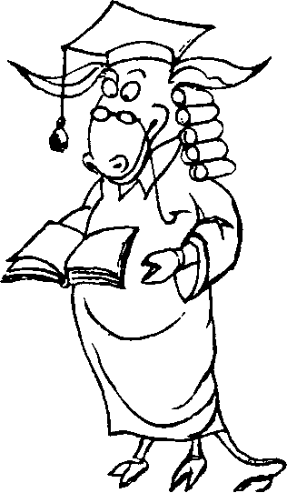
—Да вот вы же покупаете, стало быть нужен,
Здесь Чичиков закусил губу и не нашелся, что отвечать».
в) В романе И.С. Тургенева «Рудин» есть такой диалог Рудина и Пигасова:
« —Прекрасно! — промолвил Рудин. — Стало быть, по-вашему, убежде-
ний нет?
—Нет и не существует. —Это ваше убеждение? -Да.
—Как же вы говорите, что их нет? Вот вам уже одно, на первый случай. Все в комнате улыбнулись и переглянулись».
г) После долгого холостяцкого ужина, затянувшегося допоздна, Артур и
Тессье никак не могут расстаться.
—Знаешь что? — говорит Артур. — Пойдем ко мне, я покажу тебе, как хорошо мы устроились на новой квартире.
Действительно, квартира роскошная, и Артур охотно показывает приятелю все комнаты.
—Вот небольшая прихожая, здесь — столовая, вот — кухня, а это спальня.
Включает свет и продолжает: —Видишь, какая широкая кровать? Эта красивая женщина на ней — моя жена..
И растерянно, после небольшой паузы: —А тот мосье, что рядом с ней... это я!

VI. 1.3. Закон исключенного третьего: из
двух противоречащих друг другу суждений одно обязательно истинно.
Это означает, что две противоречащие одна другой мысли не могут быть одновременно истинными (об этом говорит закон противоречия), но они не могут быть и одновременно ложными — одна из них необходимо истинна, другая — ложна. Иначе говоря, если перед вами два противоречащих друг другу суждения, то истина содержится в одном из них, не нужно искать ее где-то в
Глупомудрость другом месте, третьего не дано (tertium поп datur, как говорили латиняне). Например, число 7 четное, либо число 7 нечетное; Иванов женат, либо неженат — что-то из этого обязательно истинно. Символически данный закон выражается так: «a v -. а».
Вспоминайте логический квадрат! Вы увидите, что законы противоречия и исключенного третьего выражают те отношения между суждениями, которые были представлены этим квадратом. Только там речь шла о типах простых суждений, а рассматриваемые законы справедливы и для сложных суждений. Правда, сфера закона исключенного третьего уже, чем область действия закона противоречия: пер-
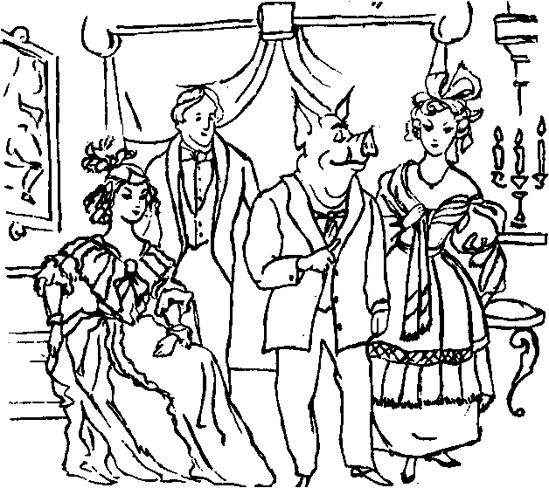
г)«Один там только и есть порядочный человек: прокурор, да и тот, если
правду сказать, свинья». (Н. В. Гоголь).
если мысль представляется очевидно истинной, следует указать основания, по которым мы ее принимаем. Данный закон говорит о том, что ничего нельзя принимать на веру, все нужно рационально обосновывать.
—Сегодня на улице мороз, — говорите вы. —Почему вы так считаете? — спрашиваю я.
Если вы ответите: «Просто я так думаю, я убежден в этом», — это не заставит меня согласиться с вашим утверждением. Оно не обосновано.
Но если вы скажете: «Сегодня на улице мороз, потому что ртуть в термометре, висящим за окном, опустилась до отметки — 50°С», то вы обосновали свое утверждение, и я вынужден с ним согласиться.
Истинная мысль соответствует действительности, т. е. реальное положение дел таково, как оно отображается в мысли, поэтому истинная мысль имеет основание в реальности. А это означает, что мы можем найти и указать логические основания нашей мысли. Ложь не может быть обоснована, поскольку она противоречит реальности и имеющемуся у нас истинному знанию. Но истина может и должна быть обоснована. Соблюдение закона достаточного основания делает наше мышление обоснованным и убедительным. Конечно, не все может быть обосновано. Есть вещи, в которые мы просто верим, которые невозможно обосновать. Я считаю лучшими цветами хризантемы, а Мэрилин Монро представляется мне фальшивой и бездарной, однако мне трудно было бы привести обоснование этих моих убеждений. Логика с ее законами вовсе не стремится уничтожить всякую веру, мнение, предпочтение. Нет, она лишь требует отдавать себе ясный отчет: где речь идет о знании, которое должно быть обосновано, а где мы имеем дело с верой, которая не нуждается в обосновании. И не следует смешивать эти две области.
Увы, не могу удержаться от одного замечания. Говоря о законе достаточного основания, я следовал сложившейся традиции. Но, мне кажется, и вы уже заметили отличие этого закона от других законов традиционной логики: он не выражает обязательной структуры мысли, приводящей к истине. И хотя закон достаточного основания освящен именем Лейбницем, мне он все-таки представляется не законом логики, а скорее методологическим правилом, обеспечивающим признание истины, но не ее получение: если ты хочешь, чтобы открытую тобой истину признали другие, постарайся обосновать ее!
1) Является ли первое из двух приведенных ниже суждений достаточным основанием для второго суждения?
а) Он хорошо учится. Он достоин именной стипендии.
«Как же так, — спросила мудреца жена, — тот прав и другой прав?» «И ты права, жена», — ответил мудрец.
б) — Конечно, Иванов не отличник, но, с другой стороны, у него нет дру-
гих оценок, кроме пятерок.
в) —Я, конечно, не хочу сказать, что за истекший период наша организа-
ция ничего не делала. Но я не возьму на себя смелость и утверждать, что ор-
ганизация что-нибудь делала.
д) —Все заметно
волнуются. Невозмути-
мы только бывалые во-
ины, а их среди нас не
так уж мало.
е) В пьесе Ж.-Б.
Мольера «Мещанин во
дворянстве» есть такой
диалог:
Г-н Журден:. ... А теперь я должен открыть вам секрет. Я влюблен в одну великосветскую даму, и мне ,бы хотелось, чтобы вы помогли мне написать ей записочку, которую я собираюсь уронить к ее ногам.
Учитель философии: Отлично. Г-н Журден: Ведь правда, это будет учтиво? Учитель философии: Конечно. Вы хотите написать ей стихи? Г-н Журден: Нет-нет, только не стихи. Учитель философии: Вы предпочитаете прозу? Г-н Журден: Нет, я не хочу ни прозы, ни стихов. Учитель философии: Так нельзя: или то, или другое. Г-н Журден: Почему?
Учитель философии: По той причине, сударь, что мы можем излагать свои мысли не иначе как прозой или стихами.
Г-н Журден: Не иначе как прозой или стихами?
Учитель философии: Не иначе, сударь. Все, что не проза, то стихи, а что не стихи, то проза.
VI. 1.4. Закон достаточного основания: всякая истинная мысль должна иметь достаточное основание.
Этот закон означает, что, высказывая некоторое истинное суждение, мы должны обосновать его с помощью других суждений. Даже
б) У него плохое материальное положение, Ему необходимо поставить на
экзаменах высокую оценку.
в) Это предложение длинное. Это предложение сложное.
г) Данная мысль построена правильно. Данная мысль истинна.
д) Данное определение соответствует правилам логики. Данное определе-
ние логически правильно.
2) Нарушен ли в следующих примерах закон достаточного основания?
а) Виолетта собралась разводиться.
—В чем причина вашего развода? — спрашивает судья. —Мой муж меня больше не любит!
—Это серьезное обвинение, — замечает судья. — А какие у вас основания для этого?
—Как какие? Мой последний ребенок не отнего...
б) Заполняя анкету по переписи населения, молодой человек спрашивает
вдову, когда умер ее муж.
—Восемь лет назад, — печально отвечает она. —А дети у вас есть?
—Да, трое. Чарли — одиннадцать, Мэри — семь и маленькому Джонни — три годика.
—А мне послышалось, что ваш муж умер восемь лет тому назад. —Да, это так. Но умер муж, а не я!

VI.2. Понимание законов мышления в математической логике
г
Перечисленные выше законы считались основными законами познающего мышления. Эти законы следует соблюдать, если мы хотим, чтобы наши рассуждения приводили нас к истинным заключениям. Конечно, мы часто их нарушаем, однако в этих случаях рискуем сделать ложный вывод. Даже не зная этих законов, многие люди рассуждают вполне последовательно и убедительно, интуитивно избегая противоречий и подмены понятий. Однако знание законов традиционной логики помогает нашей интуиции и выручает нас в тех случаях, когда интуиция оказывается бессильной.
Мыслители прошлого часто видели в рассмотренных нами законах законы самого объективного мира. Такое истолкование законов логики восходит еще к Аристотелю. Считалось, что реальный мир устроен согласно этим законам, поэтому мышление, соблюдающее эти законы, должно соответствовать реальности, т. е. быть истинным. Полагали, например, что всякая вещь тождественна самой себе — это фундаментальное свойство объективной реальности, поэтому и в мышлении нужно соблюдать закон тождества. Ни одна вещь не может одновременно обладать некоторым свойством и не обладать им, поэтому и в мышлении нельзя допускать противоречия и т. п.
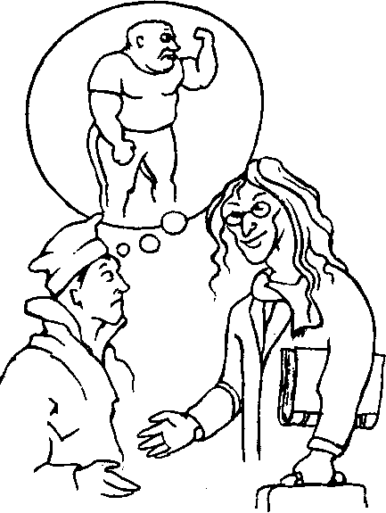
В настоящее время истолкование законов логики как законов бытия признано ошибочным, законы логики — это законы познающего мышления и не более того. Однако в этом истолковании содержалось рациональное зерно.
Дело в том, что законы тождества, противоречия и исключенного третьего — если рассматривать их как исходные принципы — задают определенную модель мира.
Можно отправляться от реального мира и ставить вопрос о том, какие принципы мышления ему соответствуют.
Но можно отталкиваться от законов логики и ставить вопрос о том, в каком мире или в какой модели мира они справедливы. Объекты этого мира остаются неизменными во время их рассмотрения, они четко отделены друг от друга, не обладают несовместимыми свойствами, не могут находиться в неопределенных, переходных состояниях, достаточно просты, чтобы можно было получить ответ на любой вопрос относительно их, и т. п.
Ясно, что реальный мир не совсем таков, он гораздо сложнее и изменчивее, что это лишь упрощенная модель мира. Но столь же ясно и то, что во многих случаях мы вполне можем руководствоваться именно таким упрощенным представлением о мире.
Когда вы встречаете своего приятеля, которого не видели, скажем, неделю, вы начинаете общаться с ним так же, как и прежде, и относитесь к нему, как к тому же самому человеку, с которым вы расстались неделю назад. А ведь он мог измениться: у него отросли волосы,
он похудел или поправился, подцепил насморк, прочитал книгу и обогатил свою душу и т. п.
Однако вы отвлекаетесь от всех этих несущественных изменений. Для вас он остался прежним приятелем.
В громадном большинстве случаев нас устраивает та модель мира, которую задают законы логики. Но это означает, что их следует соблюдать.
Именно развитие математической логики позволило осознать, что законы традиционной логики — это законы только мышления, а не бытия, причем законы, справедливые в определенной модели мира. Это осознание приве-
ло к существенному расширению понятия логического закона, позволило к известным законам логики добавить множество новых.
Когда мы строили таблицы истинности для сложных высказываний, мы могли заметить, что среди них попадаются такие, которые истинны всегда — независимо от того, истинны или ложны входящие в них простые высказывания. Построим, например, таблицу истинности для такого высказывания: а (Ь -> а):
строите для этого высказывания таблицу истинности; если полученное высказывание оказывается тавтологией, значит ваше рассуждение корректно — оно построено по одному из законов логики.
А теперь попробуйте использовать ваше знание законов логики и установите, нарушены ли эти законы в приведенных ниже примерах, и если — да, то — какие?
                - Каждый из присутствующих размахивал руками энергичнее, чем его сосед
                - Два мальчика перешли речку вброд. На берегу один из них сказал другому: «Ты-то весь мокрый, а я даже штанов не намочил». «Тебе не привыкать, — ехидно заметил тот, — ты всегда из воды сухим выходишь».
                - Некая африканская газета сообщила, что в глухом австралийском селении живут два близнеца, один из которых на 12 лет старше другого. Здесь же сообщается, что недавно в этом селении родился один близнец нормального роста и веса.
                - Судья: Вы совершили восемь ограблений за одну неделю. Как это возможно?
Подсудимый: Работал день и ночь, ваша честь. Если бы все трудились так, как я, наша страна давно уже вышла бы на путь процветания.
                - В одном из английских графств было издано распоряжение, согласно которому если два автомобиля подъезжают одновременно к пересечению дорог под прямым углом, то каждый должен ждать, пока проедет другой.
6) Один студент сказал товарищу:
—Купи сто апельсинов — я один съем.
—Не съешь.
Они поспорили. Товарищ купил сто апельсинов. Студент взял один апельсин и съел.
                - —А если я откажусь стать твоей женой, — прошептала она с замиранием сердца, — ты действительно покончишь с собой?
-Да, — ответил он с пафосом, — я всегда так поступаю в подобных ситуациях.
                - Один молодой актер был приглашен сыграть в спектакле маленькую роль слуги. Во время действия, желая хотя бы как-то увеличить текст своей роли, он произнес:
—Сеньор, там явился немой... и хочет с вами поговорить. Желая дать молодому исполнителю возможность исправить ошибку, его партнер ответил:
—А вы уверены, что он действительно немой? —Во всяком случае, он мне сам так сказал...
                - Взявший вчера взаймы сегодня уже ничего не должен, так как он стал другим человеком.
а | b | а -> (Ь -> а)
и | и | и
и | л | и
л | и | и
л | л | и
Мы видим, что какие бы истинностные значения ни принимали простые высказывания «а» и «6», сложное высказывание «а —> (6 -» а)» всегда остается истинным. Такие всегда истинные высказывания называются «тавтологиями» или «тождественно истинными высказываниями». Они-то и считаются законами логики, ибо в схематичном виде представляют те формы рассуждений, связи мыслей, следуя которым мы приходим к истинным заключениям. Среди них можно отметить следующие:
                - -i -i а -> а.
                - (a&b)->(b& а).
                - (а & Ь) -+ а.
                - а -> (b -> (а & Ь)).
                - ((а -+Ь)&ф^> с» (а -> с).
                - (a v b) -> (b v а).
                - (ûvb)->(û-> b).
                - а -> (av b).
                - ((а -> b) & а) -> b.
10. ((avb)&-.fl)->b.
Нетрудно убедиться также в том, что сложные высказывания, выражающие законы традиционной логики, также оказываются тождественно истинными, т. е. остаются законами и в математической логике. Правда, в некоторых логических системах отвергается закон исключенного третьего, т. е. логическим связкам дается такая интерпретация, что он перестает быть тождественно истинным.
Изложенный выше логический аппарат может быть использован для проверки корректности ваших рассуждений: вы формализуете свое рассуждение, представляете его в виде сложного высказывания и
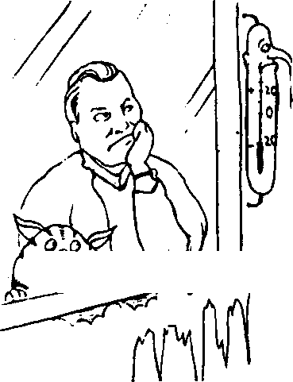
ментарных частицах
г
                - Один человек гордился выучкой своей собаки. Когда он командовал ей: «Иди ко мне или не ходи!», «Ешь или не ешь!», она всегда выполняла его команду.
                - Звонок в дверь застал любовников врасплох.
—Это мой муж! — испуганно воскликнула женщина. — Прыгай же, прыгай скорее в окно!
—Но мы же находимся на тринадцатом этаже! — трясясь от страха, произносит кавалер.
—Прыгай, прыгай! — отвечает она. — Сейчас не время для суеверий!
                - Калиф Омар после захвата Александрии приказал сжечь Александрийскую библиотеку — богатейшее хранилище книг и свитков в тогдашнем мире. Обосновывая свой приказ, он привел следующий довод:
«Книги этой библиотеки согласуются с Кораном или нет, если они согласуются с Кораном, они излишни и их следует сжечь; если же они не согласуются с Кораном, они вредны и их следует сжечь. Таким образом, в любом случае библиотеку следует сжечь».
                - Разведенная дама неопределенного возраста поместила в газете такое объявление: «Живу в холодном одиночестве, ищу друга, способного согреть мой пустынный очаг». t
На следующий день она получила множество каталогов от фирм, выпускающих электронагревательные приборы.
ВОПРОСЫ
                - Какие законы традиционной логики вы знаете? Как они формулируются? Каково их символическое представление?
                - Почему нужно соблюдать законы логики?
                - Что понимает под законом математическая логика?
                - Как отличить закон логики от выражения, не являющегося законом?
Умозаключение есть форма мышления, в которой из одного или нескольких суждений на основании определенных правил получают новое суждение.
Наши рассуждения в повседневной жизни или в профессиональной сфере — это и есть умозаключения или цепи умозаключений. Умозаключение есть средство извлечения нового знания из уже имеющегося у нас. То знание, которое мы получаем в результате непосредственного контакта с окружающей средой, очень невелико — оно ненамного превосходит знания животных. Но на этом небольшом фундаменте человек воздвигает колоссальное сооружение, включающее в себя знание о звездах и галактиках, о структуре атома и эле-
о законах, управляющих наследственностью, о
древних цивилизациях, об исчезнувших языках и океанских глубинах. Все это знание получено благодаря умозаключению.
Иногда человеческий ум определяют как способность строить умозаключения, делать выводы. Может быть, ум состоит не только в этом, но, несомненно, способность строить умозаклю-
^CX^\L ^^^^àb. чения и извлекать выводы из имею-
^^0^^^^^<?С^л щейся информации — одна из его
важнейших сторон. Вы смотрите утром на градусник, висящий за окном, и видите, что ртуть в нем опустилась до —50°С. — Вот все, что у вас есть.
Но отсюда вы делает вывод, что на улице мороз. Вы еще не были на улице, не ощутили своей кожей укусов ветра, но уже знаете — там холодно. Откуда у вас это знание? Его вам дало умозаключение. Вы можете сделать и еще один вывод: выходя на улицу, нужно одеться потеплее. Вы предвидите, какое воздействие окажет на вас мороз. Предвидение — это тоже умозаключение. Умный человек — тот, кто способен извлечь из имеющегося знания максимум новой информации, предвидеть ход событий и последствия своих действий.
Того, кто не способен построить очевидное умозаключение, мы считаем недалеким, даже туповатым. Такие люди иногда встречаются, хотя и редко, очень редко. Быть может, вы их и не встречали, но вот вам пример.
v'H
Холодновато будет.
ЛЕКЦИЯ VII.
НЕПОСРЕДСТВЕННЫЕ УМОЗАКЛЮЧЕНИЯ
VII. 1. Общая характеристика умозаключения. Дедукция и индукция
Ну вот, уважаемые дамы и господа, мы и добрались до самого главного. Все предшествующее можно считать лишь растянутым введением, подготовительным материалом к той основной теме, которой мы сейчас займемся. Основная задача логики — анализ рассуждений, а рассуждения складываются из предложений и слов или, говоря иначе, из суждений и понятий. Поэтому мы и начали наше знакомство с логикой с рассмотрения тех простых элементов, из которых образуются сложные мыслительные конструкции. Теперь мы приступаем к изучению самих этих конструкций.
Рассказывают, что не прошло и года после женитьбы, как Барни стал подозревать свою хорошенькую Арлену в неверности.
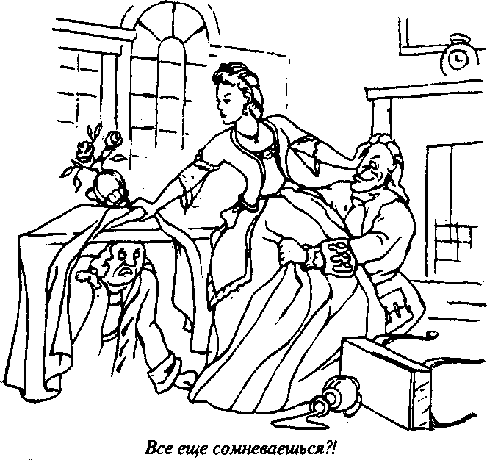
Таким образом, во всяком умозаключении мы должны уметь видеть, где в нем посылки, а где — вывод.
Все умозаключения разделяются на две большие группы — дедуктивные и индуктивные.
Дедуктивными называют такие умозаключения, в которых выводное суждение следует из посылок с необходимостью, т. е. если посылки такого умозаключения истинны, то вывод будет обязательно истинным. На протяжении двух тысячелетий логика занималась открытием и описанием именно дедуктивных умозаключений и по сю пору их анализ Является ее главной задачей. Раньше о дедуктивных умо-
заключениях говорили как о переходе от знания большей степени общности к знанию меньшей степени общности или о переходе от общего к частному. Например, если мы знаем, что все гасконцы являются французами, то отсюда мы можем сделать вывод о том, что и конкретный гасконец д'Арта-ньян является французом.
Во многих случаях такой переход действитель-'но имеет место, однако далеко-далеко не всегда, к тому же часто довольно трудно говорить о той
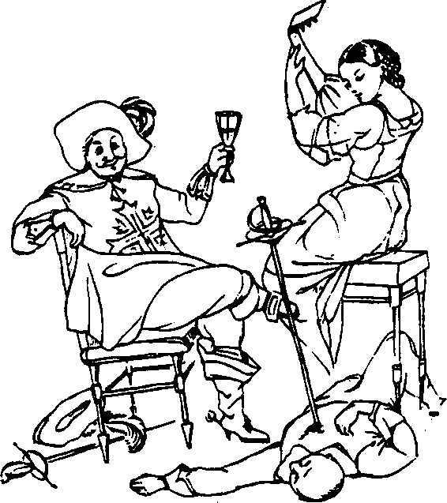
И вот, отправляясь в небольшую командировку, он рассказал своему близкому другу Уэнделу о возникших подозрениях и уговорил его проследить за Арленой.
По возвращении Барни попросил друга подробно рассказать, что делала без него Арлена.
— Так вот, — начал рассказывать Уэндел, — вечером того самого дня, как ты уехал, к вам заявился здоровый чернявый парень. Арлена нарядилась, и они направились в ночной клуб. Я тотчас же последовал за ними и увидел, как они довольно изрядно выпили, а потом стали танцевать, прильнув друг к другу, словно склеенные. Где-то около трех часов ночи они сели в такси и поехали к тебе домой, обнимаясь и целуясь всю дорогу. Через окно гостиной я видел, как они еще изрядно выпивали, обнимались и целовались. Затем он
взял ее на руки и отправился с ней в спальню, где тут же выключил свет. Что было q дальше, извини, я не видел.
— В том-то и беда! — воскликнул Барни. — Опять эти сомнения!
Герой этой истории полагается только на ту информацию, которую он получает с помощью органов чувств, — ему
нужно увидеть, пощупать, понюхать. Элементарный вывод он сделать неспособен. Таков же и Оргон — герой комедии Мольера «Тартюф», которому сын, дочь, служанка сообщают массу фактов, свидетельствующих о том, что пригретый им сладкоречивый ханжа на самом деле — пройдоха и подлец. Нет, Оргон неспособен сложить два и два, чтобы получить четыре. Он прозревает лишь тогда, когда своими собственными глазами видит, как негодяй едва не насилует его жену. Но уже поздно! Поэтому учитесь делать выводы, господа, оттачивайте это искусство!
Всякое умозаключение состоит из двух частей: те суждения, из которых мы исходим, на которые мы опираемся в умозаключении, — они называются его посылками; новое суждение, извлекаемое нами из посылок, называется выводным суждением или еще проще — выводом.
Француз, гасконец... Не все ли равно? или иной степени общности посылок и заключения. Поэтому отличительной особенностью дедуктивного умозаключения следует считать необходимый характер вывода.
Об индуктивных умозаключениях мы позднее поговорим особо. А сейчас обратимся к рассмотрению самых простых дедуктивных умозаключений. Они называются непосредственными. Такое название объясняется тем, что в этих умозаключениях всего одна посылка, представляющая собой простое суждение. Видоизменяя эту посылку, мы получаем новое суждение. Существует три разновидности непосредственных умозаключений. Но прежде чем вы начнете с ними знакомиться, попробуйте решить следующую задачу:
1. Вдоль стен квадратного бастиона его комендант разместил 16 часовых по 5 человек с каждой стороны — так, как показано на рисунке:
Некоторые S есть Р
Некоторые S не есть не—Р
Например, суждение «Некоторые люди благоразумны» превращается в суждение «Некоторые люди не есть неблагоразумны».
Наконец, частноотрицательные суждения О превращаются в частноутвердительные:
Некоторые S не есть Р
Некоторые S есть не—Р
Например, суждение «Некоторые цветы не являются красивыми» превращается в суждение «Некоторые цветы являются некрасивыми».
При осуществлении превращения — как и любого непосредственного умозаключения — полезно явно формулировать связку, которая часто опущена в посылке. А затем — не слишком задумываясь — нужно вставить «не» перед связкой и перед предикатом. Главное — поменьше вдумываться в содержание понятий, входящих в посылку, и действовать формально.

Осуществите превращение следующих суждений:

а) Многие вулканы не являются потухшими.
б) Все металлы полезны.
в) Многие студенты не являются неуспевающими.
г) Все органические вещества содержат уголь.
д) Все млекопитающие есть позвоночные.
е) Все люди погрешимы.
ж) Люди не живут на Марсе.
з) Ничто великое не легко.
и) Ни одна планета не есть самосветящееся тело,
к) Некоторые люди не талантливы.
Конечно, вывод в таких умозаключениях дает очень мало нового по сравнению с посылкой. Это вполне естественно, т. к. мы по сути дела одному и тому же суждению лишь придаем иную языковую форму. Это не столько логическая, сколько грамматическая игра. Однако преобразование такого рода способно сделать явными некоторые оттенки смысла первоначального суждения, которые были скрыты в исходной формулировке. Мы часто пользуемся превращением суждений в повседневной жизни, когда хотим более ясно и отчетливо выразить свою мысль. Это — часть нашей языковой способности. Следует довести овладение этой операцией до автоматизма.
1 | 3 | 1
3 |  | 3
1 | 3 | 1
Через некоторое время пришел полковник, выразил недовольство расстановкой часовых и переставил их так, что с каждой стороны оказалось по 6 человек. Однако после этого появился генерал. Он также выразил недовольство и переставил-часовых таким образом, что с каждой стороны их оказалось по 7.
Как расположил часовых полковник? Как их расставил генерал? Общее число часовых остается одним и тем же.

VII.2. Превращение

Превращение — вид непосредственного умозаключения, в котором заключение получается посредством изменения качества посылки
Мы вставляем в посылку два отрицания — одно перед связкой и одно перед предикатом. Мы помним, что посылкой в непосредственном умозаключении является простое суждение.
Имеется четыре типа простых суждений, соответственно, четыре варианта превращения.
Общеутвердительные суждения А превращаются в общеотрицательные:
Все S есть Р
Ни одно S не есть не—Р
Например, суждение «Все металлы электропроводные превращаются в суждение «Ни один металл не является неэлектропроводным».
Общеотрицательные суждения E превращаются в общеутвердительные:
Ни одно S не есть Р
Все 5 есть не—Р
Например, суждение «Ни один мошенник не является честным человеком» превращается в суждение «Все мошенники являются нечестными людьми». Когда здесь мы вставляем «не» перед связкой, то перед ней получаются два «не». Мы устраняем их, опираясь на принцип: двойное отрицание эквивалентно утверждению.
Частноутвердительные суждения J превращаются в частноотрица-тельные:
Лекция VII. Непосредственные умозаключения
110

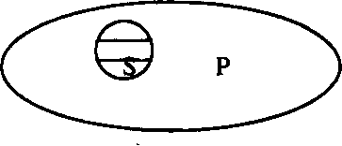
Обращаю ваше внимание на то, что в стандартных формах простого суждения отрицание никогда не стоит перед квантором «все» или «некоторые». Следует переносить его внутрь суждения, памятуя о том, что выражение «не все» эквивалентно выражению «некоторые... не...», а выражение «ни один» — это грамматическая форма квантора «все» для отрицательных суждений.

VII.3. Обращение
Обращение — вид непосредственного умозаключения, в котором вывод получается путем постановки предиката посылки на место субъекта, а субъекта посылки — на место предиката. Общая схема обращения выглядит следующим образом:

S есть Р
Возьмем суждение типа А: «Все рыбы дышат жабрами». Вспоминаем, что предикат в утвердительном суждении не распределен, т. е. в суждении речь идет лишь о части объема предиката. Нов таком случае, делая его субъектом нового суждения, мы имеем право говорить лишь об этой же части его объема, т. е. должны поставить перед ним квантор «некоторые»: «Некоторые дышащие жабрами есть рыбы». Изобразим в круговых схемах отношение между субъектом и предикатом общеутвердительного суждения:
                - Это изображение сразу же делает ясным, что если мы хотим что-то сказать о предикате, то можем иметь в виду лишь ту часть его объема, которая покрывается объемом субъекта. Обращение, при котором происходит изменение количества посылки, называется «обращением с ограничением».
Теперь попробуем обратить общеотрицательное суждение «Ни один слон не живет в Арктике». Мы вспоминаем, что в отрицательных суждениях предикат распределен, т. е. берется в полном объеме. Это позволяет нам и в выводе говорить обо всем его объеме, т. е. мы имеем право поставить перед ним квантор «все»: «Все живущие в Арктике не являются слонами». Круговые схемы наглядно иллюстрируют отношения между понятиями «слоны» и «живущие в Арктике».
О Q
                - Такое обращение, при котором выводное суждение сохраняет количество посылки, называется «чистым обращением».
Частноутвердительное суждение J «Некоторые обезьяны похожи на людей» обращается в частноутвердительное «Некоторые (существа) похожие на людей есть обезьяны». (Страшно хочется сделать вывод: «Некоторые люди похожи на обезьян», но нельзя — логика не позволяет.) Частноутвердительное суждение обращается чисто.
Наконец, частноотрицательные суждения типа О необратимы, из них нельзя сделать вывод путем обращения. Возьмем, например, суждение «Некоторые люди не являются богатыми». Мы не имеем права сделать вывод «Все богатые не являются людьми», т. к. понятие «люди» в посылке не распределено, речь идет лишь о «некоторых людях». Но когда мы ставим это понятие на место предиката в отрица-
Ресть S

Например, из суждения «Птицы есть позвоночные» мы путем обращения получаем вывод «Позвоночные есть птицы». Для того чтобы реально осуществить обращение, мы должны не просто поменять местами субъект и предикат, а сделать объект, отображаемый предикатом посылки, предметом нашей мысли, т. е. превратить его в субъект нового суждения. Иногда, например, производят обращение так: из суждения «Все рыбы дышат жабрами» получают вывод «Дышат жабрами все рыбы». Здесь нет логической операции обращения! Мы просто поменяли местами подлежащее и сказуемое. Чтобы получить обращение первоначального суждения, мы должны «дышащих жабрами» сделать предметом нашей мысли и говорить о них: «Дышащие жабрами есть рыбы».
В посылке перед субъектом стоит какой-то квантор: «все» или «некоторые». Возникает вопрос: что мы должны поставить перед предикатом посылки, когда делаем его субъектом вывода — «все» или «некоторые»? «Все дышащие жабрами» или только «некоторые дышащие жабрами» есть рыбы? Пытаясь ответить на этот вопрос, мы начинаем вдумываться в содержание понятия «дышащие жабрами», вспоминаем, а кто еще, помимо рыб, мог бы дышать жабрами — быть может, лягушки или какие-нибудь тритоны? — Не нужно всего этого! Логика — наука формальная и вовсе не обязана знать, чем там занимаются лягушки или рыбы, как математика, складывая 2 и 3, вовсе не интересуется тем, что вы там считаете — рубли, доллары или кирпичи. Логика задает формальные правила, не зависящие от содержания наших понятий и-суждений.

Р», затем обращаем последнее суждение и приходим к выводу «не—Р не есть 5».
Трудности здесь носят чисто грамматический характер. Чтобы избежать их, формулируйте связку в явном виде и следите за отрицаниями. Покажем, каким образом операция противопоставления предикату применяется к суждениям различных типов.
Все S есть Р
тельном суждении, оно оказывается распределенным! Мы нарушаем принцип: в выводе может идти речь лишь о той части объема некоторого термина,, о которой шла речь в посылке. Итак, суммируем:
общеутвердительное суждение типа А обращается в частноутвер-дительное суждение типа J;
общеотрицательное суждение типа E обращается в общеотрицательное суждение;
частноутвердительное суждение типа J обращается в частноутвер-дительное суждение;
частноотрицательное суждение типа О необратимо

Произведите обращение следующих суждений:
а) Все тюлени — ластоногие животные.
б) Никто из студентов этой группы не получил плохой оценки.
в) Ни один таракан не является лошадью.
г) Все люди несовершенны.
д) Все планеты вращаются вокруг своей оси.
е) Глаголы прошедшего времени изменяются по родам.
ж) Металлы не растворяются в воде.
з) Все вампиры — кровососы.
и) Некоторые животные есть обезьяны.
к) Ни один образованный человек не суеверен.
л) Немногие люди вполне довольны.
м) Некоторые кошки не являются домашними животными.
VII.4. Противопоставление предикату
Противопоставление предикату — вид непосредственного умозаключения, в котором субъектом вывода является понятие, противоречащее предикату посылки, предикатом является субъект посылки, а связка изменяется на противоположную. Звучит это, конечно, устрашающе, однако в схематическом изображении все это выглядит довольно просто:

S есть Р
Все не—Р не есть S
— Общеутвердительное суждение сначала превращаем в общеотрицательное «Все S не есть не—Р». Затем обращаем последнее суждение и получаем «Все не—Р не есть 5». Например, дана посылка «Все студенты являются учащимися». Применяя превращение, получаем: «Ни один студент не является не—учащимся». Затем обращаем полученное суждение: «Все не—учащиеся не есть студенты».

Ни один.5 не есть Р
Некоторые не—Р есть S
— Общеотрицательное суждение сначала превращаем в общеутвердительное «Все S есть не—Р». Затем обращаем последнее суждение и получаем:«Некоторые не—Р есть 5». Например, дана посылка «Ни один пингвин не умеет летать». Применяя превращение, получаем «Всякий пингвин есть неумеющий летать». Затем обращаем полученное суждение: «Некоторые неумеющие летать есть пингвины».
Некоторые S не есть Р
Некоторые не—Р есть S
— Частноотрицательное суждение сначала превращаем в частноутвердительное «Некоторые S есть не—Р». Затем обращаем последнее и получаем: «Некоторые не—Р есть 5». Например, дана посылка «Некоторые камни не являются драгоценными». Применяя превращение, получаем: «Некоторые камни являются недрагоценными». Затем обращаем полученное суждение: «Некоторые недрагоценные (вещи) являются камнями».
Из частноутвердительного суждения нельзя сделать вывод путем противопоставления предикату. Когда мы превращаем частноутвердительное суждение, оно дает частноотрицательное суждение, но последнее, как мы видели, нельзя обратить.
не—Р не есть S

Противопоставление предикату представляет собой соединение превращения с обращением, поэтому при его выполнении следует сначала произвести превращение посылки, а затем — обратить получившееся суждение: превращаем «S есть Р», получаем «5 не есть не—
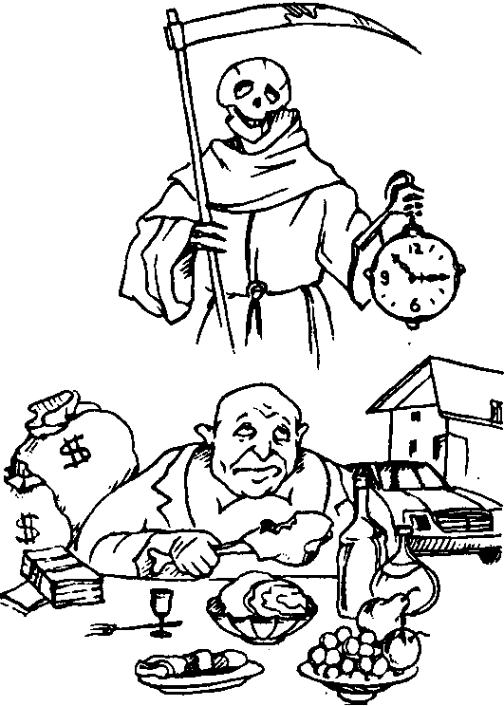
Остановись, мгновенье, ты — прекрасно!
Сделайте вывод путем противопоставления предикату из следующих суждений:
а) Березовая роща не явля-
ется смешанным лесом.
б) Никто не любит бесчестья.
в) Истинный ученый скро-
мен.
г) Профессора являются
преподавателями.
д) Пирамиды не являются
плоскими геометрическим фи-
гурами.
е) Рентгеновские лучи яв-
ляются невидимыми.
ж) Некоторые млекопи-
тающие живут в воде.
з) Некоторые знания не
бесполезны.
и) Все действительно сча-
™ стливые люди добродетельны.
л) Всякая живая ткань ор-
ï ганическая.
м) Смертные не могут быть счастливы.
Поиграйте со своей мыслью, придавая ей разные языковые формы!
Это умение вам пригодится при произнесении
убеждающих речей, когда вы решите заняться политикой или предпринимательством.
3 | 1 | 3
1 |  | 1
3 | 1 | 3
1 | 3 | 1
3 |  | 3
1 | 3 | 1
Расстановка полковника
Расстановка генерала
Расстановка коменданта
ЛЕКЦИЯ УШ.
ПРОСТОЙ КАТЕГОРИЧЕСКИЙ СИЛЛОГИЗМ

Мои очаровательные дамы и юные господа! С некоторым душевным трепетом приступаю я к изложению нашей сегодняшней темы. Учение о силлогизме всегда было ядром традиционной логики, и основная заслуга Аристотеля как создателя науки логики заключается именно в том, что он открыл, описал и проанализировал простой категорический силлогизм. Средневековая ученость в значительной мере опиралась на умение строить силлогизмы. И в нашем курсе логики силлогизм занимает почетное место. Так что же это такое — простой категорический силлогизм?

VTII.1. Общая характеристика силлогизма
Простой категорический силлогизм — это дедуктивное умозаключение, состоящее из двух посылок и одного выводного суждения. Посылки и вывод в простом категорическом силлогизме являются простыми категорическими суждениями, этим и объясняется его название. Рассмотрим какой-нибудь пример силлогизма:

Все животные смертны Все динозавры — животные
ВОПРОСЫ
                - Что такое умозаключение? Каков его состав?
                - Какие умозаключения называются «дедуктивными»?
                - Что такое превращение? обращение? противопоставление предикату?
Все динозавры смертны
— Вот они и умерли уже миллионы лет тому назад!

Мы видим две посылки, отделенные от вывода чертой, которая заменяет слово «следовательно». Всего в силлогизме три простых суждения — две посылки и вывод. Мы с вами знаем, что каждое простое суждение соединяет два понятия — субъект и предикат. Таким образом, если в каждое суждение входят два понятия, то в трех суждениях силлогизма должно быть всего шесть понятий. Однако, присмотревшись более внимательно к нашему примеру, мы замечаем, что понятий в нем гораздо меньше, т. к. они повторяются.
Ответы к задачам
1. Эта задача невольно напоминает положение современной российской армии, в которой все меньше становится солдат, но зато увеличивается количество полковников и генералов.
Решается она просто — нужно переставлять часовых из середины бастиона на его углы, как показано на следующих рисунках::

держащая меньший термин, называется меньшей посылкой силлогизма; в нашем примере это суждение «Все динозавры животные».
Силлогизм — это умозаключение, говорящее о соотношении объемов входящих в него понятий.
Обозначим в нашем примере термины силлогизма соответствующими буквами:
M Р
Все животные смертны
S M
Все динозавры — животные
Понятия, из которых состоят посылки и вывод силлогизма, называются его терминами. В силлогизме всего три термина.
Меньшим термином силлогизма называется субъект выводного суждения. Он обозначается буквой «5» — как субъект в структуре простого суждения. Но здесь эта буква обозначает меньший термин, который в посылке может стоять и на месте предиката. В нашем примере меньшим термином будет понятие «динозавры».
Большим термином силлогизма называется предикат выводного суждения. Он обозначается буквой «Р» — как предикат в структуре простого суждения, но здесь эта буква обозначает больший термин, который в посылке может стоять и на месте субъекта. В нашем примере большим термином будет понятие «смертны». Меньший и больший термины называются крайними терминами силлогизма.
Наконец, средним термином силлогизма называется понятие, входящее в обе.посылки, но отсутствующее в выводе. Он обозначается буквой «М». В нашем примере средним термином является понятие «животные».
S Р Все динозавры смертны
А теперь изобразим с помощью круговых схем, что говорит нам
большая посылка: ^
— Все M включаются в Р. / >^

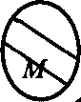
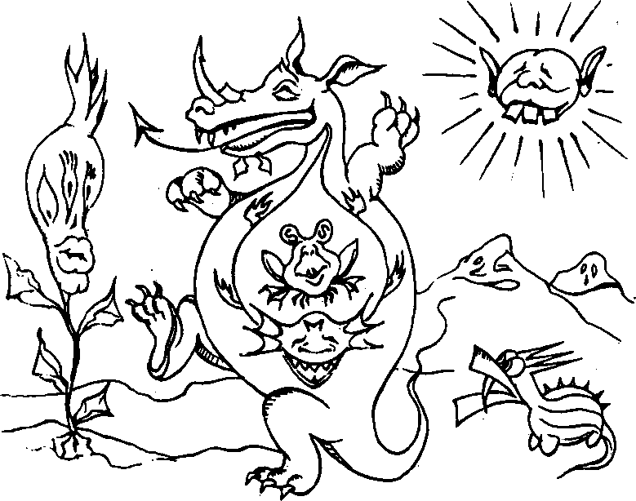
Р
Больший — средний — меньший...
Изобразим меньшую посылку:
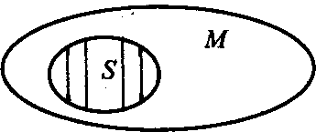
— Все S включаются в М. Теперь соединим оба рисунка в одну картинку:
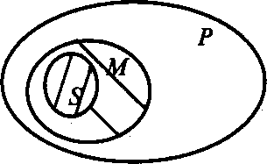

Взглянув на эту картинку, мы легко поймем, почему средний термин называется «средним». Он действительно выступает в качестве посредника между крайними терминами: большая посылка говорит об отношении среднего термина к большему термину; меньшая посылка говорит об отношении среднего термина к меньшему. На основании этих двух отношений мы можем сделать вывод о том, как должны со-
Посылки силлогизма также имеют свои названия. Та посылка, в которую входит больший термин, называется большей посылкой; в нашем примере это суждение «Все животные смертны». Посылка, со-

                - Здесь слово «движение» в большей посылке употребляется для выражения философского понятия движения как универсального свойства материального мира, а в меньшей посылке оно выражает бытовое, обыденное понятие движения. Поэтому и получается нелепый вывод.
Шуба греет
«Шуба» — русское слово
Некоторые русские слова греют
                - Здесь кавычки нам показывают, что слово «шуба» используется в разных смыслах в одной и другой посылке. Эти примеры, конечно, просты и прозрачны, но порой учетверение терминов носит более тонкий характер и его нелегко распознать. Данная ошибка представляет собой частный случай нарушения закона тождества.
2. Средний термин должен быть распределен (взят в полном объ-
еме) хотя бы в одной из посылок. В противном случае он не сможет
сыграть свою роль посредника между крайними терминами. Если
большая посылка говорит лишь о части объема среднего термина и
меньшая посылка говорит только о части его объема, то мы ничего не
можем сказать о соотношении объемов крайних терминов. Пример:
Арбуз круглый
Земля круглая
?
Из этих двух посылок нельзя вывести никакого заключения, т. к. обе они являются утвердительными суждениями, а средний термин «круглый» в обеих посылках стоит на месте предиката и нераспреде-лен как предикат утвердительного суждения. По той же причине нельзя сделать вывод и из следующих двух посылок:
Некоторые животные плотоядны
Все кролики — животные
?

Эти посылки не дают нам возможности сказать, в каком отношении находятся между собой кролики и плотоядные животные.
3. Если термин не распределен в посылке, то он не может быть
распределен и в выводе. Когда в посылке меньший или больший тер-
мин взят лишь в части своего объема, то и в выводе мы имеем право
говорить лишь об этой части его объема.
относиться между собой крайние термины. Средний термин, выполнив свою роль, исчезает и в вывод не входит, а вывод говорит об отношении крайних терминов:
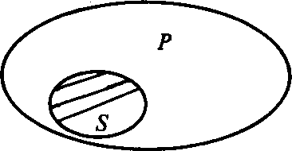
VIII.2. Общие правила силлогизма
Для того чтобы силлогизм был правильным, чтобы вывод из посылок вытекал с необходимостью, нужно при его построении соблюдать некоторые простые правила. Одни из них относятся к терминам силлогизма, другие — к его посылкам.

VIII.2.1. Правила терминов

1. В силлогизме должно быть только три термина. Если появляется четвертый термин, то силлогизм разрушается: мы не можем найти среднего термина и установить отношение крайних терминов.
Например:

Все артисты самолюбивы Олег Табаков талантлив
?

Из этих двух суждений нельзя сделать никакого вывода, т. к. в них четыре термина. Какой из них считать средним? Какие термины будут крайними? Ошибка, связанная с нарушением указанного правила, носит наименование «учетверение терминов». Кажется, что эту ошибку трудно совершить. Однако она встречается довольно часто и обусловлена многозначностью слов нашего повседневного языка. Одно и то же слово в одной посылке может употребляться в одном смысле, а в другой посылке — в ином смысле, и выражать, таким образом, два разных понятия. Получается четыре термина. Примеры:
Движение вечно
Хождение в институт — движение
Хождение в институт вечно
рая — о том, что меньший термин S не связан со средним М. Но в таком случае средний термин не выполняет своей роли посредника и мы ничего не можем сказать о соотношении 5 и Р. Пример:
M Р
Трапеции не есть ромбы
S M
Квадраты не трапеции
?
— Здесь отношение между тремя терминами можно представить следующим образом:
О 0 ^{с}^
Вывод оказывается невозможным.
5. Если одна из посылок — отрицательное суждение, то и вывод должен быть отрицательным. Отрицательная посылка означает, что либо M лежит вне Р, либо S лежит вне М. В обоих случаях вывод может быть только один: 5 лежит вне Р. Пример:
Все дельфины — млекопитающие
Это животное не является млекопитающим
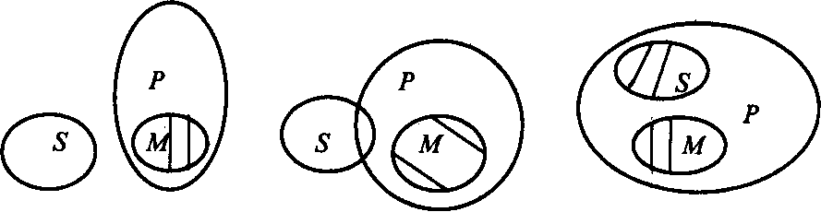
Это животное не является дельфином
6. Из двух частных посылок вывода не следует. Если в силлогизме две частные посылки, то возможны следующие три варианта: обе посылки — частноутвердительные суждения / и/; обе посылки — част-ноотрицательные суждения О и О; одна из посылок — частноутверди-тельное суждение J, другая посылка — частноутвердительное суждение О. Рассмотрим эти варианты.
Если обе посылки являются частноутвердительными суждениями, то средний термин M не будет распределен ни в одной из посылок — либо как субъект частного суждения, либо как предикат утвердительного суждения. Но это нарушает правило 2, поэтому никакого вывода сделать нельзя. Пример:
M Р
Некоторые растения — лекарственные травы
S M
Некоторые организмы — растения
Пример:
Все герои заслуживают награды Некоторые военнослужащие — герои
Все военнослужащие заслуживают награды
                - Здесь очевидная ошибка получается вследствие того, что термин «военнослужащие» в посылке берется лишь в части объема — говорится о «некоторых военнослужащих», а в заключении мы говорим обо всем его объеме — «все военнослужащие». Правильным был бы вывод: «Некоторые военнослужащие заслуживают награды»— именно те из них, которые герои. Рассмотрим еще пример, где ошибка не столь очевидна:
Все судьи справедливы
Прокуроры не есть судьи
Прокуроры не справедливы
                - Здесь больший термин «справедлив» в посылке не распределен как предикат утвердительного суждения, а в выводе он оказался распределенным как предикат отрицательного суждения. Поэтому вывод некорректен. В этом легко убедиться, представив посылки и вывод в круговых схемах. Судьи M включаются в объем понятия «справедливы» Р. Прокуроры S не включаются в класс судей М. Но как изобразить отношения между объемами S и Р? У нас нет оснований вполне исключить прокуроров S из класса справедливых Р. Их объемы могут соотноситься трояким образом:
— Необходимого вывода сделать нельзя. VIII.2.2. Правила посылок
4. Из двух отрицательных посылок вывода не следует. В самом деле, о чем говорят две отрицательные посылки? Одна из них говорит о том, что больший термин Р не связан со средним термином М; вто-
?
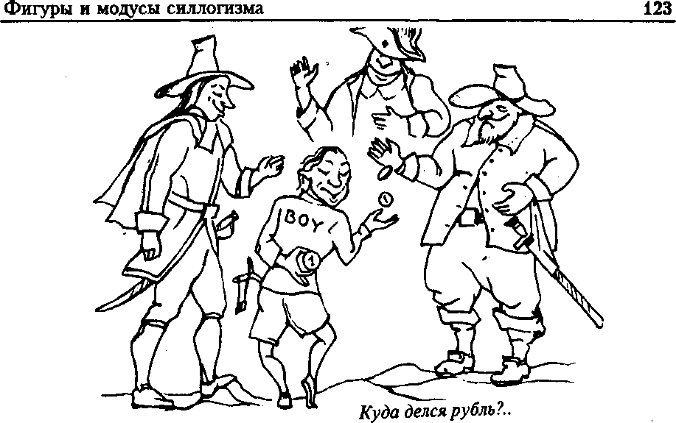
Если обе посылки являются частноотрицательными суждениями О и О, то из них вывода не следует согласно правилу 4.
Если же одна из посылок является частноутвердительным суждением J, а вторая — частноотрицательным суждением О, то здесь возможны два случая:
Некоторые M есть Р Некоторые M не есть Р
1) Некоторые S не есть M 2) Некоторые S есть M
— —

В первом случае больший термин Р не распределен в посылке как предикат утвердительного суждения, но в выводе он должен быть распределен как предикат отрицательного суждения. — Это нарушает правило 3. Во втором случае средний термин M не распределен ни в одной из посылок, что нарушает правило 2.
7. Если одна из посылок — частное суждение, то и вывод должен быть частным. Попытка при частной посылке сделать общий вывод приводит к нарушению либо правила 2, либо правила 3. — Попробуйте сами доказать это.

VIII.3. Фигуры и модусы силлогизма
Хотел бы я попросить вас набраться еще немного терпения и продолжать следить за изложением. Но чувствую — это было бы насилием над вашими все еще подвижными умами, да и что-то скучно стало. Проснитесь! И попробуйте решить две задачи — одна посложнее, другая — попроще!
                - Три путешественника забрели на постоялый двор, хорошо покушали, заплатили хозяйке 30 руб. и пошли дальше. Через некоторое время после их ухода хозяйка обнаружила, что взяла с путешественников лишнее. Будучи женщиной честной, она оставила себе 25 руб., а 5 руб. дала мальчику и наказала ему догнать путешественников и отдать им. эти деньги. Мальчик бегал быстро и скоро догнал путешественников. Как им делить 5 руб. на троих? — Они взяли каждый по 1 руб., а 2 руб. оставили мальчику за его быстроно-гость. Таким образом, они сначала заплатили за обед по 10 руб., но по 1 руб. получили обратно, следовательно, они заплатили: 9 х 3 = 27 руб. Да 2 руб. осталось у мальчика: 27 + 2 = 29 руб. Но вначале-то было 30 руб.? Куда делся 1 руб.?
                - Жили-были два пастуха, Иван да Петр, пасли овец. И вот как-то Иван говорит: «Слушай, отдай мне 1 овцу, тогда у меня овец будет в 3 раза больше, чем у тебя!» — «Нет, — отвечает Петр, — лучше ты мне отдай 1 овцу, тогда у нас их станет поровну!» — Сколько овец было у Ивана и сколько — у Петра?
А теперь вернемся к нашему силлогизму. Начнем опять с какого-нибудь простого примера:
M Р Все лошади поддаются дрессировке
S M
Холстомер — лошадь
S Р Холстомер поддается дрессировке
Попробуем изобразить структурную схему нашего силлогизма, записав сначала схему большей посылки: «М-Р», под ней — схему меньшей посылки: «5—М», и под чертой — вывод: «5— М». Соединим M в посылках и получим:
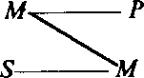
S Р
— Это структурный скелет нашего силлогизма, указывающий только одно — расположение его терминов в посылках и в выводе. Нетрудно понять, что термины в посылках силлогизма могут занимать и другие места. Здесь удобно ориентироваться на положение среднего термина, т. к. он входит в обе посылки. Заключение же все-
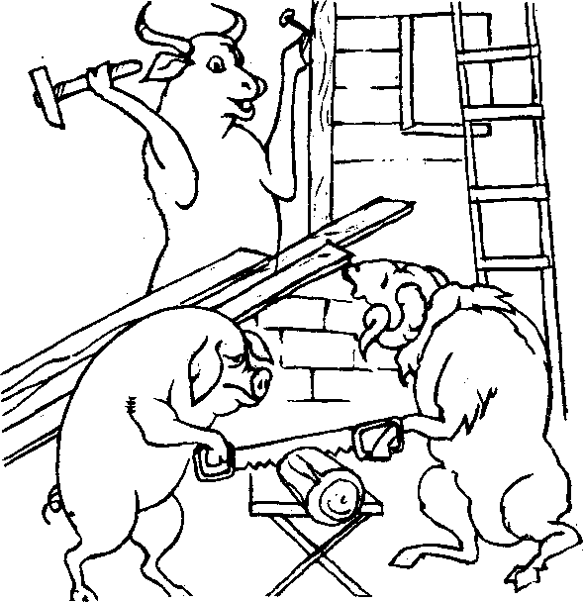
Не хотят строить дом!
M Р Все жилые помещения нуждаются в ремонте
5 M
Это строение не является жилым помещением
силлогизм построен по 1-й фигуре». Взглянув на схемы фигур, мы поймем, почему их всего четыре: они исчерпывают все возможные варианты расположения терминов в посылках, других просто не может быть.
Для силлогизмов, построенных по той или иной фигуре, установлены свои правила, которые должны выполняться именно силлогизмами данной фигуры.
Первая фигура является наиболее простой и прозрачной. Она подводит частный случай под общее положение и с наибольшей ясностью демонстрирует отношения между терминами силлогизма. Силлогизмы, построенные по этой фигуре, должны выполнять следующие правила:
                - Большая посылка должны быть общим суждением.
                - Меньшая посылка должны быть утвердительным суждением. Если вы строите по 1-й фигуре, то большую посылку вы должны
сделать общей. При частной большей посылке средний термин в ней будет нераспределен, но он нераспределен и в меньшей посылке как предикат утвердительного суждения. Таким образом, нарушается одно из общих правил силлогизма. Меньшая же посылка не может быть
отрицательной, т. к. если она отрицательная, то и вывод должен быть отрицательным, а это означает, что больший термин будет распределен в выводе, но он не распределен в посылке. — Это опять-таки нарушает одно из общих правил силлогизма.
Одной из распространенных ошибок является умозаключение по 1-й фигуре с отрицательной меньшей посылкой, например:
гда имеет один и тот же вид: «5-Р». В частности, средний термин в обеих посылках может стоять на месте предиката, например:

Р M Ни одна книга не является периодическим изданием
S M
Журнал есть периодическое издание
S Р Журнал- не является книгой
Он может в обеихпосылках стоять на месте субъекта, например:
M Р
Электрон имеет отрицательный заряд
M 'S
Электрон — элементарная частица
S Р Некоторые элементарные частицы имеют отрицательный заряд
Наконец, средний термин может в большей посылке стоять на месте предиката, а в меньшей посылке — на месте субъекта, например:
Р M Все квадраты есть параллелограммы
M S Ни один параллелограмм не есть треугольник
S Р Ни один треугольник не есть квадрат
Виды силлогизмов, различающиеся между собой положением среднего термина, называются фигурами силлогизма. Всего простой категорический силлогизм имеет 4 разные фигуры. Каждой из них присвоен свой номер:
М^—-Р Р . M M Р
S » M M I S
P-—^M M*——s
S | M
s | p

1 фигура 2 фигура 3 фигура 4 фигура

— Это сделано ради удобства и простоты. Вместо того, чтобы говорить: «Данный силлогизм построен таким образом, что средний термин стоит на месте субъекта в большей посылке и на месте предиката в меньшей посылке», можно сказать гораздо короче: «Данный
S Р Это строение не нуждается в ремонте

Вывод, конечно, ошибочен: даже если это не жилое помещение, а контора или коровник, оно может требовать ремонта.
Вообще говоря, правила фигур в сжатом виде выражают общие правила силлогизма в применении их к конкретным фигурам.
Силлогизмы второй фигуры служат для опровержения ложных обобщений. Они должны выполнять следующие правила:
                - Большая посылка должны быть общим суждением.
                - Одна из посылок должна быть отрицательным суждением. Ясно, что одна из посылок должна быть отрицательной. Если они
обе будут утвердительными, то средний термин окажется нераспределенным в обеих посылках. — Это нарушает общее правило. Если же одна из посылок — отрицательное суждение, то и вывод будет отрицательным. Это означает, что больший термин в выводе распределен. Следовательно, он должен быть распределен и в посылке, — для этого посылка должна быть общим суждением.
Здесь часто встречающейся ошибкой является нарушение 2-го правила, т. е. умозаключение строится по второй фигуре с двумя утвердительными посылками, например:
Р M Все зебры полосаты
S M Это животное полосато
Попробуйте сами установить, каким образом эти правила вытекают Из общих правил силлогизма.
Поскольку 1-я фигура является наиболее простой и естественной, постольку лучше всего иметь дело с ней. Пользуясь непосредственными умозаключениями — превращением и обращением, — мы легко можем преобразовать силлогизмы 2, 3 и 4-й фигур в силлогизмы 1-й фигуры. Взгляните на схемы фигур! Сделайте обращение большей посылки во 2-й фигуре, и вы получите 1-ю фигуру. Сделайте обращение меньшей посылки в 3-й фигуре, и вы получите 1-ю фигуру. — Такая процедура называется сведением силлогизмов. Давайте в качестве примера рассмотрим сведение какого-нибудь силлогизма:
M Р
Все тигры — хищники
M S
Все тигры имеют усы
S Р Некоторые имеющие усы есть хищники
— Этот силлогизм построен по 3-й фигуре. Обращая меньшую посылку, получаем силлогизм 1-й фигуры:
M Р Все тигры — хищники
S M
Некоторые имеющие усы — тигры
S Р Некоторые имеющие усы — хищники
S Р Это животное — зебра
Силлогизмы 3-й фигуры используются для доказательства исключений из некоторого общего положения. Они должны выполнять следующие правила:
                - Меньшая посылка должны быть утвердительным суждением.
                - Вывод должен быть частным суждением.
Нарушение этих правил опять-таки приводит к нарушению общих правил силлогизма.
Четвертая фигура используется редко и для нее обычно не формулируют особых правил. И я в течение многих лет говорил студентам, что для этой фигуры специальных правил нет. Однако недавно в одной из частных бесед проф. Е. Е. Ледников убедил меня в том, что красота и цельность изложения требуют введения правил и для 4-й фигуры. Привожу эти правила в его формулировке:
                - Если обе посылки являются утвердительными, то меньшая посылка должна быть общим суждением, а заключение — частным.
                - Если одна из посылок — отрицательное суждение, то большая посылка должна быть общим суждением.

— Здесь все становится гораздо яснее: тигры включаются в класс хищников; часть усатых включается в класс тигров, следовательно, эта же часть усатых включается в класс хищников.
Средневековые схоласты много возились с простым категорическим силлогизмом.
Они ведь были монахами, а что делать в монастыре человеку, склонному к интеллектуальным занятиям? — Читать Святое пи-
Усатый хищник сание, труды отцов церкви, ком-
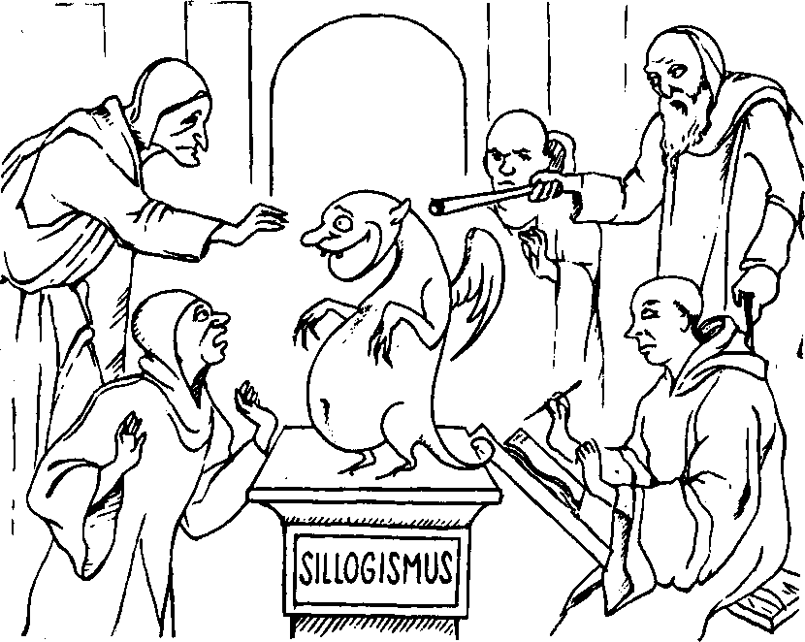
Какой же у него модус?
Возьмем, например, модус «Barbara». — Это слово показывает, что посылки и вывод в силлогизмах, построенных по этому модусу, являются общеутвердительными суждениями — А А А. В модусе «Jelarent» большая посылка является общеотрицательным суждением Е, меньшая посылка — общеутвердительным суждением А, вывод — общеотрицательным суждением Е.
Всего имеется 19 правильных модусов, т. е. таких, которые дают необходимый вывод и не нарушают правил силлогизма. Для запоминания этих модусов схоласты придумали стихотворение, включающее слова, которыми обозначаются модусы. Вызубрив это стихотворение, человек запоминал и 19 правильных модусов. Я не думаю, что заучивание этого стихотворения на латинском языке принесет вам большую пользу, поэтому приведу лишь таблицу правильных модусов, распределенных по фигурам силлогизма:
ментировать и разъяснять их, спорить друг с другом по поводу тонкостей толкования... Для всего этого требовалось мастерское владение логикой. Вот монахи в течение столетий и оттачивали главное оружие полемики и критики — аристотелевскую силлогистику. В дополнение к разделению силлогизмов по фигурами они ввели их разделение по модусам.
1 фигура | 2 фигура | 3 фигура | 4 фигура
AAA | E A E | A A J | АА]
E А E | AEE | JA] | АЕЕ
AJJ | E] О | А]] | JA]
E] О | АО О | E А О | E А О
 | ОАО | EJO
 | EJO
Формальная разработка учения о силлогизме направлена на то, чтобы облегчить нам процессы рассуждения, более того, сделать мышление в какой-то мере автоматическим процессом. Неважно, что мы имеем в виду под Р, S и M, но если эти термины в посылках располагаются, скажем, по схеме 3-й фигуры, а количество и качество посылок и вывода дают модус Darapti, то ваше рассуждение заведомо корректно. Вот этот формальный характер логического вывода, его независимость от конкретного содержания была осознана уже средневековым схоластом Раймундом Луллием (1235—1315 гг.). Он вообще был интересным человеком, это Раймунд Луллий. Родился на острове Майорка, учился в Париже и до 30 лет вел жизнь блестящего придворного и поэта при дворе арагонского короля (Испания). Как-то он сильно увлекся некоей замужней дамой и однажды, преследуя ее, на лошади ворвался в церковь, где в тот момент шло богослужение. Смущенная таким святотатством дама обернулась к своему преследователю и сказала: «Пылкий кабальеро, не хотите ли вы, наконец, увидеть ту грудь,.которой посвятили так много сонетов? Смотрите же!» С этими словами молодая женщина скинула с себя мантилью и обнажила великолепную грудь, покрытую безобразными кровоточащими язвами.
Разновидности простого категорического силлогизма, отличающиеся друг от друга количеством и качеством посылок и вывода, называются его модусами.
Фигуры отличаются положением среднего термина. Но помимо того или иного расположения терминов силлогизма, его посылки и вывод обладают еще количеством и качеством, т. е. могут относиться к одному из 4-х типов простых суждений — A, E, J, О. Так вот, если два силлогизма построены по одной и той же фигуре, но отличаются количеством и качеством своих посылок и выводов, то они принадлежат к разным модусам. Средневековые схоласты каждый модус обозначали отдельным словом, причем слова подбирались таким образом, чтобы первая гласная буква в нем указывала количество и качество большей посылки, вторая гласная — количество и качество меньшей посылки, а третья гласная — количество и качество вывода.
где посмотреть. А нужна вся эта логическая механика для анализа тех рассуждений, которые вы проводите сами, с которыми сталкиваетесь в работе или в повседневной жизни. Чтобы не пасть жертвой демагогического рассуждения, чтобы самому не совершить ошибку, разрешая какую-нибудь проблему, нужно уметь анализировать рассуждения, устанавливать их правильность или ошибочность, находить и точно указывать ошибку. Вот для чего служат эти правила и фигуры. Не запоминать их, а уметь практически пользоваться, довести это умение до автоматизма, чтобы появилось логическое «чутье» на ошибку, на некорректность. — Вот к чему мы должны стремиться!
Но как же это делать? Сейчас я попробую снабдить вас некоторым алгоритмом, задать последовательность шагов, выполняя которые, вы в конечном итоге либо убедитесь в корректности данного вам силлогизма, либо обнаружите в нем ошибку. При этом воспользуемся одним из примеров, которыми я ставил вас в тупик еще на первой лекции.
1. Найдите посылки и вывод данного вам силлогизма; запишите посылки одну под другой, а вывод отделите от них чертой.
В повседневных речах и текстах рассуждения ведь не расписаны так, как мы их расписывали в приведенных выше примерах. Обычно они формулируются в одном предложении: «Ты не человек, потому что я человек, а ты не я». Помните этот пример? Где здесь посылки, что здесь вывод? Увы, при этом шаге придется вам положиться на вашу языковую интуицию, логика пока еще не может помочь. Имейте в виду, что если во фразе имеются выражения типа «потому что», «так как», «ибо» и т. п., то вывод идет впереди, а посылки высказываются после этих слов; если же во фразе встречаются выражения типа «следовательно», «поэтому», «таким образом» и т. п., то посылки высказаны вначале, а вывод появляется после этих выражений. После того, как вы нашли посылки и выводное суждение, запишите их в форме, удобной для анализа:
Я есть человек Ты не есть я
Вид этой изъязвленной груди потряс молодого повесу. Луллий бежал из церкви, бежал из города, бежал от этого мира — внешне столь привлекательного, но таящего под обольстительным покровом мерзостные язвы греха. Он постригся в монахи, бросил писать стихи и занялся науками. В частности, он открыл, что перегонка вина с негашеной известью дает почти абсолютно чистый спирт. Однако основное внимание Луллия было посвящено логике. Он изобрел и описал в своем труде «Ars magna* («Великое искусство») первую логическую машину. Машина Луллия представляла собой набор разной величины дисков, насаженных на один вал. По краям дисков были написаны наиболее важные понятия средневекового мировоззрения. Вращая вал и, соответственно, диски, можно было чисто механически получать правильные суждения. Со своей логической машиной Луллий объехал пол-Европы, пытаясь убедить всех в ее полезности и эффективности. Однако он не встретил понимания ни у современников, ни у ближайших потомков. Над «луллиевым искусством» потешались. И лишь спустя 400 лет великий Лейбниц оценил труд Луллия и развил дальше идею механического выполнения логических операций. В XX в. разработка этой идеи привела к созданию ЭВМ, способной выполнять довольно сложные мыслительные операции. Наивная и неуклюжая машина Луллия была самой первой предшественницей того элегантного компьютера, который ныне стоит на вашем столе.
А что же Луллий? Хотя он и был монахом, но, по-видимому, так и не осознал, что с точки зрения христианской ортодоксии его логическая машина была кощунственна: ведь функции мышления — этой «искры божьей в человеке» — он хотел передать бездушному механизму! Может быть, инстинктивно чувствуя здесь покушение на христианские догматы, современники Луллия и отвергли его «великое искусство». В последний период жизни Луллий воспылал религиозным рвением и трижды ездил в Африку проповедовать магометанам, пытаясь обратить их в христианство. Говорят, он добирался даже до Армении. Увы, магометане остались глухи к проповедям Луллия, и он умер в Тунисе в возрасте 80 лет, до последнего дня не оставляя надежды на обращение неверных. Вот вам и «схоласт»! И таких было немало...
VIII.4. Проверка силлогизмов
Ах, — воскликнет утомленный читатель, — зачем мне нужны все эти правила, все эти фигуры-модусы?! И правильно воскликнет! Действительно, вовсе не нужно, чтобы вы зубрили все эти правила и фигуры. Зачем? Их всегда можно посмотреть в учебнике. Важно знать,
Ты не есть человек
2. Найдите меньший (5), больший (Р) и средний (Af) термины вашего силлогизма.
Вы знаете, что меньшим термином силлогизма называется субъект выводного суждения. Оно у вас есть. Смотрите, какое понятие является субъектом выводного суждения? В данном случае это понятие «ты». — Вот ваш меньший термин. Отмечаете его в выводе и в посылке.
5*
Вы знаете, что большим термином силлогизма называется предикат выводного суждения. Обращаетесь к выводу, находите, что предикатом в нем является понятие «человек». — Вот ваш больший термин.'Отмечаете его в выводе и в посылке.
Вы знаете, что средним термином силлогизма называется понятие, входящее в обе посылки и отсутствующее в выводе. Смотрите, какое понятие входит и в одну, и в другую посылки? Обнаруживаете, что это понятие «я». — Вот ваш средний термин. Отмечаете его в посылках буквой «М».
Вот вы и нашли все термины вашего силлогизма:
M Р Я есть человек
S M Ты не есть я
Меньшая посылка выглядит так:
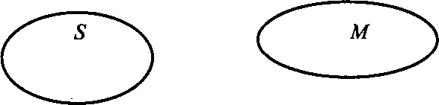
Можно видеть, что объем S лежит вне объема М, но как объем S соотносится с объемом Р, эти схемы нам не говорят. Значит, определенного вывода сделать нельзя.
Допустим, однако, что мы этого не заметили, и пойдем дальше.
4. Определите, какая посылка является большей, а какая — мень-
шей.
Вы знаете, что большей посылкой называется та, в которую входит больший термин, а меньшей — та, в которую входит меньший термин. Большим термином в нашем силлогизме является понятие «человек», оно входит в посылку «Я человек». Следовательно, это будет большая посылка. Соответственно, вторая посылка будет меньшей.
5. Теперь вы можете определить фигуру вашего силлогизма.
Сначала выписываете схему большей посылки, в данном случае
это будет: «М-Р».
Под ней изображаете схему меньшей посылки, в данном случае это будет: «5—М».
Еще ниже проводите черту, а под чертой выписываете схему вывода: «5"—Р».
В итоге мы получаем следующую схему:
Р
S
S Р Ты не есть человек
3. Проверьте, выполняет ли ваш силлогизм общие правила терминов и посылок.
Конечно, вы не помните все 7 правил, но наиболее простые из них быстро запоминаются. Нет ли здесь учетверения терминов, все ли слова употребляются в одном и том же смысле? — С этим как будто бы все в порядке. Нет ли здесь двух отрицательных посылок? — Нет, одна посылка утвердительная. Нет ли здесь двух частных посылок? — Обе посылки в данном силлогизме являются единичными суждениями, а такие суждения относятся к числу общих. Так что и с этим все в порядке.
Если бы вы лучше помнили общие правила, то уже здесь установили бы ошибочность данного силлогизма. Понятие «человек» — ваш больший термин — в посылке не распределено, будучи предикатом утвердительного суждения, а в выводе оно оказалось распределенным как предикат отрицательного суждения. Следовательно, нарушено общее правило терминов: термин, не распределенный в посылке, не может быть распределен и в выводе. Вы также обнаружите ошибку, если изобразите посылки данного силлогизма в круговых схемах:
Большая посылка выглядит так:
S Р
Сравниваем эту схему со схемами фигур и, я надеюсь, вы обнаруживаете, что полученная схема совпадает со схемой 1-й фигуры. Следовательно, наш силлогизм построен по 1-й фигуре.
6. Проверяете, выполняет ли ваш силлогизм правила той фигуры, по которой он построен.
Вы знаете, что если силлогизм построен по 1-й фигуре, то: 1) большая посылка в нем должна быть общим утверждением; 2) меньшая посылка должна быть утвердительным суждением. Смотрим: является ли в нашем силлогизме большая посылка общей? — Да, суждение «Я человек» считается общим, ибо субъект в нем берется в полном объеме. Это правило выполнено. Смотрим далее: является ли
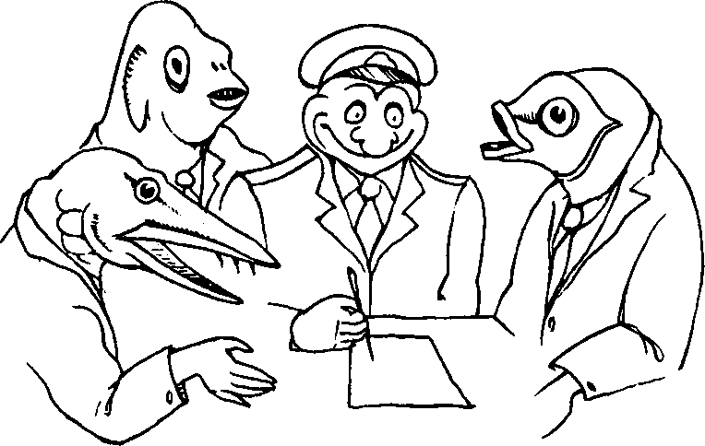
в нашем силлогизме меньшая посылка утвердительным суждением? - Нет, суждение «Ты не есть я» отрицательное. Нарушено правило 1-й фигуры. Силлогизм неправилен, вывод из данных посылок не следует.
Вот и все. Тому, кто подъедет к вам с таким рассуждением, вы можете теперь сказать: «Дорогой мой! Ваше рассуждение представляет собой простой категорический силлогизм 1-й фигуры. Но оно ошибочно, т. к. нарушает одно из правил 1-й фигуры. Вывод из посылок не следует. Если вы ошиблись по незнанию, то вы — невежда. Если же вы допустили ошибку сознательно, вы — демагог. И то, и другое неприлично. Поэтому отойдите от меня, от вас курицей пахнет!»

Еще один пример:
Вся жизнь — борьба
Дзюдо — борьба
Вся жизнь — дзюдо

— Здесь посылки и вывод уже выделены. Находим, что понятие «жизнь» является меньшим термином, понятие «дзюдо» — большим термином, понятие «борьба» — средним термином нашего силлогизма. Оценивая это рассуждение с точки зрения общих правил, замечаем, что понятие «борьба» в одной посылке используется в широком смысле — как преодоление трудностей вообще, а в другой посылке это понятие имеет более узкий смысл — как спортивное состязание. Значит, здесь допущена ошибка учетверения терминов. Кроме того, легко видеть, что данный силлогизм построен по 2-й фигуре. Правила 2-й фигуры требуют, чтобы одна из посылок была отрицательным суждением. Здесь обе они утвердительные. Еще одна ошибка. Вывод не следует.
Анализ силлогизмов — занятие нетрудное, порой даже забавное. А теперь давайте немного подумаем!
3. Николай и Павел иногда лгут. Однажды Николай говорит Павлу:
«Когда я не лгу, ты тоже не лжешь». Павел ответил: «А когда я лгу, ты тоже
лжешь».
Может ли быть, чтобы во время этого краткого разговора один из них солгал, а другой сказал правду?
4. Произошла кража, и было задержано трое подозреваемых.
Один из них вор, который постоянно лжет; другой является соучастником и лжет лишь иногда; третий — честный человек, который никогда не лжет. Дознание началось с вопросов о профессии каждого из задержанных. Следователь получил такие ответы.
Щукин: я — маляр, Карасев — настройщик роялей, а Окунев — дизайнер.
Карасев: я — врач, Окунев — страховой агент. Что же касается Щукина, то если вы его спросите, то он ответит, что он — маляр.
Окунев: Карасев настройщик роялей, Щукин — дизайнер, а я — страховой агент.
По этим ответам следователь догадался, кто есть кто. Догадайтесь и вы!
VIII.5. Энтимема
Язык наш — великий лентяй! Он почти никогда не выговаривает полностью всего того, что мы хотим сказать (хотя порой выбалтывает такое, о чем лучше бы умолчать). Обратите внимание на свою речь, на речь ваших друзей и знакомых, и вы сразу же заметите, сколь многое нами не договаривается, подразумевается, как легко ошибиться при домысливании речи другого человека. Посмотрите на следующие диалоги.
Жертву дорожного происшествия доставили в больницу. В приемном отделении, записывая данные пострадавшего, сестра спрашивает: —Женаты?
—Нет, нет, — вздрагивает он, — я просто попал под автомобиль. Беседуют два приятеля:
—Ну, и чем же закончилась вчера твоя ссора с женой? —О, я заставил ее встать передо мной на колени. —Вот как! И что же она сказала? —Вылезай из-под кровати, подлый трус!
Точно так же и силлогизмом в полном и развернутом виде мы практически никогда не пользуемся. Мы его сокращаем, не высказы-
ваем в явном виде всех его посылок или вывода, надеясь, что собеседник сам домыслит недостающее звено и поймет нас. Тяжело разговаривать с человеком, который стремится произнести вслух даже самые очевидные вещи. Такой человек напоминает нам полковника Фридриха Крауса фон Циллергута из романа Я. Гашека «Похождения бравого солдата Швейка», любившего все пояснять и объяснять и заслужившего, вследствие этого, славу величайшего осла и зануды. Вряд ли вы долго выдержите такие, например, рассуждения: «Дорога, по обеим сторонам которой тянутся канавы, называется шоссе. Да-с, господа. Знаете ли вы, что такое канава? Канава — это выкопанное значительным числом рабочих углубление. Да-с. Копают канавы при помощи кирок. Известно ли вам, что такое кирка?»
Силлогизм, в котором опущена и лишь подразумевается одна из частей — посылка или вывод — называется энтимемой. В повседневной жизни мы пользуемся сокращенными силлогизмами — энтиме-мами. Это вполне естественно, но это также служит причиной значительного количества ошибок в наших рассуждениях. Когда силлогизм представлен в полном виде, ошибку легко заметить. Но если какая-то его часть опущена, подразумевается, то именно в ней-то и может скрываться ошибка — либо подразумеваемая часть ложна, либо образует неправильный силлогизм. Допустим, я высокомерно заявляю: «Этот человек глуп, так как он не знает логики!» — Это энтимема.
Восстановим подразумеваемую посылку и запишем полный силлогизм:
Всякий человек, не знающий логики, глуп Этот человек не знает логики
Сначала нужно понять: что нам дано в энтимеме — две посылки или одна посылка и вывод? Слова «потому что» намекают на то, что первое предложение нашей энтимемы является выводом, а второе — посылкой, из которой он следует. Запишем их как посылку и вывод силлогизма:
Земля вращается вокруг Солнца
Земля — планета
Вывод у нас есть. По выводу мы определяем, что меньшим термином силлогизма является понятие «Земля», а большим — понятие «планета». Мы видим, далее, что в нашу посылку входит меньший термин «Земля», следовательно, нам дана меньшая посылка. Опущена и подразумевается большая посылка. Еще одно понятие, входящее в нашу посылку, — «вращается вокруг Солнца» — должно быть средним термином силлогизма. Таким образом, у нас имеется средний термин и больший термин — все, что требуется для восстановления опущенной большей посылки. Однако ее можно сформулировать двояким образом: «М-Р» или «Р—М».
Ну что же, сформулируем два силлогизма:
                - Все планеты вращаются вокруг Солнца
Земля вращается вокруг Солнца
Земля — планета
                - Некоторые тела, вращающиеся вокруг Солнца, есть планеты
Земля вращается вокруг Солнца
Земля — планета
Теперь эти силлогизмы можно проанализировать обычным образом. Легко видеть, что первый силлогизм построен по 2-й фигуре, для которой требуется, чтобы одна из посылок была отрицательной. В этом силлогизме нет отрицательной посылки, поэтому вывод не следует. Второй силлогизм, как можно заметить, построен по 1-й фигуре. Но и здесь нарушено правило фигуры. От силлогизма 1-й фигуры требуется, чтобы большая посылка в нем была общим суждением, но истинным будет только частное суждение. Если бы мы попытались сформулировать общую посылку: «Все тела, вращающиеся вокруг Солнца, являются планетами», она оказалась бы ложной, т. к. вокруг Солнца вращается много всякой всячины — кометы, астероиды, пы-
Этот человек глуп
Здесь сразу же становится видно, что подразумеваемая и восстановленная посылка ложна: далеко не каждый человек, не знающий логики, глуп. Есть много людей, никогда не изучавших логики, но обладающих, тем не менее, острым и проницательным умом. И наоборот, некоторые люди всю жизнь занимаются логикой, оставаясь при этом весьма недалекими личностями. Логика помогает нашему разуму, но все-таки разум нужно иметь — как нужно иметь ноги, чтобы тебе помогли костыли.
Да, но как же восстанавливать энтимему в полный силлогизм? Здесь могут встретиться некоторые трудности. Давайте возьмем пример попроще: «Земля планета, потому что она вращается вокруг Солнца». — Это энтимема. Верна ли она?
философии. Но принципом, т. е. некоторой исходной, фундаментальной истиной, может быть только суждение. Мы же истолковали его как умозаключение! А умозаключение вовсе не может быть никаким принципом. Поэтому некоторые логики усматривают в «Cogito» Декарта условное суждение: «Если я мыслю, то я существую», которое, по-видимому, истинно.
Все это я говорю для того, чтобы вам стало ясно, как трудно придать мысли точную логическую форму и какое количество различных вариантов возникает при попытках сделать это
Итак, мы рассмотрели простой категорический силлогизм и его сокращенную форму — энтимему. В наших реальных рассуждениях мы, конечно, не ограничиваемся этими простыми формами. Силлогизмы можно соединять в цепи, делая вывод одного силлогизма посылкой другого, а вывод второго — посылкой третьего и т. д. Такие цепи силлогизмов называются полисиллогизмами. Часто для краткости и компактности рассуждений мы опускаем в полисиллогизме отдельные посылки — такой сокращенный полисиллогизм называется соритом. Иногда мы конструируем силлогизм, посылками которого являются не простые категорические суждения, а энтимемы. Такая конструкция называется эпихейремой.
Короче говоря, в повседневных рассуждениях мы можем самыми разнообразными способами комбинировать силлогизмы и энтимемы. Однако в основе всех этих комбинаций лежит та фундаментальная формы мысли, которую мы с вами подробно рассмотрели — простой категорический силлогизм.
Ниже приводятся силлогизмы и энтимемы. Попробуйте проанализировать их корректность: сделайте вывод из посылок, восстановите энтимему в полный силлогизм, найдите термины, проверьте выполнение общих правил, определите фигуру силлогизма и посмотрите, выполняет ли он правила соответствующей фигуры. Сделайте хотя бы 5—7—10 примеров. Может быть, это занятие покажется вам скучноватым. Но, к сожалению, только таким путем можно развить в себе способность делать выводы. Поверьте, я встречал молодых людей в возрасте 20 лет, не способных сказать, какой вывод вытекает из таких, например, посылок: «Все люди смертны, Сократ человек, следовательно...» Иногда после долгого и напряженного молчания они говорили: «А я люблю сникерс». Причем здесь сникерс! Ну, а вы, когда смотрите по телевизору рекламу и какая-нибудь престарелая девица с фальшивой улыбкой убеждает вас: «Купите накладные волосы и вы будете счастливы!», — умеете ли вы распознать здесь энтимему?
А это энтимема, и как только вы восстановите невысказанную посылку: «Каждый купивший накладные волосы счастлив», — вы сразу же увидите, что она ложна.
левые облака и т. п. Таким образом, данная нам энтимема неверна: вывод не вытекает из посылок.
Может быть, кто-то выразит удивление: разве Земля не планета? Да, Земля планета и вывод здесь является истинным суждением. Но дело в том, что он не вытекает из данных посылок. Это бывает часто: когда выводное суждение представляется истинным, то кажется, что и умозаключение должно быть правильным. Однако это далеко не так. Суждение может быть истинным, но его обоснование с помощью умозаключения может оказаться ошибочным.
В связи с энтимемой я позволю себе сделать небольшое отступление. Если вы уже знакомились с философией, то, возможно, помните знаменитого французского философа Рене Декарта (1596—1650 гг.). Подобно своему старшему современнику Ф. Бэкону, Декарт боролся за научное изучение природы и освобождение познания от пут религиозной догматики. Все следует подвергнуть сомнению, полагал он, и Священное Писание, и труды древних авторов, и писания отцов церкви, ибо во всем этом содержится намело очевидных глупостей и заблуждений. Наше сознание представляет собой конгломерат устаревших верований, внушенных нам в детстве стереотипов мышления, элементов чужого и собственного опыта. Чувства нас тоже часто обманывают, показывая вещи вовсе не такими, каковы они есть. Все сомнительно, даже существование мира вокруг нас. Но есть ли в нашем сознание что-то несомненное, достоверное, способное послужить прочной основой нашего познания? «Да, есть, — отвечал Декарт. — Во всем можно сомневаться, но нельзя усомниться в наличии самого сомнения. Оно безусловно существует! Но сомнение — это моя мысль, и если моя мысль существует, то значит, я и сам существую». Вот так Декарт приходит к исходному принципу своей философии: «Cogito ergo sum» («Я мыслю, следовательно, я существую»).
Взгляните на него — ведь это же энтимема! Здесь дана одна посылка и вывод. Восстановим эту энтимему в полный силлогизм:
Всякое мыслящее существует Я мыслю
Я существую

— Кажется, вполне корректный силлогизм, достроенный по первой фигуре.

Однако, Бог с ним, с Декартом. Этот разговор я затеял вовсе не для того, чтобы обсуждать здесь философию Декарта. Для нас важно другое. Выше я назвал «Cog/to» Декарта исходным принципом его
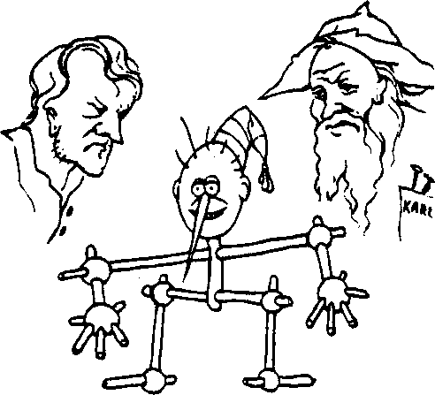
                - Позитрон имеет положительный электрический заряд. Позитрон — элементарная частица. Следовательно, элементарные частицы имеют положительный электрический заряд.
                - Все планеты — небесные тела. Луна не является планетой. Следовательно...
                - Всякий справедливый человек благороден. Некоторые повара справедливы. Следовательно...
                - Все металлы — проводники электричества. Медь есть металл. Следовательно...
                - Ни один человек не может предсказать будущего. Гадалки являются людьми. Следовательно...
                - Петров отличник, так как он усердно готовится к экзаменам.
                - Это животное не позвоночное, так как оно не является млекопитающим.
                - Все, дающее жизненный опыт, полезно. Некоторые ошибки дают жизненный опыт. Следовательно...
                - Ни один взяточник не честен. Некоторые чиновники являются взяточниками. Следовательно...
                - Все газы упруги. Некоторые вещества не упруги. Следовательно... .
                - Ни один мужественный не боязлив. Всякий суеверный боязлив. Следовательно...
                - Каждый честный человек прилежно занимается своим делом. Этот человек прилежно занимается своим делом. Следовательно...
                - Все птицы кладут яйца. Все птицы есть позвоночные. Следовательно...
                - Некоторые огорчения полезны. Все огорчения неприятны. Следовательно...
ВОПРОСЫ
                - Что такое простой категорический силлогизм?
                - Из каких терминов состоят посылки и вывод силлогизма? Как их найти?
                - Общие требования к терминам и посылкам силлогизма.
                - Чем отличаются одна от другой фигуры силлогизма? Сколько их?
                - Правила фигур.
                - Как установить правильность силлогизма?
                - Что такое энтимема и как установить ее корректность?

Ответы к задачам
                - К сожалению, здесь простой и наглый обман. Путешественники действительно заплатили 27 руб. Но это и все, никаких 30 руб. уже нет! Из этих 27 руб. хозяйка взяла себе 25 руб. и 2 руб. осталось у мальчика. На каком основании к этим 27 руб. я добавил еще 2 руб.? Откуда я их взял? Где они? — И деньги хозяйки, и деньги мальчика уже посчитаны — они в уплаченных 27 руб. Я выдумал эти 2 руб., чтобы ввести вас в заблуждение.
                - Здесь достаточно несложных арифметических действий. Если Иван отдаст 1 овцу Петру, то овец у них станет поровну. Это позволяет нам составить равенство: овцы Петра+1 = овцы Ивана — 1. Отсюда мы легко заключаем, что у Ивана на 2 овцы больше.. Дальнейшее в том же духе. Ответ: у Петра было 3 овцы, у Ивана их было 5.
Вооружайте свой ум против демагогии и софистики, делайте упражнения!
                - Ни одно млекопитающее не дышит жабрами, акула же дышит жабрами, значит, акула нсявляется млекопитающим.
                - Все люди погрешимы, а все короли — люди, следовательно...
                - Хулиганство — наказуемое деяние, так как все преступления — нака-зумые деяния, а хулиганство — преступление.
                - Платина есть металл, а все металлы соединяются с кислородом, следовательно...
                - Некоторые люди обладают способностью к быстрому счету. Некоторые люди — математики. Следовательно, все математики обладают способностью к быстрому счету.
                - Готтентоты способны к воспитанию, потому что все готтентоты люди.
                - Ни одна рыба не кормит своих детенышей молоком, поэтому кит не рыба.
                - Некоторые земноводные животные есть млекопитающие. Все млекопитающие есть позвоночные. Следовательно...
                - Все тела при нагревании расширяются. Это тело расширилось. Следовательно...

                - Все металлы являются веществами. Все металлы — химические элементы. Следовательно, все вещества являются химическими элементами.
                - Все планеты есть небесные тела. Ни одна планета не есть самосветящееся тело. Следовательно...
                - Ртуть — жидкость, хотя она и является металлом. Значит, некоторые металлы являются жидкостями.
                - Ярко-красные цветы не имеют запаха. Этот цветок не имеет запаха. Следовательно...
                - Все люди — двуногие существа. Буратино не есть человек. Следовательно...

                - Все слова служат для выражения мысли. Все жесты служат для выражения мысли. Следовательно...
                - Некоторые человеческие действия заслуживают ненависти. Ложь есть человеческое действие. Следовательно...
                - Волки едят ягнят. Это животное есть ягнят. Следовательно...
                - Все негры имеют курчавые волосы. Этот человек имеет курчавые волосы. Следовательно...
                - Ни одно неорганическое тело не растет. Кристаллы есть
неорганические тела. Следовательно...
20) Некоторые негры являются христианами. Некоторые негры являются людоедами. Следовательно...
Но знакомство с системами современной символической логики требует определенной подготовки. Мы же ограничимся рассмотрением более простых, но весьма распространенных форм умозаключений, знание которых способно принести пользу именно в обыденных, естественных рассуждениях.
В состав простого категорического силлогизма входят только простые суждения. Но мы с вами уже знакомы и со сложными суждениями. Если в качестве посылок при выводе используются сложные суждения, то мы получаем новые виды умозаключений.
IX. 1. Условно-категорический силлогизм
Если вы учились в школе, то по-видимому помните простую схему рассуждения, имеющую вид: «Если а, то Ь; если Ь, то с; следовательно, если а, то с». Скажем, в арифметике это рассуждение представлено принципом: если две величины порознь равны третьей, то они равны между собой. Такого рода рассуждения называются чисто условным силлогизмом: здесь обе посылки и вывод являются условными суждениями. Вот два примера чисто условных силлогизмов, взятых из рассказов В. Билибина, русского писателя начала нашего века.
«Если бы на свете не существовало Солнца, то пришлось бы постоянно жечь свечи и керосин.
Если бы пришлось постоянно жечь свечи и керосин, то чиновникам не хватало бы их жалованья и они брали бы взятки.
Следовательно, чиновники не берут взяток потому, что на свете существует Солнце».
«Если бы быки и куры ходили зажаренными, то не нужно было бы разводить плиты и, значит, было бы меньше пожаров.
                - Давайте обозначим суждение «Павел лжет» буквой «а»; суждение «Николай лжет» — буквой «А». Теперь запишем то, что они оба сказали, в символической форме. И первое, и второе суждение очевидно представляют собой импликацию. Первая импликация соединяет два отрицательных суждения: «-i b -> -i а»; вторая импликация соединяет два утвердительных суждения: «а -> 6». Смотрим в законы логики и обнаруживаем, что выражение: <м -> b & -, b —> -i а*, является законом контрапозиции. Эти два высказывания эквиваленты! Следовательно, либо оба они лгут, либо оба говорят правду. Не может быть так, что один лжет, а другой говорит правду.
                - Не знаешь, с чего начать. Но есть одна зацепка, помогающая размотать клубок. Карасев сказал: «Если вы спросите у Щукина о его профессии, он ответит, что он — маляр». И Щукин действительно сказал, что он маляр! Значит, Карасев хотя бы одну правду сказал, следовательно, он не может быть вором, который всегда лжет.
Может быть, Карасев — соучастник, который иногда говорит правду, а иногда лжет? — Тогда вором и честным человеком должны быть Щукин и Окунев, и их ответы должны полностью отличаться один от другого, т. к. один из них всегда говорит правду, а другой постоянно лжет. Нет, такого не получается, т. к. ответы Щукина и Окунева в одном пункте совпадают. Следовательно, только Карасев может быть честным человеком и все, что- он сказал, — правда. Ответы Окунева в одном пункте совпадают с ответами Кара-сева, следовательно, Окунев — соучастник преступления. И, естественно, Щукин не может быть никем иным, как вором.
ЛЕКЦИЯ IX. ДРУГОЕ ВИДЫ ДЕДУКТИВНЫХ УМОЗАКЛЮЧЕНИЙ
Конечно, непосредственными умозаключениями и простым категорическим силлогизмом далеко еще не исчерпываются те виды умозаключений, которыми мы с вами пользуемся в наших рассуждениях. Это — лишь очень небольшая их часть. Важнейшей задачей логики всегда была задача открытия и схематического описания новых форм рассуждений. И многое ей удалось сделать за две с лишним тысячи лет своего существования. Значительные успехи в этом отношении были достигнуты в нашем, XX веке. Были созданы логические системы, описывающие свойства многозначных высказываний, т. е. высказываний, которые могут оцениваться не только как истинные или ложные,- но и как неопределенные, и выводы из таких высказываний. Возник целый куст модальных логик, реконструирующих выводы из высказываний, содержащих операторы «необходимо», «возможно». Были описаны выводы с операторами «раньше», «позже», «разрешено», «запрещено» и т. п. Появились эпистемические логики, изучающие дедуктивные свойства высказываний, содержащих слова «знает», «полагает», «верит» и т. п. А также многое, многое другое.
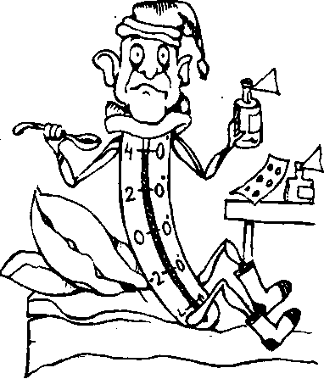
Данный человек болен
a-* b 1) а
Если бы было меньше пожаров, страховые общества не повысили бы так жестоко страховую премию.
Следовательно, страховые общества повысили так жестоко страховую премию потому, что быки и куры не ходят зажаренными».

Мы с вами будем заниматься несколько более простым видом умозаключений.
Условно-категорический силлогизм есть умозаключение, в котором одна из посылок является условным суждением, а вторая посылка и вывод — простыми категорическими суждениями.
Возьмем, например, строку из Данте: «...тот мерзок, кто ярится, если чужой он доблести свидетель». Эта фраза — посылка условно-категорического силлогизма, который можно представить в следующем виде:
Если человек при виде чужой доблести ярится, то он мерзок
Данный человек при виде чужой доблести ярится
Данный человек мерзок

— Здесь первая посылка — условное суждение, вторая посылка и заключение — простые суждения.
Мы помним, что сложные условные суждения представляются в виде импликации «а -> Ь», где «а» и «6» — простые суждения, при этом первый член импликации называется основанием, а второй — следствием условного суждения. Раз у нас появились сложные суждения с логическими связками, то теперь простые суждения вновь будут выступать в виде неразложимых атомов и обозначаться буквами «а», «6», «с» и т. д. Напоминаю, что «-i а» — это отрицание «а»; «а & 6» — конъюнкция двух суждений; «а v 6» — их дизъюнкция, «а -> 6» — импликация.
Условная посылка в условно-категорическом силлогизме всегда имеет один и тот же вид: «Если а, то Ь» или «а -> Ь». Но категорическая посылка — по отношению к условной посылке — может принимать один из 4-х видов:
                - она может утверждать основание условной посылки;
                - отрицать следствие;
                - отрицать основание;
                - утверждать следствие.
Соответствующим образом будет изменяться и выводное суждение. В символическом изображении все это выглядит проще и понятнее:
а —> b
-i а
а -> b
-,Ь

-i а
а->Ь 4) b
3)
2)
Других вариантов нет, т. к. в условной посылке всего два компонента, каждый из которых можно только утверждать или отрицать.
Вот эти разновидности условно-категорического силлогизма, отличающиеся друг от друга видом категорической посылки, называются его модусами. Для этого вида умозаключений они аналогичны фигурам простого категорического силлогизма. Два модуса имеют названия.
Первый называется «утверждающим модусом» или, лучше, modus ponens (от лат. ропеге — ставить; произносится: «модус поненс»). — В нем мы все время утверждаем, от утверждения основания условной посылки переходим в выводе к утверждению ее следствия.
Второй модус называется «отрицающим модусом» или, лучше, modus tollens (от лат. tollere — уничтожать; произносится: «модус тол-ленс»). — В нем мы все время отрицаем, от отрицания следствия условной посылки переходим в выводе к отрицанию ее основания.
Два других модуса не имеют названий. Они считаются неправильными модусами, т. к. не дают необходимого вывода: вывод по этим
двум модусам может быть верен, а может оказаться и ошибочным.
Давайте убедимся в этом на каком-нибудь простом примере. В качестве условной посылки возьмем истинное суждение «Если у человека повышена температура, то он болен».
Сначала построим умозаключение по modus ponens:
Если у человека повышена температура, то он болен
У данного человека повышена температура
Все мы неоднократно сталкивались с этим умозаключением. Чувствуя недомогание, мы суем подмышку градусник или идем в поликлинику, где нам первым делом опять-таки ставят градусник. Если градусник показывает повышение температуры тела, мы облегченно вздыхаем: «Слава Богу, я болен!» В поликлинике нам дают освобож-
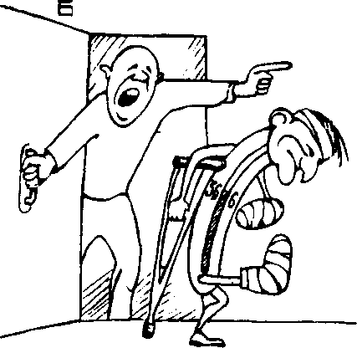
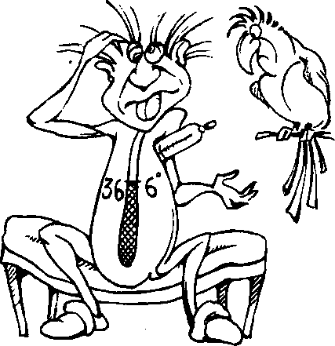
ЮЛЬНЫЦА
Данный человек не болен
Если у человека повышена температура, то он болен Данный человек болен
У данного человека повышена температура
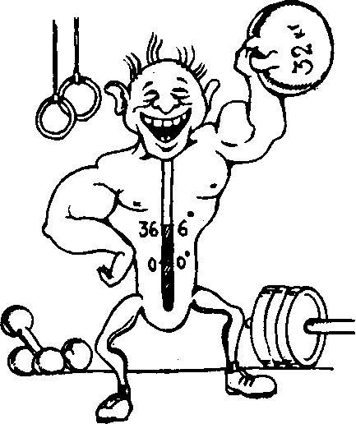
как сразу же становится ясно, что этот вывод неверен. Конечно, он может быть верным, но отнюдь не всегда. И опытный врач, зная это, подвергнет вас тщательному обследованию. Ваши домашние будут ходить вокруг вас на цыпочках. Может быть, вы больны туберкулезом или шизофренией, а температуры у вас нет (я еще не болел этими болезнями, но, кажется, при них повышения температуры может и не происходить).
Наконец, построим умозаключение по 4-му модусу:

— Здесь вывод недостоверен по тем же самым соображениям: из того, что кто-то чем-то болен, нельзя с уверенностью заключить, что у него повышена температура.
Обосновывая правильность одних и неправильность других модусов условно-категорического силлогизма, мы обращались к содержательным соображениям, к нашему опыту и здравому смыслу. Но это необязательно. Мы можем формально-логичес
ким путем доказать, что первые два модуса соответствуют законам логики, а два другие — не соответствуют. Давайте осуществим это доказательство, заодно вспомним и таблицы истинности.
Соединим посылки модусов условно-категорического силлогизма знаком конъюнкции «&» и к этим посылкам присоединим вывод с помощью знака импликации «-»». Мы получим 4 сложных высказывания, представляющих в формализованном виде наши модусы.
Все они говорят: если посылки истинны, то и вывод должен быть истинным. А теперь построим для этих сложных высказываний таблицы истинности:
дение от работы или от учебных занятий. Семья окружает нас заботой и лаской.
— Здесь вывод столь же верен, как наша условная посылка, и на него можно с уверенностью полагаться.
Построим умозаключение по modus tollem:
Если у человека повышена температура, то он болен Данный человек не болен
У данного человека не повышена температура

Когда вы здоровы, вам и в голову не придет ставить себе градусник. Заведомо ясно, что у вас нет повышенной температуры.
— Здесь вывод очевиден и не
вызывает никаких сомнений. (Не-
которые из вас хитро улыбаются,
но эти хитрости известны: нужно
быстро взбежать по лестнице на 27-й этаж, и у вас повысится темпе-
ратура. Но, во-первых, через 5 минут она вновь станет нормальной, а,
во-вторых, можно ли считать вполне здоровым человека, у которого глаза вылезли на лоб, ноги дрожат, а дыхание похоже на пыхтенье паровоза?)
Теперь посмотрим на умозаключение по 3-му модусу:
Если у человека повышена температура, то он болен
У данного человека не повышена температура

Увы, как часто приходится нам тащиться на работу или на занятия, хотя от боли разламывается голова, тошнота подступает к горлу, а сердце бьется «как сердце птицы, улетающей от орла»! Нет температуры — не дают освобождения от работы, семья относится к вам с обидным равнодушием. Но достаточно осознать тот простой факт, что многие болезни не сопровождаются повышением температуры,
а | b | [(*-> | Ь)&а] | ->6 |  |  | —> —1 Û
и | и | и | и | и | и | л | и
и | л | л | л | и | л | л | и
л | и | и | л | и | и | и | и
л | л | и | л | и | и | л | и

а | b | [<«-> | Ь)&^ | а] -> -i b |  | Ь)&Ь) | -> а
и | и | и | л | и | и | и | и
и | л | * л | л | и | л | л | и
л | и | и | и | л | и | и | л
л | л | л | и | и | и | л | и
основание стоит в конце предложения, но формальным представлением логической структуры этой мысли будет то же самое выражение: «а -> Ы. Итак, мы нашли в условной посылке основание и следствие и выразили эту посылку в символической форме.
3. А вот теперь наступил решающий момент! Мы долго, упорно вглядываемся в категорическую посылку и пытаемся понять, что она собой представляет по отношению к условной посылке. Утверждает ли она основание условной посылки или отрицает его? Утверждает ли она следствие условной посылки или отрицает его? Как только мы это поняли — задача решена! Допустим, мы увидели, что категорическая посылка утверждает основание условной посылки, а вывод утверждает ее следствие. Изображаем схему нашего силлогизма:
а->Ь а
Мы видим, что первые два высказывания, соответствующие двум правильным модусам, оказались тождественно истинными, т. е. являются законами логики. Последние же два высказывания, соответствующие двум неправильным модусам, не являются тождественно истинными. Они оказываются ложными, когда конъюнкция посылок истинна, а следствие ложно. Следовательно, это не законы логики. Рассуждая в соответствии с ними, мы рискуем совершить ошибку.
Когда вы сталкиваетесь с рассуждением, построенным в форме условно-категорического силлогизма, и хотите установить, корректно оно или нет, можно ли полагаться на его вывод, единственное, что от вас требуется, — это установить модус, по которому построено рассуждение. Это при анализе простого категорического силлогизма нужно было расписывать термины, проверять выполнение правил, определять фигуру и т. п. Здесь достаточно определить модус: если рассуждение построено по одному из правильных модусов — оно корректно; если же его структура выражается неправильным модусом — оно некорректно. Но как установить, по какому модусу построено то или иное рассуждение?
                - Опять-таки следует начинать с выделения посылок и вывода. Здесь это не должно вызвать затруднений, т. к. условная посылка легко различима. Записываем сначала условную посылку, под ней — категорическую посылку, затем под чертой — выводное суждение.
                - Затем пытаемся в условной посылке выделить основание и следствие. Мы знаем, что условная посылка включает в себя два суждения, одно из которых является основанием, а другое — следствием условной посылки. Та часть условного суждения, перед которой стоит слово «если», будет основанием. Именно она фиксирует причину или условие, порождающие некоторое следствие. Здесь нужно обратить внимание на то, что основание может стоять и в конце предложения, но в структуре мысли оно должно ставиться на первое место. Например, в высказывании «Если масло положено на горячую сковороду, то оно растает» основанием будет суждение, перед которым стоит слово «если»: «Если масло положено на горячую сковороду» — обозначим его буквой «а». Следствием здесь будет суждение «Масло растает» — обозначим его буквой «6». Формальным представлением этого суждения будет выражение «а -> 6». Теперь рассмотрим высказывание: «Масло растает, если оно положено на горячую сковороду». — Здесь
b
Сравниваем со схемами модусов и видим, что это в точности похоже на схему modus ponens. Значит, наш силлогизм построен по modus ponens. — Это правильный модус, рассуждение корректно, на его вывод можно положиться. Бывают, правда, случаи, когда человек не может отождествить две схемы одного и того же модуса, нарисованные в разных местах, скажем, на доске ив тетради. В этих случаях я вспоминаю одну студентку, которая как-то пришла домой после экзамена. «Ну, как? — спрашивают родители. — Сдала?» — «Да как-будто сдала, — отвечает дочь. — Только преподаватель какой-то уж очень набожный оказался. Я только начну отвечать, а он шепчет: «Боже мой! Боже мой!! Боже мой!!!» Я тоже в таких случаях могу сказать только одно: «Боже-ж мой!»
Да, хочу предупредить вас об одной смущающей тонкости. Иногда основание или следствие, а то и оба, представлены отрицательными суждениями. В таких случаях легко совершить ошибку. Увидев, что категорическая посылка является утвердительным суждением, мы склонны считать, что это — утверждение основания или следствия. Но я все время подчеркивал, что категорическую посылку следует рассматривать по отношению к условной посылке. И в этом отношении утвердительная категорическая посылка будет отрицанием основания или следствия. Имейте это в виду и не ошибетесь!
Рассмотрим пример:
Если подсудимый не виновен, то его оправдывают
Подсудимый виновен
Подсудимого не оправдали
— Корректно ли это рассуждение? Сначала находим основание и следствие условной посылки. Очевидно, что основанием будет суждение «Подсудимый не виновен» («о»); следствием — суждение «Его оправдывают» («6»). Выражаем условную посылку в символической форме: «а -> 6».
Теперь смотрим на категорическую посылку и стараемся понять, что она собой представляет по отношению к условной посылке. Похоже на основание, но основание представлено отрицательным суждением, а категорическая посылка — утвердительная. Значит, по отношению к условной посылке это будет отрицанием основания — «-i а». Вывод представляет собой отрицание следствия — «-■ 6». Таким образом, мы можем изобразить структурную схему нашего силлогизма:
а -> b -i а
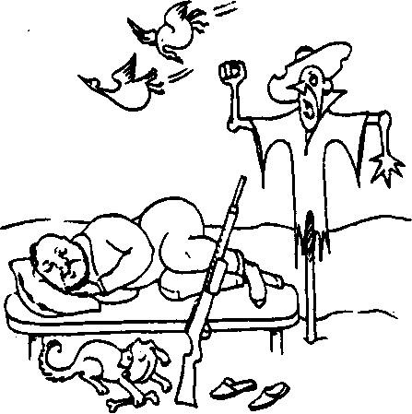
                - Если у человека отнять последнюю надежду, то он падает духом. Н. пал духом. Следовательно...
                - Если урок труден, то ученики плохо его усваивают. Данный урок ученики плохо усвоили. Следовательно...
                - Если бухта замерзает, то корабли не могут входить в нее. Корабли не могут входить в бухту. Следовательно...
                - Если поезду угрожает опасность, то стрелочник выходит с красным фонарем. Стрелочник не вышел с красным фонарем. Следовательно...
                - Если ребенок съест 5 кг.
слив, то у него расстроится желудок. У данного ребенка расстроен желудок. Следовательно...
9) Если температура упадет ниже 0° С, то ни одно семя не прорастет. Ни
одно семя не проросло. Следовательно...
                - Если у человека есть совесть, он признает свои ошибки. Данный человек не признает своих ошибок. Следовательно...
                - Если дерево полить керосином, то оно засохнет. Это дерево не поливали керосином. Следовательно...
Пожалуй, достаточно. Теперь отвлекитесь немного.
                - Говорят, Льюис Кэрролл, автор известной книги «Алиса в стране чудес», любил задавать следующую задачу, состоящую из четырех фраз: «1) Из двух одно: или злоумышленник уехал в экипаже, или свидетель ошибся. 2) Если злоумышленник имел сообщника, то он уехал в экипаже. 3) У злоумышленника не было ни сообщника, ни ключа или у него был сообщник и был ключ. 4) У злоумышленника был ключ».
— Какой вывод можно сделать из этих четырех высказываний?
                - «Идите сюда, — сказал я как-то трем студентам. — Вот у меня здесь 5 шапок: 3 белых и 2 черных. Закройте глаза и я надену каждому из вас шапку. Когда вы откроете глаза, то сможете увидеть, какого цвета шапки на ваших товарищах. Свою собственную шапку вы видеть не можете и не видите, какие шапки остались: я их уберу. Тот, кто сумеет догадаться, какого цвета на нем шапка, сразу же получит зачет по логике».
Через некоторое время, не обменявшись ни единым словом, все мои студенты закричали: «На мне белая шапка!» Пришлось мне всем троим поставить зачет.
А вы бы догадались?
— Эта схема совпадает с одним из неправильных модусов условно-категорического силлогизма. Следовательно, наше рассуждение некорректно, вывод из посылок не следует.
Может показаться, что в данном случае логика расходится со здравым смыслом. Действительно, раз подсудимый виновен, то его и не оправдали. Вывод кажется вполне достоверным. Но подумайте: разве не бывает так, что подсудимый виновен, а его все равно оправдывают? — Да очень часто! Я уже не говорю о тех проходимцах, которые, используя связи с государственными чиновниками или прямой подкуп, добиваются для себя оправдательных приговоров. Но в судебной практике встречаются случаи, когда вина подсудимого хотя и очевидна, но не доказана, или суд нашел смягчающие обстоятельства, или истек срок давности и т. п. Короче говоря, даже если подсудимый и виновен, его могут оправдать. И вывод о том, что его не оправдали, далеко не достоверен. Логика здесь приходит на помощь здравому смыслу.
А теперь попробуйте установить корректность следующих условно-категорических силлогизмов:
                - Если вода нагревается, то она испаряется. Вода нагревается. Следовательно...
                - Если хорошо обработать поле, то посевы не будут страдать от засухи. Это поле хорошо обработано. Следовательно...
                - Если на поле стоит пугало, то сторож спит спокойно. Сторож спит спокойно. Следовательно...
случае вывод может оказаться неверным. Например, встречаете вы знакомого, идущего с дамой, и думаете: «Эта дама ему мать или жена». Выясняется, что дама как раз является его женой. «Ага, — делаете вы вывод, — значит, она ему не мать». Запишем это рассуждение в стандартной форме:

Эта дама ему мать или жена a v b Эта дама ему жена а

Эта дама ему не мать -ı b
— Это модус понендо-толленс Разделительная посылка является строго разделительной. Следовательно, с полной уверенностью можно утверждать, что дама, о которой идет речь, не является матерью вашего знакомого.
Возьмем другой пример. Вы видите вашего знакомого, с изможденным лицом бредущего по улице. «Он болен или беден», — думаете вы. Выясняется, что ваш знакомый давно и неизлечимо болен. «Значит, он не беден», — делаете вы вывод. Запишем это рассуждение в стандартной форме:
Он болен или беден av b Он болен а
IX.2. Разделительно-категорический силлогизм
Разделительно-штегорический силлогизм есТь умозаключение, в котором одна посылка является разделительным суждением, а вторая посылка и вывод — простыми категорическими суждениями.
Например: «Я могу сходить на занятия или на дискотеку. Но я не пойду на занятия. Следовательно, я пойду на дискотеку». — Здесь первая посылка представляет собой разделительное суждение «Я могу пойти на занятия («а») или я могу пойти на дискотеку («6»)», символически: a v b. Вторая посылка отрицает одну из возможностей, указанных в разделительной посылке. Выводное суждение утверждает реализацию второй возможности. Здесь, как и в случае условно-категорического силлогизма, разделительная посылка всегда имеет один и тот же вид: a v b. Она говорит, что в некоторых условиях существуют какие-то две возможности — альтернативы. Категорическая же посылка способна принимать один из двух видов: она может утверждать одну из возможностей, а может и отрицать одну из возможностей. Соответственно, различают два модуса разделительно-категорического силлогизма — его разновидности, отличающиеся друг от друга видом категорической посылки по отношению к разделительной посылке:

av b av b
I) a 2) ->a

Он не беден -. b
— Это все тот же модус понендо-толленс. Но разделительная посылка не является строго-разделительной, поэтому ваш вывод может оказаться ошибочным: ваш знакомый может быть не только больным, но еще и бедным. Увы, болезнь и бедность вовсе не исключают друг друга, особенно в наше время!
2) Требование к разделительной посылке для модуса толлендо-поненс: разделительная посылка должна быть исчерпывающей, т. е. в ней должны перечисляться все возможности, существующие в универсуме данного рассуждения. В противном случае вывод может оказаться неверным.
Именно логическая структура модуса толлендо-поненс часто лежит в основе разнообразных детективных сюжетов. Типичная ситуация: совершено преступление и следователь, сыщик сначала очерчивает круг подозреваемых — возможных участников преступления. Дальнейшая его работа — и развитие сюжета — заключается в том, что он проверяет подозреваемых и по-одному отсеивает их. Кто остается — тот и преступник. Это и есть модус толлендо-поненс: преступ-
-nb b

Первый модус называется утверждающе-отрицающим: в рассуждении по этому модусу мы от утверждения одной из альтернатив переходим в выводе к отрицанию другой альтернативы. Его название на латинском языке выглядит так: modus ponendo-tollens (модус понендо-толленс). Второй модус называется отрицающе-утверждающим: в рассуждении по этому модусу мы от отрицания одной из альтернатив переходим в выводе к утверждению другой альтернативы. Его название на латинском языке выглядит так: modus tollendo-ponens (модус толлендо-поненс).
Здесь оба модуса считаются правильными. Но чтобы рассуждение, осуществляемое по тому или иному модусу, было корректным, обеспечивало необходимый вывод, нужно, чтобы разделительная посылка выполняла определенное требование.
1) Требование к разделительной посылке для модуса понендо-толленс: разделительная посылка должна быть строго разделительной, т. е. альтернативы должны исключать друг друга. В противном

ление совершил А или В; А не мог совершить преступления — был болен, сидел в это время в тюрьме, умер; следовательно, преступление совершил В.
Все хорошо, если в разделительной посылке перечислены все возможные участники преступления. Чем мне нравятся романы и рассказы Агаты Кристи, так это тем, что в них действие часто происходит в замкнутом пространстве — на вилле, в поезде, на острове — и все участники драмы налицо, преступник находится среди них, и каждый шаг в развитии сюжета приближает нас к отгадке. И я терпеть не могу детективных историй, авторы которых на протяжении сотен страниц морочат читателю голову то тем, то этим героем, а на последней странице вдруг появляется персонаж, о котором доселе никак не упоминалось, и он-то оказывается преступником! Впрочем, возьмите тот простой пример, который мы рассматривали выше: «Эта дама ему мать или жена. Она ему не мать. Следовательно, она ему жена». — Здесь вывод сделан по модусу толлендо-поненс. И вы тотчас же замечаете, что этот вывод недостоверен: вовсе не обязательно, что она ему именно жена, она может быть и сестрой, и любовницей, и просто знакомой. А вывод недостоверен потому, что разделительная посылка перечисляет не все возможные категории женщин, с которыми может прогуливаться ваш знакомый.
Но все это пустяки. Гораздо хуже, когда ошибку совершает суд,
А преступник-то — С! вынося приговор по этому модусу.
Преступление мог совершить А
ет ее? 3) в соответствии с этим определяете модус вашего силлогизма; 4) затем смотрите, выполняет ли разделительная посылка требование соответствующего модуса.
Проиллюстрируем это примером. Пусть нам дан следующий силлогизм:
У больного ушиб или растяжение связок
У больного ушиб
У больного нет растяжения связок
В разделительной посылке указаны альтернативы — ушиб или растяжение связок. Категорическая посылка констатирует: у человека ушиб. Делаем вывод: значит, нет растяжения связок. Силлогизм построен по модусу понендо-толленс. Разделительная посылка в этом случае должна быть строго разделительной, т. е. ушиб и растяжение связок должны исключать друг друга. Однако в данном случае этого нет: ушиб может сопровождаться и растяжением связок. Следовательно, вывод о том, что у больного нет растяжения связок, некорректен.

Определите корректность следующих умозаключений:
                - Это лекарство или полезно, или вредно, или нейтрально Оно полезно
Следовательно...
                - Это действие или похвально, или постыдно, или нравственно Оно не похвально и не постыдно
Следовательно...
                - Путь кометы есть или эллипс, или парабола, или гипербола Путь данной кометы не может быть ни параболой, ни гиперболой
Следовательно...
                - Это действие или дозволено, или запрещено Оно не дозволено
Следовательно...
                - Всякая политическая реформа разумна или бесполезна Реформы кабинета Г. были бесполезны
Следовательно...
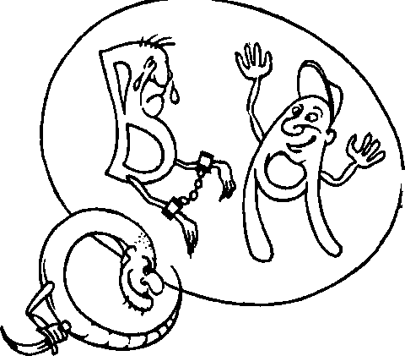
или В. Доказано, что А не совершал преступления. Следовательно, преступление совершил В, и бедного В осуждают на длительное лишение свободы. Через некоторое время может выясниться, что подлинным преступником был С, которого даже не включили в число подозреваемых! — Это судебная ошибка. Чтобы ее избежать, нужно сначала доказать, что разделительная посылка является исчерпывающей, что в ней учтены все возмож-
ные участники преступления. Только в этом случае вывод будет оправдан.
Итак, анализ разделительно-категорического силлогизма прост: 1) выделяете альтернативы в разделительной посылке; 2) стараетесь понять, что представляет собой категорическая посылка по отношению к разделительной — утверждает она одну из альтернатив или отрица-
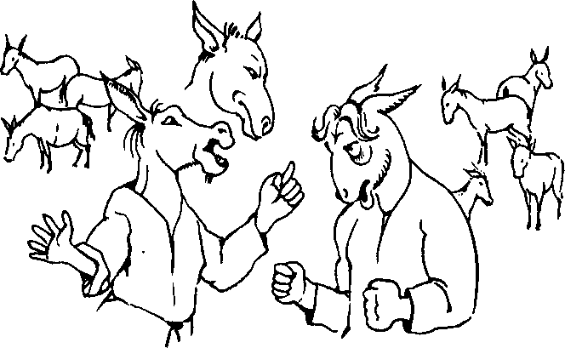
Дележ ослов...
Кто-то посоветовал братьям обратиться за помощью к одному пожилому мудрому человеку. Тот приехал, разделил ослов между братьями так, как завещал отец, и уехал, провожаемый благодарностями.
Как сумел мудрец выполнить завещание отца братьев?
Вполне естественно, что мы можем усложнять и комбинировать рассмотренные выше виды умозаключений. Для простоты и наглядности будем спокойно пользоваться символическим представлением умозаключений.
Прежде всего, конечно, легко себе представить более сложный вид разделительно-категорического силлогизма. В общем случае разделительная посылка может включать в себя не две альтернативы, а три, четыре и т. д. Тогда и категорических посылок может быть не одна, а две, три и более. Эту более сложную разновидность разделительно-категорического силлогизма символически можно изобразить таким образом:
avèvcv d... a; b; с
6) Линии бывают или прямые, или кривые, иди ломаные Данная линия не кривая и не ломаная
Следовательно...
7) Позвоночные животные есть или млекопитающие, или птицы, или пресмыкающиеся, или рыбы
Данное позвоночное животное не есть ни млекопитающее, ни птица, не пресмыкающееся
Следовательно... IX.3. Леммы и иные виды дедуктивных умозаключений
Прежде чем мы перейдем к рассмотрению других видов дедуктивных умозаключений, попробуйте решить еще две задачи.
                - Зашли как-то 3 крестьянина на постоялый двор. Попросили они хозяйку сварить им чугунок картофеля, а сами повалились спать. Хозяйка сварила картофель и поставила чугунок на стол. Проснулся один крестьянин, посчитал количество картофелин и съел ровно 1/3 часть. После этого он опять улегся спать. Проснулся другой крестьянин, посчитал количество картофелин и опять-таки съел ровно 1/3 часть. И после этого тоже лег досыпать. Наконец, проснулся третий крестьянин, посчитал количество картофелин и, думая, что никто еще не ел, съел ровно 1/3 часть. Тут проснулись и его товарищи. Посмотрели в чугунок, а там осталось всего 8 картофелин.
Спрашивается: сколько всего картофелин сварила хозяйка? Сколько картофелин съел каждый крестьянин? Сколько еще кто должен съесть, чтобы всем досталось поровну?
                - Жил-был один дехканин и было у него 17 ослов и 3 сына. Умирая, он завещал поделить ослов между сыновьями таким образом: 1/2 — старшему сыну; 1/3 — среднему и 1/9 — младшему. Кинулись сыновья делить наследство, да что-то никак не получается: нельзя же разрубить осла на части! Позвали судью на помощь, но и ученый человек ничего не смог придумать.
В упражнениях, которые вы пытались делать выше, мы уже встречались с этой формой.
Объединяя в одном рассуждении условно-категорический силлогизм с разделительно-категорическим, мы получим условно-разделительный силлогизм, который называется лемматическим, или просто леммой. Если разделительная посылка содержит только два члена, то такое умозаключение называется дилеммой, если в нее входит три члена, то перед нами трилемма, и вообще полилемма, когда разделительная посылка содержит больше двух членов.

IX.3.1. Простая конструктивная дилемма имеет вид:
а -» Ь\ с -* b ave
b
Разделительная посылка утверждает основания условных посылок, вывод утверждает следствие этих посылок. Например:
Если студент спит на лекциях, то он не знает логики
Если студент спит дома, то он не знает логики
Студент спит или на лекциях, или дома

Следовательно, студент не знает логики

IX.3.2. Сложная конструктивная дилемма отличается тем, что условные суждения имеют разные следствия, поэтому, утверждая их основания в разделительной посылке, мы утверждаем оба следствия в заключении:
а -» Ь\ с -> d
ave
Пример:
Если студент нашел 50 долларов, то он устроит вечеринку с друзьями
Если студент нашел 50 долларов, то он пригласит свою девушку в театр
Но студент не устроил вечеринки и не ходил со своей девушкой в театр

bvd
Например:
Следовательно, студент не нашел 50 долларов
IX.3.4. Соответственно, сложная деструктивная дилемма выглядит так:
а -> Ь; с -> d -i b v -ı d

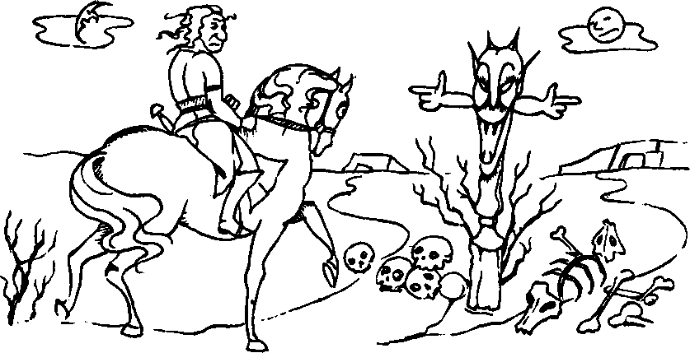
Если пойдешь направо, коня потеряешь Если пойдешь налево, голову потеряешь Но нужно идти направо или налево
Следовательно, придется потерять коня или голову
А может вообще никуда не ходить?
-i a v -i с Пример:
Если бы я был богат, я купил бы себе автомобиль Если бы я был министром, мне предоставили бы казенный автомобиль
Но у меня нет ни личного, ни казенного автомобиля
Следовательно, я не богат и я не министр
Эти виды умозаключений могут использоваться в сокращенном виде, могут комбинироваться самыми разнообразными способами, образуя прихотливую логическую ткань наших рассуждений. Но чтобы вы не думали, что этим все и ограничивается, я приведу еще несколько схем простых выводов, которые также часто используются в повседневных рассуждениях.

IX.3.5. Введение конъюнкции:
а Если у нас имеется два (или более) высказывания, то мы b можем утверждать их конъюнкцию. а & Ь

IX.3.6. Удаление конъюнкции:
а & b а & b Если у нас имеется конъюнкция двух и более вы-
~_{а} b сказываний, то мы можем утверждать каждый из
ее членов в отдельности.
В средние века альтернативы леммы назывались «рогами» силлогизма. Какую бы альтернативу вы ни выбрали, обе они равно приводят к неприятным следствиям и вы оказываетесь на рогах дилеммы. Деструктивная дилемма отличается тем, что разделительная посылка отрицает'следствия условных посылок, а в выводе мы отрицаем основания условных посылок.
IX.3.3. Простая деструктивная дилемма имеет вид: а -* b; а -+ с
-i b V -i с
-Га

Леммы и иные виды дедуктивных умозаключений
161

IX.3.7. Введение дизъюнкции:
а Если у нас имеется некоторое истинное высказывание, то a v b ^{мы} имеем право дизъюнктивно присоединить к нему любое
другое высказывание.
С точки зрения логической интуиции это умозаключение кажется несколько парадоксальным, однако формально оно корректно, ибо выражает свойства дизъюнкции.

Введение и удаление отрицания:
-■-i а Эти две схемы говорят об эквивалентности некото-а рого высказывания и его двойного отрицания.

IX.3.9. Контрапозиция:
а -» b Например: «Если человек сломал ногу, то он не может
-i Ь-> -i а ходить. Следовательно, если данный человек ходит, то он не сломал себе ногу».

IX.3.10. Импортация:
а ->(&-> с) Посылки некоторого заключения можно объединять (а & Ь)-¥ с конъюнктивно.

IX.3.11. Экспортация:
(а & 6)-» с Совокупность посылок некоторого заключения мож-
_{а} _{с}) но разбивать.

В логике описаны сотни разнообразных видов умозаключений. Но в повседневной жизни мы, как правило, пользуемся лишь небольшим их числом. Вместе с тем, в содержательных рассуждениях мы совершаем порой такие переходы от одной мысли к другой, которые ставят в тупик создателей логических систем.
Взгляните, например, на такой диалог:
                - Мне уже почти шестьдесят лет, — доверительно говорит пожилой мужчина своему другу, — у меня приличное состояние — почти полмиллиона долларов, и я влюбился в очаровательную девятнадцатилетнюю девушку. Как ты думаешь, мои шансы повысятся, если я скажу ей, что мне только пятьдесят?
                - Я думаю, мой друг, что будет намного лучше, если ты скажешь, что тебе восемьдесят...

Как дать логическую реконструкцию этого дружеского совета?
Попробуйте установить логическую форму следующих умозаключений:
                - Если преступники являются душевнобольными, то их необходимо изолировать от общества
Если преступники являются нормальными людьми, то они должны быть наказаны
Но преступники являются либо душевнобольными, либо нормальными
Следовательно, преступники должны быть либо изолированы от общества, либо наказаны
                - Если бы Цезарь был суеверен, то он уступил бы просьбам Кальпурнии не идти в сенат
Если бы Цезарь был осторожен, то он удалил бы Брута Цезарь не уступил просьбам Кальпурнии и не удалил Брута
IX.3.8. а
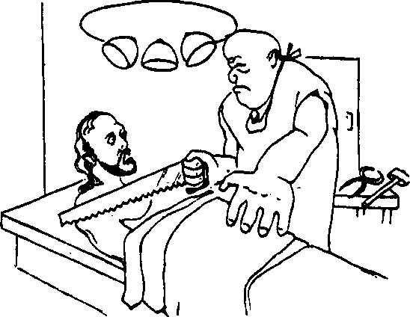
Следовательно...
3) Если больной подвергнется операции, то он умрет вследствие слабости
Если он не подвергнется операции, то он умрет от болезни
Но больной либо подвергнется операции, либо не подвергнется ей
Следовательно...
4) Если бы он был умен, то он увидел бы свою ошибку; и если бы он был искре-
Не волнуйтесь! Рекламаций у нас не бывает... нен, то признался бы в ней
Но он или не видит своей
ошибки, или не признается в ней
Следовательно, он или не умен, или не искренен
5) Если человек скуп, то он копит деньги Если человек бережлив, то он тратит умеренно Этот человек не копит и не тратит умеренно
Следовательно...
6) Если бы мы захотели помочь этому бедняку, то мы должны были бы или дать ему денег, или найти подходящую работу Но мы не даем ему ни денег, ни подходящей работы

Следовательно...

7) Если бы я был не злопамятен, то я забыл бы обиду Если бы я был добр, то простил бы обиду Но я не забыл обиды и не простил ее
Первый съел 9 штук и больше ни на что претендовать не может. Второй съел 6 штук и ему еще полагается 3 картофелины. Третий съел всего 4 штуки и должен получить еще 5 картофелин. Вывод: спать надо меньше!
4. Эта задача сложная, боюсь, вы с ней не справились. Действительно, 17 не делится ни пополам, ни на три части, ни на девять частей. Но вы помните: мудрец приехал, он приехал на осле\ Добавив своего осла к ослам братьев, он получил 18 ослов. Половину, т. е. 9 ослов, он отдал старшему брату; третью часть, т. е. 6 ослов, он отделил среднему брату, и девятую часть, т. е. 2-х ослов, передал младшему.
Итак: 9 + 6 + 2 = 17.
После этого он сел на своего осла и уехал.

ЛЕКЦИЯ X. ИНДУКТИВНЫЕ УМОЗАКЛЮЧЕНИЯ
Откуда берутся посылки дедуктивных выводов? Что дает нам основание считать их истинными? Конечно, иногда их можно дедуктивно вывести из более общих суждений и посредством этого обосновать их истинность. Однако рано или поздно мы дойдем до таких суждений, для обоснования которых нет более общих посылок, следовательно, их истинность нельзя обосновать дедуктивно. В таких случаях мы прибегаем к помощи индукции.

Х.1. Общее определение индукции
Индуктивными называют умозаключения, расширяющие наше знание и дающие не достоверный, а вероятный вывод. Посылки индуктивного рассуждения лишь в той или иной степени подтверждают или делают вероятным заключение, но отнюдь не обеспечивают его достоверности. Наиболее типичным индуктивным заключением является вывод от частных случаев к общему утверждению, например, убедившись в том, что медь теплопроводна, железо теплопроводно, серебро теплопроводно, мы можем отсюда сделать вывод о том, что все металлы теплопроводны. В индукции данные опыта «наводят» на общее, или «индуцируют» общее, поэтому индуктивные обобщения обычно рассматривают как опытные истины или эмпирические законы.
Индукцию изобрел Фрэнсис Бэкон, барон Веруламский, лорд-канцлер Англии. Он верно служил королю, но был обвинен парламентом во взяточничестве и сослан в свои поместья. Бэкон был пламенным пропагандистом науки, именно ему принадлежит афоризм «Знание - сила». Он критиковал логику Аристотеля как орудие^ схоластического пустословия и стремился доказать, что дедуктивный вывод не дает никакого нового знания по сравнению с его посылками.
Следовательно...
8) Если он отправится в город, то он должен заплатить за проезд по железной дороге и за пребывание в гостинице
Но он не может заплатить ни за то, ни за другое.
Следовательно... ВОПРОСЫ
                - Условно-категорический силлогизм. Его модусы.
                - Разделительно-категорический силлогизм. Его модусы и требования к разделительной посылке.
                - Конструктивная дилемма.
                - Деструктивная дилемма.
Ответы к задачам
                - К сожалению, решение Кэррола представляется не вполне корректным, тем не менее, вот оно.
4-е утверждение говорит, что у злоумышленника был ключ. Тогда из 4-го и 3-го утверждений мы заключаем, что у него был также сообщник. Отсюда и из 2-го утверждения мы получаем вывод, что злоумышленник уехал в экипаже. Наконец, из этого утверждения и первой посылки мы заключаем, что свидетель не ошибся.
                - Обозначим всех студентов буквами А, В, С и поставим себя на место А. Он рассуждает так: «Я вижу перед собой две белые шапки. На мне, следовательно, белая или черная шапка. Если на мне черная шапка, то В видит перед собой черную и белую шапки.
В тоже рассуждает: «Если бы на мне была черная шапка, то С видел бы перед собой две черные шапки и сразу же догадался бы, что на нем самом -белая шапка.
Но С молчит, значит, на мне — белая шапка». Таким образом, — продолжает рассуждать А, - если бы на мне была черная шапка, то В уже догадался бы, что на нем самом должна быть белая шапка. Но В молчит. Значит, он не видит на мне черной шапки. Следовательно, на мне - белая шапка!»
— Так рассуждал каждый из них, а поскольку все студенты соображали одинаково быстро, они одновременно решили задачу.
                - Здесь важна логика рассуждения, приводящего к решению. Нужно двигаться с конца к началу. В конце осталось 8 картофелин, что равно 2/3 того количества, которое обнаружил в чугунке третий крестьянин. Значит, он обнаружил 12 штук. Но это равно 2/3 того количества, которое нашел второй крестьянин. Значит, он нашел 18 штук. Опять-таки, это равно 2/3 того количества картофеля, которое обнаружил первый крестьянин. Следовательно, первый нашел в чугунке 27 картофелин. Столько картофеля сварила хозяйка.
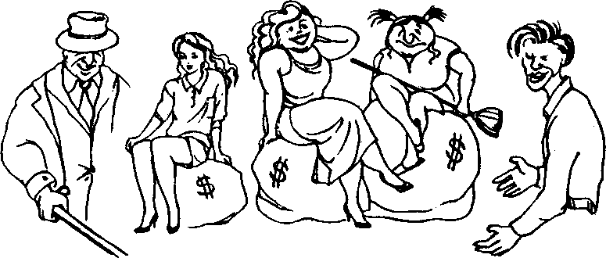
У каждой свои достоинства...
появлении событий. Скажем, гляжу я сейчас на первые ряды слушателей и вижу: вот сидит девушка, рядом еще одна, дальше — третья... Выразив свои наблюдения в нескольких единичных суждениях, я могу затем обобщить эти единичные факты и сделать общий вывод: по-видимому, все, сидящие в данной аудитории, — девушки. Или когда вы приезжаете, скажем, в Пекин и, прогуливаясь по его улицам, встречаете одного, второго, третьего... китайца, вы легко приходите к выводу, что в Пекине живут одни китайцы.
Как-то, будучи за границей, разговорился я с одним молодым преподавателем и он поведал мне следующую историю:
Стремясь окончить университет, но не имея средств для оплаты обучения, он решил жениться на девушке с хорошим приданым. Как-тоон встретил довольно пожилого человека, отца нескольких дочерей, который сказал ему: «У меня прекрасные дочери, голубчик, и я надеюсь удачно выдать их замуж. Слава Богу, я скопил кругленький капиталец и они явятся к своим мужьям не бесприданницами». — Молодой человек навострил уши. — «Младшей, Беатрис, скоро 20. Когда она выйдет замуж, я выделю ей 20 тысяч. Далее идет Беренис, ей тридцать, и ей я дам 60 тысяч. Тот же, кто возьмет в жену Беу-му, а ей уж сорок, получит 120 тысяч. Вот как!» — Немного поразмыслив, молодой человек спросил: «Простите сэр, а нет ли у вас дочери под пятьдесят?»
— Он уловил закономерность и сделал индуктивный вывод!
Ну что нового мы узнаем из заключения «Сократ смертен», когда мы уже знаем, что все люди смертны? Новое знание способна дать только индукция, поэтому именно индуктивный, а не дедуктивный, метод является основным методом науки. Последующую разработку и уточнение индуктивные методы Бэкона получили у Дж. С. Милля, поэтому они так и называются «методы Бэкона-Милля».
Однако несмотря на то, что в течение двух столетий индукцию провозглашали и пропагандировали в качестве главного метода науки, логики относились к ней как-то равнодушно. Ну что делать логике с такими выводами, которые недостоверны? Когда может быть так, а может быть и иначе? Когда тебе говорят: «Из этих посылок следует такой-то вывод, но ты не очень-то полагайся на этот вывод, может быть, он и ошибочен»? Логика же со времен Аристотеля стремилась к определенности и достоверности. Индукцию пытались уточнить с помощью теории вероятностей и вероятностной логики, но там встал вопрос о природе вероятностей и все быстро ушло в технические подробности, а индукция осталась в стороне. Дошло до того, что сэр Карл Поппер, недавно умерший британский философ, вообще отверг существование индукции как научного метода.
Я тоже не люблю индукции. Едва ли она столь широко используется в науке, как полагали Бэкон и Милль. И все-таки никуда не деться от того факта, что в повседневной жизни, да и в науке, встречаются индуктивные выводы.
Когда вы приходите в некое государственное учреждение и даете взятку сначала одному чиновнику, затем — другому, вы думаете: «Все чиновники здесь — взяточники!»
Или вы, милые дамы, разве вы, встретив одного молодого человека и разочаровавшись в нем, встретив еще одного, быть может, не столь молодого человека и вновь разочаровавшись в нем, не приобретаете того убеждения, что все мужчины подлецы?

Поэтому посвятим несколько страниц рассмотрению индукции. Но не будем забывать при этом, что заключение индуктивного вывода всегда представляет собой лишь гипотезу, а не достоверную истину.
Х.2. Виды индукции

Исторически первым видом индукции является перечислительная (или популярная), индукция. Именно она чаще всего используется нами в повседневной жизни. Рассматривая отдельные примеры некоторого класса предметов или явлений, мы можем подметить в них какую-то повторяемость свойств и отношений, некую регулярность в
Если рассматриваемый нами класс конечен и не слишком велик, так что мы можем исследовать все частные случаи, то наше индуктивное обобщение становится исчерпывающим отчетом о фактах. Такую индукцию называют полной. Например, убедившись в том, что каждая из бывших республик СССР заявила о своем суверенитете, мы можем сделать вывод о том, что все бывшие республики СССР заявили о своем суверенитете. Полная индукция дает достоверный вывод, однако здесь при переходе от посылок к заключению не происходит увеличения знания: конъюнкция посылок при полной индук-
Однако и при соблюдении указанных правил мы можем приходить к ошибочным заключениям. Как раз данные социологов — их опросов и наблюдений — и показывают самым наглядным образом, какой риск связан с индуктивными обобщениями. Помните, как перед выборами в Государственную думу в декабре 1993 г. социологи уверенно предсказывали победу одним политическим силам, а победили — совсем другие? Но вот вам пример, придуманный физиками и иллюстрирующий, как обстоит дело в науке: «Употреблять в пищу огурцы опасно — с ними связаны все телесные недуги и вообще людские несчастья. Практически все люди, страдающие хроническими заболеваниями, ели огурцы. 99,9% всех людей, умерших от рака, при жизни ели огурцы. 99,7% всех лиц, ставших жертвами авто— и авиакатастроф, употребляли в пищу огурцы в течение двух недель, предшествовавших фатальному несчастному случаю. 93,1% всех несовершеннолетних преступников происходят из семей, где огурцы потребляли постоянно». — Этот пример показывает, как легко оснастить ошибочную гипотезу статистическими данными и выдать глупость за «научную» истину.
Избежать подобных ошибок и резко повысить достоверность индуктивного вывода помогает установление существенных, причинных связей между изучаемыми явлениями. Вот если бы нам удалось показать причинную связь между потреблением огурцов и, скажем, заболеванием раком, наш вывод не был бы столь смешным.
Прежде чем двигаться дальше, давайте подумаем над уже привычной парой задач.
1. Некий человек устроил себе тайный погребок: пробил в стене квадратное отверстие, разделил его на 9 отделений и в каждое отделение поместил бутылки дорогого анжуйского вина, до которого он был большой охотник, — так, как показано на рисунке: в угловые отделения поместил по 6 бутылок, а в средние — по 9; центральное же отделение оставил пустым (может быть, для закуски).
ции эквивалентна заключению. Это становится совершенно очевидным, если такой индуктивный вывод изобразить схематически:
Предмет А есть k
Предмет В есть k
Предмет С есть k
Предмет D есть k
В класс Г входят предметы А, В, С, D
Следовательно, все предметы класса T есть k
Поэтому полная индукция часто рассматривается как разновидность дедуктивного вывода.
Обычно число обобщаемых случаев необозримо или даже бесконечно велико и индукция является неполной. Это и есть индукция в собственном смысле этого слова. Когда мы выбираем примеры для обобщения как попало, бессистемно, то это будет популярная индукция. Достоверность ее выводов, как мы уже успели убедиться, весьма невысока. Мой вывод о том, что в аудитории присутствуют одни девушки, очевидно неверен. Чтобы заметить это, достаточно взглянуть на задние ряды, где и прячутся обыкновенно молодые люди. — Я совершил ошибку поспешного обобщения, которую мы часто совершаем в повседневной жизни, когда на основании 2-3-х известных нам случаев делаем вывод о работниках того или иного учреждения, о качестве тех или иных товаров и т. п.
Если же мы сознательно стремимся повысить достоверность нашего индуктивного вывода и принимаем для этого некоторые меры, то такая индукция называется научной. В частности, желательно исследовать как можно больше представителей того класса предметов, к которому относится наше обобщение. Далее, изучаемые нами факты должны быть как можно более разнообразными. Наконец, эти факты должны быть типичными для данного класса явлений. При соблюдении этих условий достоверность индуктивного вывода существенно повышается. Так, если бы я хотел сделать более достоверным вывод о составе данной аудитории, мне следовало бы не ограничиваться тре-мя-четырьмя случайно попавшимися на глаза людьми, а взять 10-15 человек. Причем взять их из разных концов аудитории — так, чтобы охватить как можно более широкую площадь. Многочисленные примеры подобных выводов можно найти в социологии: стараясь обеспечить достоверность своих данных, социолог, по сути дела, заботится о соблюдении перечисленных правил научной индукции.
Таким образом, следует различать полную и неполную индукцию, а в последней — популярную и научную индукцию.
Этот человек регулярно проверял сохранность своего погребка, однако ленился пересчитывать все бутылки и ограничивался тем, что считал их количество по одной стороне: на каждой стороне была ровно 21 бутылка. У него был слуга, тоже любитель анжуйского вина. Заметив, что хозяин следит только за тем, чтобы на каждой стороне было по 21 бутылке, слуга украл 4 бутылки, а остальные расставил так, что на каждой стороне опять осталось по 21 бутылке. Через некоторое время слуга украл еще 4 бутылки, и опять хозяин ничего не заметил.
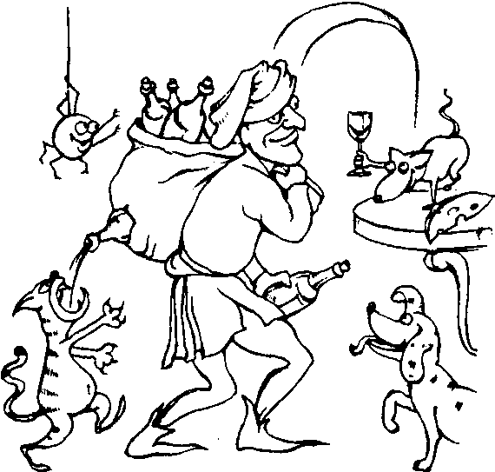
Х.З. Индуктивные методы установления причинных связей
Два явления А и В находятся в причинной связи, если появление А всегда, необходимо вызывает появление В. При этом явление А называется причиной явления В, а В называется следствием А. Например, дождь — причина того, что крыши стали мокрыми; засуха — причина плохого урожая и т. п. Важнейшей внешней (видимой, фиксируемой) особенностью причинной связи является то, что причина всегда предшествует своему следствию: сначала появляется причина, а лишь потом — следствие. Однако громадное множество явлений регулярно следуют одно за другим во времени, но при этом одно вовсе не является причиной другого, например, вслед за ночью постоянно наступает день, но ночь вовсе не является причиной наступления светлого времени суток.
Простое следование одного события за другим (поедание огурцов — катастрофа) мы часто принимаем за их причинную связь, совершая логическую ошибку, известную под названием «post hoc ergo propter hoc* — «после этого, следовательно, по причине этого». Прекрасный пример такой ошибки дают рассуждения бравого солдата Швейка:
Спрашивается: как слуга расставлял бутылки после очередной кражи и сколько всего бутылок он смог украсть незаметно для хозяина?
2. В авиационном подразделении служат Утко-носенко, Крокодиладзе, Гиппопотамян, Змеюкин и Муравьедский. Их специальности: пилот, штурман, бортмеханик, радист и синоптик.
Определите, какую специальность имеет каждый из них, если известны следующие факты.
Крокодиладзе и Змею
кин не знакомы с управлением самолета; Утконосенко и Змеюкин готовятся стать штурманами; квартиры Крокодиладзе и Муравьедского находятся рядом с квартирой радиста; Гиппопотамян, находясь в доме отдыха, встретил Крокодиладзе и сестру синоптика; Утконосенко и Крокодиладзе в свободное от работы время играют в шахматы с бортмехаником и пилотом; Змеюкин, Гиппопотамян и синоптик увлекаются боксом; радист боксом не увлекается.
«Однажды появилось на Солнце пятно, и в тот же день меня избили в трактире «У Банзетов». С той поры, перед тем как куда-нибудь пойти, я смотрю в газету, не появилось ли опять какое-нибудь пятно. Стоит появиться пятну — «прощаюсь, ангел мой, с тобой» и никуда не хожу и пережидаю. Когда вулкан Монпеле уничтожил целый остров Мартиник, один профессор написал в «Национальной политике», что давно уже предупреждал читателей о большом пятне на Солнце. А «Национальная политика» вовремя не была доставлена на этот остров. Вот они и загремели!».
Масса всяких суеверий, примет, оракульских предсказаний
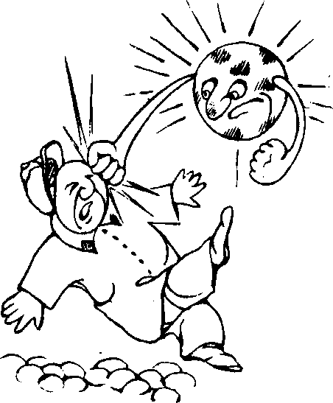

основана именно на этой ошибке.
Когда я шел на работу, дорогу мне перебежала черная кошка. В тот же день у меня украли кошелек. Все! Встречая теперь черную кошку, я поворачиваю назад и на работу не хожу.

Перед выходом на поле футболист обул правый ботинок на левую ногу, а левый ботинок — на правую. Сам он играл, естественно, плохо, но его команда крупно выиграла. Теперь вся команда следит за тем, как он обувается на матч. Его футбольная карьера закончилась, ибо до конца дней своих он будет правый ботинок обувать на левую ногу, а левый — на правую.
Недавно моя соседка опять ходила к гадалке. «Пять лет тому назад я была у вас, — сказала моя соседка, — и вы мне предсказали, что у меня будет муж и пятеро детей». «Ну и что?» — спрашивает гадалка. «Так оно и есть, у меня пятеро детей». «Прекрасно! — восклицает гадалка. — Вот видите, как верно я все предсказала!». «Да, но теперь я пришла узнать, когда же у меня будет муж....»
Как вы уже, вероятно, поняли, индукция представляет собой переход от единичных случаев к общему выводу. Мы замечаем какую-то связь, имеющую место в одном, двух, трех случаях, и делаем вывод о том, что связь будет иметь место во всех случаях. — В этом и только в этом суть индукции. Но мы уже видели, что индуктивное обобщение часто оказывается ошибочным. Оно верно только тогда, когда нам удается открыть причинную связь явлений. Тогда наш общий вывод будет истинным. В калейдоскопе реальных взаимодействий соединяются во времени и в пространстве множества событий, предметов и их свойств, отношений между предметами. Одни из них действительно взаимосвязаны таким образом, что одно явление, событие порождает другое, однако большая часть лишь случайно соединилась в данное время или в данном месте. В другое время и в ином месте эти явления существуют раздельно и никак не влияют друг на друга. Мы видим: лебедь А бел, и лебедь В бел, и лебедь С бел... По-видимому, все лебеди белы. Возможно, природа лебедя такова, что он обязательно должен быть белым, возможно, «быть лебедем» причинно влечет следствие «быть белым». — Европейцы так и думали до тех пор, пока не открыли для себя Австралию и не встретили там черных лебедей. Связь оказалась случайной. Но как случайное совмещение событий во времени и пространстве отличить от их причинной связи? — Для этого Бэконом и Миллем были предложены некоторое методы, с которыми мы и познакомимся.

Х.3.1. Метод единственного сходства. Рассматриваем ряд ситуаций, в которых возникает явление а, причину которого мы ищем. Каждая ситуация представляется в виде совокупности некоторых факторов — условий, свойств, отношений и т. п. Естественно, что в разных случаях эти факторы будут различными. Если рассматриваемые ситуации сходны только в одном факторе, а все остальные факторы различаются, то, вероятно, именно этот сходный фактор и является причиной явления а.
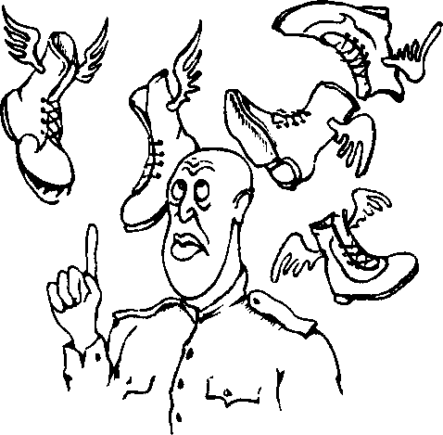
Схематически:
При условиях А В С D возникает явление а
При условиях E H А К возникает явление а
При условиях M А О Р возникает явление а
Вероятно, фактор А является причиной явления а
Например, мы анализируем причины дорожно-транспортных происшествий и замечаем, что в обширном классе случаев при всем разнообразии условий один фактор присутствует всегда — алкогольное опьянение хотя бы одного из участников происшествия. Мы делаем вывод о том, что в этом классе случаев причиной дорожно-транспортного происшествия является алкогольное опьянение. Забавный пример использования метода единственного сходства можно найти в рассказе «Тест» канадского юмориста С. Ликока.
Некто Джон Смит сначала отбывал воинскую повинность в пехоте, однако за выдающуюся тупость его перевели в кавалерию. Там — еще хуже. В конце концов ему устроили проверку «на смекалку и предприимчивость».
«— Скажи мне, — обратился к нему офицер, — что это такое: имеет, две подошвы, два каблука и двадцать четыре дырки для шнурков?»
Джон Смит напряженно думал около трех минут. На лбу у него выступили мелкие капли холодного пота.
—Не могу знать, сэр, — наконец произнес он.
—Вот чудак, — усмехнулся офицер. — Это же одна пара ботинок! Но продолжим. Скажи, что такое: имеет четыре подошвы, четыре каблука и сорок восемь дырок для шнурков?
Спустя пять минут взмокший от напряжения Джон повторил:
—Не могу знать, сэр...
—М-да... Это же две пары ботинок! Ну, попробуем последний вопрос. Что имеет шесть ног, два рога и в мае летает и жужжит? Если не ответишь, я уж и не знаю, что с тобой делать.
Не долго думая, Джон Смит выпалил:
—Так это ж три пары ботинок, сэр!...»
Х.3.2. Метод единственного различия. Если ситуация, в которой явление возникает, и ситуация, в которой явление не возникает, от-
172
Лекция X. Индуктивные умозаключения

личаются одна от другой только одним фактором, то, вероятно, этот фактор и есть причина рассматриваемого явления. Схематически:
При условиях А В С D возникает явление а
При условиях BCD явление а не возникает
Вероятно, фактор А является причиной явления а
Например, мы задаемся вопросом: почему камень падает на Землю быстрее, чем кленовый лист? Пытаясь найти ответ на этот вопрос, мы однажды создаем ситуацию, которая во всем похожа на остальные, кроме одного — устранен атмосферный воздух. Мы тотчас же увидим, что в этой ситуации камень и лист достигнут Земли одновременно. Следовательно, заключим мы, исключенное обстоятельство — наличие воздуха — и есть причина более медленного падения кленового листа по сравнению с камнем.
Методы сходства и различия часто используются в комбинации: сначала методом сходства мы выделяем некоторый фактор в качестве предполагаемой причины изучаемого явления, а затем методом различия убеждаемся в том, что сделали это правильно.
видимому, они слышат потому, что у них есть ноги. Теперь убедимся в этом с помощью метода различия.
Гильермо оторвал ноги у паука, положил его на стол и крикнул: «Беги!» — Паук не реагировал. Затем юный вивисектор оборвал ноги и несчастному таракану, положил его на стол и крикнул: «Беги!» — Таракан остался неподвижен.
—Итак, — важно продолжал молодой натуралист, — мы видим, что эти ситуации во всем похожи на предыдущие, за исключением одного — у насекомых нет ног. И они при этом не бегут, когда я им командую. Значит, они не слышат. Таким образом, наш первоначальный вывод подтвержден: насекомые слышат ногами. Лишите их ног — и они перестают слышать.
—Какая гадость — эти твои индуктивные методы! — только и смог я ответить начинающему ученому, а про себя подумал: «Тебе бы самому ноги оборвать, далеко бы ты убежал?»
Х.3.3. Метод сопутствующих изменений. Если при изменении некоторого фактора соответственно изменяется и изучаемое явление а, причем все остальные факторы остаются неизменными, то изменяющийся фактор и есть причина изучаемого явления. Схематически:
При условиях А₁ В С D возникает явление а* При условиях А₂ В С D возникает явление а₂ При условиях А₃ В С D возникает явление а₃
Вероятно, фактор А является причиной явления а
Например, мы замечаем, что при прочих равных условиях увеличения силы тока в цепи сопровождается увеличением нагревания проводника. Отсюда мы делаем вывод о том, что сила тока и есть причина нагревания проводника.
Х.3.4. Метод остатков. Если при условиях ABC возникает сложное явление abc и при этом известно, что фактор В является причиной Ь, в фактор С — причиной с, то можно сделать вывод о том, что, вероятно, оставшийся фактор А и есть причина а.
Именно этим методом была открыта планета Нептун. Наблюдая за движением Урана — самой далекой из известных тогда планет, ученые заметили, что он отклоняется от вычисленной для него орбиты. Часть отклонений удалось объяснить влиянием известных планет, однако оставалась некоторая величина, которая не находила объяснения. Ученые предположили, что дополнительное искажение орбиты Урана вызывается влиянием еще более далекой от Солнца планеты, которая вскоре и была обнаружена. Когда в наши дни рассказываешь об этом, то дело представляется весьма простым. Но в свое время это было смелое, даже дерзкое научное открытие. Издавна считалось, что у Солнца семь планет и больше быть не может. Знаменитый немец-
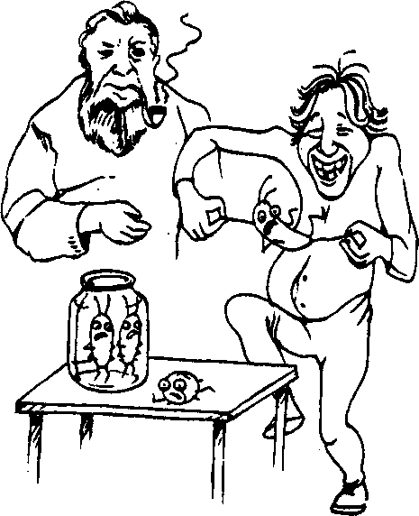
Один мой знакомый мальчик, почему-то называющий себя Гильермо (должно быть, начитался Сервантеса; родители зовут его Васей), как-то раз чуть с ума меня не свел, доказывая, что насекомые слышат... ногами!
Когда он высказал мне это убеждение, я лишь снисходительно улыбнулся детской наивности. — «Хорошо же, дон Алонсо (так он называл в то время меня), я тебе это докажу с помощью твоих же индуктивных методов!» И вот однажды притаскивает он стеклянную банку, в которой сидят паук и таракан. (Увы, в нашем доме хватало и тех, и других!) Вынимает Гильермо паука, кладет его на стол и кричит: «Беги!» —
Молодой натуралистъ ^{Па}У^{к} ^{пооежал}- ^{Затем} мальчик вы-
нул из банки таракана, положил его на стол и опять крикнул: «Беги!» — Таракан тоже побежал.
—Вот видишь, — обратился ко мне Гильермо, — паук и таракан — совсем разные, у них только одно общее: и тот, и другой имеют ноги. Я крикнул — они услышали. По методу единственного сходства делаем вывод: по-

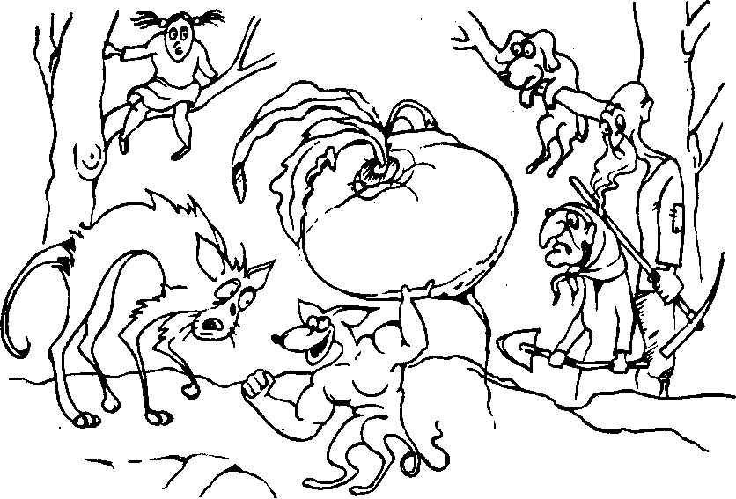
кий философ Г. Гегель даже доказал, что число планет Солнечной системы необходимо равно 7. Через 15 лет после его смерти, в 1846 году французский астроном Леверье вычислил место на небе, в котором можно будет наблюдать новую планету, а другой астроном — Галле направил на это место телескоп и действительно обнаружил там дотоле неизвестную планету. Эхо этого открытия громом прокатилось по всему миру: чуть ли не впервые наука так наглядно и убедительно продемонстрировала свое могущество.
Все перечисленные методы установления причинных связей, как правило, используются в комбинации. Однако всегда следует помнить о том, что как бы хорошо ни был обоснован индуктивный вывод, сколь бы многочисленными ни были свидетельства в его пользу, с логической точки зрения он всегда остается проблематичным. Поэтому всякий выход за пределы имеющегося знания, всякая попытка получения нового знания связана с риском — с риском ошибиться. Но именно благодаря этому история человеческого познания представляет собой не унылую последовательность неизменных успехов, а драматическое приключение, в котором победы сменяются поражениями, взлеты — падениями, успехи — разочарованиями... Именно риск делает научную игру столь увлекательной и азартной.
А теперь — несколько упражнений:
                - Какой вид индукции использован в рассказе А. П. Чехова «Человек в футляре»:
«И зонтик у него был в чехле, и часы в чехле из серой замши, и когда вынимал перочинный нож, чтобы очинить карандаш, то и нож у него был в чехольчике; и лицо, казалось, тоже было в чехле, так как он все время прятал его в поднятый воротник. Он носил темные очки, фуфайку, уши закладывал ватой... Одним словом, у этого человека наблюдалось постоянное и непреодолимое стремление окружить себя оболочкой...»
                - Какие методы установления причинных связей использованы в следующих примерах:
а) При удалении из телевизора одной из ламп изображение на экране ис-
чезло. Отсюда сделали вывод, что данная лампа ответственна за изображение.
б) Освященная священником вода долго не портится, в то время как
обычная вода, повседневно используемая в хозяйстве, быстро портится. Зна-
чит, освящение воды предохраняет ее от порчи.
в) Дедка, бабка, внучка, Жучка, кошка и мышка вытащили репку. Но ведь
известно, что дед репки не вытащил. Бабка репки не вытащила. Внучка реп-
ки не вытащила. Жучка и кошка тоже репки не вытащили. Следовательно,
репку вытащила мышка.
г) Двум группам студентов, имевшим одинаковую успеваемость, предло-
жили решить математические задачи. Перед этим студентам одной группы
дали выпить по стакану пива. Эта группа решала задачи медленнее и с боль-
шим числом ошибок. Вывод: пиво тормозит мыслительную деятельность.
д) Исследовалось влияние небольших доз алкоголя на точность стрельбы
из винтовки на 250 м., лежа, десятью патронами, без ограничения времени.
Трезвые поразили мишень 86% пуль, 14% попало в щиты. После употребле-
ния алкоголя в мишень послано 20% пуль, в щиты — 34%, а 46% пуль даже
не попало в щиты. Сделайте вывод сами!
е) Туристы, прибыв в незнакомый город, обратили внимание на то, что
транспорт был перегружен, но не учли, что это были часы пик. Туристы сде-
лали вывод, что транспорт в городе перегружен постоянно. Как можно было
бы повысить достоверность данного вывода?
3) Какие ошибки допущены в следующих умозаключениях:
а) Если рассыпешь соль, то быть ссоре.
б) Все злые люди имеют тонкие губы.
в) Перед началом нашествия Наполеона на Россию в 1811 году в районе
Северного полушария пролетела грандиозная комета, ее поперечник состав-
лял более одного миллиона километров; над большей частью России небо
было красное. Затем началась война с Наполеоном. Многие проницательные
люди сделали вывод о том, что комета и была причиной войны.
г) Отец семьи X не знает отца семьи Y. Мать первой семьи не знает мате-
ри второй семьи. Единственный сын одной семьи не знает единственной до-
чери другой семьи. Следовательно, ни один член семьи X не знает ни одного
члена семьи Y.
д) Ассистент, присутствовавший на экзамене, был удовлетворен ответами
трех первых студентов. Он высказал свое мнение экзаменатору: «Ваши сту-
денты глубоко изучили предмет».
ВОПРОСЫ
                - Что такое индукция? Чем индуктивный вывод отличается от дедуктивного?
                - Виды индукции.
                - Методы установления причинных связей:
ЛЕКЦИЯ XI. ДОКАЗАТЕЛЬСТВО И ОПРОВЕРЖЕНИЕ

Мы вплотную приблизились к ответу на вопрос о том, а зачем нам все это нужно? Наши знания о понятии, о суждениях различных типов, о принципах логики и разнообразных умозаключениях — все они используются при доказательстве наших утверждений и для опровержения тех мнений, которые представляются нам ложными. Внушать человеку некоторые идеи, убеждать его поступить так, а не иначе, можно по-разному: можно кричать на него, угрожать или, напротив, льстить ему, однако самый простой и надежный способ убеждения — доказательство. Если вам удалось доказать человеку, что та или иная идея, то или иное решение — верны, то больше ничего не нужно: человек примет эту идею или решение как свои собственные. Вот почему столь неубедительны порой речи наших политиков, государственных чиновников, бизнесменов — они не умеют доказывать собственных идей. Юристу, руководителю, политическому деятелю умение пользоваться доказательством необходимо, ибо чаще всего это — единственное его оружие. Так что же такое доказательство?

XI. 1. Общая характеристика доказательства
Доказательством называют логическую операцию обоснования истинности какого-либо положения с помощью других, истинных и связанных с ним положений.
В доказательстве выделяют три элемента:
                - доказываемое положение — тезис,
                - утверждения, с помощью которых обосновывается истинность тезиса, — аргументы, или основания доказательства;
                - логическая связь тезиса с аргументами — демонстрация, или форма доказательства.
В той или иной степени с доказательством мы знакомились в школе на уроках математики: помните, как мы доказывали теорему о сумме углов треугольника или знаменитую теорему Пифагора? Однако и в повседневной жизни мы часто сталкиваемся с доказательством. Вот один из примеров:
«Раздосадованный Рутилов сказал:
—Ты, Арнольд Борисыч, и не будешь никогда быком, потому что ты — форменная свинья.
—Врешь, — угрюмо сказал Передонов.
—Нет, не вру, и могу доказать, — злорадно сказал Рутилов.
—Докажи, — потребовал Передонов.
—Погоди, докажу, — с тем же злорадством в голосе ответил Рутилов.
а) метод единственного сходства;
б) метод единственного различия;
в) соединенный метод сходства и различия;
г) метод остатков;
д) метод сопутствующих изменений.
4. Роль индукции в познании.
Ответы к задачам
1. Похожую задачу вы уже решали. Основная идея решения состоит в том, что бутылки из средних отделений нужно перекладывать в угловые. Давайте совершим первую кражу.
Из верхнего среднего отделения одну бутылку перекладываем в правый верхний угол, а одну — берем себе. В среднем верхнем и в правом угловом верхнем отделениях становится по 7 бутылок. Затем из правого среднего отделения перекладываем одну бутылку в нижний угол, а одну бутылку берем себе. Опять получаем по 7 бутылок и обоих отделениях. Двигаясь дальше таким же образом, мы в каждом отделении оставим по 7 бутылок, и 4 бутылки окажутся у нас в руках. Таким образом, на каждой стороне в ее трех отделениях сохранится 7 X 3 = 21 бутылка, но 4 бутылки нам удалось стащить.
Последующие кражи аналогичны. Покажем, как изменялось количество бутылок в отделениях погребка:
8 | 5 | 8
5 |  | 5
8 | 5 | 8
После 1-й кражи
Первоначальное положение
После 2-й кражи
10 | 1 | 10
1 |  | 1
10 | 1 | 10
После 3-й После 4-й
кражи кражи
—Все, больше уже ничего нельзя украсть, не нарушив условия: на каждой стороне должно быть по 21 бутылке. Итак, слуге удалось украсть всего 16 бутылок.
2. Начинаем с того, о ком приведено больше всего данных. Это — Крокодиладзе. Он не пилот; не радист; не синоптик; не бортмеханик. Остается одно: Крокодиладзе — штурман.
Далее, трижды упоминается Змеюкин. Теперь мы можем уверенно сказать, что он не штурман. Он не пилот; не синоптик и не радист. Следовательно, Змеюкин — бортмеханик. Гиппопотамян не штурман и не бортмеханик. Он не синоптик и не радист. Следовательно, Гиппопотамян — пилот. Муравьедский, как уже известно, не штурман, не бортмеханик, не пилот. Еще нам дано, что он не радист. Следовательно, Муравьедский — синоптик, а Утконосенко может быть только радистом.
Апагогическое косвенное доказательство («приведение к абсурду») состоит в том, что мы начинаем выводить из антитезиса следствия и показываем, что некоторые из этих следствий (хотя бы одно) явно противоречат известным истинным положениям. Таким образом, принятие антитезиса ведет к противоречию (к абсурду), поэтому его следует признать ложным. Но тогда тезис необходимо признать истинным. Пусть, например, мы доказываем тезис: «Государственные чиновники берут взятки». Мы можем делать это прямо: приводим аргументы — «Чиновник Копилкин берет взятки», «Чиновник Корруп-ский берет взятки», «Чиновник Христопродаженский берет взятки»... Затем из этих посылок посредством индуктивного вывода получаем наш тезис: «Следовательно, государственные чиновники берут взятки». Но можно провести и косвенное доказательство данного тезиса. Предположим, говорим мы, что государственные чиновники не берут взяток. — Это наш антитезис. Тогда из принятого предположения вытекает, что чиновники живут на одну зарплату, которая по официальным данным не очень велика. Но если они живут на одну зарплату, они не могут покупать дач, автомобилей, отправлять своих детей учиться в заграничные колледжи и университеты и т. п. Однако хорошо известно, что чиновники Копилкин, Коррупский, Христопродаженский ... имеют дачи, автомобили и прочие блага цивилизации. Вот мы и пришли к противоречию, которое заставляет нас признать, выдвинутый антитезис ложным: «Неверно, что государственные чиновники не берут взяток». Следовательно, обоснована истинность тезиса: «Государственные чиновники берут взятки».
Разделительное косвенное доказательство состоит в построении разделительного суждения, элементами которого являются доказываемый тезис и некоторые несовместимые с ним утверждения (так сказать, антитезисы). Затем показывают, что за исключением тезиса все элементы разделительного суждения ложны. Следовательно, нужно признать тезис истинным. — Мы уже говорили о том, что это — любимая схема рассуждения всех сыщиков и следователей, начиная с Дюпена Эдгара По и кончая Эркюлем Пуаро, ибо это не что иное как известная нам схема модуса толлендо-поненс разделительно-категорического силлогизма. Вам нужно доказать, что преступление совершил Скорпионский. Вы строите разделительное косвенное доказательство. Формулируете разделительное суждение, перечисляя в нем всех подозреваемых: «Преступление мог совершить Скорпионский или Тарантулов или Клопидзе»'. Затем показываете, что ни Тарантулов, ни Клопидзе к преступлению не причастны. Отсюда следует, что преступление совершил Скорпионский, — что и требовалось доказать.
Быть может, вы уже сами почувствовали, что прямое доказательство обладает большей убедительностью по сравнению с косвенным.
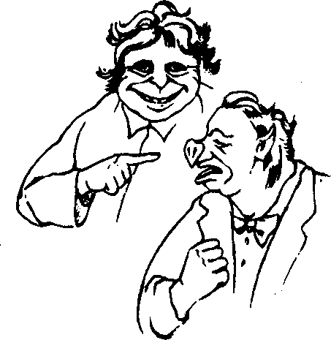
Оба замолчали. Передонов пугливо ждал, и томила его злость на Рутило-ва. Вдруг Рутилов сказал:
—Арнольд Борисыч, а у тебя есть пятачок?
—Есть, да тебе не дам, — злобно ответил ПереДонов.
Рутилов захохотал.
—Как есть у тебя пятачок, так как же ты не свинья! — крикнул он радостно».
(Ф. Сологуб «Мелкий бес»)
Здесь тезисом является утверждение «Арнольд Борисыч — свинья»; аргументы: «У свиньи есть пятачок», «У Арнольда Борисыча есть пятачок». В качестве демонстрации использована форма умозаключения, называемая простым категорическим силлогизмом.
Обоснование тезиса в ходе до-
казательства может осуществлять-
Так как же ты не свинья?.. _{ся} непосредственно с помощью
аргументов или опосредованно — с помощью некоторых добавочных
утверждений. Поэтому различают два вида доказательств.
Прямое доказательство — это обоснование тезиса аргументами, не прибегая к помощи каких-либо дополнительных построений. Цепь рассуждений в этом случае начинается с аргументов и с логической необходимостью приводит к признанию истинности тезиса. Таково приведенное выше доказательство. В нем, правда, как вы безусловно заметили, допущены две ошибки. Тезис выводится из аргументов с помощью простого категорического силлогизма. Но сразу же видно, что в этом силлогизме допущено учетверение терминов: слово «пятачок» используется в посылках силлогизма (в аргументах доказательства) в разных смыслах — как обозначение монеты и как название окончания рыльца свиньи. Кроме того, силлогизм построен по 2-й фигуре, которая требует, чтобы одна из посылок была отрицательным суждением. А здесь обе посылки утвердительные.
Косвенное доказательство состоит в обосновании истинности тезиса с помощью антитезиса — дополнительного утверждения, противоречащего тезису. Мы обосновываем ложность антитезиса и, опираясь на закон исключенного третьего, гласящего, что из двух противоположных суждений одно обязательно истинно, тем самым доказываем истинность противоречащего ему утверждения — тезиса. Выделяют два вида косвенного доказательства.
Вернемся еще раз к нашим примерам: Если прямо доказан факт получения взятки чиновником, то мы с полной уверенностью можем утверждать, что он — взяточник. Но если мы утверждаем его лихоимство лишь на основании косвенных признаков — живет не по средствам, меняет автомобили, открыл счет в зарубежном банке, — то здесь еще нет полной уверенности и строгого обоснования истинности тезиса: кто его знает, может быть, он получил наследство после смерти горячо любимого американского дядюшки! Во втором примере то же самое: одно дело — прямо доказать, что Скорпионский совершил преступление, и другое — утверждать это лишь на основании косвенных свидетельств.
При прямом доказательстве мы непосредственно с помощью аргументов обосновываем истинность тезиса. В косвенном же доказательстве мы обосновываем ложность суждений, как-то связанных с тезисом, и только на основании этого заключаем, что тезис должен быть истинным. На этом более длинном пути возрастает риск ошибки.

XI.2. Опровержение
Опровержением называется логическая операция установления ложности или необоснованности положения, выдвинутого в качестве тезиса.
Цель опровержения — разрушение выдвинутого доказательства. Доказательство может существовать без опровержения, но опровержение само по себе не существует: нужно сначала что-то утверждать, что-то доказать — только тогда появляется материал для опровержения. Но точно так же и в повседневной жизни: нельзя разрушить то, чего нет; сначала нужно что-то построить и лишь после этого найдется дело для разрушителей. Поскольку доказательство состоит из трех элементов, критика может быть направлена на каждый из них.
Опровержение тезиса заключается в показе его ложности.
В случае прямого опровержения условно допускают, что выдвинутый тезис истинен. Затем выводят из него следствия и сравнивают их с известными установленными положениями, с фактами или с другими утверждениями защитника тезиса. Если обнаруживают противоречие между выведенными следствиями и известными истинными утверждениями, то заключают, что эти следствия ложны. Следовательно, и тот тезис, из которого они получены, также должен быть признан ложным. — Это то же самое «приведение к абсурду», которое используется в косвенном доказательстве. Если обнаруживают противоречие между выведенными следствиями и другими утверждениями защитника тезиса, то тезис также может быть отброшен, ибо его защитник Противоречит сам себе.
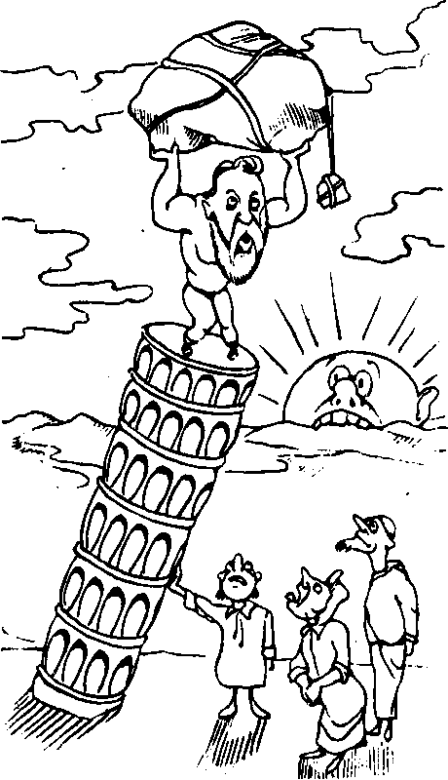
Например, пусть выдвинут тезис: «Всякое убийство заслуживает осуждения».
—Хорошо, говорим мы, — допустим, что это положение истинно. Но из него следует, что если умерщвление скота и птицы заслуживает осуждения, то и поедание их мяса заслуживает осуждения. Но мы видим, что все вокруг едят бифштексы, шашлыки, цыплят-табака и никто никого за это не осуждает.
Таким образом, приняв в качестве истинного выдвинутый тезис, мы пришли к противоречию с очевидно истинным утверждением. Из этого приходится сделать вывод о том, что тезис ложен. Мы его опровергли.
До Галилея общим признанием пользовалась теория падения тел Аристотеля, согласно которой более тяжелое тело падает на землю быстрее, чем легкое тело.
Прежде чем приступить к своим знаменитым опытам, которые привели его к открытию закона свободного падения, Галилей опроверг теорию Аристотеля чисто логически.
Возьмем два камня, — рассуждал он, — один большой, другой — маленький. Сбросим их одновременно с высокой башни. Согласно
Аристотелю, большой камень долетит до земли быстрее, чем маленький. Пока все в порядке.
Но теперь свяжем эти два камня одной веревкой и вновь сбросим их с башни. Вопрос: эта связка будет лететь вниз быстрее, чем один большой камень, или медленнее? С одной стороны, поскольку маленький камень в полете отстает от большого, он будет тормозить общее движение и вся связка будет лететь медленнее. С другой стороны, связка двух камней тяжелее, чем один большой камень, следовательно, она должна лететь к земле быстрее его.
Таким образом, из предположения о том, что более тяжелое тело падает на землю быстрее, чем легкое, мы вывели противоречие. Следовательно, это предположение ложно. — Так Галилей логическим рассуждением опроверг теорию падения тел Аристотеля.
При косвенном опровержении обосновывают собственный тезис, который формулируется как противоречащий доказываемому тезису.
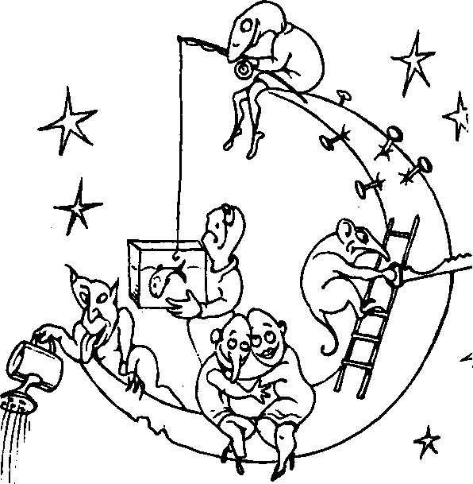
А вот еще один пример прямого опровержения, правда, не совсем удачного.
Наконец, третий способ опровержения доказательства заключается в критике аргументов: показав ложность или необоснованность доводов противника, делают вывод о том, что тезис его не доказан. Например, некто доказывает, что его приятель Хвастунидзе — добрый человек и приводит аргумент: недавно в ресторане он расплатился один за всех. Вы нападаете на этот аргумент и указываете человека, который, скажем, дал денег Хвастунидзе, чтобы он оплатил ужин. Доказательство опровергнуто, ибо единственный аргумент, приведенный в обоснование истинности тезиса, оказался ложным.
Следует, правда, помнить о том, что обнаружение ошибок в демонстрации или разоблачение ложности одного из аргументов хотя и разрушает доказательство, но отнюдь еще не свидетельствует о ложности выдвинутого тезиса. Тезис может быть истинным положением, просто оно не было доказано. Таким образом, Хвастунидзе действительно может быть добрым человеком, хотя для доказательства этого был выбран неудачный аргумент. Когда же опровержение демонстрации или аргумента выдают за опровержение тезиса, т. е. за обоснование его ложности, то совершают ошибку «подмены тезиса»: опровергнув одно, выдают это за опровержение совсем другого.
Ну, а теперь последние, может быть, две задачи. Если вы добрались до этого места и внимательно читали текст, делали какие-то упражнения, пытались решать задачи, то некоторые навыки мышления уже сформировались в пестром хаосе вашего сознания. И появилось желание испытать новые силы вашего ума на решении более серьезных вопросов. И я попробую поставить перед вами эти более серьезные вопросы! Конечно, вряд ли вы справитесь с этими задачами, ну, может быть, один из ста придет к ответу. Но не печальтесь! Хорошо, если вам удастся сделать хотя бы несколько мыслительных ходов в правильном направлении. — Это залог того, что при соответствующих усилиях вы справитесь с любой интеллектуальной проблемой, которые ставит перед нами жизнь. Главное — уметь сделать хотя бы один, элементарный шаг в рассуждении, все остальное — лишь умножение числа этих шагов.
                - «Три девицы под окном пряли поздно вечерком». — Ах, кто не знает этих строк Пушкина! Но не царь подкрался к этим девицам, чтобы подслушивать их разговоры, а озорные добрые молодцы, которые каждой девице незаметно воткнули в волосы куриные перья. Подняли девушки головы, взглянули друг на друга и принялись хохотать. Каждая видит, что головы двух ее подруг украшены перьями, и хохочет над ними, полагая, что у нее самой на голове перьев нет. Хохотали они, хохотали, да вдруг одна из них замолчала: она поняла, что и у нее голова в перьях. Как дошла она до мысли такой?
                - «Не счесть алмазов в каменных пещерах, не счесть жемчужин в море полуденном...» — поет гость из далекой Индии в «Садко». У одного восточ-
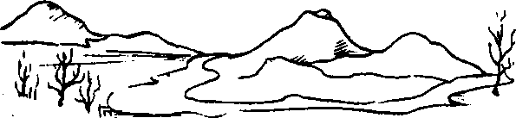
Если обоснование оказывается удачным, то это свидетельствует о ложности тезиса противника как утверждения, противоречащего доказанному истинному утверждению.

В статье «Мороз ли истребил французскую армию в 1812 году?» активный участник боевых действий партизанам Денис Давыдов писал, что в дни отступления армии Наполеона погода была теплая, мороз не превышал 12 градусов, продолжаясь не более трех или пяти суток. «Как же подумать, — продолжает Давыдов, — чтобы 150-тысячная армия могла лишиться 65 тысяч человек единственно от трех или пятисуточных морозов, тогда как гораздо сильнейшие морозы в 1795 г. в Голландии, в 1807 г. во время Эйлавской кампании, продолжавшиеся около двух месяцев сряду, и в 1808 г. в Испании среди Кастильских гор, в течение всей зимней кампании, скользили, так сказать, по поверхности французской армии, не проникая в середину ее». — Здесь мы видим прямое опровержение тезиса о том, что именно мороз послужил причиной поражения армии Наполеона в 1812 году.

В рассказе А. П. Чехова «Письмо ₄ к ученому соседу» автор письма Василий Семи-Булатов строит такое опровержение: «Вы пишете, что на Луне, т. е. на месяце, живут и обитают люди и племена. Этого не может быть никогда, потому что если бы и жили люди на Луне, то заслоняли бы для нас магический и волшебный свет ее своими домами и тучными пастбищами. Без дождика люди не могут жить, а дождь идет вниз на землю, а не вверх на Луну».

Опровержение демонстрации заключается в показе того, что тезис не следует из приведенных аргументов, что в выводе допущена логическая ошибка. Ес
ли это удается, то тем самым дискредитируется все доказательство.
ного владыки было 10 мудрецов-советников. Однажды к нему в гости приехал величайший мудрец Востока Абу Али Ибн-Сина, которого в Европе прозвали Авиценной.
И вот призывает падишах своих советников, ставит перед каждым шкатулку и говорит: «У меня в руках мешочек с рубинами и изумрудами. Сейчас я положу каждому из вас в шкатулку рубин или изумруд. Тот, в чью шкатулку я кладу камень, отворачивается и не видит, какой камень ему положен. Но зато он видит, какие камни я кладу всем остальным. Я положу хотя бы один рубин и один изумруд. Вы должны догадаться, какой камень лежит у вас в шкатулке. Все!»
Разложил падишах камни и, выждав некоторое время, обратился к 10 мудрецам, стоявшим перед ним со шкатулками в руках: «Выйдите вперед те, кому в шкатулку я положил изумруд!» — Никто не шелохнулся. — «О, Аллах! — шепнул падишах Ибн-Сине, — Они не сообразили!» — «Подожди, повелитель, еще рано», — улыбнулся мудрейший. — «У кого в шкатулке изумруд, выходи!» — второй раз воскликнул падишах. Но опять никто не вышел. — «Терпение», — успокоил повелителя Ибн-Сина. — «У кого в шкатулке изумруд, выходи!» — в третий раз обратился падишах к мудрецам. И опять они остались неподвижны.
«Горе мне! — гневно закричал падишах. — Мои советники — бородатые ослы! Теперь мне ясно, почему дела в государстве идут так плохо» — «Попробуй еще раз, — предложил Ибн-Сина, — может быть, твои советники мудрее, чем ты думаешь» — «Хорошо, — согласился падишах. — В четвертый раз обращаюсь к вам: у кого в шкатулке изумруд — выходи!» — И вот здесь-то 4 мудреца вышли вперед, открыли свои шкатулки и... В каждой из них густым зеленым светом сиял изумруд! В шкатулках остальных мудрецов оказались рубины.
Как мудрецы догадались, какой камень лежит в их шкатулке? Почему они вышли только после 4-ого приглашения? Повторяю: каждый из них видел, что положили всем другим, но не видел, что положили ему; они знали, что хотя бы один изумруд и один рубин положены в шкатулки.
XI.3.1. Требования к тезису.
                - Тезис должен нуждаться в доказательстве.
Бессмысленно пытаться доказывать очевидные вещи, определения понятий, констатации фактов, аксиомы или постулаты. Не нужно доказывать, что Солнце светит и греет, что вода утоляет жажду, что прямая есть кратчайшее расстояние между двумя точками и т. п. Истинность утверждений такого рода обосновывается не рассуждениями, а наблюдением и опытом. Поэтому прежде чем что-либо доказывать, полезно спросить себя, а нужно ли это доказывать и можно ли это доказать? Требуется ли здесь рассуждение, доказательство или достаточно простого соглашения, обращения к опыту или к справочнику?
                - Тезис должен быть ясным и точным.
Это, казалось бы, простое и очевидное требование отнюдь не легко выполнить. Мы уже неоднократно говорили о том, что слова нашего естественного языка часто имеют весьма расплывчатые значения и формулируемые нами положения порой лишь на первый взгляд кажутся ясными. Однако эта ясность обманчива, в чем мы с огорчением убеждаемся в процессе доказательства. Допустим, вы провозглашаете: «Климовицкий — преступник!», и пытаетесь это доказать, ссылаясь на то, что Климовицкий развелся с женой и бросил двоих детей. Довольно скоро вам укажут на то, что слово «преступник» вы используете скорее в моральном, чем в юридическом смысле. Возможно, ваш Климовицкий действительно моральный урод, но пока он не нарушил закон, он не преступник. Чрезвычайно расплывчатыми и многозначными являются многие слова, используемые ныне в политических дискуссиях: «народ», «земля», «собственность», «приватизация», «демократия», «цивилизованный», «коррупция» и т. п., что делает эти дискуссии сумбурными и бесплодными.
Неясность тезиса бывает обусловлена не только расплывчатостью употребляемых нами слов, но и естественной «экономностью» языка, о которой мы уже говорили: обычно мы далеко'не все высказываем явно, многое подразумевается. И в большинстве случаев это очень хорошо, ибо было бы чрезвычайно трудно разговаривать, высказывая в явном виде все подразумеваемые обстоятельства. Например, вы говорите: «Вчера была хорошая погода», и собеседник вас отлично понимает. Но для того чтобы сделать это утверждение точным, вам нужно было бы сказать, какое число вы имеете в виду, о каком месте идет речь, что вы подразумеваете под «хорошей» погодой и т. п. Вот эта неполнота утверждений языка при использовании их в качестве тезиса доказательства способна порождать недоразумения и сильно
XI.3. Требования к элементам доказательства
Для того чтобы доказательство достигло своей цели, нужно соблюдать некоторые простые правила, требования, относящиеся к элементам доказательства. Мы начинаем с требований к тезису, ибо тезис — исходный пункт и главный элемент доказательства. Как писал известный русский логик С. И. Поварнин, тезис — это «король в шахматной игре. Как хороший игрок всегда должен иметь в виду положение и судьбу своего и чужого короля, какой бы ход ни задумал, так и хороший оппонент, о чем бы он в доказательстве ни заводил речь, всегда в конечном счете должен иметь в виду одну главную цель — тезис, его оправдание или опровержение». Но сначала тезис должен быть сформулирован.
Конечно, тезис можно изменять. Это часто случается в конструктивной дискуссии, когда оппоненты постепенно уточняют и проясняют свои первоначальные позиции. Важно лишь фиксировать такие изменения и не выдавать более позднее утверждение за первоначальный тезис.
XI.3.2. Требования к аргументам доказательства.
В качестве аргументов в доказательстве могут использоваться
— констатации фактов, истинность которых обосновывается опытом и наблюдением, например, «Огонь жжет», «Река Конго дважды пересекает экватор», «У подосиновиков красных шляпки» и т. п.;
— определения понятий, представляющие собой соглашения о смысле употребляемых терминов, например: «Окружность есть кривая замкнутая линия, равно удаленная от некоторой точки», «Геном называют простейшую единицу наследственности», «Слово «месяц» в русском языке имеет то же значение, что и слово «Луна» и т. п.;
                - аксиомы, или постулаты, той области знания, в рамках которой проводится доказательство, например, если вы доказываете теорему в области евклидовой геометрии, вы можете в качестве аргументов использовать известные 5 аксиом Евклида; если речь идет о физике, вы можете опираться на принципы сохранения, законы термодинамики, принципы квантовой механики; в биологии — на естественный отбор Дарвина и законы Менделя и т. п.;
                - наконец, в качестве аргументов можно использовать и ранее доказанные положения: если в ходе ваших рассуждений вы доказали какой-то тезис, то в дальнейшем этот тезис можно использовать как аргумент для доказательства других положений.
Из этого перечня возможных аргументов доказательства легко усмотреть и те требования, которым они должны удовлетворять:
1. Аргументы должны быть истинными утверждениями, причем их истинность должна быть доказана.
Аргументы выступают в качестве посылок, из которых логически следует тезис, и мы только тогда можем быть уверены в истинности тезиса, когда все посылки доказательства истинны.
Нарушение этого требования, связанное с использованием ложного аргумента, называется «основным заблуждением». Такая ошибка сразу же подрывает все здание доказательства. Чаще встречается ошибка, связанная с использованием, может быть, и истинного, но не доказанного аргумента. Такая ошибка носит наименование «предвосхищение основания»: приводимое в качестве аргумента положение само еще нуждается в доказательстве и не может служить основой для доказательства какого-либо другого утверждения.
осложнять как доказательство, так и опровержение. Она же может быть использована недобросовестным оппонентом.
Кроме того, следует иметь в виду, что общее суждение весьма трудно доказать, но легко опровергнуть, а частное суждение легче доказать и труднее опровергнуть. Поэтому в качестве тезиса лучше брать утверждения, относящиеся к максимально узкой сфере, например, вместо того, чтобы доказывать очень общее положение «Все акционерные общества в нашей стране связаны с криминальными элементами», лучше сузить этот тезис: «Все акционерные общества Москвы связаны с криминальными элементами», а еще лучше взять частное положение: «Некоторые акционерные общества Москвы связаны...» — Такой тезис не только легче доказать и труднее опровергнуть, но он, может быть, и гораздо ближе к истине.

3. Тезис должен оставаться одним и тем же на протяжении всего доказательства.
Если вы выдвинули некоторое положение и начинаете приводить аргументы в обоснование его истинности, держите в памяти это положение и следите за тем, чтобы ваши аргументы обосновывали именно данное положение. Часто встречающаяся здесь ошибка — «подмена тезиса»: начинают доказывать некоторое утверждение и незаметно в процессе доказательства изменяют его, подменяют другим утверждением.
Например, вспоминаю одну статью начала перестройки, автор которой доказывал тезис: «Советские экономисты не знают современной экономической науки», и аргументировал следующим образом: «Советских экономистов заставляли зубрить «Капитал» К. Маркса, написанный в прошлом веке, и изучать так называемую «политэкономию социализма», представляющую собой не экономическую теорию, а идеологический фантом. Практика советской экономической жизни также не могла дать им знание современных форм организации экономики». Поэтому, делал вывод автор, нужно пригласить на помощь зарубежных специалистов-экономистов. — По сути дела, он доказывал совершенно не тот тезис, который был заявлен, а именно: «Советским экономистам было трудно познакомиться с современными экономическими теориями». Это верно. Однако заявленный тезис не был доказан, да и не мог быть доказан, ибо он ложен: все-таки и среди советских экономистов были специалисты, находившиеся на уровне мировой экономической науки и, несомненно, гораздо более сведующие, нежели зарубежные «доброжелатели».
Случается также «потеря тезиса»: доказывающий настолько увлекается перечислением своих аргументов, что забывает о тезисе и после долгих рассуждений вдруг останавливается: а к чему я все это говорю, что я доказываю? — Он потерял тезис.
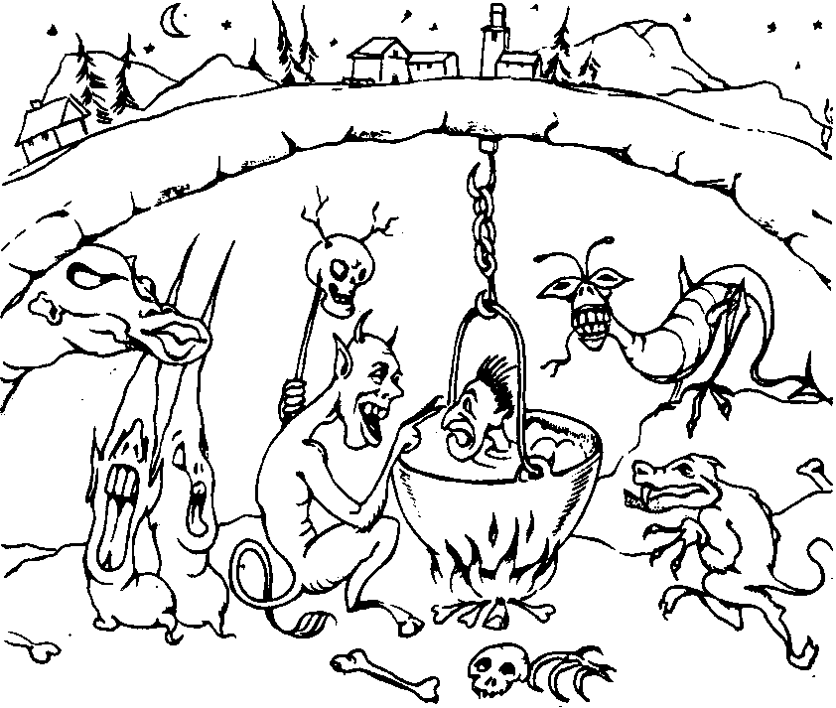
                - «Хорошо, — соглашаетесь вы. — Все великие люди были психически ненормальными. Оливер Кромвель, например, великий человек и был психически ненормальным» — Вот вам и круг: вы взялись доказывать, что Кромвель был психически ненормальным, и использовали при этом аргумент, что все великие люди были психически ненормальными, а этот аргумент, в свою очередь, доказываете, ссылаясь на свой первоначальный тезис!
Ну, здесь-то круг легко различим. В длинной цепи рассуждений он гораздо менее заметен.
                - Совокупность аргументов должна быть непротиворечива.
Если ваши аргументы противоречат друг другу, то по крайней мере один из них ложен, а ложные аргументы ничего не доказывают.
                - Совокупность аргументов должны быть достаточной для вывода тезиса.
Один аргумент почти никогда не дает обоснования тезиса, его доказательная сила мала. Но несколько аргументов, находящихся во взаимной связи, способны создать прочную логическую основу для вывода тезиса.
Однако не следует злоупотреблять количеством аргументов. Иногда полагают, что чем больше доводов привлекут к обоснованию своего тезиса, тем лучше. Это не так. Среди неряшливо подобранных аргументов могут оказаться ложные, необоснованные, противоречащие друг другу и даже доказываемому тезису. В таком случае доказательство может рассыпаться. Аргументов должно быть достаточно для вывода тезиса и не более того. Каждый лишний аргумент ослабляет доказательство.
XI.3.3. Требования к демонстрации.
                - Это обычные требования к используемым умозаключениям — к силлогизмам или иным видам умозаключений. В повседневной жизни часто случается так, что, высказав некоторые аргументы, человек присоединяет к ним свой тезис с помощью слов: «таким образом», «отсюда можно заключить», «поэтому» и т. п. Однако сами по себе эти слова не создают логической связи между аргументами и тезисом, нужно еще показать, что тезис действительно связан с аргументами определенными видами умозаключений и эти умозаключения корректны. Ошибки, связанные с нарушением правил умозаключений, носят общее название «не следует»: тезис логически не вытекает, не следует из аргументов.
Такую ошибку совершает, например, один из героев «Повести о том, как поссорился Иван Иванович с Иваном Никифоровичем» Н. В. Гоголя:
«Вышеизображенный дворянин, которого уже самое имя и фамилия внушает всякое омерзение, питает в душе злостное намерение поджечь меня в собственном доме. Несомненные чему признаки из нижеследующего явству-
Например, выступая против учения Коперника, один профессор XVI века приводил следующие аргументы: «Земля не может быть планетой, не может обращаться вокруг Солнца, ибо в центре Земли расположен ад, а последний должен быть как можно дальше от неба. Следовательно, Земля находится в центре небесного пространства». — В приведенном рассуждении профессор опирается на положение о том, что в центре Земли расположен ад, но это положение ложно и профессор совершает ошибку основного заблуждения или, по крайней мере, это положение само нуждается в доказательстве и тогда профессор совершает ошибку предвосхищения основания.
2. Истинность аргументов должна устанавливаться автономно, т. е. независимо от доказываемого тезиса.
Если при обосновании аргументов используется тезис, мы имеем дело с ошибкой, известной как «круг в обосновании» (вот и опять нам встретился «порочный крут»!) Ясно, что доказательство в этом случае не выполняет своей функции, ибо в обосновании истинности тезиса косвенно используется сам этот тезис.
Скажем, вы выдвигаете тезис: «Оливер Кромвель был психически ненормальным человеком», и начинаете доказывать: Кромвель несомненно был великим человеком; все великие люди были психически ненормальными, следовательно...» — Стоп! — прерываю я вас. — Ваш аргумент «Все великие люди были психически ненормальными» кажется сомнительным и нуждается в доказательстве.
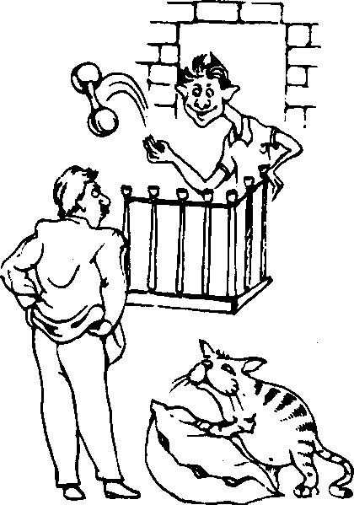
Тут же под ногами вертелся мальчишка, сын хозяев дома. Чтобы немного его утихомирить, я задал ему известный «детский» вопрос: «Что тяжелее — килограмм железа или килограмм перьев?» — «Конечно, килограмм железа!» — сразу же выпалил он. Я начал было объяснять ему, что килограмм имеет один вес независимо от вещества, в котором он представлен, но он меня прервал: «Я вам докажу, — заявил он. — Спускайтесь на улицу, а я сброшу вам на голову с балкона сначала, килограмм перьев, а потом — килограмм железа. Тогда сами увидите, что тяжелее!» — Для мальчика такое «доказательство» было вполне убедительно, а мне — чтобы опровергнуть его — пришлось бы забраться в такие дебри механики, в которых бы мы оба заблудились. И я смиренно признал, что в некотором смысле он прав.
ют: во-1-х, оный злокачественный дворянин начал выходить часто из своих покоев, чего прежде никогда, по причине своей лености и гнусной тучности тела, не предпринимал; во-2-х, в людской его, примыкающий о самый забор, ограждающий мою собственную... землю, ежедневно и в необычайной продолжительности горит свет, что уже явное есть к тому доказательство, ибо до сего, по скаредной его скупости, всегда не только сальная свеча, но даже каганец был потушаем».
Из того, что человек стал часто выходить из своих покоев и в людской его допоздна горит свет, вовсе еще не следует, что он хочет поджечь соседа!
Таковы простые правила, которые нужно соблюдать при доказательстве. Если на них не обращают внимания, то получают «доказательства», подобные тому, которое приводит Франсуа Рабле в своем знаменитом романе «Гаргантюа и Пантагрюэль». Магистр Ионатус доказывает, что Гаргантюа должен вернуть большие колокола, унесенные им с башен собора:
«— Вот я вам сейчас докажу, что вы должны мне вернуть их! Я рассуждаю следующим образом: всякий колокол колокольный, на колокольне коло-кольствующий, колоколя колоколительно, колоколение вызывает у колоколь-ствующих колокольственное. В Париже имеются колокола. Что и требовалось доказать».
— Упаси нас Бог от таких «доказательств»!
Завершая рассмотрение этой темы, хотел бы высказать одно замечание. Доказательство и опровержение лежат на периферии сферы логического и даже выходят за ее пределы в область психологии. Когда мы что-то доказываем, т. е. обосновываем истинность некоторого положения, мы чаще всего делаем это для другого человека — с целью убедить его в чем-то. А для разных людей убедительно могут выглядеть разные вещи. Вы ссылаетесь на какое-то очевидное положение, скажем: «Снег бел», а ваш собеседник его отвергает, говоря, что снег вовсе не бел, а лишь отражает все падающие на него лучи. Вы приводите в качестве аргумента постулат теории относительности, гласящий, что скорость света является предельной скоростью материальных взаимодействий, д ваш собеседник считает теорию относительности лишь математической спекуляцией. И так бывает часто. Поэтому само понятие доказательства, доказательности носит отчасти субъективный характер. Конечно, логика здесь фиксирует и описывает некоторые объективные, общезначимые принципы, однако в реальной жизни их применение должно быть приспособлено к реальным обстоятельствам и лицам.
Сидел я как-то вечером у знакомых. Шел, как обычно, какой-то легонький разговорчик ни о чем, и я спросил свою соседку — молодую даму: «А что вы, мадам, думаете о любви?» — «Об этом я пока еще ничего не могу сказать, — отвечала она, опустив глаза. — Я еще ни разу не изменяла своему мужу» — Скажите, пожалуйста, ну какие после этого возможны рассуждения?!
ВОПРОСЫ
                - Что такое доказательство? Из каких элементов оно состоит?
                - Виды доказательств.
                - Требования к тезису доказательства.
                - Требования к аргументам доказательства.
Ответы к задачам
                - Поставим себя на место одной из девиц и начнем думать. Допустим, одна подруга сидит слева от нас, а вторая — справа. «У меня на голове перьев нет, — думает наша девица, — значит, левая подруга хохочет над правой, правая — над левой, а я — над ними обеими. Да, но если у меня на голове перьев нет, то левая моя подруга должна была бы понять, что мы смеемся над ней — а над кем еще можно смеяться, если у меня голова бесперая? Но тогда она перестала бы смеяться. Точно так же должна рассуждать и правая подруга. Итак: если бы моя голова была чиста, то одна из подруг уже перестала бы смеяться. Этого нет: обе они хохочут. Следовательно, и моя голова украшена перьями».
— И наша девица перестает смеяться, поняв, что смеются и над ней тоже. Аналогичное рассуждение может провести каждая девица, поэтому, надо полагать, этот смех скоро кончится.
                - Задача кажется очень сложной, поэтому, как рекомендовал Декарт, попробуем упростить ее.
Допустим, что перед падишахом стоят всего два мудреца. — Вы один из них. Вы знаете, что хотя бы один изумруд положен в шкатулки. Вы видели, что вашему коллеге положили рубин. Отсюда вы с уверенностью заключаете, что изумруд у вас, и когда падишах издает свой клич, вы смело выходите вперед. Если же вы видели, что вашему коллеге положили изумруд, то вы спокойно стоите на месте: у вас может быть только рубин.
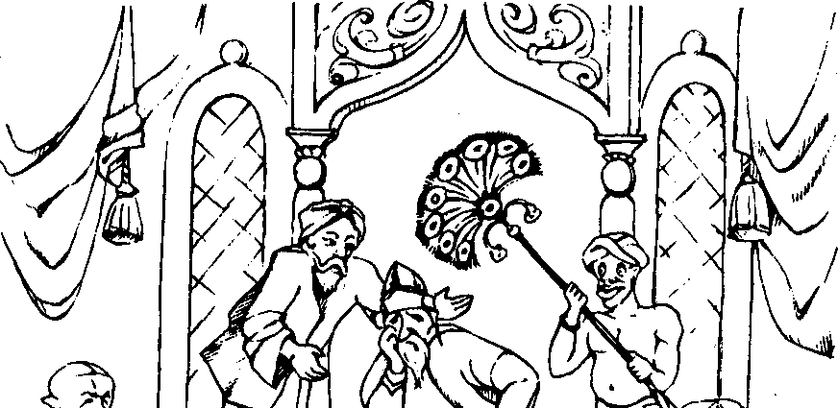
ЛЕКЦИЯ XII. РАЦИОНАЛЬНЫЙ СПОР
Смутное в стране настало время, уважаемые господа! Еще совсем недавно окружающий нас мир был прост и ясен, и ориентироваться в нем было легко. Я или верил господствующей идеологии, единственной партии и дорогому советскому правительству, или не верил им. Если верил, то с неизменным чувством глубокого удовлетворения воспринимал газетно-телевизионные сообщения о наших постоянных победах на всех фронтах и терпеливо ждал, когда подойдет моя очередь на квартиру. Если же я не верил, то мне опять было на что опереться: все, о чем говорят газеты и телевидение, — вранье, значит, правда — в противоположном.
Увы, сейчас кругом сплошной туман, не поймешь, кто врет и зачем. Коммунистическая идеология рухнула, коммунистическая партия в оппозиции, коммунистическое правительство уступило место демократическому президенту. Витийствуют парламентарии, проводят пресс-конференции. Гремит указами президент. На телевидении и в печати — внушают мне — свобода слова: говори, что хочешь! И говорят, и разливаются соловьями — многозначительно, искренне, горячо. Хочется верить. Да вот беда: всяк говорит что-то свое, да еще убеждает, что все другие ошибаются или врут. И спорят, постоянно и ожесточенно спорят меж собой на страницах газет и в теледебатах, не щадя при этом ни «чести», ни «достоинства», за что потом таскают друг друга в суд, предъявляя многомиллионные иски за оскорбления. Ну как тут разобраться, кто прав, кому верить, за кем идти?
Надеюсь, приобретенные знания логики вам хотя бы немного помогут. Однако эти знания будут неполны без знакомства с приемами и уловками полемики, спора — именно здесь ярче всего проявляется наша логическая культура или бескультурье. Людям, тихо возделывающим свой сад, такое знакомство хотя бы поможет увидеть, что на него пытаются воздействовать шулерскими приемами, значит, пытаются околпачить в очередной раз. Ну, а тем, кто кинулся в политическую деятельность, подался в юристы или предприниматели, знание приемов полемики прямо-таки необходимо. Софистика-то ведь порождена античной демократией! Умение говорить с людьми, убеждать их в своей правоте, разоблачать заблуждения и опровергать мнение противника — все это предполагает владение техникой спора. Без этого успеха не добиться — ни в политике, ни в коммерции, без этого вы проиграете первому встречному демагогу. Поэтому познакомьтесь с приемами спора. Более того — поучитесь применять их на практике. Спорьте — сначала с друзьями, потом — с коллегами и, наконец, — с врагами, конкурентами, постоянно оттачивая свое полемическое мастерство и поднимаясь к вершинами политики и предпринимательства!
Теперь чуть-чуть усложним задачу: Мудрецов может быть сколько угодно, но вы видели, что всем им положили рубины. Сможете вы сделать вывод о том, что вам положили изумруд? — Конечно! Хотя бы один изумруд должен быть и раз никому его не положили, значит, он у меня. Таким образом, количество положенных рубинов вообще не имеет значения: что 5, что 10, что 100 — безразлично. Важны изумруды.
Следующее усложнение: Вы видели, как одному из ваших коллег положили изумруд. Тогда остается вопрос: что положили мне? — Это может быть рубин, а может быть и второй изумруд. Падишах приглашает в первый раз — вы останетесь на месте, ибо не знаете, что у вас в шкатулке. Вы ждете, что выйдет тот мудрец, которому, как вы видели, положили изумруд. Но он не выходит! Почему? — Потому, что он тоже не знает, что у него в шкатулке. А почему не знает? Если бы всем, кроме него, положили рубины, он бы знал и вышел. Но он не выходит, значит, он видел, что кому-то еще положили изумруд. Но кому? Я видел, что всем, кроме него, положили рубины, следовательно, изумруд положили мне и тот мудрец это видел. — И когда падишах во второй раз произносит свое приглашение, я смело выхожу вперед. — Второй мудрец с изумрудом рассуждает точно так же и, поэтому, тоже выходит.
В сущности, ход рассуждений уже ясен. И основная идея уже отчетливо проявилась: падишаху придется повторять свое приглашение столько раз, сколько положено изумрудов. — Убедимся в этом еще раз. Пусть вы видели, что двоим из ваших коллег положили изумруды. Что у вас — вы не знаете. После первого приглашения никто не вышел. Вы спокойны. Но и после второго приглашения никто не вышел! Вот тут вы начинаете соображать: значит, -есть третий изумруд! Но у кого? Я видел только два, следовательно, третий должен быть у меня, поэтому на третье приглашение падишаха я выхожу.
XII. 1. Общее представление о споре
Всякий спор есть беседа, диалог, но не всякая беседа представляет собой спор. Если говорит один человек, а остальные его слушают или не слушают, но молчат, или он бормочет что-то наедине с собой, — здесь нет спора. Даже если ваш слушатель не молчит, а подает реплики, соглашаясь со всем, что вы сказали, то и здесь еще нет спора, хотя есть диалог. Спор возникает тогда, когда проявляется расхождение во мнениях собеседников, высказываются возражения, возникает стремление преодолеть расхождение и установить одно, общее мнение. Таким образом, спор есть диалог, в основе которого лежит расхождение убеждений и стремление преодолеть это расхождение.
Даже если вы спорите сами с собой, вы как бы расщепляетесь на две стороны, ведущие между собой диалог и старающиеся устранить это расщепление.
В русском языке имеется несколько слов, обозначающих столкновение противоположных или просто разных убеждений — дискуссия, полемика, спор. Однако различие между ними не является сколько-нибудь четким. Обычно дискуссией называют особый метод познания, суть которого состоит в столкновении противоположных идей с целью выявить истину или добиться общего согласия («консенсуса», как любят говорить наши нынешние политики). Дискуссия, полемика — это нечто респектабельное, возвышенное, научное. Можно говорить о дискуссии Н. Бора и А. Эйнштейна по поводу тонких теоретических проблем квантовой механики или о полемике славянофилов с западниками о путях развития России, но как-то смешно говорить о «дискуссии» между Васисуалием Лоханкиным и его склочными соседями по поводу непогашенной лампочки в туалете. Здесь мы используем слово «спор». Однако представления о возвышенном и низменном достаточно субъективны, поэтому в дальнейшем мы не будем проводить различия между всеми этими понятиями и будем использовать соответствующие слова как синонимы.
Логический скелет любого спора — доказательство и опровержение: один человек выдвигает некоторый тезис и пытается обосновать его истинность, другой — нападает на этот тезис или на его обоснование. Мы с вами уже знакомы с доказательством и опровержением, поэтому логические основы спора нам известны. Однако этого, к сожалению, мало. Если бы в спорах люди ограничивались одной только логикой, то спор могли бы вести и машины. В том-то и дело, что в споры людей вторгается еще и психология. Спор — это ведь не просто столкновение чистых идей, это — столкновение людей, воспитанных так или иначе, обладающих теми или иными знаниями, убеждениями, ценностными ориентациями, характером и т. п., короче говоря,
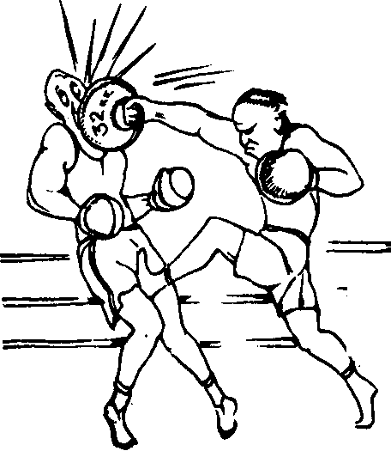
это столкновение личностей, индивидуальные особенности которых неизбежно накладываются на словесные поединки. Именно это делает их столь эмоциональными и интересными, но именно это выводит спор за пределы науки и превращает его в искусство. И как во всяком искусстве, здесь мало иметь логические знания, нужно уметь применять их, более того, нужно обладать быстрой реакцией, твердостью характера и выдержкой. — Все это в значительной мере выходит за рамки строгой логики. Как сказал бы К. Поппер, доказательство и опровержение находятся в мире чистых идей, а спор лежит в плоскости человеческих мнений и страстей.
Искусство ведения спора изучает эристика — раздел логики, пытающийся выявить и описать те приемы, которые используются людьми в реальных словесных баталиях. Первый набросок-эристики еще в первой половине XIX века дал блестящий немецкий философ Артур Шопенгауэр, более систематическое ее изложение принадлежит русскому логику С. И. Поварнину, книга которого «Спор. О теории и практике спора» до сих пор остается лучшей работой в этой области.
Мы будем называть спор «рациональным», если его участники стараются придерживаться требований логики и не забывают о цели спора — какой бы она ни была. Конечно, спор — это состязание, столкновение личностей и одной логикой здесь не обойдешься. Но как во всяком состязании здесь также существуют свои правила, нарушение которых превращает спор из интеллектуального состязания
в свару, ссору, драку. Это как в боксе (да и в любом другом виде спорта): существуют правила, но в дополнение к ним можно прикидываться расслабленным, вялым или, наоборот, агрессивным; можно держаться в обороне и ждать, пока противник раскроется, или с самого начала постараться пода
вить его градом ударов; можно не показывать своего самого сильного удара до тех пор, пока против-
J⁼⁼⁼HHK не израсходует свои силы, и
т. п. Однако нельзя бить противника ниже пояса или закладывать гирьку в перчатку — это .уже будет не бокс! Точно так же и в
споре: нарушение правил спора как интеллектуального состязания делает его бессмысленным.
б) Целью спора может быть проверка истинности или обоснован-
ности некоторой мысли: я не знаю, не уверен, верна ли некоторая
мысль или она лишь кажется верной, какие аргументы можно при-
вести в ее поддержку или против нее? Для того, чтобы узнать это, я
подвергаю мысль испытанию: выдвигаю ее как предположительно ис-
тинную и выслушиваю возражения оппонента или же, напротив, пы-
таюсь нападать на нее и смотрю, как защищает ее мой оппонент. Та-
кие споры обычно ведут с друзьями за чашкой кофе. Они доставляют
тонкое интеллектуальное наслаждение и как бескорыстная игра ума,
и как способ уточнения наших собственных убеждений.

в) Спор может проводиться с целью выработки некоторого общего
мнения, достижения согласия. Такие споры часто встречаются в среде
государственных или политических деятелей, в юридической практи-
ке. Разногласия непреодолимы, никто не хочет отказаться от своих
убеждений или способов решения той или иной проблемы. Но нужно
действовать, необходимо принять какое-то общее руководство к дей-
ствию. И сторонники противоположных подходов вступают в спор, с
тем чтобы в ходе спора смягчить свои позиции, сгладить их, от чего-
то отказаться, с чем-то согласиться и в конечном итоге найти реше-
ние, образ действий, в какой-то мере приемлемый для всех. Споры
такого рода постоянно ведутся в Организации Объединенных Наций,
в частности, по вопросам урегулирования положения в бывшей Юго-
славии, о чем нам ежедневно сообщает наше телевидение.
Но точно так же могут спорить, например, представители городской администрации с работниками МВД, когда обсуждают, скажем, вопрос о том, что делать с несанкционированным митингом. Чиновники мэрии считают, что лучше не обращать внимания на этот митинг и ничего не предпринимать. Работники же МВД настаивают на том, что митинг следует разогнать с помощью танков и отравляющих веществ. В ходе спора обе стороны изменяют свои позиции и приходят к общему решению: митинг все-таки разогнать, но мягко — с помощью всего лишь пожарных машин и слезоточивого газа. Представители городской администрации остались при своем мнении: лучше бы вообще ничего не предпринимать; работники МВД по-прежнему считают, что митингующих без разрешения следует расстреливать. Но для данного конкретного случая обе стороны договорились принять единый образ действий, который отчасти устраивает и тех, и других. — Это образец тех компромиссов, без которых не обходится ни большая политика, ни даже семейная жизнь.
г) Мы с вами чаще всего спорим с целью навязать свое мнение
оппоненту или слушателям. Порой мы искренне убеждены в своей
XII.2. Разновидности споров
Какие бывают споры? Для ответа на этот вопрос давайте вспомним деление понятий. При делении у нас имеется некое делимое понятие; какой-то признак, взятый в качестве основания деления, и наконец, члены деления — те виды, которые мы получаем в результате деления родового понятия. У нас с вами сейчас делимым понятием является понятие «спор» и нам нужно выделить разновидности споров. Какие? — Это будет зависеть от того, какой признак мы положим в основание деления. Если в качестве основания деления мы возьмем цвет волос участников спора, то получим: спор брюнетов с брюнетами; спор брюнетов с блондинами; спор шатенов с рыжими и т. д. Если выбрать половой признак, то получим такие три разновидности спора: спор между женщинами; спор между мужчинами; спор между женщинами и мужчинами.
Эристика выделяет несколько разновидностей споров по разным основаниям.

ХП.2.1. По цели, которую ставят перед собой участники спора.

а) Высшей разновидностью спора считается спор, участники которого стремятся выяснить истину. В этом случае дискуссия оказывается одним из методов познания, посредством которого из нескольких соперничающих идей мы выделяем истинную идею. В спорах такого рода нет места самолюбию, тщеславию, тупому апломбу. Все личное отходит в сторону, остается лишь любознательность и искреннее стремление узнать, на чьей стороне правда. Такие споры встречаются в научных кругах — в лабораториях, на конференциях, в научных журналах. В сущности, любая новая работа, новый результат встречает критику и подвергается обсуждению, которое часто перерастает в полемику. Верны ли высказанные идеи? Обоснован ли заявленный результат? — Это и выясняется в ходе критического обсуждения. В этой связи вспоминаются споры вокруг теории относительности, дискуссии по поводу строения атома, сравнительно недавний спор между А. Д. Сахаровым и А. И. Солженицыным о возможных путях развития России в посткоммунистический период...
К сожалению, даже в эти споры, целью которых является истина, порой вторгаются субъективные мотивы и убеленные сединами старцы, сотрясаясь от гнева, переходят к вульгарной перебранке. Вспомните знаменитый спор Ньютона и Лейбница о приоритете в создании дифференциального и интегрального исчисления! Он закончился оскорблениями...
правоте и стремимся исправить ошибочные, как нам кажется, мнения своего собеседника. Мы бросаемся в спор и пытаемся доказать, что наш собеседник заблуждается, что он должен отказаться от своего ошибочного мнения и принять наше — истинное. Порой такого рода споры ведутся и «по обязанности» — когда вы пропагандируете идеи политической партии или секты, к которой принадлежите. При этом вы можете и не верить в пропагандируемое учение и защищать его не по внутреннему убеждению, а в силу некоторых внешних причин -во исполнение партийного долга, за обещанный гонорар, во имя общественной пользы и т. п. Например, недавно платные пропагандисты марксизма повсеместно убеждали всех в его истинности, вступая в споры с критиками, хотя далеко не все из них были искренними его приверженцами.

д) Наконец, можно вступать в спор просто ради победы в интеллектуальном состязании. Это, конечно, худшая разновидность споров. Люди весьма странные существа. Скрепя сердце, они еще могут простить ближнему превосходство в силе, красоте, удачливости, богатстве, даже в знаниях, но редко кто способен признать интеллектуальное превосходство другого, превосходство его ума и не возненавидеть его за это. Поэтому столь болезненно воспринимаются нами поражения в словесных поединках, но именно поэтому многие люди стремятся к таким поединкам — это один из способов их самоутверждения, а может быть, единственный. Пусть я беден, убог душой и телом, пусть я неудачник в любви и в работе, а он красив и удачлив, зато в спорах я его всегда побеждаю! — Кто из нас не встречал таких людей, готовых доказывать что угодно и торжествовать, засыпав нас ворохом слов? Имя им — легион.
В реальной жизни цели спора часто изменяются по ходу его ведения. Респектабельная дискуссия во имя истины вполне может превратиться в вульгарную перебранку, а спор ради победы вдруг затронет ваши глубинные убеждения и возвысится до поисков истины. — Это и объясняет, почему я не хочу проводить резкой грани между дискуссией и спором.

ХП.2.2. По количеству участников споры делятся на простые и сложные.
Простой спор — это спор двух человек.
Сложный спор включает в себя более двух человек: в словесное состязание вступают две команды, представители которых поочередно берут слово. Так спорят сторонники двух враждующих партий, например, в наши дни — демократы и коммунисты, сторонники президента и представители оппозиции. Наиболее сложен такой спор, когда
его участники отстаивают несколько разных позиций, играют, так сказать, не двумя командами, а каждый за себя. Такой спор требует от участников высокой культуры общения и если он возникает стихийно, то очень быстро превращается во всеобщую беспорядочную перебранку. Каждый старается высказать что-то свое, не слушая остальных. Как на спортивном поле нужен арбитр, чтобы контролировать соблюдение правил игроками, так и в подобном споре обязательно нужен беспристрастный председатель, обеспечивающий очередность выступлений и соблюдение регламента. Увы, при поразительном невежестве наших политических и государственных деятелей получаются у них не споры, а ссоры.
ХП.2.3. Чрезвычайно важно, ведется ли спор tête-à-tête, один-на-один, или в присутствии слушателей. Наедине можно сказать противнику такое, чего не скажешь при людях; наедине гораздо легче признать правоту противника и свое поражение. И как трудно сделать это при свидетелях! Слушатели оказывают Весьма сильное воздействие на спорящих: одобрительными восклицаниями встречают они понравившийся им аргумент; шиканьем, свистом, криком мешают тому, кто им не нравится.
Когда симпатии аудитории для спорящих оказываются важнее, нежели убеждение оппонента, спор становится спором для слушателей: оппонент вас уже не интересует, вы стремитесь убедить аудиторию. Это весьма специфическая разновидность споров: спор ведется не ради победы над оппонентом, не ради выяснения истины или достижения согласия, а ради привлечения публики на свою сторону. По сути дела, это уже и не спор, а способ пропаганды собственных воззрений, когда оппонент оказывается лишь средством обольщения аудитории. Такие споры встречаются довольно часто: адвокат в суде вовсе не стремится убедить прокурора, ему важно повлиять на мнение судьи и присяжных; два политика, спорящих перед избирателями, отнюдь не надеются завербовать оппонента в свои ряды, им важно завоевать симпатии избирателей. Когда мы смотрим какие-нибудь теледебаты сторонников различных политических направлений, то легко заметить, что они почти не слушают друг друга и заботятся лишь о том, чтобы произвести как можно более благоприятное впечатление на зрителей.
Если вы в споре ориентируетесь на публику, то полезно иметь в виду следующее.
Во-первых, помните о том, что публика вас, как правило, не слушает. Обыкновенный человек редко способен внимательно слушать чьи-то рассуждения более 3-5 минут, затем он утомляется и выхватывает из ваших речей лишь отдельные фразы. Поэтому длинные рассуждения в публичных спорах должны быть исключены.
журналов. К сожалению, журналисты, да и большинство тех, кто пишет в газеты, переносят в печатные споры крикливую манеру устных столкновений. Но это еще полбеды, это можно списать на специфику жанра. Хуже другое. Очень часто бывает так, что некий автор публикует некую статью в своей любимой газете. Через неделю в другой газете эта статья подвергается поносной критике. Еще через неделю обиженный автор отвечает своему критику, быть может, в третьей газете. Читатель давно уже забыл первую статью, он не видел ее критики и вообще не понимает, о чем идет речь, а оппоненты просто поливают друг друга словесными помоями. Бесплодное это дело — газетные споры!
ХП.З. Условия рационального спора
Прежде чем вступать в спор, следует позаботиться о том, чтобы были выполнены некоторые простые, но, тем не менее, необходимые условия, обеспечивающие его рациональность. Мы уже говорили о том, что правила спора не исчерпываются логическими требованиями, относящимися к корректности рассуждений и доказательств. К последним добавляются еще некоторые правила поведения участников спора, которые нужно соблюдать, чтобы оставаться все-таки в рамках интеллектуального состязания и добиться желаемой цели — истины, согласия или убеждения.
ХИ.3.1. Должен существовать предмет спора — некоторая проблема или тема, к которой относятся утверждения участников дискуссии. Если такой темы нет, то спора не получится, выйдет одна пустая, бессодержательная болтовня, от которой потом долго болят уши. Ну, например:
«Встретились козел и баран. Козел горячится:
—Тоже придумали! Слыханное ли дело — не пускать козла в огород! Баран был холоден.
—Забор поставили, а посредине ворота!
—Что? — оживился баран. — Новые ворота? А если не ворота, так зачем же огород городить?
—Да, да! Я тоже говорю, зачем огород городить. Вот так нагородят, ни в какие ворота не пролезешь, — горячится козел.
—Ворота, ворота! — горячится баран».
(Ф. Кривин. «Ученые сказки*).
Чтобы не увязнуть в таких разговорах, перед началом спора полезно спросить себя и оппонента: о чем мы спорим? Например, собеседник ваш высказал некоторое утверждение, скажем: «Все политики - проходимцы». Вам оно не нравится, вы хотите оспорить этот тезис. Но сначала попытайтесь отдать себе отчет, с чем именно вы не согласны: с тем ли, что все политики проходимцы, или с тем, что все
Во-вторых, публика в массе своей невежественна и бездумна. .Конечно, каждый отдельный человек может быть умен и образован, однако собравшись вместе, люди часто превращаются в толпу и теряют даже остатки ума и образованности, они начинают жить эмоциями и страстями толпы. Поэтому следует говорить как можно более просто, на доступном восприятию толпы языке. Хорошим примером в этом отношении может служить В. В. Жириновский. Он не рассуждает, он оперирует небольшим набором простых лозунгов: «Не отдадим Крым Украине!», «Курильские острова — навеки наши!», «Повысить пенсии пенсионерам! Стипендии - студентам! Зарплату — рабочим!» и т. п., не утруждая себя разъяснениями относительно того, откуда взять деньги на все эти повышения и как строить отношения с Украиной или Японией. Совершенно очевидно, что если в публичный спор с таким демагогом вступит человек мыслящий и имеющий привычку отвечать за свои слова, он очень быстро будет разбит и растерзан толпой.
И последнее: большинство людей вообще ничего понять не может и судит о речах оратора лишь по его внешнему виду.
Если он держится уверенно, говорит напористо и убежденно, то публика проглотит любую чушь и отдаст ему свои симпатии. А ведь эта убежденность чаще всего свидетельство узколобого фанатизма и невежества, ибо человек мыслящий всегда склонен сомневаться в своих сегодняшних убеждениях, памятуя о том, как много он ошибался в прошлом, как много идей, казавшихся несомненными, впоследствии обнаруживали свою ошибочность. Но кто об этом думает? Разве не встречали вы экзальтированных дамочек, восклицающих, закатывая глаза: — «Ах, как он говорит! Как он держится! Какой на нем костюм!» — «Но о чем он говорит?» — спросите вы. — «Я не знаю, но это очень, очень убедительно!» Впрочем, и мужчины легко попадаются на эту удочку. «Не знаю уж, кто там прав, но вот этот, видно, мужик серьезный, этот дров не наломает».
— Ой, наломает! Уж сколько наломали...
ХП.2.4. Можно еще отметить разделение споров на устные и письменные. Спор, который ведется в печати, обладает некоторыми особенностями по сравнению с устными спорами. Здесь меньше эмоций. Здесь требуется не столько быстрота реакции, сколько способность к глубокому и основательному рассмотрению вопроса, аргументов противника и собственных доводов. Такие споры являются непременной принадлежностью науки и вообще всякого серьезного исследования. И результатом их обычно бывает более глубокое уяснение позиций сторон и продвижение к решению обсуждаемых проблем.
Мы с вами пока далеки от этих серьезных споров и знакомы лишь с теми спорами, которые ведутся на страницах газет и популярных
политики проходимцы? — Это и будет предметом предстоящего спора — предметом, от выбора которого будет зависеть ваша аргументация и, может быть, исход спора.

XII.3.2. Относительно предмета спора должна существовать реальная противоположность точек зрения сторон, т. е. оппоненты должны придерживаться противоположных убеждений по обсуждаемому вопросу. Часто мы бросаемся спорить, хотя наши убеждения не расходятся с убеждениями оппонента, просто он выражает их иными словами, что и создает видимость расхождения. Поэтому перед началом спора следует уточнить позиции, уточнить используемые термины. Возможно, после такого уточнения отпадает и необходимость спорить. Вы спрашиваете: действительно ли вы хотели сказать, что все политики проходимцы и это правило не допускает исключений? Или вы имели в виду только современных российских политиков? Возможно, после такого уточняющего вопроса ваш противник конкретизирует свое утверждение и вы с ним согласитесь: «Хотя и не все нынешние российские политики, но очень многие из них — проходимцы». Или вы можете попросить собеседника пояснить, что он имеет в виду под словом «проходимцы». И это пояснение приведет либо к уточнению ваших расхождений, либо к согласию.
Вообще перед началом спора следует постараться точнее сформулировать тезис и обозначить предмет спора, зафиксировать, пункт разногласий и задать позиции спорящих сторон, договориться о значении ключевых терминов. — Это важнейшая предпосылка рационального спора.

ХП.3.3. Необходима также некоторая общая основа спора, т. е. какие-то принципы, положения, убеждения, которые признаются, разделяются обеими сторонами. Если нет ни одного положения, с которыми согласились бы обе стороны, то спор оказывается невозможным: ну как, в самом деле, спорить с человеком, который отвергает все, что бы вы ни сказали, — что дважды два — четыре, что Волга впадает в Каспийское море и т. п.! «Отрицайте все и вы легко можете прослыть за умницу. Это уловка известная», - писал И. С. Тургенев. Ни с чем не соглашаться, все отрицать — вот порой средство самоутверждения молодого человека, одна из основ юношеского нигилизма или уловка того, кто не хочет вступать в спор. Что-то доказывая или опровергая, вы всегда опираетесь на некоторые положения, которые в данном контексте принимаются как несомненные. Конечно, оппонент и их может подвергнуть критике, так что вам придется и их обосновывать. Но этот процесс критики должен где-то остановиться, дойдя до положений, с которыми согласны обе спорящие стороны. Иначе
спор вырождается в бесконечную болтовню. Скажем, вы защищаете тезис о праве человека на самоубийство и ссылаетесь при этом на то, что он обладает свободой воли. Противник не согласен с этим аргументом и вам приходится его обосновывать. Допустим, вы указываете на то, что человек — это не Буриданов осел, не способный сделать выбор между двумя охапками сена, и в конце концов всегда делает выбор. Но противник в ответ на это утверждает, что человек ничем не отличается от осла и его так называемый «выбор» причинно предопределен. Спор все дальше уходит в туманные дали, из которых простому смертному не дано возвратиться.
Следует иметь в виду, что в общую основу спора входит также и одинаковое истолкование используемых слов и выражений обеими сторонами. Действительно, спор оказался бы невозможным, если бы его участники вкладывали разный смысл в одни и те же слова. Если, скажем, спор идет о любви (распространенная тема наших разговоров!), но один имеет в виду любовь к женщине, другой — любовь к Родине, а третий — любовь к маринованным огурчикам, то такой спор не может закончиться ничем иным, кроме взаимного недоумения.
ХП.3.4. Требуется хотя бы какое-то знание о предмете спора:
бессмысленно вступать в спор о том, о чем не имеешь ни малейшего представления. Увы, многие этим не смущаются и смело бросаются спорить по любому поводу. Встретив такого человека и убедившись, что он лишь бессмысленно перемалывает словами воздух, нужно либо немедленно прекратить спор, либо разоблачить его полное,невежество перед аудиторией.
ХП.3.5. Наконец, быть может, самое важное условие рационального спора: нужно уважать своего оппонента. С тем, кто не заслуживает уважения, не стоит спорить; если же вы вступаете в спор, то это означает, что вы признали в оппоненте личность, в некотором смысле не менее достойную, чем ваша собственная. В свое время дворянин принимал вызов на дуэль только от представителя своего сословия, и если скрещивал с кем-нибудь шпаги или стрелялся, то тем самым признавал противника равным себе. А уважая противника, вы должны с уважением отнестись и к его убеждениям: пусть они представляются вам ошибочными и вы стремитесь их оспорить, но если это убеждения человека достойного, значит есть в них что-то привлекательное, быть может, верное, заслуживающее серьезного отношения.
Уважение к оппоненту включает в себя способность быть внимательным к его рассуждениям, умение терпеливо выслушивать и желание понять их. Пусть противник заблуждается, но сочувственное понимание может открыть в его заблуждении ту долю истины, которая еде-
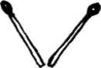
XII.4. Лояльные приемы спора

Итак, спор неизбежен. Вы уклонялись от него, сколько могли, отделываясь междометиями и ничего не значащими фразами, но когда стали нападать на дорогие вам убеждения и нести явную чушь, вы не выдержали и бросились в бой.
На войне — как на войне! Если уж решили вступить в схватку, так нужно постараться выиграть ее. И как во всяком столкновении, сражении, соревновании, общие приемы борьбы и здесь применимы. Они просты.
ХП.4.1. Инициатива. Следует с самого начала постараться захватить инициативу: предложить свою формулировку спорного вопроса; зафиксировать пункт разногласий; предложить место проведения спора — в комнате или в коридоре, на лестничной площадке или на улице; оговорить наличие или отсутствие слушателей. — Это как на дуэли: где будем драться? Каким оружием? В какое время? Тот, кто навяжет свои условия проведения спора, уже на старте получает определенные преимущества. Вспомните кампанию 1813—1814 гг. Наполеона Бонапарта! На Францию надвигались огромные массы австрийских, прусских и русских войск, однако Наполеон с ничтожной армией беспрерывно бил и тех, и других, и третьих. Почему? — Потому, что он всегда владел инициативой: он решал, на кого, где и когда нападать.
И в споре следует помнить правило: нападение есть лучшая защита. Захватив инициативу, продолжайте наступление: нападайте на тезис и аргументы оппонента, заставляя его защищаться; вопросами, уточнениями, аргументами направляйте спор в нужном для вас направлении. Если вы предвидите, что оппонент может выдвинуть против вашего тезиса какие-то аргументы, смело высказывайте их сами: «Да, я понимаю, что на мое утверждение можно возразить то-то и то-то», и тут же отвечайте на них: «Но в ответ я бы сказал...». — Тем самым вы выбиваете оружие из рук противника, лишаете его аргументов против вас. Причем вы формулируете возможные возражения оппонента в удобной для себя форме и победоносно с ними разделываетесь. Когда же оппонент все-таки попытается высказать эти аргументы, вы всегда сможете отвести их: «Ну, об этом мы уже говорили! Зачем возвращаться!»
ХП.4.2. Свой тезис следует формулировать в виде простого суждения с недвусмысленными терминами. — Такой тезис легче доказывать, к нему труднее придраться со всякого рода уточнениями терминов, которые порой топят спор в бесплодных обсуждениях значений слов. Такой тезис труднее исказить или извратить. Следует подумать
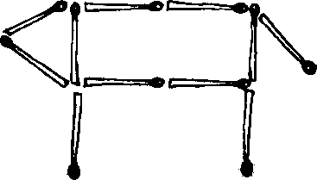
лает богаче вас обоих. И, конечно, совершенно необходима готовность признать свою ошибку и правоту собеседника. Если вы не фанатик какой-то поработившей вас идеи или концепции, если вы помните о том, как много и часто ошибались даже величайшие мыслители человечества, то и к наиболее сокровенным своим убеждениям вы не можете не относиться с некоторой долей здравого скептицизма: а вдруг я не прав? И когда в процессе спора оппоненту удается показать, что в ваших воззрениях кроется ошибка или противоречие, то несмотря на понятную досаду, вы должны поблагодарить его — ведь он потратил энергию души и ума, чтобы помочь вам осознать и устранить недостатки вашего понимания вещей и явлений, исправить ваш взгляд на мир.
А теперь скажите, положа руку на сердце: если вам вдруг встретился такой чуткий и внимательный собеседник, разве будете вы с ним спорить? Да никогда! Встречи с таким людьми - это подарок судьбы, пир ума и сердца, навеки остающийся в нашей благодарной памяти. Конечно, можно и поспорить слегка, но спор с таким человеком — наслаждение.
Перечисленные условия рациональной дискуссии отчасти выполняются нами интуитивно: мы избегаем вступать в споры с невеждой или хамом. Однако полезно приучать себя к их сознательному соблюдению: перед началом спора задать его предмет, договориться о значении слов, сформулировать пункт разногласий, а уж после этого начинать доказывать и опровергать.
Давненько не баловал я вас задачками. Да они уже и не нужны вам, пожалуй.
И все-таки позвольте мне предложить вам последнюю задачу. Она проста как грецкий орех, но разгрызть ее столь же нелегко. Все предыдущие задачи можно было решить посредством логических рассуждений, здесь же требуется порыв творческого воображения, взлет фантазии. Задача хороша тем, что моделирует самые настоящие научные, производственные, житейские проблемы, требующие для свое
го решения не разматывания логических цепей умозаключений, а именно творчества — выхода за рамки привычных стереотипов.
— Перед вами корова, сложенная из спичек. На голове у нее рога, она смотрит влево. Каким образом — переложив всего 2 спички — сделать так, чтобы корова смотрела в противоположную сторону?
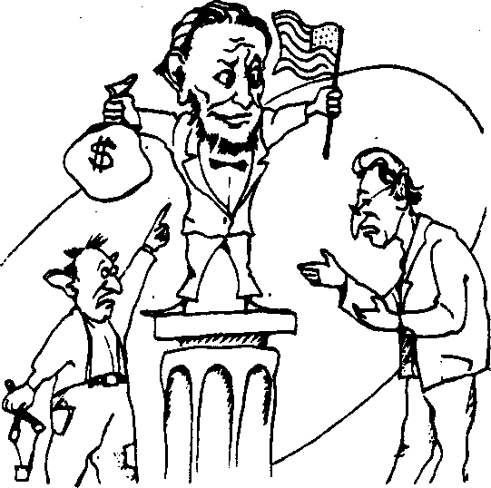
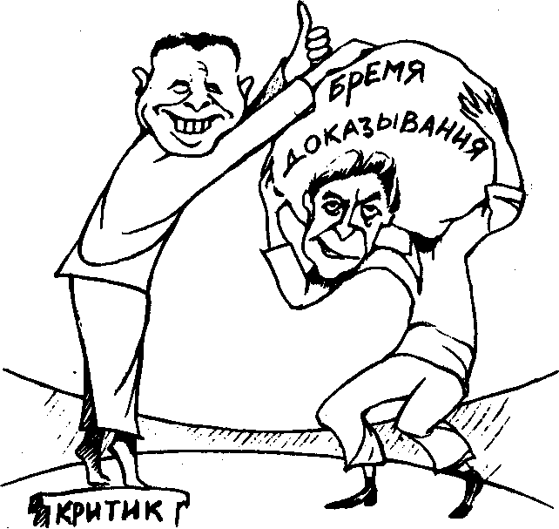
также над тем, чтобы тезис был доказуем. Помните: о вкусах, симпатиях, антипатиях не спорят! Как вы будете доказывать девушке тезис: «Я вас люблю»? — Описывать пожар, бушующий в груди? Издавать стоны, мольбы, рыдания? Метать к ее ногам кошельки? Напрасно! Этот тезис недоказуем. Его можно принять лишь на веру.

ХП.4.3. Бремя доказывания. Огромное, порой решающее преимущество получает в споре тот, кому удается возложить бремя доказывания на оппонента. Проще говоря, следует повести дело так, чтобы доказывать свой тезис пришлось вашему противнику. Вы сразу оказываетесь в выигрыше. Если он не знаком с логикой и вообще слаб в рассуждениях, то начав строить обоснование своего тезиса, вполне может запутаться, ничего не соорудит и проиграет спор, фактически не начав его. Даже если ему удастся слепить какое-то доказательство, он' скорее всего наделает в нем таких ошибок, что вам нетрудно будет разгромить его легкой кавалеристской атакой.
Этот прием представляет собой частный случай более общего правила: строить всегда труднее, чем разрушать. Храм Христа Спасителя строился много лет всей страной, а взорвали его в одну ночь. Позиция критика всегда выгоднее, чем позиция деятеля, созидателя. — Это, по-видимому, каждый испытал на себе хотя бы раз в жизни. Отсюда мораль: нужно возложить бремя до
казывания на оппонента, а самому занять позицию критика.

ХП.4.4. Концентрация. Не следует пытаться нападать на все звенья аргументации противника, нужно определить наиболее слабый пункт в его обороне и сконцентрировать все внимание и силы именно на нем. Если вам показался сомнительным какой-то аргумент — нападайте на него; если подозреваете ошибку в демонстрации — исследуйте цепь умозаключений оппонента, проверьте их логическую кор-
ректность. Если в ходе полемики вы подмечаете, что противник начинает нервничать, когда вы затрагиваете некоторый пункт в его рассуждениях, напирайте именно на этот пункт — может быть, как раз здесь и находится брешь в его доказательстве и противник сам это чувствует.
ХП.4.5. Эффект внезапности. Военные давно открыли важную, порой решающую роль резерва: неразумно вводить сразу все свои войска в бой, целесообразно некоторые части придержать в запасе и пустить их в ход в решающий момент сражения. Вспомните, как во время судьбоносной Куликовской битвы русский засадный полк внезапно нанес удар в тыл наступающим татарам и тем решил судьбу сражения! Точно так же и в споре не спешите выкладывать все свои аргументы, все свои возражения, приберегите что-нибудь к концу спора. Спор догорает, обе стороны высказали, кажется, все свои аргументы, противник ничего нового от вас уже не ждет и естественным образом расслабляется. И тут вы внезапно наносите удар - высказываете сильный, прибереженный напоследок аргумент! Противник ошеломлен, растерян и вполне может проиграть столкновение, в котором, может быть, его позиция и не была проигрышной.
ХИ.4.6. Обращение аргументов противника против него самого. В ходе спора нужно внимательно присматриваться к аргументам противника: действительно ли данный аргумент силен, обоснован ли он, имеет ли он отношение к защищаемому или опровергаемому тезису и т. п. Чрезвычайно эффектным приемом является обращение аргу
мента, который противник приводит в подкрепление своей или в опровержение вашей позиции, против него самого. Этот прием лучше продемонстрировать на примере:
Отец: В твои годы, сынок, Авраам Линкольн уже сам зарабатывал себе на хлеб.
Сын: А в твои годы, папочка, Авраам Линкольн был уже президентом Соединенных Штатов!
— Все! Противник разбит и вынужден замолчать.
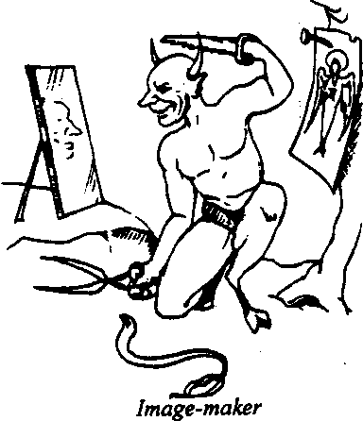
Этот прием хорош в спорах с людьми, которые любят проповедовать высокие моральные принципы, поучать окружающих относительно того, как надо жить, хотя сами далеко не следует этим принципам.
—«Посмотри на соседского Петю, — говорит отец сыну, — он учится на одни пятерки, а ты...» — «Да, но посмотри на Петиного отца, — мог бы ответить сын, — он помогает своему сыну делать уроки, интересуется его жизнью, а ты?»
Разговаривал я как-то с одним родителем о воспитании детей. «Ну что вы, - говорит он мне, - стоит ли обращать внимание на их шалости, лень, капризы, ведь они еще такие маленькие!» — Я тут же обратил этот аргумент против него самого: «Вот именно потому, что они еще маленькие, и нельзя оставлять без внимания ни один их проступок! Подрастут — поздно будет!»
В связи с этим мне вспоминается одна история.
Как-то в конце 80-х годов, когда у нас в стране шла антиалкогольная кампания и уже появились первые кооперативные кафе, в одном небольшом городке я попал на лекцию в обществе трезвости. Оратор метал громы и молнии:
—Кто здесь зарабатывает больше всех денег? — Содержатель кафе. Кто имеет машину иностранной марки? - Владелец кафе. У кого роскошная норковая шуба? — У его жены. Только подумайте: четвертая часть доходов жителей нашего города оседает в карманах владельца кафе!
После окончания лекции к лектору подошла молодая пара и горячо его поздравила.
—Ваши доводы были неотразимы, — сказал муж.
—Ага, — обрадовался проповедник трезвости, — значит, вы вступаете в наше общество?
—Нет, что вы, мы с женой тоже решили открыть кооперативное кафе!
ХИ.4.7. Откладывать ответ. Если вдруг противник привел сильный довод, на который вы не знаете, как ответить, не спешите посыпать голову пеплом и признавать свое поражение. Подождите! У всех нас разная реакция: один соображает быстрее, другой - медленнее, флегматик не может спорить так, как холерик. И дело здесь не в уме, а в типе нервной системы. Я думаю, многие из вас попадали в ситуацию, когда возвращаясь домой после бурного разговора и прокручивая в голове различные эпизоды полемики, вы с досадой упрекали себя: «Эх, что же я не сказал этого там!», «А вот на этот довод надо было бы ответить так!» Это вполне естественно, недаром ведь говорят, что «хорошая мысля приходит опосля». Есть даже целая книжка под названием «Остроумие на лестнице», в которой собраны крылатые выражения и афоризмы, пришедшие разным людям в голову, когда они уже уходили домой, на лестнице.
Попробуйте оттянуть ответ, поговорите о других аргументах оппонента, задайте уточняющий вопрос. Быть может, через некоторое время вам в голову придет достойный ответ на аргумент противника и вам удастся отбить его натиск. Если ваша позиция верна, то ответ обязательно найдется! Если же, несмотря на все оттяжки, вы так и не сможете ответить на аргумент противника, то... идите на лестницу!

ХИ.4.8. Следует развивать в себе способность помнить весь спор, т. е. держать в памяти его начало, тезис противника и свой собственный, взаимную аргументацию и вообще направление полемики. — Это, безусловно, трудно и редко кто на это способен. Чаще всего мы начинаем спорить об одном, затем переходим на другое и очень скоро забываем: а из-за чего, собственно, сыр-бор загорелся? Чтобы не превращать спор в беспорядочную болтовню, полезно хотя бы в общих чертах удерживать в памяти тот спорный вопрос, из-за которого возникла полемика. Тогда вы сможете направлять течение спора, не позволите противнику уклониться в сторону и, вообще, использовать те приемы, о которых шла речь выше.
XII.4.9. Манера держаться. Чрезвычайно важно в споре сохранять спокойствие и хладнокровие. Понятно, конечно, что какие-то высказывания оппонента могут взволновать вас, вызвать возмущение и даже гнев. Не поддавайтесь эмоциям! Человек, сознание которого охвачено пламенем страсти - злобы, ненависти, отвращения - теряет способность рассуждать логически, искать и находить аргументы и контраргументы. Выигрывает тот, кому удается сохранить спокойное достоинство. Если вы почувствовали, что начинаете волноваться, повышать голос - остановитесь, спросите себя: «А что я, собственно, разволновался?», восстановите душевное равновесие и спокойно продолжайте аргументировать. Имейте в виду, кстати, что ваше спокойс
твие раздражающе действует на противника, он начинает беситься, видя, что все его уколы не могут пробить брони вашего спокойствия. Он начинает выходить из себя, а вы ему ехидно замечаете: «Ты сердишься, Юпитер, значит, ты не прав!»
Манера держаться и, вообще, весь ваш внешний облик имеют большое значение для спора. Уверенный тон, четкая аргументация, размеренная речь — все это дает вам дополнительные преимущества по сравнению
с тем, кто запинающейся скороговоркой выпаливает невнятные слова. Ну, и внешний вид! У крупных западных политиков (да уже и у наших, кажется) имеется специальный консультант по созданию так называемого «имиджа». Франсуа Миттерану посоветовали перед его второй президентской кампанией подпилить передние зубы, а Маргарет Тэтчер в свое время долго приучала себя говорить мягким, женственным голосом. И, конечно, внешний облик важен в любой дискуссии. Если вы хорошо одеты, держитесь уверенно, высказываетесь убежденно — с вами далеко не каждый осмелится вступить в спор.

ХИ.4.10. Последнее слово. Наконец, еще один прием, который С. И. Поварнин называет «жалким»: брать последнее слово в конце дискуссии. Подводя итоги столкновения, можно представить их в выгодном для себя свете, и даже если эти итоги оказались плачевными, последнее слово дает возможность как-то «сохранить лицо».
ВОПРОСЫ
                - Что такое спор?
                - Какие разновидности споров выделяет эристика?
                - Каковы условия рационального спора?
                - Лояльные приемы спора.
Ответы к задачам
1. Ответ до смешного прост: мы пытаемся повернуть всю корову направо и у нас ничего не получается, а нужно ей всего лишь повернуть голову, как показано на рисунке!
Эта задача напоминает еще одну, очень известную задачу: как построить
из 6 спичек 4 равносторонних треугольника? — Когда пытаются сделать это на плоскости, ничего не получается. Решение состоит в том, чтобы выйти из плоскости в третье измерение и построить пирамиду. Это, конечно, подлинное творчество. Точно такое же по своей природе, как творческое озарение Ньютона, связавшего падение камня на Землю с движением Луны, или Чарльза Дарвина, усмотревшего в работе селекционеров механизм эволюции всей живой природы.
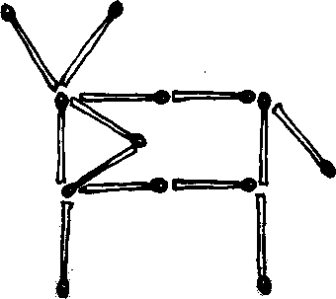
Многие, очень многие из нас стремятся оставить за собой «последнее слово». Чаще всего это «слово» — посланная вдогонку оппоненту брань, бессильный плевок вслед умчавшемуся поезду. Быть может, это выражение беспомощной злобы и,дает некоторое утешение, но подумайте сами: не является ли это одновременным признанием своего поражения? Если вы чувствуете себя победителем, зачем вам наводить тень на плетень в последнем слове
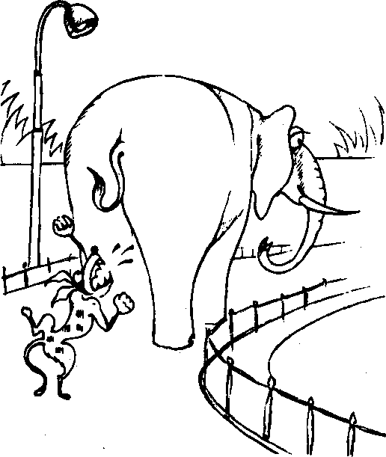
ЛЕКЦИЯ XIII.
НЕЛОЯЛЬНЫЕ ПРИЕМЫ И АРГУМЕНТЫ
Трудно вести спор, оставаясь в рамках допустимых приемов и аргументов. Иногда горячность подводит, а иногда и просто незнание того, что тот или иной прием выходит за рамки дозволенного. Особенно трудно сохранять корректность, когда вы чувствуете, что позиция оппонента прочнее той, которую вы взялись защищать, что истина не на вашей стороне. Порой самолюбие мешает нам признать, что оппонент прав, что мы ошибались, защищая некоторый тезис, и тогда остается одна цель: победа любой ценой! В ход идут уловки и подтасовки. Истина в них не нуждается, она может быть обоснована и защищена от критики корректными истинными аргументами. Но чтобы защитить ложь, нужны иные средства. Так борец, чувствуя, что противник сильнее и что у него самого нет шансов на победу в честной схватке, внезапно вцепляется зубами противнику в ухо, и тот разжимает свой железный захват. Однако использование таких приемов — признак слабости и неуверенности в себе, в своих силах, в своей позиции. И победа, одержанная за счет таких приемов, ничего не стоит.
8*
или выкрикивать оскорбления уходящему противнику? — Сдержитесь! Как говорят спортивные комментаторы, проигрывать нужно уметь достойно. Завтра выиграете!
На этом я, пожалуй, закончу перечисление лояльных, допустимых приемов спора. Вы видите — они просты и немногочисленны. Но если вы овладеете этими приемами, то сумеете с честью выйти из любого интеллектуального столкновения и сохраните уважение своих оппонентов, чем бы ни закончился ваш с ним спор.
Ошибки в доказательстве, в споре могут быть двух родов. Если ошибка допущена непреднамеренно — в силу незнания или невнимательности, она называется паралогизмом. Паралогизм следует, конечно, раскрывать и исправлять, но он, в общем, простителен: каждый может ошибиться!
Однако если ошибка допущена сознательно, то это уже софизм — некорректный, нелояльный
а) Самая простая — когда при нападении на тезис противника оп-
ровергают какие-то его аргументы или вскрывают ошибку в доказа-
тельстве, а выдают это за опровержение тезиса. Тезис-то может быть
истинным, однако противник не смог его корректно обосновать. Вы
нападаете на ошибку в его рассуждениях, разоблачаете ее и провоз-
глашаете, что выставленный тезис опровергнут. Вам удалось показать,
что тезис не доказан, вы же утверждаете, что тезис ложен. В пылу
спора ни ваш противник, ни слушатели могут не заметить, что вы
ловко подменили тезис: опровержение обоснования выдали за опро-
вержение тезиса.
Например, противник доказывает тезис: «Воровство есть преступление», и в числе аргументов приводит утверждение о том, что все люди, повинные в воровстве, подвергаются уголовному наказанию. Вы нападаете на этот аргумент и легко разбиваете его, приводя многочисленные примеры, когда люди, совершившие крупные хищения, без особого труда уходят от наказания. После этого вы с победоносным видом провозглашаете, что тезис опровергнут. Адвокат, выступающий в суде, разбив аргументацию прокурора, иной раз делает вывод о том, что подсудимый не виновен, и публика с ним согласна, хотя он всего лишь показал, что обвинение не доказано.
б) Расширение или сужение тезиса. Тезис противника стремятся
максимально расширить, причем делают это незаметно, как бы просто
повторяя его. Например, он говорит: «Многие молодые люди сегодня
занимаются спекуляцией». Вы «повторяете» этот тезис: «Так вы ут-
верждаете, что вся современная молодежь спекулирует? — Неправ-
да!» И с успехом громите последнее утверждение, создавая при этом
впечатление, что разбит именно первоначальный тезис оппонента.
Свой же тезис в процессе доказательства стараются незаметно сузить. Например, вы высказали положение: «Советские писатели не создали в литературе ничего замечательного», а доказываете более узкое положение: «Советские писатели, пользующиеся официальным признанием, не создали в литературе ничего замечательного». Если противник, нападая на ваш тезис, укажет вам на М. Булгакова или М. Зощенко как на советских писателей, создавших замечательные художественные произведения, вы опять-таки уходите от этого возражения путем сужения своего тезиса: «А я не считаю этих писателей советскими», т. е. уменьшаете объем понятия «советский писатель».
в) Усиление или смягчение тезиса. — Эта уловка близка к указан-
ной выше. Противник утверждает: «Правительство Черномырдина со-
стоит из некомпетентных людей». Вы усиливаете этот тезис: «Ага, вы
считаете, что в правительстве Черномырдина сидят одни идиоты?»
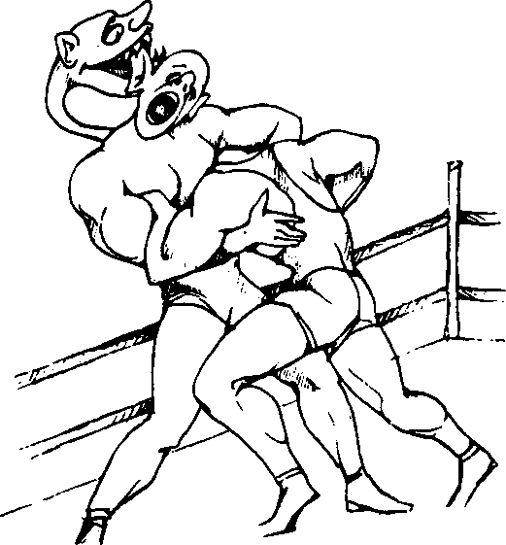
прием, который не заслуживает снисхождения. Тот, кто в споре пользуется софизмами, сознательно пытается опорочить истину и обелить ложь. И нет ему оправдания, как нет оправдания спортсмену, намеренно нанесшего травму сопернику, или бизнесмену, всучившему компаньону заведомо тухлый товар!
К сожалению, нелояльных приемов, уловок, аргументов превеликое множество — гораздо больше, чем аргументов и приемов корректных. Общепринятой классификации их нет до сих пор. Я просто разделил их на две группы:
                - нелояльные общие приемы и
                - нелояльные аргументы.
Мне не хочется учить вас софистике и, быть может, лучше было бы опустить эту главу. Но, с другой стороны, каждый из нас может стать жертвой нелояльного приема, поэтому их следует знать и уметь с ними бороться.

XIII. 1. Нелояльные приемы спора
Итак, спор разгорается все жарче. Противник обстреливает вас сильными аргументами, пробивает вашу оборону и усиливает натиск на слабые пункты. Вы начинаете чувствовать, что вас ожидает разгром. Признать поражение и выставить себя дураком? — Ни за что! И в ход идут хитрости — сначала сравнительно скромные.
XIII. 1.1. Подмена тезиса. Эта уловка имеет много разновидностей.
Сюда же относится так называемое «навешивание ярлыков». — Это марксизм! Фашизм! Тоталитаризм! Гомосексуализм! Так могут рассуждать только красно-коричневые! А вот это уже — сионизм! Хуже — жидо-масонство! Полагают, что высказав оценку некоторого рассуждения или отнеся его к программе той или иной секты, уже разделались с ним. Но ведь это неверно, по существу-то мы его не рассмотрели. Может быть, это истина? Неужели марксист или сионист не могут высказать ничего истинного? Допустим, марксист утверждает: «Газета есть коллективный организатор». Вы будете спорить с этим только потому, что он марксист? Навешивание ярлыков — нелояльный прием, ибо рассмотрение по существу доводов противника подменяется их оценкой.
XIII. 1.3. Пари, повышение ставок. Когда ваш противник не очень уверенный в себе человек, можно попытаться взять его, как говорится, «на испуг». - «Ладно, - говорите вы, - хватит бестолку перебрасываться словами. Тебя не переговоришь. Но если уж ты так уверен в своей правоте, давай заключим пари и с высокими ставками. Окажешься неправ, проиграешь - обреешься наголо (искупаешься в проруби, заплатишь крупную сумму денег)». Или еще один вариант: «Пусть будет по-твоему. Сделаем именно так, как ты предлагаешь. Но учти, за все последствия отвечать будешь ты один». — Если противник слаб духом, он может отступить от своего тезиса или предложения, и победа окажется на вашей стороне. Он может уступить также в том случае, если ставка покажется ему слишком высокой для того вопроса, который обсуждается. Поэтому при использовании этой уловки нужно стараться максимально повысить ставку за проигрыш.
Ясно, что этот прием некорректен: оппонент может быть прав по существу, но не хочет рисковать, ибо риск ему кажется чрезмерным. Я, например, уверен в том, что на Луне нет жизни, но если мне скажут: «Тебя расстреляют, если на Луне обнаружится жизнь», то я, пожалуй, крепко подумаю, стоит ли настаивать на моем тезисе.
XIII. 1.4. Поспешное обобщение. Если противник согласился с двумя-тремя конкретными примерами, можно громогласно приписать ему и согласие с общим положением, которого он, может быть, и не признает. — «Вы согласны, что Лейбман - спекулянт? — Согласен. — А вы согласны с тем, что Берман тоже спекулянт? - Согласен, конечно, это всем известно. - Ну вот, вы сами признаете, что они там все спекулянты!»
С особым нахальством эта уловка применяется в тех случаях, когда оппонент отвечает не так, как вам хотелось бы, и из его слов нельзя вывести желаемого заключения. Тем не менее, можно нагло
Или другой пример. Тезис: «Источник доходов этой компании подозрителен». Нападающий усиливает его: «Вы хотите сказать, что доходы компании проистекают от воровства?» Напротив, защитник тезиса смягчает его: «Нет, я сказал только, что источник ее доходов неизвестен».

г) От сказанного с условием к сказанному безусловно. Одна из разновидностей подмены тезиса состоит в том, что мысль, которая выдвигается с известными оговорками как верная при определенных условиях, подменяется той же мыслью, но взятой без оговорок, высказываемой вообще. Например, некто утверждает: «При современной структуре нашей промышленности переход к товарно-денежным отношениям принесет вреда больше, чем пользы». — Вы совершаете нападение: «Значит, вы полагаете, что товарно-денежные отношения вредны?! Значит, вы — сторонник административно-командной системы?!» Нет, не значит, человек может всей душой выступать за товарно-денежные отношения, за рынок, но полагает, что для них требуется структурная перестройка промышленности. Увы, публика часто опускает все эти подробности, оговорки, считая их хитросплетениями мысли, ненужным умствованием. И тогда она попадает под власть ловкого софиста, ибо большая часть важных положений, касающихся экономики, политики, прав и свобод граждан, почти никогда не верна в общем, абсолютно, эти положения всегда требуют указания на конкретные условия их применимости. Софист же, намеренно пренебрегая всеми оговорками и уточнениями, с успехом громит полезные и верные вещи, а публика — увы! — внимает ему с раскрытым ртом.

XIII. 1.2. Использование эмоционально окрашенных понятий. —
Это чрезвычайно широко распространенный прием, даже и не особый прием, а просто манера речи многих людей, которые ничего не скажут просто, а всегда найдут такие слова, которые окрашивают сообщаемую ими информацию в позитивные или негативные тона. Допустим, посадили кого-то в тюрьму, скажут: «Брошен в застенок»; зашла речь об армии, кривят губы: «Военщина!»; молодые люди — «мальчишки»,, «сопляки»; девушка — «девка» и т. п. В споре этот прием может использоваться сознательно, когда все то, что свидетельствует в поддержку тезиса оппонента, произносится с негативным или пренебрежительным оттенком, а собственные аргументы излагаются в возвышенных выражениях. Суть-то дела от этого не меняется, назовете вы государственных чиновников «сатрапами» или «государственными мужами», хуже или лучше они от этого не станут. Но благодаря этой уловке в споре вы можете создать впечатление, будто защищаете нечто возвышенное, благородное, а противник ваш — что-то постыдное, гнусное.
217
Нелояльные приемы спора

приписать ему признание общего положения. - «Вы помните, что Паукидзе выгнали с работы? - Разве? Не помню. - А помните, что Паукяна и Паукова тоже выгнали с работы? - Кажется, Пауков сам ушел, по собственному желанию. — Все равно, вы согласитесь с тем, что всех этих паучьих детей всегда выгоняют с работы!» Если противник робок, а публика глупа, то они проглотят эту наглую выходку.
Сюда же относится и чрезмерное преувеличение: «Тут Людмила Александровна несколько преувеличила. Впрочем, она всегда так делает, все время носится с какими-то фантастическими прожектами!»; «Сережа вчера не очень удачно отвечал на экзамене. - А он всегда отвечает плохо. И вообще, он плохой студент, не место ему в Академии»

XIII. 1.5. Почувствовав, что противник ваш медленно соображает, старайтесь говорить быстро, чтобы он не успевал следить за вашей речью. Не будет же он все время переспрашивать! Желательно при этом вставлять в свою речь иностранные слова или малопонятные научные термины, тогда противник может вообще перестать что-либо соображать.
Если же ваш оппонент не поддается на эти мелкие уловки и продолжает теснить вас, то пора прибегнуть к более сильным средствам.

XIII. 1.6. Вопросы. Можно начать задавать вопросы, причем с разными целями.
«— Довольно слов. Отвечай кратко: да или нет. Скажи, перестал ли ты подхалимничать перед начальством? А ты больше не занимаешься рэкетом?» — Мы с вами уже знаем, что далеко не всякий вопрос допускает ответ «да» или «нет». Использование таких вопросов в полемике имеет целью дискредитировать соперника и его позицию.
«— Хорошо, ты утверждаешь, что снег бел. Но давай уточним, а что такое «бел»? А что ты называешь «снегом»? Те хлопья, которые падают с неба, или те сугробы, которые лежат на улицах?» - Стремление к точности, конечно, похвально, однако чаще всего нам в разговоре вполне достаточно того смысла, который всем более или менее ясен. К значению любого слова нашего языка можно придраться, и когда это делают без связи с существом обсуждаемого вопроса, — это уловка.
Наконец, вопросы можно задавать с целью увести спор в сторону от обсуждаемого предмета. Скажем, обсуждаем мы с вами вопрос об экологической опасности атомных электростанций. Мое дело плохо. И я начинаю потихоньку уводить вас в сторону: «А известна ли вам разница между разными типами атомных реакторов? Когда, кстати, и где был сооружен первый атомный реактор? Помните ли вы опыты Резерфорда по бомбардировке атомов элементарными частицами?» —
Вы начинаете отвечать, я возражаю, уточняю и спор постепенно уходит очень далеко от экологии и ее проблем.
XIII. 1.7. Диверсия. Простой и распространенный прием: резко сменить тему разговора. «Давайте-ка теперь зайдем с другого конца...», «А вот еще один, тоже очень интересный вопросик...», «Ну, что мы все об одном и то же, попробуем подойти иначе...»
Иногда имеет смысл изобразить из себя легкого маразматика и, зацепившись за какое-нибудь замечание оппонента, начать разглагольствовать о совершенно посторонних и неинтересных для него вещах. — «Да, вот вы сейчас сказали, что уровень зарплаты в последнее время отстает от роста цен, а я ведь помню, как после войны цены ежегодно снижались. Да... тяжелое было время. Как сейчас помню, иду я как-то...» и т. д., и т. п. — Если оппонент питает к вам хотя бы какое-то уважение, он может смириться с этой уловкой. Конечно, вы оставите о себе несколько странное впечатление, однако избежите унизительного признания своего поражения.
XIII. 1.8. Срывание спора. Диверсия не удалась, противник вернул вас к предмету разговора. Что ж, попробуем вообще сорвать разговор, начнем вести себя так', чтобы противник был вынужден замолчать и прекратить спор. Это можно сделать по-разному.
Некоторые люди просто не дают оппоненту говорить: говорят все время сами, доказывают, рассуждают, приводят аргументы, которые, как им кажется, мог бы высказать оппонент, и отвечают на них, шутят и сами же смеются своим шуткам, говорят за оппонента и т. д. Ясно, что если вы не даете высказаться оппоненту, то никакого спора уже не будет: диалог превратиться в монолог одного из собеседников.
Если все-таки ваш оппонент найдет возможность вставить слово, начнет что-то говорить, перебивайте его: «Ага, я знаю, что ты хочешь сказать, позволь, я сам сформулирую эту мысль...» или «Постой, постой, но я же знаю, что на самом деле ты так не думаешь, ты со мной в глубине души согласен, так ведь?» («чтение в сердцах»).
И еще одно: «Я бы тебе ответил, я бы тебе доказал, но не могу: ты же сам прекрасно понимаешь, что об этом говорить опасно» — Этот прием успешно использовался в недавнем прошлом, когда действительно можно было нарваться на неприятности из-за нескольких неосторожных слов. Сейчас пользоваться им стало труднее. Если один из оппонентов не может высказаться в силу цензурных соображений, то, конечно, спор прекращается.
XIII. 1.9. Затягивание спора. Если сорвать спор не удалось, пробуйте потянуть время, чтобы противник потерял терпение и

стояться, у плиты, как кухарка, напариться. Вот только тогда на все готовенькое эта барыня и соизволит из постели выползти!»
Бесконечные «Вы это говорили!», «Я этого не говорил», «Нет же, говорили!» и т. п., которые столь часто встречаются в наших спорах, также страшно затягивают спор, зачастую превращая его в выяснение того, кто и что говорил. Чаще всего такие реплики высказываются без задней мысли, но порой используются и как уловка, затягивающая или срывающая спор.
В одном из рассказов В. Шукшина, который так и называется «Срезал», дано хорошее описание того, как деревенский полемист Глеб Капустин «срезал» двух кандидатов наук, и очень наглядно продемонстрирована эффективность нелояльных приемов.
Начал Глеб: «... как сейчас философия определяет понятие невесомости? —Как всегда определяла. Почему — сейчас?
—Но явление-то открыто недавно. — Глеб улыбнулся прямо в глаза кандидату. — Поэтому я и спрашиваю. Натурфилософия, допустим, определит это так, стратегическая философия — совершенно иначе.
—Да нет такой философии — стратегической! — заволновался кандидат. — Вы о чем вообще-то?
—Да, но есть диалектика природы, — спокойно, при общем внимании продолжал Глеб. — А природу определяет философия. В качестве одного из элементов природы недавно обнаружена невесомость. Поэтому я и спрашиваю: растерянности не наблюдается среди философов?
Кандидат искренне засмеялся. Но засмеялся один... .
—Давайте установим, — серьезно заговорил кандидат, — о чем мы гово-
бросил спор. Очень раздражающе действуют бесконечные повторения своих удачных реплик или неудачных выражений противника, даже если он извинился и поправился: «Послушай же, как хорошо я сказал, как точно и верно это звучит!» или «Нет, это надо же, какую глупость ты сморозил!» Примерно тот же эффект вызывают и бесконечные переспрашивания: «Э... э... потрудитесь, сударь, еще раз повторить вашу последнюю мысль. — Что, в пятый раз уже? Ну, уж вы простите меня, отвлекся...» Повторения и переспрашивания могут довести оппонента до того, что он или забудет все свои аргументы, или просто плюнет и уйдет от вас. Но поле боя-то останется за вами!

XIII. 1.10. В этой фазе спора используется бесчисленное количество уловок, разъяснять которые нет смысла. Пример делает их совершенно ясными.
По секрету: «Из надежного источника и только тебе. Создана специальная группа синергоквазитроники с огромным бюджетом и полностью засекреченной проблематикой...»
Очевидец: «Если бы мне это рассказали, никогда бы не поверил, но видел собственными глазами...»
Ловушка:
—Все ли собравшиеся усердно молятся? —Все, все!
—И вор тоже молится? —И я молюсь. —Вот и попался! Подставка:
—Существуют тысячи способов заработать деньги, но лишь один из них может быть признан честным. —Какой же это?
—Я так и знал, что именно этот единственный способ вам И неизвестен.
Комплимент:
—Ты отлично сказал. Едва ли мне удалось бы так точно сформулировать свою мысль. Вот уж не ожидал, что мы в этом вопросе окажемся единомышленниками. Я очень благодарен тебе за твою объективность. Амбиции амбициями, но когда дошло до дела, ты встал на мою позицию. Это, безусловно, мужественно с твоей стороны...» Предвзятая интерпретация (двойная бухгалтерия): —Дочке повезло с мужем. Она еще спит, а он тихонечко встанет, в магазин сбегает, завтрак приготовит и уже к накрытому столу ее будит. А вот сыну мегера досталась. Сама, как корова, по утрам дрыхнет, а он вынужден раньше ее вставать, а магазинах в очередях на-
рим.
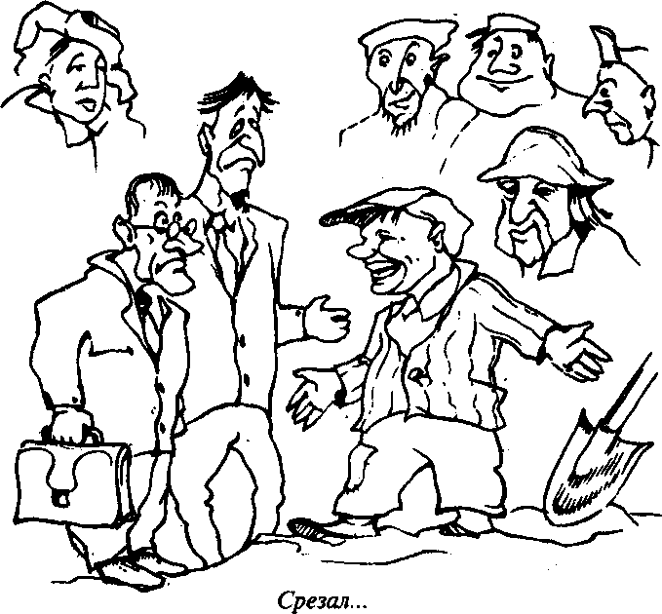
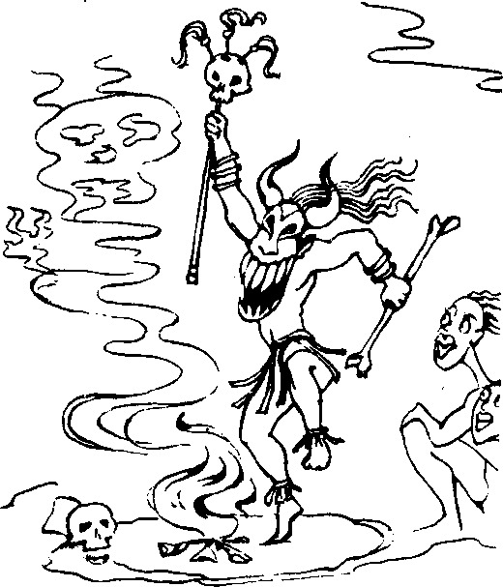
третьему. Он говорит о проблеме шаманизма и ссылается на существование шаманов. Но это — разные вещи! Шаманы могут существовать, но при этом не возникает никаких проблем. Поэтому утверждение о том, что отрицать проблему шаманизма значит отрицать существование шаманов, — явная подтасовка. И так далее. Весь разговор — образец невежества, самоуверенности и агрессивной наглости. Победа в данных условиях ему обеспечена.

ХШ.1.11. Уловка артиста. Как говорят, эта уловка порождена театральной средой. Вспомните провинциальный театр, ну хотя бы по пьесам Островского или по старым русским водевилям! — Интриги, зависть... Артисты ведь народ мнительный: кто более талантлив, кто — менее, кому сколько цветов подарили, кому больше аплодировали... Всяк ревниво следит за успехами других. Кстати сказать, эта среда везде, по-видимому, одинакова. Наполеон Бонапарт, который любил театр и сам был очень недурным актером, даже давал советы знаменитому французскому трагику Тальма, весьма, надо сказать, профессиональные, так вот Бонапарт, сидя в 1812 году в Кремле, вокруг которого бушевал знаменитый московский пожар, подписал Устав театра Французской комедии, по которому этот театр живет до сих пор. Интриги и взаимные оскорбления актеров из Парижа долетели аж до Москвы и вынудили императора обратить на них личное внимание.
Суть уловки проста: сказать человеку какую-нибудь гадость, чтобы вывести его из равновесия. Ну, представьте себе: актер готовится к выходу на сцену, где ему предстоит играть Гамлета или Сирано де Бержерака, сосредоточивается, входит в образ и тут ему какой-нибудь «доброжелатель» шепчет в ухо: «А вы знаете, жена-то ваша час назад сбежала с поручиком Ржевским!» или «Там ваш домохозяин пришел с частным приставом требовать уплаты долга за квартиру». — Какой там после этого Шекспир, какой Ростан, актер будет думать об этом приставе, поджидающим его в гримерной, и провалит роль! А никакого пристава и никакого поручика не было и нет. Шутка-с!
Точно так же и в споре. Чувствуете, что противник силен и уже прижал вас к ковру, оброните мимоходом: «Ты знаешь, а ведь директор уже подписал приказ о твоем увольнении!» или «Сынка-то вашего милиционер в отделение повел!» — И все, противнику будет уже не до вас и не до дискуссий.
XIII. 1.12. Часто оппонента можно привести в раздражение подмигиваниями в сторону аудитории: дескать, видите, какой я молодец, а мой соперник — осел; жестами — покрутить пальцем возле виска, показать кукиш и т. п.
—Хорошо. Второй вопрос: как вы лично относитесь к проблеме шаманизма в отдельных районах Севера?
Кандидаты засмеялись. Глеб Капустин тоже улыбнулся...
—Нет, можно, конечно, сделать вид, что такой проблемы нету. Я с удовольствием тоже посмеюсь вместе с вами... — Глеб опять великодушно улыбнулся... — Но оТ этого проблема как таковая не перестанет существовать. Верно?..
—Да нет такой проблемы! — опять сплеча рубанул кандидат. Теперь засмеялся Глеб и сказал: —Ну, на нет и суда нет!..
Баба с возу — коню легче, — еще сказал Глеб. — Проблемы нету, а эти... — Глеб что-то показал руками замысловатое, — танцуют, звенят бубенчиками... Да? Но при желании... — Глеб повторил: — При же-ла-нии — их как бы нету. Верно? Потому что, если... хорошо! Еще один вопрос: как вы относитесь к тому, что Луна тоже дело рук разума?...»

Бедные кандидаты наук! Безнадежное это дело — спорить с невежественным человеком, наделенным несокрушимым апломбом, да еще в присутствии еще более невежественной аудитории. Я вовсе не хочу при этом сказать, что собравшиеся сельские жители — вообще невежды, нет, вещи, входящие в круг их повседневных интересов, они знают очень хорошо — как ухаживать за коровой, например, или как сложить печку. Но ведь спорят-то они не об этом! Любят люди поговорить о «высоких материях», в которых как раз ничего и не смыслят. Вот вам сразу же и нарушено одно из условий рациональной дискуссии: требуется хоть какое-то знание о предмете спора. Глеб Капустин слышал какой-то звон, но не более того. Понятие невесо
мости известно давно, по крайней мере со времен Ньютона. В первых искусственных спутниках невесомость была создана человеком, но это экспериментальное создание условий, при которых наступает невесомость, ничего не добавило к пониманию невесомости как явления. Глеб этого, конечно, не понимает. И как только кандидат попытался объяснить ему это, он сразу же осуществил диверсию — перескочил к другому вопросу, потом — к
Сказать честно, мне уже надоело разматывать этот клубок мерзостей. Думаю, и вы устали от этих непристойностей. Кто заинтересуется, может почитать об этих приемах в книге С. И. Поварнина, сейчас она доступна. К сожалению, я не могу на этом закончить, ибо существуют еще и нелояльные аргументы, с которыми я также вынужден вас познакомить. Но перед этим — передышка: пример спора из юморески А. Опалинского «Дискуссия».
«Хочется думать, что симпозиум одобрит предложенную схему и присоединится к оценке, данной ей академиком Кирзо... .
—Прошу задавать вопросы, — сказал председатель симпозиума.
—Почему в блоке разверстки Вы не используете датчик Лоуренса-Шиншиллы? — спросил он.
—Это снизило бы выходную мощность блока.
—Вы уклоняетесь от ответа, — сказал он.
—А вы уклоняетесь от уплаты алиментов.
                - Ваша схема известна из берестяных грамот, при Иване Катете ее отвергли бы как безнадежно устаревшую.
                - Не слушайте пьяного человека, — сказал я, — его держат в Институте только из-за второго разряда по городкам.
Ставилась под удар работа всей лаборатории. Обесценивались тысячи экспериментов. Все могло пойти прахом. И я сказал:
—Вашу жену видели вчера с Дартаньяновым в ресторане в 8 часов вечера. Он сел и не проронил больше ни слова.
                - Ну что ж, — сказал председатель, — поскольку оппонент удовлетворен ответами докладчика, приступим к голосованию».
XIII.2. Нелояльные аргументы
Аргументы, доводы, используемые нами в споре, разделяются на две большие группы. Одни из них относятся к предмету спора, к защищаемому или опровергаемому положению и носят название argumentum ad rem - аргументы к делу, к существу дела. Эти аргументы безусловно корректны и, с точки зрения логики, только они и могут использоваться в дискуссии.
Аргументы второго вида относятся не к существу дела, направлены не на обоснование или опровержение выдвинутого положения, а используются лишь для того, чтобы одержать победу. Они носят общее название argumentum ad hominem — аргументы к человеку. Их называют так потому, что они затрагивают личность оппонента, его убеждения, поведение и т. п. Предмет спора остается в стороне, а сам спор из интеллектуального состязания, из противоборства умов и идей превращается в столкновение характеров, в борьбу низменных целей и страстей. С точки зрения логики все аргументы ad hominem некорректны, и их использование служит верным симптомом того,
Интонация — тоже одно из средств раздражения оппонента. Даже очень безобидные вещи можно произнести таким тоном, что ваш противник впадет в бешенство. «Что вы, что вы, ваша честность всем здесь известна!» или «Заходи, дорогой, тебя-то мы и поджидаем!» Кстати сказать, чаще всего людей задевают не слова, а именно тон, которым они произносятся. Когда на экзаменах я говорю студенту, что он ничего не знает, что он не готовился к экзамену и не заслуживают положительной оценки, но говорю это дружеским тоном, как разумный человек столь же разумному человеку, то студент уходит от меня почти довольный. Но если сухим, пренебрежительным тоном я выговариваю ему за мелкую погрешность, то даже получив хорошую оценку, он уходит от меня с горьким осадком в душе. Да, по-видимому, каждый с этим сталкивается и дома, и на работе, и в дружеском кругу. Когда тебе говорят: «Дурак!», — это одно, а когда говорят: «Дурачок!», — это может означать совсем другое.

XIII. 1.13. Противник не поддается на наши уловки. Диверсии не удаются, сорвать или затянуть спор не получается, жесты и интонации на оппонента не действуют: «упрямо и надменно» он продолжает гнуть свое. Остается последнее средство, не принятое среди порядочных людей, но тут уж не до порядочности, — грубость и оскорбление. Попробуйте вести себя нагло, вызывающе, постарайтесь оскорбить оппонента так, чтобы он, наконец, вышел из себя и ответил на оскорбление — оскорблением же. Конечно, дело может кончиться дракой или, во всяком случае, смертельной обидой, но предмет спора будет забыт и поражения в интеллектуальном состязании вы избежите. Если вы хотите только этого, то вперед: «Ты — грязный шакал, пожравший труп своего отца; прелюбодей, согрешивший вчера с обезьяной!...» и т. п. Есть натуры, для которых даже побои кажутся менее обидными, чем признание в собственной ошибке или в умственном превосходстве другого человека.

XIII. 1.14. Тормоз (улитка, глухая оборона). Оскорблять оппонента как-то боязно: уж очень здоровый, черт! Ладно, все равно не признаем поражения, уйдем в глухую оборону: «Согласен, что язык у вас подвешен хорошо. Тем не менее, вы меня не убедили и никогда не убедите, никаких ваших аргументов я не приму. Как стоял на своих позициях, так и стоять буду. (Далее с нарастающими истерическими интонациями). Не могу поступаться принципами! В конце концов, это мое конституционное право — иметь личное мнение. Пытаясь переубедить меня, вы совершаете насилие над моей личностью. Нарушаете права человека! Женевские соглашения! Великую Хартию вольностей!! Кодекс Юстиниана!!!..»
что участники дискуссии отбросили выяснение истины и переходят к выяснению отношений.
Разновидностей аргументов ad hominem бесчисленное количество. Мы познакомимся лишь с некоторыми из них.

XIII.2.1. Аргумент к авторитету — ссылка на высказывания или мнения великих ученых, общественных деятелей, писателей и т. п. в поддержку своего тезиса или в опровержение тезиса противника. Такая ссылка может показаться вполне допустимой, однако она некорректна. Дело в том, что человек, получивший признание благодаря своей успешной деятельности в некоторой одной области, не может быть столь же авторитетен во всех других областях. Поэтому его мнение, выходящее за пределы той узкой сферы, в которой он работал, вполне может оказаться ошибочным. Ну, какой вес, например, имеет мнение Нильса Бора о качестве женских колготок или о свойствах различных сортов картофеля! Кроме того, даже в той области, в которой творил великий человек, далеко не все его высказывания или мнения безусловно верны. И даже то, что в его эпоху было верным, со временем, как правило, оказывается устаревшим, требующим оговорок и уточнений. Поэтому ссылка на то, что какой-то великий человек придерживался такого-то мнения, ничего не говорит об истинности этого мнения.
Лишь в одном случае ссылка на авторитет имеет некоторое оправдание — когда оба оппонента признают этот авторитет и речь идет о таких вопросах, относительно которых мнение авторитетного человека действительно важно. Скажем, физики обсуждают теорию самоорганизации — ссылка на одного из создателей этой теории Илью При-гожина будет вполне корректной; два марксиста обсуждают какую-то социальную проблему — ссылка на К. Маркса здесь допустима; историки выясняют побудительные мотивы внешней политики царя Ивана IV — ссылка на его переписку с князем Курбским вполне уместна. Но обратите внимание: такого рода ссылки на авторитет уже не будут аргументами ad hominem, они в таких случаях становятся аргументами по существу дела, аргументами ad remi Во всех иных случаях они недопустимы.
Да ладно бы еще ссылались на мнения людей, которые действительно имели собственные мнения! Которые пришли к этим мнениям в результате длительных, напряженных, порой мучительных размышлений! А то ведь сейчас авторитетом для многих становится визжащий в микрофон волосатый кривляка, спекулянт, наживший миллионы благодаря махинациям или связям, и т. п. Гадко и смешно смотреть, когда потеющий от волнения корреспондент спрашивает у такого «авторитета»: «А в чем вы видите смысл человеческой жизни?», «А
как вы оцениваете политику президента?», а спрашиваемый в ответ важно бормочет какую-то глупость, которая благодаря телевидению завтра уже становится авторитетным мнением.
Аргумент к авторитету имеет много разнообразных форм. Апеллируют к авторитету общественного мнения: «Считается общепризнанным, что...», «Никто не сомневается в том, что...» — Ну и что из того, что некая мысль, какое-то убеждение считается общепризнанным или даже на самом деле является таковым? Все общество может заблуждаться так же, как и отдельный человек. Когда-то все считали, что Земля неподвижна, но прав-то был Галилей! Да и если более внимательно присмотреться к тому, что собой представляет так называемое общее или общественное мнение, то часто обнаружится, что это — мнение небольшой кучки людей, сумевших с помощью газет и телевидения внушить это мнение умоленивому населению. Поэтому, прочь ссылки на общее мнение!
Апеллируют к авторитету аудитории: «Присутствующие согласятся с тем, что...»; к авторитету учреждения: «А вот Институт экскре-ментологии пришел к выводу...»; к авторитету мундира, должности: «Я же все-таки профессор, поэтому...»; к авторитету возраста: «Я постарше вас, молодой человек, поэтому...» — как будто к старости люди умнеют!; к собственному авторитету: «Ну, знаете ли, этого я просто не понимаю», и даже к авторитету противника: «Но вы же сами писали. (говорили), что...» — Все эти ссылки не имеют отношения к вопросу об истине, ничего не говорят о существе обсуждаемого вопроса, поэтому должны быть отброшены.
Однако с особой наглостью данная уловка употребляется в тех случаях, когда выдумают несуществующие авторитеты или реальным великим личностям приписывают убеждения и высказывания, которых они никогда не выражали: «Я лишь повторяю тезис академика Лапшина-Ушанского...», «Еще профессор Ретроградов показал, что...» или «Но даже Блез Паскаль полагал, что без рынка нет демократии», «Китайский мудрец и философ Конфуций обосновал положение о том, что пиво полезно для человеческого организма».
XIII.2.2. Аргумент к публике. - Здесь имеется в виду обращение к присутствующим слушателям с целью привлечь их на свою сторону и оказать психологическое давление на оппонента. Иногда это могут быть и совершенно случайные люди. Стоите вы с кем-нибудь в коридоре, спорите. И вдруг ваш оппонент хватает за руку пробегающего мимо человека, останавливает его и восклицает: «Ты послушай, что он говорит! А ну-ка повтори еще раз то, что ты мне сейчас сказал!»
Наиболее острую и эффективную форму эта уловка приобретает в тех случаях, когда вы апеллируете к материальным интересам при-
сутствующих, когда вам удается показать, что тезис противника — если признать его истинным — затронет доходы или скажется на служебном положении свидетелей спора. Вот здесь-то что бы вы ни сказали — любую чушь, глупость, бессмыслицу, — все будет принято аудиторией с одобрительными кликами, а слова вашего противника потонут воплях ярости и злобы присутствующих, будь он хоть сам Цицерон! Шопенгауэр называет эту уловку «рубить дерево под корень»: действительно, люди сразу же бросают теоретизирование, как только почувствуют угрозу своему материальному положению. Эта угроза вздымает такую волну страсти, которая легко сносит хрупкие преграды, возводимые разумом.
Попробуйте среди студентов защищать тезис о необходимости всем молодым людям служить в армии или работникам оружейного завода внушать мысль о потребности сократить производство вооружений! — Забросают тухлыми бананами, сколь бы неотразимы ни были ваши аргументы. Помню, на заре «перестройки» выступал я как-то в одной военной академии. Пригласили экономиста, юриста и меня — философа выступить с рассказом о модных в ту пору идеях и преобразованиях. В первых рядах — сплошь генералы в золотом сиянии погон и звезд. Вначале зал слушал нас довольно доброжелательно, но чем дальше — тем мрачнее становились наши слушатели. А в конце они смотрели на нас уже совсем враждебно. «Что за черт, — сказал я экономисту, когда мы шли к станции метро, — никогда еще аудитория меня так плохо не принимала!» — «А что ты хочешь, — ответил мне этот умудренный жизнью человек, — ведь те преобразования, которые мы с тобой пропагандируем, приведут к сокращению числа этих генералов и к уменьшению их содержания. И они поняли это быстрее нас с тобой!» — С тех пор я остерегаюсь выступать с публичными лекциями.

ХШ.2.3. Аргумент к силе (к палке) — угроза неприятными последствиями и, в частности, угроза прямого физического насилия. Очень часто применяется! Помните, в детстве нам говорили старшие: «Ешь кашу, а не то подзатыльник получишь!» Да и сейчас вам могут сказать родители: «Или ты пойдешь на занятия по логике, или не получишь денег на ресторан!» Вообще, у человека, наделенного властью, физической силой или вооруженного, всегда велико искушение прибегнуть к этим средствам в споре с интеллектуально превосходящим его противником. Нужно обладать немалым душевным благородством, чтобы не поддаться этому искушению. Вам будет легче сохранить нравственную высоту, если вы поймете одну простую вещь: согласие, вырванное под угрозой насилия, ничего не стоит и ни к чему не обязывает согласившегося. Ведь вы не убедили его, и в глубине
души он продолжает считать правым именно себя! И как только опасность исчезает, ваш оппонент вновь начинает вам противоречить или поступать по-своему.

XIII.2.4. Аргумент к городовому — апелляция к власти учреждения или государственных органов. Это, в сущности, тот же самый аргумент к силе, но не к собственной, а к некоторой внешней силе — силе власти. — «Я доложу начальнику о твоих разговорах!» — заявляет вам собеседник и тем самым угрожает вам расправой со стороны учреждения. Сейчас многие уже подзабыли, но в свое время это был весьма веский аргумент, способный заткнуть рот любому оппоненту: «А если о твоих словах узнает партбюро?» или «А ты не боишься, что твоими рассуждениями могут заинтересоваться «компетентные органы»!» Печально жить в государстве, где аргумент к городовому способен принуждать людей к молчанию.

XIII.2.5. Аргумент к жалости — возбуждение в оппоненте жалости и сочувствия в надежде на то, что под влиянием этих чувств он смягчится и не будет доводить спор до победного конца. Я очень часто сталкиваюсь с этим аргументом на экзаменах, когда плохо подготовленный студент, сознавая, что по завершении нашей беседы его ждет двойка, начинает рассказывать мне о том, как плохо ему живется — стипендия маленькая, болезни замучили, девушки его не любят и совсем недавно он схоронил любимую тетушку (почему-то чаще всего хоронят тетю или дядю). — Я ему, конечно, сочувствую и почти всегда попадаюсь на эту нехитрую уловку. Но, согласитесь, ведь его бедствия не имеют ни малейшего отношения к оценке его знаний!
Следует заметить, что этот аргумент бессознательно используется многими людьми, усвоившими себе манеру постоянно жаловаться окружающим на жизнь — на болезни, неудачи, нехватку средств, на пьяницу-мужа или злодейку-тещу и т. п. Вы наверное встречали таких людей с вечно постным лицом и плаксивым взглядом, требующим сочувствия. Я их не люблю. Пользуясь нашим естественным добродушием, толкающим нас помочь тому, кому хуже, эти люди часто весьма успешно обделывают свои делишки и, быть может, в душе подсмеиваются над нашей простотой. В последние годы развелось много нищенствующих. Когда-то старушки и увечные собирались возле церквей, прося копеечку на хлеб. Сейчас прилично одетые, здоровые и часто молодые люди толкутся на улицах, возле гостиниц, ходят по вагонам метро, нагло требуя помощи. Вешают на грудь плакаты: «Мы беженцы», «Я — неизлечимо болен», «Умирают от голода дети» и т. п. Да, жить стало труднее и голоднее. Однако это обилие нищенствующих калечит нас еще и духовно: нельзя подать каждому,
лесериала «Что? Где? Когда?», — готовые краснобайствовать о чем угодно, то спаси нас Бог от их плоского всезнайства.
ХШ.2.8. Дамский аргумент — Не волнуйтесь, милые дамы, этот прием используют и мужчины, хотя в устах женщины он приобретает особую тональность и особую эмоциональную окраску.
Суть его состоит в следующем. По многим вопросам нашей жизни часто возможны не два, а множество самых разнообразных мнений или решений — не только отличных одно от другого, но и прямо противоположных. Скажем, я спрашиваю: «Любите ли вы селедку?» — Здесь возможен целый спектр отношений: люблю, не люблю, равнодушен, смотря какую, смотря в каком сочетании и т. п. Так вот, в споре, желая защитить свое мнение, недобросовестный оппонент противопоставляет ему самое крайнее, часто нелепое, мнение из возможного диапазона и приписывает его вам. Вы, конечно, эту крайность отвергаете, и тогда он делает вывод о том, что вы согласны с его мнением. Эту уловку легче понять на примерах.
—Напрасно вы ругаете своих учеников.
—Что же, по-вашему, я молиться на них должна?
Ну почему выбраны только два варианта: либо ругать, либо молиться?
—Мне кажется, Вы мне мало платите.
—А Вы что, хотите получать как Генеральный директор?
Но, конечно, не придумаешь лучше того, что придумывает сама жизнь.
Заспорили как-то муж с женой. И в пылу спора муж неосторожно сказал жене:
—Ты не права, дорогая. И «дорогая» ему ответила:
—По-твоему, я говорю неправду! Выходит, я обманываю! Значит, я вру? Брешу, так сказать? Значит, я собака? Мама! Он меня сукой обозвал! —Теперь понятно, почему этот аргумент называют «дамским»?
ХШ.2.9. Нелепые доводы - бессвязная чушь, высказываемая с умным видом для того, чтобы огорошить противника, привести его в отупение, в состояние столбняка. Прекрасный образец использования этого приема можно найти у Ф. Рабле. В своем романе он, в частности, описывает тяжбу между двумя вельможами, один из которых по имени Пейвино так отвечает своему оппоненту:
«— Милостивый государь и милостивые государыни! Если бы неправду можно было бы так же легко различить и вынести о ней суждение категори-
поневоле часто проходишь мимо, наконец, привыкаешь проходить мимо! Сострадание постепенно умирает в твоей душе, ты становишься равнодушен и черств.

ХШ.2.6. Аргумент к тщеславию — расточение неумеренных похвал сопернику с целью либо смягчить его, укротить его полемический задор, либо с целью подсластить ему поражение: «Вы же умный, опытный, образованный человек...» или «У вас, я знаю, достанет ума и благородства признать, что...». Используется часто, причем иногда применение этой уловки извинительно. С некоторыми излишне самолюбивыми или мнительными людьми просто невозможно разговаривать иначе, как постоянно расточая им комплименты. Если вы не ищете выгоды, а просто хотите избавить собеседника от комплексов, мешающих ему рассуждать разумно и спокойно, этот прием вполне допустим, — пусть не логически, но, по крайней мере, этически.

ХШ.2.7. Аргумент к невежеству — использование в полемике таких фактов и положений, о которых ваш противник ничего не знает, ссылка на сочинения, которых он заведомо не читал: «Как писал Платон в своем диалоге «Тимей»...» или «В записных книжках Леонардо да Винчи говорится, что...».
Все мы с вами порой попадаем в ситуацию, когда нам что-то говорят, а мы согласно киваем, хотя ничего не понимаем из сказанного. Многие люди — особенно молодые или самолюбивые — вообще стесняются признаться в том, что чего-то не знают или чего-то не читали. Им представляется, что подобное признание как-то роняет их достоинство. С такими людьми аргумент к невежеству срабатывает безотказно, да если еще он подается таким образом, как будто все должны знать, о чем идет речь: «Вы, разумеется, помните то место у Флобера, где он говорит...» или «Всем известно, что в Кумранских рукописях сказано буквально следующее...». А не надо стесняться! Не надо стыдиться сказать: «Не читал я Кумранских рукописей!», и тогда уловка легко обращается против того, кто ее применил: «Говоришь, в записных книжках Леонардо? А где же ты их читал? Когда они были изданы? Расскажи-ка, что в них еще написано, это интересно!» — И противник ваш тут же будет уличен в неблаговидности. Конечно, если ты вообще ничего не знаешь — это постыдно, но тогда не лезь в споры. Если же ты что-то знаешь, в чем-то разбираешься не хуже других, то спокойно можешь признаваться в том, что о чем-то не имеешь представления. В конце концов, нет человека, который знал бы все и все прочитал. Недаром античный мудрец когда-то сказал: «Я знаю только одно — что я ничего не знаю». А если и встречаются люди — типа «знатоков» из те-
ческое, как легко заметить в молоке мух, то мир — четыре быка! — не был бы в такой степени изъеден крысами, как в наше время, и всякий приложил бы свое коварнейшим образом обглоданное ухо к земле, ибо хотя все, что противная сторона говорит по поводу формы и содержания деяния, имеет оперение правды, со всем тем, милостивые государи, под горшком с розами таятся хитрость, плутовство, подвохи.
Должен ли я терпеть, чтобы в то время, когда я ем себе суп по номинальной цене, не замышляя и не говоря ничего худого, в мой дом являлись морочить и забивать мне голову всякими соблазнительными танцами, плясами да еще приговаривали:
Кто суп кларетом запивает,
Тот слеп и глух, как труп, бывает...»
— Что на это можно ответить?

ХШ.2.10. Аргумент к личности — самый гнусный, но - увы!, -самый распространенный прием. Он даже имеет особое название на латинском языке: argumentum ad personam. Предмет спора оставляют совсем уже в стороне и нападают на личные особенности оппонента - черты внешности, убеждения, вкусы, поведение и т.п.,'переходят, как говорят, «на личности». «Ну что может сказать хромой об искусстве Герберта фон Караяна, — говорит в одной из своих юморесок М. Жванецкий, — если ему сразу же сказать, что он — хромой!» — Действительно,, что после этого скажешь?
Аргумент к личности имеет столько же разновидностей, сколько свойств и черт имеет каждый человек. Прежде всего, конечно, нападают на особенности внешнего облика: «С таким носом, а еще спорить лезет!» или «Поди морду ополосни сначала, а потом уж выступай» и т. п. Часто приводят оппонента в смущение указанием на то, что его собственное поведение расходится с защищаемым им тезисом. Это, конечно, не имеет отношения к делу: тезис может быть истинным, но люди далеко не всегда поступают в соответствии с проповедуемыми убеждениями. Хуже, когда такое указание просто притягивается за уши. Например, вы доказываете, что заработная плата рабочего в Соединенных Штатах выше, чем в России. Вместо анализа ваших аргументов оппонент кричит: «А что же вы сами до сих пор не уехали в свою Америку?» Или Вы рассуждаете о проблеме эвтаназии, о праве человека самому решать — жить ему или умереть, когда он неизлечимо болен, — и слышите в ответ: «Ну иди и удавись!»
Гегель в статье «Кто мыслит абстрактно?» приводит хороший пример использования аргумента к личности:
«Эй, старуха, ты торгуешь тухлыми яйцами! — говорит покупательница торговке. - Что? - кричит та. - Мои яйца тухлые?! Сама ты тухлая! Ты мне смеешь говорить такое про мой товар! Ты! Да не твоего ли отца вши в канаве заели, не твоя ли мать с французами крутила, не твоя бабка сдохла в
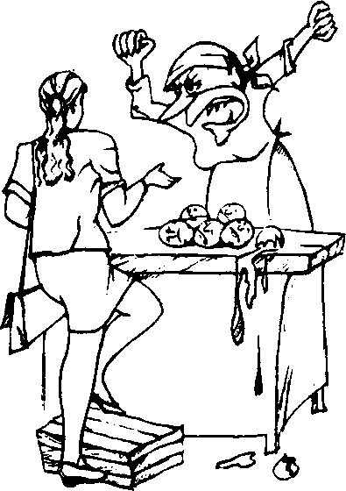
богадельне! Ишь, целую простыню на платок извела! Знаем, небось, откуда все эти тряпки да шляпки! Если бы не офицеры, не щеголять тебе в нарядах! Порядочные-то за своим домом следят, а таким — самое место в каталажке! Дырки бы на чулках заштопала!»
— Ну, что, читатель, нравится вам такая манера спора?
Едва ли имеет смысл продолжать перечисление нелояльных аргументов. Их общий характер ясен: не разобраться в сути дела, не решить вопрос, а задеть, оскорбить, обидеть, ввести в заблуждение оппонента — вот для чего используются такие аргументы совместно с общими нелояльными приемами, рассмотренными выше. Логика открывает их в наших дискуссиях, описывает, классифицирует, однако злонамеренная человеческая изобретательность по
стоянно порождает все новые хитрости, так что угнаться за ней невозможно.
ХШ.З. Что делать?
Кто виноват, мы с вами знаем. А вот что делать? — Извечный вопрос русского интеллигента! Что делать, если ваш оппонент прибегает к нелояльным приемам?
Конечно, противника для спора нужно выбирать почти столь же тщательно, как выбирают спутника жизни. Не стоит ввязываться в спор с первым встречным, рискуя нарваться на грубость и оскорбления. Но раз уж мы втянулись в спор и вдруг замечаем, что оппонент пускает в ход софистические уловки, то что делать в таком случае?
Всегда хочется верить, что наш противник - человек порядочный и использование им нелояльного приема объясняется горячностью или непониманием порочности этого приема. Нужно обратить его внимание на то, что его высказывание не имеет отношения к делу и принадлежит к разряду аргументов ad hominem. Возможно, ваш оппонент признает, что погорячился, был неправ и принесет свои извинения. Спор может быть продолжен. Ну, а если противник раз за разом бесстыдно прибегает к демагогии и софистике, тогда что?
Логика не дает здесь никаких общих рекомендаций, разные авторы советуют разное. В конце концов, здесь все зависит от вашего воспи-
тратить на их защиту или ниспровержение жар быстро остывающей души? Обыденная жизнь на девяносто девять процентов состоит из таких ничтожных пустяков, что жалко тратить на их обсуждение время и силы. Лучше поберечь их на что-то более серьезное. Поверьте, я почти никогда ни с кем не спорю и, думаю, именно поэтому до весьма преклонных лет сохранил жизнерадостность и уважение к людям.

ВОПРОСЫ
                - Чем отличаются нелояльные приемы спора от лояльных?
                - Нелояльные общие приемы.
                - Разновидности аргументов.
                - Как отвечать на использование нелояльных приемов?
тания и темперамента. Безусловно, нужно сохранять хладнокровие и не горячиться. Софист ведь этого и хочет. Своими гадкими приемами он именно и стремится возбудить в вас гнев, возмущение, которые помешают вам ясно мыслить и рассуждать. И он окажется победителем. Поэтому постарайтесь спокойно разоблачать некорректные приемы и аргументы. Если противника не смущают ваши разоблачения, прекращайте спор: «Нет на таком уровне и в таком тоне я спорить не хочу. Не желаю пачкаться в грязи!»
Бывают, правда, ситуации, когда так просто из спора не выйдешь. И вопрос важный, и нельзя у слушателя оставить впечатление, что противник прав. Можно ли на софизмы ответить софизмом? Можно ли недобросовестную уловку отразить столь же недобросовестным приемом? Лучше, конечно, до этого не опускаться. Победа, одержанная отравленным оружием, не доставит вам удовольствия, напротив, воспоминание о ней будет долго жечь вашу душу стыдом. Но если торжество хама представляется вам опасным, если культурный уровень вашего оппонента и слушателей не таков, чтобы они стали вникать в тонкости корректной аргументации, — бросайте в бой все средства! Однако если уж вы решились прибегнуть к недозволенному приему, решились пустить в ход софистическую уловку, сознавая всю ее недопустимость, то бейте наповал. Ваш удар должен настолько сокрушить противника, чтобы спор прекратился. Помните: если вы пустили в ход софизм, но противник устоял и продолжает спорить, разговор превращается в ругань и заканчивается дракой.
Допустим, кто-то нападает на современных наших предпринимателей: все-де они спекулянты, жадные хапуги, норовят нажитые нечестными путями деньги перевести в зарубежные банки и т. п. Вы их защищаете: нет, я не согласен, среди них много порядочных людей, которые делают полезное для общества дело, занимаются благотворительностью... Ваш оппонент начинает использовать нелояльные приемы: намеки, что, дескать, не куплены ли вы сами этими нуворишами, да что-то на вас костюмчик заграничный, и вообще интеллигенция всегда продавалась буржуазии... Ну, что — плюнуть и уйти? Это было бы лучше всего. Но если уйти нельзя и победа необходима, выпускайте отравленную стрелу: «Извините, дорогой, вот вы так горячо нападаете на современных буржуев, а ведь у вас у самого неплохой счет в швейцарском банке! Откуда бы это?»— После такого удара противник ваш едва ли устоит на ногах.
Но еще лучше — вообще не спорить или спорить поменьше. Как говаривал Бернард Шоу, никогда не спорь — стой на своем и баста! Вы видели, на какие отвратительные уловки способны люди в горячке спора, так стоит ли спорить? Подумайте: так ли уж много в нашей жизни вещей, относительно которых стоит вступать с полемику и
ЗАКЛЮЧЕНИЕ: «Еще одно, последнее сказанье... »
Вот мы и добрались до конца нашего курса логики. Я хотел написать такую книжку, чтобы ее мог прочитать каждый человек — школьник и студент, предприниматель и молодой политик, рабочий и сельский труженик. Причем не просто пробежать глазами по страницам и рисункам, а затратить некоторые умственные усилия для того, чтобы что-то понять, сделать хотя бы какие-то упражнения, попытаться самостоятельно решить те или иные задачи. Я стремился сделать ее такой, чтобы ее захотелось прочитать. Не знаю, в какой мере мне удалось приблизиться к этой цели. Однако я абсолютно уверен в том, что тот, кто внимательно прочитал эти лекции, кто хотя бы немного поломал голову над задачами и упражнениями, тот несомненно поумнел. Готов держать пари, что это так. Прислушайтесь к работе своего головного мозга: теперь он ревет как турбина и готов сокрушить любую проблему!
Если же вдруг вы не обнаружите в себе никаких изменений — увы! — пишите мне возмутительные отзывы (адрес известен), я большой любитель читать чужие письма! (Надеюсь, вы заметили двусмысленность последней фразы? — Значит, вы более внимательно стали присматриваться к языку и не поддадитесь на явный софизм. Ну, а если не заметили, отбросьте от себя эту книжку и берите в руки лопату — оно надежней).
А теперь я позволю себе сказать несколько слов о тех людях, которые так или иначе причастны к написанию этого учебника. На титуле стоит одно имя, но за ним — много прекрасных людей. Возрадуемся же вместе, мои дорогие читатели, возрадуемся тому, что даже в наше остервенелое время хороших людей все-таки неизмеримо больше, чем дрянных! Обычно благодарности раздают в начале книги, но это кажется мне не совсем корректным: еще рано! Вот теперь, когда читатель просмотрел и оценил работу, он может захотеть (или не захотеть) узнать, кто содействовал ее написанию.
Прежде всего, конечно, это руководители и сотрудники Академии экономики и права: H. М. Огарков, Т. Б. Квасова, Л. А. Гаранькина, мои друзья: Г. X. Шингаров и И. Н. Шапкин, поддержавшие меня в моем намерении; мои коллеги, вместе с которыми я написал немало всяких пособий и из работ которых я черпал полными пригоршнями, — А. Д. Гетманова, незабвенный Д. П. Горский, А. А. Ивин, М. И. Панов и многие другие.
ЛИТЕРАТУРА
                - Гетманова А. Д. Логика. М.: Высшая школа, 1986.
                - Ивин А. А. По законам логики. М: Молодая гвардия, 1983.
                - Ивин А. А. Искусство правильно мыслить. М.: Просвещение, 1986.
                - Ивин А. А. Логика. М.: Просвещение, 1996.
                - Ивин А. А. Практическая логика. Задачи и упражнения. М.: Просвещение, 1996.
                - Горский Д. П., Ивин А. А., Никифоров А. Л. Краткий словарь по логике. М.: Просвещение, 1991.
                - Сборник упражнений по логике/Под ред. Клевчени А. С. Минск, 1977.
                - Челпанов Г. И Учебник логики. М.: Прогресс, 1994.
                - Бузук Г. Л., Ивин А. А., Панов М. И. Наука убеждать: логика и риторика в вопросах и ответах. М.: ГА ВС, 1992.

                - Гетманова А. Д., Никифоров А. Л. и др. Логика. 10—11 классы. М.: Дрофа, 1995.
                - Поварнин С. И. Спор. О теории и практике спора. — Вопросы философии, 1990, № 8.
                - Шопенгауэр А. Эристическая диалектика. — Поли. собр. соч. А. Шопенгауэра, т. IV. — М., 1910.
Никифоров Александр Леонидович

Общедоступная и увлекательная книга по логике
Художник Никифоров Е. Оформление Бондаренко А. Корректор Колчина И. Издатель к. ф. н. Назарова Олеся
Эксклюзивный дилер по распространению по подписке на территории РФ АО "Аргументы и факты"
Книги можно приобрести по адресу: Москва, Зубовский бульвар, 17, к. 5. МАГАЗИН "ГНОЗИС" (с 10.00 — 17.00) Оптовая торговля: Костюшин Павел. Телефон для справок: (095) 247.17.57
Дом интеллектуальной книги 119847, Москва, Зубовский бульвар, 17 Тел.(095)247.17.57 ЛР № 071525 от 23 октября 1997
Подписано в печать . Формат 60x90/16.
Бумага офсетная. Гарнитура Петербург. Печать офсетная. Заказ № 3414 Тираж 1500 экз.
Отпечатано с оригинал-макета в Московской типографии № 2 РАН 121099, Москва, Шубинский пер., 6

